Міністерство освіти і науки України
Миколаївський національний університет ім. В.О. Сухомлинського
Факультет педагогіки та психології
Кафедра психології
І.С. Литвиненко
Практичний посібник
ПСИХОЛОГІЯ ТРАВМУЮЧИХ СИТУАЦІЙ
ВІКОВА ТА ПЕДАГОГІЧНА ПСИХОЛОГІЯ
Модуль «Ситуації в житті дітей молодшого шкільного віку»
Програма
«Знаю і Розумію»
(ЗіР)
Практичний матеріал для надання психологічної допомоги молодшим школярам, які знаходяться в складних життєвих ситуаціях або пережили психотравмуючі ситуації

Миколаїв – 2017
УДК
Рекомендовано до друку Вченою радою
(протокол №__ від______ р.)

Рецензенти:

ЗМІСТ
Вступ………………………………………………………………………….4
Загальна характеристика програми «Знаю і Розумію»……………………40
Розділ 1. Ситуація. Види ситуацій………………………………………….51
1.1. Важкі життєві ситуації………………………………………………….58
1.2. Психотравмуючі ситуації………………………………………………59
Розділ 2. Вікові особливості реакції на психотравму
молодших школярів………………………………………………………….62
Розділ 3. Ситуації в житті дітей молодшого шкільного віку……………...64
3.1. «Я боюсь відповідати урок біля дошки…» (І.С. Литвиненко)……….64
3.2. «Мої батьки розлучаються…» (Д.В. Прасол)…………………………103
3.3. «У мене горе… (помер один з батьків)»(Д.В. Прасол)………………149
3.4. «Я не хочу йти до школи…» (С.В. Кузнецова)……………………….193
3.5. «Я посварився з однолітком…» (О.Г. Білюк)…………………………209
3.6. «В класі зі мною ніхто не дружить…» (А.О. Репка)………………….226
3.7. «Мені з комп’ютером цікавіше, ніж з вами..» (А.О. Репка)………….264
3.8. «Я сумую, мій дім далеко…» І.Є. Чугуєва…………………………….285
Розділ 4. Понятійний апарат програми…………………………………….307
Використана література…………………………………………………….310

Вступ
Життя – це велика ситуація, яка складається з чотирьох
маленьких, але надто важливих і значущих: дитинство, ситуації сходження до середини життя, ситуації, що йдуть низхідною і старість.
Я. Васильєв

Українська держава сьогодні переживає досить складні, глибокі трансформаційні процеси у всіх соціальних практиках – політиці, медицині, спорті, економіці, культурі, армії, науці, освіті. В цих надскладних процесах народжується, розбудовується, загартовується демократична, правова, конкурентоспроможна держава, громадянське суспільство. Іншими словами, відбувається перехід на новий якісний рівень розвитку, інтеграція в європейський простір, орієнтація на європейські цінності.
Однак, цей складний процес знаменується не лише активізацією творчого, духовного, патріотичного потенціалу людей, а й докорінною, часом болісною, ломкою стереотипів у мисленні, поведінці, низкою неоднозначних цивілізаційних викликів, які, відповідно, неоднозначно впливають на життя кожної людини.
Серед цивілізаційних викликів сьогодення виділяються досить владно і потужно такі як: невпинна глобалізація, яка охоплює всі сфери суспільства (і це не тільки взаємозбагачення різних спільнот, країн, а й певна втрата або часткове стирання своєрідних рисочок, «родзинок», самобутності, які вирізняють спільноту, країну з-поміж інших, це і загострення конкуренції між країнами, націями окремими громадянами в процесі їхньої взаємодії); шалена змінність, яка прогресує щороку в усіх сферах діяльності людини.
Сьогодні топ-темою для обговорення на вищому рівні всіх провідних країн світу – сучасний світ – новий, мінливий, стрімкий ( Швейцарія, Давос. 19.01.2017р.), в якому людині необхідно навчитися ефективно функціонувати, бути успішною, здійсненною, виховувати нове покоління з урахуванням нових умов існування, якому продовжувати розбудову України як суверенної держави, створювати її позитивний імідж на світовій арені.
Світ змінюється і все в ньому змінюється – енергетичний потенціал суспільства, ідеї, розстановка сил у світі, мотивації, моральні орієнтири, система цінностей, структура, характер взаємостосунків між людьми, і головнезмінюється сама людина. Вона сьогодні живе у принципово якісно новому соціальному просторі – просторі максимально відкритих кордонів, в якому відбувається трансформація в усіх сферах її життя, вона знаходиться, щоденно під прессингом інформаційного потоку, який змінює її сприйняття, свідомість, мислення, емоційно-вольову сферу тощо.
Сучасний світ – соціальні мережі, цифрове суспільство, майже відсутня приватність, це світ, в якому важко зберегти особистісний психологічний простір. Людина сьогодні як на долоні «ОГОЛЕНА» перед усім світом.Науково-технічний прогрес, як будь-яке явище в світі, має свої «плюси» і «мінуси», з одного боку, він підвищує комфорт людини, відкриває для неї величезні можливості, а з іншого— несе із собою низку певних загроз для її гармонійного розвитку, психічної рівноваги, яка є одним з критеріїв психічного здоров’я, все більше і більше притупляє її відчуття свого «Я», порушує цілісність «Я», відчуття захищеності. Нині, навіть нове покоління телефонів, може перетворитися на зброю масового ураження (приклад Міхала Косинського. Програма ТСН на TV «1+1» від 18.12.2016 р.).
Зрозуміло, що особливості сучасного світу, характер усіх його процесів викликають у людей певну дезорієнтацію, що виливається у масовий соціально-психологічний стрес.
Людина сьогодні «шкірою» відчуває змінність, швидкоплинність життя, яке насичене складними, психотравмуючими ситуаціями, що і породжує низку негативних явищ: «занурення» у віртуальний світ, що розцінюється як «втеча» від реального життя, вирішення проблем, фрустрацію, відчуття самостійності, безпорадності перед шаленими змінами, теплом, ритмом життя, знецінення свого «Я», витрату впевненості, життєвого сенсу, зміщення моральних, соціальних домінант, деформацію особистості тощо.
Все це свідчить про те, що психічний стан суспільства дуже далекий від благополуччя психічного комфорту, і впливає на якість життя кожної людини, а значить відбивається і на її найближчому середовищі – сім’ї і, в першу чергу, на наймолодших її членах – дітях, на розвитку їхньої особистості, здоров’ї (усіх складових), сприйнятті дійсності, життя в цілому, тобто якості проживання дитиною свого Дитинства.Саме діти – «наймолодші погони людства» (А.М. Богуш), сьогодні знаходяться, так би мовити, під подвійним психологічним тягарем.
З одного боку, дитина бачить батьків, психологічно пригнічених свою безпорадність перед «важким» життям, обтяжених своїми дорослими проблемами і неспроможних їх розв’язати, які дуже часто своєю зайнятістю, поведінкою, обмовками дають їй зрозуміти, що їм не до її проблем, хвилювань, радощів. Значна кількість батьків ще й примудряється перекладати свої проблеми на дітей, звинувачуючи їх «у всіх гріхах», самоусувається від їхнього виховання, віддаючи перевагу соціальним мережам, а не спілкуванню з дитиною (останнє, є певним прикладом для наслідування дітей у подальшому їхньому дорослішанні).
Виникає питання – навіщо таким батькам діти? Що вони їм передадуть у спадок – свій невроз, роздратування, незадоволення життям чи радість, уміння розв’язувати життєві ситуації, виявляти життєтворчість?
З іншого боку, дитина вже з малечку знаходиться у принципово новій ситуації – розгорнутому соціальному, знаннєвому просторі. Завдяки науково-технічному прогресу, світ дуже рано максимально відверто розкривається перед дитиною, (в силу свого віку, вона ще не може критично сприймати все, що вона бачить, чує), а вона максимально відкрита перед ним.
В українській мові є чудове слово «виховання», яке підкреслює турботливе ставлення українського народу до тендітної дитячої душі. Батьки раніше з перших днів життя дитини оберігали, ховали її від стороннього ока, недоброго ока, щоб ніхто її не зурочив, від усього зайвого, непотрібного в цьому віці. Коли дитя трохи підростало, тільки тоді батьки поступово розширювали кола його спілкування з іншими людьми, оточуючим світом. Дитина зростала, набиралася сил в умовах малого соціуму – сім’ї, але часи змінилися і, в цьому плані, мабуть не найкраще для дитини.
Практика свідчить – сучасні батьки дуже часто, своїми ж руками, «віддають» майже з пелюшок свою малесеньку донечку (сина) високим технологіям, Інтернету, телевізору – одним словом екрану, який супроводжує її навіть у такі важливі для неї, у цьому віці, режимні моменти, як прийом їжі, засинання, привчання до горщику тощо і не задовольняють базову потребу дитини у «живому» спілкуванні. Це вказує на різку зміну системи взаємостосунків батьків і дітей, але якщо говорити у більш широкому сенсі, то між Дорослим Світом і Світом Дитинства, яка виявляється у психологічному відстороненні батьків від психологічного, емоційного життя своїх дітей.
Наголосимо, що зміна взаємостосунків торкнулася і саму подружню пару, їхнього погляду на виховання дітей, відповідальність за якість їхнього життя в сім’ї. Іншими словами, зникає якісна взаємодія між самими батьками, мін ними та їхньою дитиною. «Молоде» покоління живе, зростає, дорослішає перед екраном. Його так і називають – «екранне» покоління. З екрану на дитину, майже безконтрольно, з боку дорослих, безкінечним потоком ллється інформація, яка впливає на дитячу свідомість, змінює потреби, систему цінностей, нав’язує стандарти, моделі поведінки. І в цей час, коли формується особистість дитини, її ставлення поряд з нею немає батька, матусі – вони зайняті своїми «дорослими», «важливими» справами! Найрідніші люди не обговорюють з дитиною те, що вона побачила, почула. Навіть коли вони вдома – відсутній діалог між найріднішими людьми!
Завважимо, психологічні теорії розвитку оцінюють етап входження дитини у світ, як такий, що визначає весь її наступний розвиток.
Сучасна маленька дитина – дитина третього тисячоліття, з раннього віку замість обличчя бачить екран. Саме він, а не матуся, батько, став провідником дитини у світ.
Зверніть увагу! Психологи наголошують – відсутність досвіду «живого» спілкування з батьками у ранньому віці породжує у дитини примітивізм свідомості, неврози, агресію, страх перед спілкуванням з «живим» об’єктом, складністю світу. Фундатор психоаналізу З. Фройд показав, що на розвиток дитини, формування її особистості впливають її ранні переживання! Відсутність позитивних ранніх переживань дитини в сім’ї призводять до вибуху агресії у молоді, про що свідчать жахливі повідомлення з телевізійних програм «Новини», «Надзвичайні новини», «Стосується кожного», «Говорить Україна»тощо. Жорсткі бійки дітей, цинічне знущання один з одного – це спосіб розв’язання конфлікту, який для них є дієвим, правильним. Більше того, діти фільмують ці сцени і викладають їх у соціальні мережі.Як не згадати Кая з казки «Снігова королева», яка «заразила» очі, серце хлопчика холодом, байдужістю. Аналогію можна провести і з теперішньою ситуацією сучасних дітей, які «заражені» (звісно, не всі!) комп’ютерним вірусом, який торкнувся їхніх очей, серця, душі. Вони зростають «холодними», як і весь комп’ютерний світ. Діти бездумно копіюють те, що бачать на екрані перед собою, привчаються легко отримувати, без жодних вольових зусиль не тільки інформацію, яку вони, в силу свого віку, сприймають ще без критичного ставлення, а й розваги. Зростає пасивний споживач усього, який не може навіть організувати свій вільний час, заповнити його цікавим, рухливим, пізнавальним. Він очікує задоволення від бездушного, холодного екрану!«Екран» може дати дитині багато чого, але не може навчити тому, що може тільки людина – розуміти емоції!
Виховання емоцій – серйозна, кропітка, делікатна справа. Вона потребує коректного, індивідуального підходу до кожної дитини. Саме в сім’ї, за допомогою батьків, розвивається одна з найголовніших сфер людини – емоційна, вона є «центром нашої душі і якщо емоційна сфера жива, тоді і розум живе, творить добро…» (В.В. Зеньковський). Душевний стан індивіда залежить від двох факторів, один з яких – емоційний фон стосунків з близькими людьми, в першу чергу, з батьками.
Зверніть увагу, практично немає жодного соціального або психологічного аспекту поведінки дитини, які не залежали б від сімейних умов у теперішньому, минулому. В психодинамічних теоріях порушення міжособистісних стосунків у сім’ї, емоційна віддаленість батьків і дітей вважається однією з причин девіантної поведінки, раннього вживання алкоголю, наркотиків, прояву алекситимії – труднощі у вербалізації почуттів.
Емоційний розвиток дитини є однією з першочергових важливих проблем сімейного та суспільного виховання. Емоційна та інтелектуальна лінії – це різні лінії розвитку, але які взаємопов’язані. Розвиток обох обов’язково призведе до розвитку і першої, і другої лінії. Однак, відставання по лінії емоційного розвитку неминуче тягне за собою збіднення й інтелектуальної функції.
Крок за кроком, сучасні технології, тихесенько, без зайвого галасу, поступово беруть у свій «полон» дітей, «виховують» їх, «заражають» душу своїми холодними вірусами і стають їхніми «друзями». Деякі батьки, ще й радіють з того, як вдало вони знайшли собі заміну – екран! В результаті дитина їм не заважає– вони «вільні» для своїх справ витісняючи із свідомості те, що будь-яка технологія спрямована на економію не тільки часу, ай людського зусилля, що протирічить нормальним умовам розвитку суб’єкта, який за визначенням повинен проявляти активність, що дитина не вчиться спілкуватися в реальному житті, отримувати зворотний зв’язок від співбесідника (він її не цікавить, а це згодом може боляче «вдарить» по самих же батьках, які самі ж і привчили дитину до екрану), що дитина не вчиться розуміти невербальну мову, яка суттєво доповнює висловлене тощо.
Загалом, яка жахлива для дитини, вже на початку її життя, підміна справжнім друзям – люблячим, розуміючим батькам, які дарують дитині радість «живого» спілкування, яке базується на діалозі, повазі один до одного, що дозволяє робити акцент на внутрішній силі дитини як особистості. Ще М.М. Бахтін підкреслював: «Жити – значить брати участь в діалозі», а ми додамо, враховуючи контекст вищесказаного, який починається в колі батьків. Але, знов таки, виникає питання – а з ким дитині вступати в діалог? Батьки або весь час зайняті, або самі «зачаровані» екраном, різними програмами, серіалами, або «сидять» у соціальних мережах – для них не обов’язково говорити з дитиною, бо знають і погоджуються саме це і жахливе з тим, що їх у цьому замінить всезнаючий, але такий холодний, бездушний екран, і не «пропускають» у свідомість те, що він змінює образ життя дитини (часто і самих батьків), і не найкраще. Контакти між членами відсутні і не розвиваються. Вторгнення екрану в життя людей, позбавило їх домівки, перетворило на рабів екрану – квартира перетворилася в глядацьку залу, де люди «споживають» усе! Сьогодні, навіть доросла людина не завжди може встановити межу, фільтри для негативної, шкідливої інформації, то що вже казати про дитину! Устрій життя людини вкрай змінився наприклад, якщо раніше уся родина збиралася на обід чи вечерю за величезним столом, за яким сиділо декілька поколінь, то сьогодні замість стола в деяких квартирах стоїть вузенька барна стойка – кожний на швидкоруч поснідав (повечеряв) не відриваючи очей від екрану і побіг по своїм справах!Увечері переступив поріг квартири і до екрану – Інтернету! Сьогодні, у кожного члена родини є свій екран (комп’ютер) – тому кожний на «своїй» хвилі, «закритий» від реального світу, від спілкування! Розуміючи усі «плюси» Інтернету, тим не менш, людство проголосило 28 січня – днем відмови користування інтернетом, щоб приділити час «живому» спілкуванню з рідними, друзями, улюбленій справі, відпочинку на свіжому повітрі, активним, рухливим іграм тощо. Виникає ще одне питання – чи люблять на справді батьки свою дитину? На словах, звісно, прозвучить ствердне «да», але воно надто фальшиве, зважаючи на те, що справжня любов – це «активне проникнення у внутрішній світ іншої людини» (Е. Фромм), бажання говорити, розуміти її, переживати спільні емоції. Виходить, що батьки живуть своїм життям (іноді це стосується кожного з них), а дитина своїм і об’єднує їх лише дах над головою. Висновок сумний: найрідніші люди не знають один одного, більш того, дитина розцінює небажання з нею грати, розмовляти, як батьківську байдужість, що є страшним нищівним ударом по дитячому егоцентризму. Байдужість батьків – це для дитини психологічна провокація, яка штовхає її шукати спілкування, розуміння поза рідної домівки – на вулиці, віртуальному світі, де на неї чатують «друзі» і «запрошують», наприклад, стати одним з членів клубу самогубців (для підлітків) романтизуючи дитячий суїцид! Щоб такого не сталося, батькам з самого народження (перинатальний період також має велике значення) необхідно говорити з дитиною, спілкуватися з нею, щоб у складних життєвих ситуаціях, вона прийшли до них, а не до віртуальних друзів.
Байдужість батьків діти часто сприймають як покарання, непотрібність і від цього страждають. Тому зовсім і не дивно, згодом, почути від батьків: «Ми не знаємо, що робити з дитиною» або «Вона нас зовсім не слухає». Це красномовно вказує на кричущу батьківську неефективність, яка виявляється:
- у відсутності міцного емоційного зв’язку між ними та дитиною;
- низькому рівні психологічної культури, психологічної освіченості;
- збідненні змісту спілкування;
- зникнення спільних форм сімейного дозвілля, діяльності, які об’єднують усіх членів сім’ї.
Іншими словами, більшість батьків емоційно, психологічно відірвані від дитинства, від його цілісного всебічного розуміння, у них відсутня «ефективно діюча система взаємодії з дитиною, як носієм Дитинства» (Д.І. Фельдштейн). Саме тому, дитинство – особливий світ, нерідко закритий для більшої частини дорослого суспільства (А.М. Богуш). Сучасна дитина «перебуває поруч, але не в середині дорослого світу» (Д.І. Фельдштейн). І це є серйозною проблемою не тільки для дитини, сім’ї, а й для всього суспільства, країни, адже відоме гасло: «Діти – наше майбутнє!» сьогодні звучить трохи тривожно. Воно буде таким, якими виростуть діти!
Так, реальні зміни, що відбуваються в світі, науково-технічний прогрес об’єктивно змінили стиль, умови виховання дитини третього тисячоліття, обумовили якісні особистісні її зміни. Сучасна дитина значно відрізняється від дитини ХІХ, ХХ століття темпом розвитку, сприйняттям, пам’яттю, мисленням, словниковим запасом, здібностями, можливостями, які пов’язані із зміною знаннєвого та інформаційного простору, проте це зовсім не означає, що «вона стала гіршою або кращою, вона просто стала іншою» (І.Д, Фельдштейн) і якій дуже бракую батьківської уваги. Сучасна дитина – дитина свого ЧАСУ, а він сьогодні непростий, оскільки буквально «нашпигований» природними та соціальними катаклізмами, які несуть реальну загрозу гармонійному розвитку дитини, відчуттю захищеності, цілісності, безпеки, позитивного сприйняття дійсності. Це і розлучення батьків, і смерть батьків (одного з них), катастрофи, пожежі, аварії, теракти, війни. Діти є учасниками або свідками цих подій, які для їхньої психіки є психотравмуючими.
Так, іноді, надто рано перед дитиною «оголюються таємниці життя, надто рано відкривається його таємний бік» (В.В. Зеньковський). Для українських дітей із сходу країни відкрився найжахливіший, найтемніший – бойові дії в їхньому рідному місті, вулиці.
Події, що вирують у східному регіоні, за своїм акустичним складом мають мінорне звучання, оскільки пов’язані з втратами, болем, як у фізичному так і у психологічному сенсах, які спричинили появу таких категорій, до яких належать і діти, як «біженці», «вимушені переселенці» з території бойових дій. У словниковий запас цих дітей, які знаходяться у першому (дошкільному) і другому (молодшому шкільному) періодах свого Дитинства, у своєму «запотому часі життя», (В.В. Зеньковський) входять словосполучення: «лінія фронту», «зруйнована вулиці», «був обстріл», «ховалися у підвалі», «поранили людину» тощо. Для них кожне слово – страшна реальність, яка безжалісно розірвала їхнє дитинство навпіл на «до» і «після», вони її бачили, чули, відчули на собі і чого не знали у своєму дитинстві їхні батьки! Ці діти, вже на початку свого життя, стикнулися з такими феноменами, як життя і смерть, минулий, теперішній, майбутній час, живе – неживе у психотравмуючій ситуації – війні, усвідомлюючи їх значення, змістовне наповнення у повному обсязі, під шквал гармат, плач, розпач, вибухи, які розривали не тільки землю рідного міста, рідної вулиці, залишаючи страшні вирви, а й серце, душу дитини, її віру, впевненість, що світ, в який вона прийшла добрий, відкритий для щастя, вони розривали, руйнували ДИТИНСТВО!
Як не прикро це констатувати, але складається враження, що історія відмотала плівку назад і ми переживаємо події першої половини ХХ століття, коли «оживає» страшне словосполучення – «діти війни».
Наслідки побаченого, пережитого, ще довго не відпускатимуть дитину і матимуть негативні прояви (психологічні зміни) у сфері здоров’я (всіх його складових), емоційній, поведінковій сферах, здатності будувати гармонійні соціальні зв’язки. Однак, в житті дитини відбулися раптові і соціальні зміни, які також не проходять безслідно – це розставання з рідним містом, вулицею, домом, школою, родичами, дитячим садком, друзями, улюбленим парком, зміни звичайного устрою життя, розкладу щоденних справ, мирні картинки довкілля змінилися на зруйновані – воєнні.
Зрозуміло, що ці психотравмуючі події зачіпають базові цінності людини відносно власного «Я», оточуючого світу, майбутнього (воно набагато більше детерміну є розвиток особистості ніж минуле (А. Адлер, Л. Виготський, Я. Васильєв, С. Максименко, Ж. Нюттен, Г. Олпорт та ін.), призводять до викривленої картини світу, до витрати зв’язку із своїм цілісним «Я», упевненості в цінності людського життя, відчуття власного безсилля, щось змінити на краще. Все це посилюється ще і тим, що дитина бачила (-ть) розпач, плач своїх батьків, їхнє тривожне мовчання або чула (-є) їхню розмови про те, як «тепер жити далі без рідного даху над головою», або «як там живуть наші сусіди у майже зруйнованому будинку».
Вищезазначене означає – забирається право в зростаючої особистості на щасливе дитинство – ДОРОСЛИМИ, що є грубим порушенням однієї з головних тез Декларації прав дитини – забезпечити дітям щасливе дитинство, а забезпечити його повинні ДОРОСЛІ!
Отже, можна стверджувати, що порушується ціла низка міжнародних, державних документів про охорону дитинства, зміцнення його статусу в суспільстві (Конвенція ООО про права дитини, Національна програма «Діти України», Національна доктрина розвитку освіти України у ХХІ столітті, Закон України «Про освіту», «Про охорону дитинства» тощо).
Резюмуємо: сучасні діти відчувають серйозний дефіцит позитивного впливу, як з боку оточуючого світу, соціуму, який є динамічним, комп’ютеризованим, прагматичним, непередбачуваним, лякаючий своєю відкритістю, величезною кількістю спокус, перед якими важко встояти, психотравмуючим так і з боку багатьох соціальних інститутів, серед яких найбільш значущим, найближчим для них є сім’я, яка для певної групи дітей не є тим «ТЕМЕНОСОМ», тобто тим священним місцем, в межах якого, за стародавніми греками, дитя відчуває та переживає присутність божественного, захищеність, спокій, душевний комфорт, де вона може сховатися від холодних життєвих хвиль. Для деяких дітей, їхня сім’я – арена для виживання!
От і випливає досить сумна констатація: турбота, любов до дитини декларується дорослими лише на папері або проголошується гучними гаслами, а насправді, ніхто, ані сім’я, ані інші соціальні інституції (у своїй більшості) не несуть відповідальності за якість життя дитини, не захищають її дитинство, не забезпечують, кожний із свого боку, психологічно комфортні умови для її розвитку. Деякі дорослі, які вигукують красиві гасла про любов, турботу про дітей, як правило, не спроможні огорнути своєю любов’ю, турботою хоча б одну конкретну дитину, задовольнити її потребу у спілкуванні, розумінні. Відповідальність за якість життя дитини лежить насамперед на батьках («Декларація прав дитини». Принцип 6.).
Образно кажучи, діти – одна з найнезахищеніших категорій, вже із свого ніжного, «золотого часу життя» (В.В. Зеньковський) – з дитинства, відкриті семи вітрам, які, у більшості випадках є холодними, пронизливими, від яких, інколи, холоне душа. Це означає, що вони не відчувають себе затишно, спокійно, психологічно комфортно. Наслідок цього в дитині виявляється, перш за все, зовні, і це лише верхівка айсберга: шалена агресія, цинізм, зухвальство, закритість, егоцентризм, небажання дорослішати, дромоманія (втеча з дому), вибивання силою «з сідла» свої суперників тощо. Все це – потворна кричуща маска дитини нам – дорослим, яка приховує справжні її почуття, адже відомо – за зовнішнім завжди приховується щось болюче, важливе, сокровенне, особисте, якісь внутрішні глибокі проблеми: високий «градус» внутрішньої напруги, фрустрація, непотрібність, нерозуміння, як конструктивно пізнавати, взаємодіяти, «дружити» з таким складним, величезним, цікавим, спокусливим світом і головне – відсутність «надійного» плеча в особі старшого, мудрого, розуміючого дорослого, який має «багатий життєвий досвід, який узяв би на себе не тільки відповідальність за неї, не тільки турботу про її благо, а й про радощі і хвилювання» (В.О. Сухомлинський).
З огляду на сказане, виходить, що дитина з дитинства змушена йти по життю, як по канатній доріжці, без страховки і це при тому, що «життя людини від початку травматичне» (М.М. Решетніков), оскільки більшість життєвих ситуацій, які пронизують саму тканину людського життя, є складними, психотравмуючими і без яких, на жаль, не можна прожити, як «без синців і ран» (Л.В. Трубицина). Без допомоги дорослого дитині не обійтися, щоб навчитися розуміти себе, інших, життя, щоб «стати на крило».
Саме тому, кожному дорослому необхідно усвідомити: якість життя дитини, її благополуччя залежить від небайдужості батьків, усього суспільства до її дитини, міцної взаємодії освітніх інституцій із сім’ями дітей.
Сьогодні така освітня інституція, як середня школа, може стати для багатьох дітей молодшого шкільного віку (другий період Дитинства), а йтиметься саме про цей віковий період, і особливо для тих, хто знаходиться в складних життєвих ситуаціях або пережив психотравмуючі ситуації, тим оазисом, де вони відчують себе психологічно захищеними, отримають психологічну допомогу, відповіді на свої питання, знайдуть взаєморозуміння, «живе» спілкування, навчаються вибудовувати свою власну позитивну точку зору на навколишній світ, розуміти Життя. І в цьому процесі «перша скрипка» – практикуючий психолог загальноосвітнього закладу (представник психологічної служби), який і виступить для дитини в ролі старшого, мудрого друга, який буде для неї «надійним плечем».
Чому саме психолог школи? Аргументуємо:
– він, рівняючись на слова, як дороговказ про те, що головним завданням дорослих є забезпечення кожній дитині психологічно «комфортних умов розвитку на всіх сходинках дитинства» (А.М. Богуш), на практиці забезпечує ці умови в шкільному середовищі, кожному класі;
– він культивує гуманістичну систему взаємодії з дитиною з акцентом на те, що вона – суб’єкт власної діяльності, а не пасивний об’єкт, приймач від дорослого готових знань, його життєвої точки зору;
–він знає особливості розвитку сучасних дітей (темп, ритм їхнього життя, здібності, можливості, які пов’язані з кардинальною зміною знаннєвого, інформаційного простору, зміни в розвитку свідомості, самосвідомості, сприйняття, мислення, емоційно-вольової сфери та ін.);
–він усвідомлює, що саме змінилося в дитині під впливом соціокультурних змін, а що залишилося інваріативним в нормі її розвитку;
–він розуміє симптоматику посттравматичного стресу, яка сигналізує про порушення цілісності «Я» дитини, її психологічного стану, психологічної рівноваги;
–він спроможний надавати якісну адресну психологічну допомогу кожній дитині (особливо це стосується дітей-переселенців з території бойових дій, які точаться на сході країни);
–він ретельно вивчаючи життєву історію розвитку, особливості виховання дитини в її сім’ї, її цілісну конкретну життєву ситуацію в контексті цілісного життєвого шляху, особливості індивідуально-особистісних її взаємин з батьками, з «суспільним дорослим» – учителем, як представником соціальної функції, який відображає у своїй поведінці соціальні норми й вимоги, розробляє на основі отриманої інформації для кожної дитини індивідуальну стратегію (індивідуальний маршрут) подолання негативних наслідків пережитого, з акцентом на її особистісне зростання (розуміння свого внутрішнього світу, усвідомлення – життєвий досвід людини – це її безцінний скарб, який дозволяє психологічно дорослішати, ставати мудрішою, навчитися, розуміти дійсність, розширювати життєвий кругозір, вибудовувати власну точку зору тощо).
Передбачаючи запитання – чому для кожної дитина своя стратегія, відповімо словами філософа, богослова, педагога, психолога В.В. Зеньковського та фундатора психоаналіза З. Фройда. Так, В.В. Зеньковський наголошував на тому, що люди не йдуть у своєму розвитку одним і тим же шляхом. Вони мають різний характер, здібності, власний погляд на події, сприймають їх по-своєму, а тому і реакція на певну життєву ситуацію залежить від того, яке суб’єктивне значення або смисл надає їй особистість.
З цього випливає важливий висновок: відреагування на пережите повинно бути «в достатній – індивідуальній, для людини мірі» (З. Фройд), оскільки кожний конкретний випадок завжди індивідуальний як і кожна людина з її суб’єктність, неповторністю.Іншими словами, градус пережитого залежить від уразливості конкретної людини, її особливості сприйняття реальності;
–він, спираючись на актуальний рівень розвитку дитини, прогнозує її «індивідуальну» зону найближчого розвитку, … прогнозує становлення її особистості у площині «особистість – соціальне оточення» (С.Д.Максименко) – індивідуальний прогноз цілісної особистості;
–він не випускає з поля зору і те, що діти які пережили (-ють) психотравмуючу ситуацію або знаходяться в складних життєвих ситуаціях, до то ж, знаходяться у віковій кризі – молодшому шкільному віці, який змінює весь образ життя дитини, який є важливим етапом особистісного, індивідуального, емоційного, морального, фізичного розвитку і який складається з кризи6-7 років – переломний критичний віковий період, який відкриває двері шкільному життю – починається «шкільна епоха» і власне сам молодший шкільний вік;
–він враховує, що молодші школярі не вважаються маленькими дітьми, вони вже більш самостійні порівняно з дошкільнятами, які знаходяться під батьківським «крилом». Молодші школярі, за своїми віковими особливостями, вже намагаються знаходити вихід з різних ситуацій, але в той же час, вони ще не знають, як поводитися в них, оскільки не мають достатніх знань, життєвого досвіду, достатнього розвитку мислення, волі, а тому потребують посиленої уваги з боку професіонала – практикуючого психолога школи.
Діти молодшого шкільного віку, які опинилися в складних життєвих ситуаціях («діти-вулиці», «бездоглядні», «соціальні сироти», «діти сироти» тощо) не спроможні їх подолати самостійно, а тому потребують захисту, турботи на всіх рівнях, у тому числі і державному.
Завважими, що «турбота про молоде покоління далеко не завжди визначається рівнем економічного розвитку суспільства, частіше більш значущим є те, наскільки держава й соціум свідомо ставляться до дитинства як до невід’ємної частини єдиного способу життя, культури кожного народу» (А.М. Богуш);
–він допомагає дитині пізнати своє «Я», свій внутрішній світ (самопізнання), адже відомо: не знаючи, не розуміючи себе, людина не зможе керувати собою, розуміти, що необхідно робити з набутими знаннями в практичному реальному житті, як їх застосовувати на практиці, щоб вони приносили користь, «працювали» на її зростання (психологічне, духовне), а не перетворилися на «мертвий» вантаж;
–він сприяє розкриттю в кожній дитині гарного життєвого психолога, розкриттю «квітки розуміння» (Г.С. Костюк) свого «Я», інших людей, оточуючого світу, життя;
–він, спираючись на суб’єкт-суб’єктні взаємостосунки, допомагає кожній дитині у формуванні її життєвої компетентності.
Отже, висвітлені аргументи (далеко не всі), на нашу думку, дозволяють стверджувати: практикуючий психолог школи є необхідною фігурою для кожного молодшого школяра. Найперспективнішим напрямом його роботи з дітьми, надання їм необхідної психологічної допомоги є індивідуальний підхід, який ґрунтується на гуманізмі, діалогічної взаємодії, розумінні самоцінності особистості, її суверенності, яка «здатна до саморозвитку, самовизначення, свідомої предметної діяльності і саморегуляції та має свій унікальний і неповторний внутрішній світ» (С.Д. Максименко).
Однак, практичний психолог школи є і тим професіоналом, який допоможе дорослим суб’єктам навчально-виховного процесу (батькам школярів, педагогу) усунути утруднення у стосунках з сучасними дітьми молодшого шкільного віку, щоб ефективно взаємодіяти з ними і усвідомити важливість уміння «побачити в кожній дитині Дитинство і в Дитинстві розгледіти кожну дитину» (Д.І. Фельдштейн).
Сьогодні не виникає жодних сумнівів той факт, що успішна реалізація реформи середньої школи, зокрема початкової, напряму залежить від її ефективної взаємодії з такою важливою соціальною інституцією як сім’я – персональним середовищем розвитку, соціалізації дитини, яка зумовлює спосіб її життя, з батьками дітей, які є їхніми «першими вчителями» (В.О. Сухомлинський), найріднішими людьми.
Загальновідомо, що результати роботи психолога школи з дітьми(особливо з тією категорією, які знаходиться в складних життєвих ситуаціях або пережили психотравмуючу ситуацію і потребують психологічної допомоги) будуть надто скромними без активної співпраці з батьками.
У чому ж конкретно полягає важливість співпраці психолога з батьками учнів?
–По-перше, враховуючи недостатній набір психологічних послуг для населення, психолог популяризуючи психологічні знання, допомагає батькам отримати відповіді на свої « пожежні» запитання, стосовно навчання, виховання своїх дітей, обрати правильний вектор спілкування з ними, враховуючи вік, індивідуально-психологічні особливості своєї дитини;
–по-друге, здійснюючи диференційований підхід до проблем сім’ї та її членів на основі врахування типу сім’ї, її виховного потенціалу, індивідуальний підхід до кожної сім’ї, яка, живе своїм життям, має свій життєвий устрій, своє «обличчя», передає певні моделі поведінки, моделі розв’язання конфліктів, життєві установки своїй дитині і т.п., допомагає батькам усвідомити свої помилки у вихованні, які часто своїм корінням йдуть у їхнє дитинство, приборкати своїх власних «драконів», розв’язувати життєві ситуації, що, в свою чергу, покращує психологічний клімат у сім’ї, встановлює у кожного з батьків психологічну рівновагу, яка є одним з критеріїв психічного здоров’я людини;
–по-третє, здійснює корекцію сімейних взаємостосунків (сімейна психотерапія);
–по-четверте, сприяє підвищенню психологічної освіченості, психологічної культури кожного з батьків, що дозволяє їм не просто вислуховувати від психолога готові рекомендації, щодо виховання дитини, виправлення певної ситуації, а розуміти причинно-наслідкові зв’язки, чому саме так сталося, розглядати свою помилку, як психологічний урок і не повторювати її;
– по-п’яте, психолог забезпечує умови для психологічного зростання кожної конкретної сім’ї, враховуючи її статус, освіту батьків (диференційований, індивідуальний підхід);
–по-шосте, працює з різним контингентом сімей (враховуючи сім’ї переселенців із сходу країни);
–по-сьоме, співпрацюючи з батьками, психолог допомагає кожному з них у формуванні батьківської психологічної компетентності, що дозволяє їм повернутися обличчям до своєї дитини, усвідомити важливість «живого» спілкування, діалогу для її гармонійного розвитку, створити у сімейному колі теплу, дружню психологічну атмосферу;
–восьме, отримуючи увагу, адресну дієву психологічну допомогу, батьки самі стають зацікавленими у тісній співпраці зпсихологом і починають сприймати його не просто, як психолога школи, а як свого сімейного психолога, який знає в деталях психологічний портрет їхньої сім’ї, її проблеми, особливості, так би мовити, з середини. Вони на практиці відчувають, що співпраця з ним, значно покращує психологічну атмосферу їхньої сім’ї в цілому, підвищує їхню батьківську компетентність.
Висвітлені аргументи дають підставу стверджувати: практикуючий психолог школи є необхідною фігурою для кожної сім’ї (кожного з батьків) учнів. Найперспективнішим напрямом його роботи з сім’ями є індивідуальний підхід. Це є запорукою не тільки позитивного ставлення батьків до професійної діяльності психолога, а й створення ними його іміджу, як висококласного професіонала. Такий психолог, як магніт, притягує батьків, що, в свою чергу, значно підвищує статус школи, де він працює. Школа, завдяки штатній одиниці – практикуючого психолога, якісно змінюється і розглядається кожною сім’єю, як необхідний «острівець» безкоштовної, якісної психологічної допомоги, психологічної просвіти. Він, той професіонал, який поєднує школу і батьків в єдину команду, який зміцнює зв’язок між такими важливими, для гармонійного розвитку дитини, соціальними інституціями, як сім’я та загальноосвітній заклад, (якому самі батьки також створюють певний імідж, ступінь авторитетності), який допомагає батькам бути гарними життєвими психологами, усвідомлювати свою відповідальність за виховання дитини (відповідальне батьківство).
Робота практикуючого психолога з сучасними молодими школярами і особливо з тією категорією, яка потребує психологічної допомоги, також буде малоефективною без активної участі вчителя початкових класів – класного керівника, який є референтною особою для учнів цього вікового періоду. Тільки він може забезпечити в дитячому шкільному колективі теплу, доброзичливу, психологічно комфортну атмосферу для кожного учня.
Якісний, творчий тандем учителя початкових класів з психологом школи, конче необхідний, особливо сьогодні, коли відбувається реформа початкової освіти, з’явилися нові стандарти, змінюється роль, місце вчителя у навчально-виховному процесі, відбувається психологізація вчительської свідомості, діяльності, змінюються форми, методи роботи з батьками учнів, а пріоритетним напрямом є дитиноцентризм – своєрідна освітня ідеологія, в якій дитину проголошено центром навчально-виховного процесу, його системотвірним началом, її поділено суб’єктними властивостями, які визначають її самостійність, незалежність, здатність до саморегуляції, рефлексії.
У чому ж конкретно полягає важливість співпраці психолога школи з учителем? Висвітлимо основні деякі позиції.
1. Досить довгий час конструктивний, тісний діалог між батьками та вчителями був частково втрачений (Г.О. Балл, Ю.М. Швалб, Ю.І. Машбиць та ін.), а тому психолог створює умови оптимізації взаємодії між цими суб’єктами навчально-виховного процесу, застосовуючи нові досягнення в практичній психології, враховуючи зміни, що відбуваються в суспільстві і які, зрозуміло, відбиваються на сучасну сім’ю;
2. зазначимо, психологічна служба у початковій школі, яка представлена в особі психолога, має три типи запитів на його роботу (за Л.В. Дзюбко) – соціальний, етичний, моральний. Стосовно другого типу – етичного, то мета психолога полягає у культивуванні позитивної оціночної характеристики молодших школярів з боку вчителя, котрий є авторитетом для учнів і через свою оцінку формує судження, ставлення однокласників про кожного з них. Учитель «виховує своїм ставленням …, стосунками з учнями, спілкуванням з ними, … багатством духовних інтересів…» (Г.О. Балл). Ставлення вчителя до учня впливає на його самооцінку, місце в дитячому колективі;
3. сьогодні за партами перед учителем початкових класів сидять діти третього тисячоліття, яких необхідно вивчати, знати, щоб розуміти, як необхідно організувати навчально-виховний процес, щоб усвідомити і прийняти думку про те, що в свідомості сучасних дітей формується система цінностей, погляди на взаємостосунки між людьми, життя, які значно відрізняються від цінностей, поглядів старшого покоління.
На жаль, практика показує, що сьогодні вчитель:
- часто не має впливу на дітей, а тому існують певні утруднення в діаді «молодший школяр – вчитель»;
- діти, маючи величезний доступ до інформації, завдяки Інтернету, отримують її набагато більше, швидше, ніж це може зробити вчитель;
- діти віртуозно володіють новинками техніки і чого, часто, не може сам учитель тощо.
Для сучасного вчителя це серйозна проблема, оскільки йому, до того ж, бракує знань з психології. Ще К.Д. Ушинський наголошував: « З усіх наук необхідних педагогу, найважливішою є психологія», а А.В. Петровський підкреслював, що кожний учитель повинен бути психологом-практиком, повинен мати необхідну для його роботи психологічну культуру.
Чому саме психологія повинна посідати чільне місце в роботі вчителя? Тому, наголошують учені, що саме психологія дає педагогу відповідь не на запитання «що робити», а на запитання «чому». Знати відповіді на «чому», означає володіти знаннями, які допоможуть, педагогу встановити ефективну діалогічну взаємодію з кожним учнем, обійти «підводні рифи» складних ситуацій, враховуючи індивідуальну своєрідність кожного учня, його суб’єктивні властивості. Знання з психології дають педагогу усвідомлення того, що «не навчальна діяльність розвиває щось у дитини, а вона сама, за допомогою навчальної діяльності, розвиває себе. Це і є саморозвиток» (С.Д. Максименко), допомагають зрозуміти як «розвивати (активна позиція на відміну «як враховувати» – пасивна позиція) індивідуальність учня, як творчу унікальну цілісність» (С.Д. Максименко), пояснюють удачі та невдачі дитини, висвітлюють психологічні новоутворення вікових періодів з урахуванням умов розвитку дитини в сучасних життєвих реаліях.
На жаль, реалії професійної діяльності вчителя вказують на те, що йому часто бракує знань саме з вікової та педагогічної психології, щоб бути ефективним в роботі з дітьми. Коріння цієї проблеми йдуть в систему вищої професійної підготовки майбутніх учителів початкових класів.Так, наприклад, в навчальних планах, за якими навчаються майбутні вчителі на факультеті дошкільної та початкової освіти, звісно, вивчається ця навчальна дисципліна, проте є велике «АЛЕ». Що мається на увазі під «АЛЕ» в нашому розумінні? В рамках цієї дисципліни відбувається вивчення студентами вікових періодів, психологічних новоутворень, законів психічного розвитку в онтогенезі, розглядання характеристик пізнавальних процесів, психічних властивостей, якостей, станів дітей. Проте, сам соціальний феномен «Дитинство» залишається поза увагою студентів, оскільки у більшості підручників, за якими вони навчаються, тема «Дитинство» відсутня або недостатньо висвітлена, що не відповідає значущості, важливості тієї теми. Також, вивчаючи, наприклад, психологічну характеристику трирічної або шестирічної дитини, студенти зовсім не знаходять у підручниках особливостей її пізнавального, емоційного, особистісного розвитку у прив’язці до сучасних реалій, в яких вона розвивається, зростає. Виходить, що молоді вчителя не готові, повною мірою, до роботи з сучасними молодшими школярами. І навіщо якщо після закінчення вишу, у них у додатку до диплома стоїть «4» або «5» з вікової та педагогічної психології – це зовсім не показник, того, що вони будуть ефективними вчителями, оскільки вони не знають особливостей розвитку сучасних дітей, які якісно відрізняються від своїх однолітків у ХІХ, ХХ століття! Поза увагою студентів залишаються такі важливі, для їхнього професійного становлення, теми, як «Дитинство в сучасному світі», «Сучасна дитина і сучасний соціум». До того ж, на вивчення вищезазначеної дисципліни відводиться вкрай мало аудиторних годин – «левова» частина навчального матеріалу відводиться на самостійну роботу.
Є ще одна «слабка» ланка професійної підготовки майбутніх учителів початкових класів – робота з сучасною сім’єю – батьками молодших школярів, яка за своїм устроєм, характеристиками змінилася, як і соціум. Під час навчання у виші, студентів недостатньо орієнтують на цей фланг роботи, який є найскладнішим. Допомогти вчителю початкових класів підвищити рівень психологічних знань покликаний психолог школи, використовуючи різні форми, методи роботи (індивідуальні, групові консультації, психологічні години, психологічні семінари-практикуми, семінари-диспути тощо);
4. в класному колективі є діти, в житті яких, хоча і сталися складні,психотравмуючижиттєві ситуації, , проте вони живуть в мирі і не знають, що таке війна, і це найголовніше, але є і ті, хто вже знає, що таке вибух, на слух визначають «ім’я» гармати, що стріляла, хто із батьками робив із свого будинку фортецю, перетягував ліжка у підвал, хто з дитячою наївністю хвалиться, як вміє швидко добігти під час обстрілів до підвалу, хто вже вміє цінувати мирну тишу – це діти вимушені переселенці із зони бойових дій із сходу країни. Вони пережили психотравмуючу ситуацію, пов’язану з війною. За статистикою 580.000 тис. дітей постраждали через конфлікт на сході країни, а понад 230 000 тис. дітей за своїм статусом є переселенцями, які залишили свої домівки і переїхали з батьками в безпечні регіони країни. Це означає, що реалії повсякденної професійної праці вчителів початкових класів – стикання з проблемами цієї категорії дітей (адаптація до нових умов проживання, навчання і т. п.). Саме вчитель, спілкуючись з такою дитиною, спостерігаючи за нею на уроках, перервах, повинен своєчасно помітити, «прочитати» поведінкові маркери дитини, її емоційні прояви, якими вона дає зрозуміти про свій душевний стан, настрій і грамотно сформулювати соціальний запит до психолога, сформулювати проблему.
Чи зможе це зробити вчитель. У переважній більшості, на жаль, ні!Чому? Коріння цієї проблеми знов таки йдуть до професійної підготовки майбутніх учителів початкових класів в умовах вишу. В навчальних планах, за якими вони навчаються, така навчальна дисципліна як «Теорія посттравматичного стресу» відсутня. Це означає, що майбутні вчителя зовсім не володіють відповідними знаннями, що неприпустимо з урахуванням подій, які відбуваються на сході держави і в які включені діти!
Практикуючий психолог школи, який знається на цій проблематиці (під час навчання у виші, він вивчав цю дисципліну), допоможе вчителю у роботі з цією категорією дітей – виважено вибудовувати стратегії ефективної взаємодій з різним контингентом дітей, які навчаються в одному класі, бачити «індивідуальну зону найближчого розвитку» (С.Д. Максименко) кожного учня.
Із сказаного випливає риторичне запитання: чи відповідає, певною мірою, психологічна підготовка майбутніх учителів початкових класів, яка є важливою складовою частиною загальної професійної підготовки, яка становить надійний фундамент професійного зростання і є визначальною в професійному становленні вчителя «вищого пілотажу», тим високим вимогам, які висуває до них сучасна початкова школа, очікуванням роботодавців, викликам часу! Відповідь очевидна і однозначна. Ми зовсім недаремно зачіпаємо питання психологічної підготовки вчителя початкових класів, оскільки це напряму торкається якості його роботи, а вона пов’язана із почуттями, свідомістю особистості молодших громадян України! Саме тому, сучасна початкова освіта потребує нової генерації вчителів – психологічно компетентних, відкритих до усього прогресивного, з високою мораллю, для яких дитина понад усе!
Сьогодні всі розуміють, що ми живемо в час змін – змінюється світ, змінюється соціум, змінюється Дитинство – невід’ємна частина суспільства, змінюється і сама дитина, а це означає, що повинен змінитися і сам учитель, який усвідомлює необхідність психології в його роботі, яка є запорукою його професійної успішності, оскільки основний напрям сучасної освіти – її психологізація.
Сьогодні психологічна наука максимально наближена до практичної діяльності вчителя. Вона цілеспрямовано адресована йому і ставить задачу пояснити вчителю причини певних проблем, перемог учня, допомогти керувати всією соціальною ситуацією його розвитку, вирішувати «суттєві екзистенціональні проблеми людського буття» (Л.М. Мітіна).
Держава на вчителя покладає велику надію, відповідальність за навчання, виховання дітей, він є її довіреною особою, адже вчитель – «солдат» ідеологічного фронту, який формує свідомість підростаючого покоління, якому продовжувати розбудовувати державу, берегти її суверенність.
Згадаємо, ще Бісмарк підкреслюючи роль педагогів сказав: «НЕ потрібна мені десятитисячна армія, дайте мені десять тисяч високопрофесійних учителів і я побудую нову державу».Український класик І. Франко говорив: «Школа стоїть учителем, а держава школою!».
Саме тому, увага держави прикута до якісної підготовки педагогічних кадрів для початкової школи. Спрямованість психологічної підготовки полягає у вибудовуванні її як систему діяльності, в основі якої лежать ґрунтовні знання (їх комплекс) про людину, закономірності її розвитку, як систему практик, які орієнтовані на особливості розвитку кожної індивідуальності.
Зважаючи на сказане, стає зрозумілим, що практикуючий психологи школи є необхідною фігурою для вчителя початкових класів, якому він допоможе:
- підняти рівень психологічних знань;
- розширити знання про вікові, психофізіологічні характеристики сучасних молодших школярів;
- підібрати «психологічний» ключик до своєрідної індивідуальності кожної дитини, щоб допомогти їй «стати на крило», ефективно взаємодіяти з різним контингентом дітей, які навчаються в одному класі;
- співпрацювати з різним контингентом сімей, включаючи сім’ї переселенців із сході країни;
- розвивати в собі такі особистісні характеристики (спрямованість, самосвідомість, гнучкість, компетентність), за якими гуманні принципи ставлення до дитини втілювалися б в його роботу (якісний професійний розвиток неможливий поза особистісного розвитку. Особистість і професійна діяльність – методологічна парадигма). З огляду на сказане, логічно випливає ще один важливий, суттєвий факт, який стосується ролі школи і самого практикуючого психолога .
Роль школи, як особливої соціальної інституції, яка забезпечує систему освіти, виховання підростаючого покоління, в сучасних умовах не тільки посилюється, зростає, а й змінюється. Його величність ЧАС, ставить перед сучасною школою низку нових, важливих завдань, серед яких особливо виокремлюється:
–створення для кожної дитини умов, за яких вона змогла б самостійно, із задоволенням здобути, привласнити комплекс знань, які б були корисні для її практичного життя, допомагали відкрити цікавий світ свого «Я». («Пізнай себе сам!» - найголовніше правило для людини, оскільки міра пізнання людиною себе – це міра її культури);
–якісна підготовка дитини до самостійного дорослого життя.
Чому ж саме на цих завданнях сьогодні акцентується увага?
Відповімо на перше завдання так: «Молоді люди зі шкільної парти детально вивчають будову квітки, скелет, розташування м’язів, але не отримують знань про роль, значення для людського життя волі, розуму, не знають законів формування життя людини. Молоді люди не знають себе, життя …» (К.О. Абуханова-Славська). В результаті з’явилася «армія» дорослих людей, які не здійснилися в житті, мають низьку самооцінку, живуть з комплексами, пригнічені авторитетом чужої думки, не мають власної точки зору, не знають, а значить не розуміють себе, своїх почуттів, не спроможні долати труднощі, розв’язати життєві ситуації і головне вони не знають і не вміють застосувати знання в своєму житті. На жаль, серед них є і ті, хто в школі навчався на «добре» та «відмінно», але стали БАНКРОТАМИ свого життя, які не живуть, а нудьгують. Е. Фромм порівнював нудьгу із страшною мукою для людини. Він писав: «Коли я уявляю пекло, то це те місце, де царює вічна нудьга», депресія, розчарування. Чому ж навчать своїх дітей ці дорослі, що передають їм у спадок – свій невроз, невміння радіти життю чи радість, впевненість, життєтворчість?!
Мабуть тому, усвідомлюючи свою провину перед дітьми, які вже давно стали дорослими людьми, виправляючи свої помилки, школа знаходиться в процесі кардинальних змін, де чільне місце посідає психологічна наука. Сьогодні кожна людина відчуває потребу у якісно новій школі, яка пронизана психологічною наукою, тому що знання з психології можуть допомогти кожному «зрозуміти себе, побачити свою індивідуальність, … усвідомити своє особисте життя як індивідуальне і неповторне , … бути його творчим організатором і нести відповідальність за його якість» (К.О. Абуханова-Славська), сприймати життя як творчий процес, «рух угору, до людяності, досягнення … особистої досконалості» (С.Л. Рубінтштейн).
Стосовно другого завдання, яке стоїть перед школою – підготувати дитину до дорослого самостійного життя, висвітлимо хід наших міркуавнь.
Керуючись добрими намірами, дорослі в процесі виховання дітей, готують їх «до безкінечного щастя» (М.М. Решетніков), і це природно! Проте, ідилія у цьому життєво важливому питанні, з боку дорослих , на наш погляд, недопустима, оскільки життя сповнене витратами, трагедіями і відвертатися від цього не можна. Не даремно народна мудрість мовить: «Життя прожити – не поле перейти» або « В житті як на довгій ниві», або «Вік протягнеться – всього дістанеться», підкреслюючи цим складність, різнокольоровість людського життя. Навіть дорослі люди часто виявляються не готовими до зустрічі з реальним життям, намагаються подолати складні життєві ситуації самостійно, методом проб і помилок, іноді фатальних для них.
Виховуючи дітей у тепличних умовах, ховаючи їх від правди життя, навіть з добрих намірів, дорослі припускаються величезної помилки – з їхнього боку, це «ведмежа послуга дітям, адже діти не ізольовані – вони живуть повноцінним життям разом з НАМИ. Така необачність дорого коштуватиме у подальшому житті для дитини – це неприпустимо, оскільки заздалегідь робить її приреченою до помилок, невдач, фрустрація. Сьогодні актуально, влучно звучать слова Ш.О. Амонашвілі про те, що треба виховувати не дитину, а треба виховувати саме життя у дитині. Тільки за таких умов школа зможе виховувати зрілу особистість яка за будь-яких обставин вирізнятиметься життєстійкістю, високими моральними цінностями, життєлюбством, яка буде вдячна рідній школі за донесену, розкриту правду життя (зрозуміло, відповідно до віку, стану здоров’я, особливостям емоційної сфери, дитячої індивідуальності), оскільки «душа людини схиляється, перш за все, перед правдою» (В.В. Зеньковський).
Саме так, зможемо розраховувати на довіру дитини до Дорослого світу, до шкільного навчання, виховати її як відповідальну особистість за свої учинки, думки, за оточуючий світ, яка розуміє його красу, а значить цінуватиме її і берегтиме, як особистість з широким світоглядом, високим рівнем свідомості, духовності, яка усвідомлює основний соціокультурний постулат суспільності – «головною справою людства, нормою його життя є вирішення моральних проблем» (І.Д. Бех). Наші нинішні негаразди, наголошує І.Д. Бех, –результат нехтування цим постулатом, а тому всі зусилля мусять бути спрямовані на те, щоб організація життєдіяльності підростаючої особистості була вчинковою. Випускник школи повинен бути мислячою зрілою психологічно гармонійною особистість.
З огляду на сказане, бачимо, що перед школою стоять надважливі, надскладні завдання, практична реалізація яких потребує щоденної титанічної праці розуму і серця всього педагогічного колективу, усвідомлення кожним учителем необхідності переходу від авторитарності до толерантності, що індивідуальна робота з кожним учнем, його батьками повинна мати аналітичний характер, а її результати повинні одержати діагностичну спрямованість, урахування у навчально-виховному процесі природних здібностей дитини, її психологічних особливостей, її очікувань від навчання в школі, розвивати потребу дитини в пізнанні себе, світу, в якому вона живе і розглядати її, як суб’єкта власної діяльності.
І якщо сьогодні ми гучно говоримо, що пріоритетом є рівний доступ кожної дитини до якості освіти, то, на наше глибоке переконання, це та освіта, яка сприяє підвищенню якості індивідуального життя кожної дитини, це здобуття та привласнення нею тих знань, у шкільні роки, які допомагають їй швидко адаптуватися до змінності життя, бути успішною, виявляти життєтворчість, як особливу й вищу форму прояву творчої природи людини, гідно зустрічатися, віч-на-віч, із справжнім життям, жити чесно щодо свого «Я», інших людей, оточуючого світу. Це ті знання, які корисні для практичного життя людини.
Виходячи із сказаного, ми бачимо, що сьогодні школа повинна стати центром:
– культивування цінності дитячої творчої індивідуальності. (Дитина – стрижень навчально-виховного процесу);
– надання психологічної допомоги дітям, які знаходяться в складних життєвих ситуаціях або пережили психотрамуючі;
– розкриття в кожній дитині гарного життєвого психолога, в душі якої, крок за кроком, за допомогою дорослих суб’єктів навчально-виховного процесу, розкривається «квітка розуміння» (Г.С. Костюк) свого внутрішнього світу, інших людей, світу;
– проживання дитиною кожної хвилини свого життя з «радістю в серці» (Митрополит Володимир);
– формування у дитини позитивної установки на прийняття дійсності (за Р. Ассаджіолі, це зовсім не означає сліпе примирення або погодження з цією дійсністю), що, згодом, дозволяє краще розуміти те, що відбувається, навчатися у нього, повертати його на краще і боротися з ним, якщо це необхідно. В результаті це дозволяє в людині послабити або зняти опір дійсності, яка часто є драматичною, суровою. Перехід від опору до прийняття, має важливий для людини наслідок: зміну реактивної установки на когнітивну, тобто зміну «протидіючого ставлення до життя на пізнавальне» (Р. Ассаджіолі). Саме за таких умов, життя починає сприйматися, як школа, де події, ситуації складаються таким чином, щоб людина навчилася саме тому, що їй необхідно, усвідомила, що зростає, стає мудрішою, головним чином завдяки «свідомій участі в процесі непередбачуваного, мінливого життя» (Р. Ассаджіолі);
– формування у дитини життєвої компетентності (компетентність базова риса особистості).
Для батьків учнів, сьогодні школа також повинна стати центром:
- психологічної просвіти;
- популяризації психологічних знань;
- надання психологічної допомоги з питань виховання, навчання дітей;
- розв’язання життєвих ситуацій, які виникають в сім’ї;
- підвищення психологічної культури;
- розкриття в кожному з батьків гарного життєвого психолога;
- формування батьківської психологічної компетентності.
Для педагога, сьогодні школа також повинна стати центром:
- удосконалення психологічних знань;
- підвищення психологічної культури;
- підвищення рівня психологічної компетентності (головна передумова ефективного – орієнтованого навчання).
Запам’ятаймо! Держава стоїть школою, а тому сучасна нова українська школа має бути:
– містом – полісом, де живе Дитинство – «самодостатня цивілізація» (А. де Сент-Екзюпері), яку можна побачити, зрозуміти в діалозі з нею;
– територією щоденної роботи єдиної, психологічно компетентної, згуртованої команди дорослих суб’єктів (триєдність батьків, педагога, практичного психолога) навчально-виховного процесу, яка помножена на любов до дитини, творчу співпрацю з нею, які дивляться на неї з гуманістичних позицій, «євангельським поглядом, очима Христа, сповненими добра, турботи і любові» (Філарет), усвідомлюють свою відповідальність за якість її життя, керується словами педагога-новатора В.О. Сухомлинського: «Дитинство – найважливіший період людського життя, не підготовка до майбутнього життя, а справжнє, яскраве, самобутнє, неповторне життя. І від того, як минуло дитинство, хто вів дитину за руку в дитячі роки, що ввійшло в її розум і серце з навколишнього світу – від цього у вирішальній мірі залежить, якою людиною стане сьогоднішня дитина»;
– царством практичної психології, якої «потребує саме життя і яка сама збагачується від зіткнення з ним» (Л.С. Виготський). Свого часу Л.С. Виготський, якого С.Тулмін назвав «Моцартом у психології», обґрунтовуючи значення практичної психології для всієї психологічної науки, практичного життя людини, соціальних практик (медицини, армії, виробництва, політики, освіти тощо) писав: «Психолог міг би скласти їй гімн!», а ми додамо – не тільки психолог, а всі ми! Сьогодні практична психологія дає можливість кожному користуватися своїми напрацюваннями, завдяки таланту багатьох психологів – учених, практиків, які заклали міцний фундамент цього напряму (Г.С. Абрамова, Б.Г. Ананьєв, О.Ф. Бондаренко, Л.С. Виготський, І.В. Дубровіна, Л.М. Карамушка, Г.С. Костюк, О.М. Леонтьєв, С.Д. Максименко, В.О. Моляко, В.Ф. Моргун, В.В. Москаленко, В.Г. Панок, Н.І. Пов’якель, О.Я. Чебикін, Н.В. Чепелєва, Ю.М. Швалб, С.І. Яковенко, Т.С. Яценко та ін.), щоб підвищувати якість свого життя, яке є «великою ситуацією» (Я.В. Васильєв) і яка складається з чотирьох маленьких, але надто важливих для людини і починається розгортатися ця ситуація з ДИТИНСТВА.
Із складного впливає – вирішення таких надважливих, складних завдань, які стоять перед школою, зокрема перед сучасною новою українською початковою, потребують залучення психологічної науки, яка сьогодні зробила якісний крутий поворот до педагогічної практики, до максимального використання накопичених знань, методичних прийомів у подальшому удосконаленні навчально-виховного процесу (О.О. Бодальов, Б.Ф. Ломов, О.М. Матюшкін та ін.) та активної участі психолога школи, який є представником практичної психології в загальноосвітньому закладі.
Саме він із своїми психологічними знаннями, практичними уміннями, компетенціями виступає:
1. гарантом забезпечення психологічної якості освітнього середовища, що є одним з пріоритетних напрямів його роботи;
2. «першою скрипкою» у наданні якісної психологічної допомоги всім суб’єктам навчально-виховного процесу;
3. модератором (в умовах сучасного освітнього простору у психолога встановлено нову функцію) – функцію модераторства вміжособистісній взаємодії «сім’я – освітня інституція». Функція модератора полягає у врегулюванні дискусії, він є ведучим «зборів» (за К.В. Седих);
4. зв’язуючою ланкою двох соціальних інститутів – сім’ї та школи (соціальні системи);
5. представником практичної психології, метапринципом якої є принцип гуманізму, яка має на меті визначення психологічних особливостей життєвої ситуації та індивідуальності людини або групи, внесення позитивних змін у процес взаємодії між ними і профілактику небажаних форм поведінки для найбільш повного розкриття сутнісних сил людини (В.Г. Панок).
Отже, стає очевидним, що практикуючий психолог школи, є однією з центральних і необхідних фігур навчально-виховного процесу, оскільки він :
–об’єднує навколо себе всіх дорослих суб’єктів (батьків, педагогів, адміністрацію школи) заради найвищої цінності – дитини та її щастя, адже справжня мудрість дорослих полягає «умінні дати дитині щастя» (В.О. Сухомлинський);
–забезпечує психологічно безпечне шкільне середовище, здоровий психологічний клімат для всіх суб’єктів навчально-виховного процесу, що дозволяє кожному з них «задовольнити свої потреби в розвитку, навчанні, соціалізації» (В.Г. Панок), зміцнити та гармонізувати психічне здоров’я (І.О. Баєва);
–доносить до кожного дорослого думку про те, що «перебудову ціннісної системи дорослих, необхідно починати саме з перебудови поглядів на Дитинство» (А.М. Богуш), що сприятиме зниженню кількості складних, психотравмуючих життєвих ситуацій в житті дітей, які і виникають часто з провини Дорослого Світу;
– піднімає тематику Дитинства на високий рівень, сприяє, щоб цей соціальний феномен зазвучав з новою потужною силою, гучно і став серйозним предметом для обговорення на рівні батьків, педколективу;
– допомагає дорослим переосмислити Дитинство з урахуванням сучасного розвитку світу, суспільства, його особливостей, усвідомити його цінність для кожної людини та необхідність єдиних вимог у вихованні підростаючого покоління між сім’єю і школою. (Сучасні дослідження, на жаль, встановили суттєву розбіжність вимог по відношенню до дитини з боку «сім’ї» і «школи». Дитина стає «точкою» перетину двох систем. Школа і сім’я є не конгруентними за принципом функціонування, у них часто різні вимоги, нормі, які регулюють життєдіяльність дитини. Ці самостійні системи взаємодіють між собою опосередковано, через дитину (К.В. Седих)) ;
–викристалізовує в серці кожної дорослої людини, яка має честь доторкнутися до душі дитині, до її дитинства фразу: «В кожній дитині є сонце, дайте йому світити» (Сократ);
–спроможний, з точки зору психології, розкрити всю глибину, на перший погляд, простої фрази: «Особистість починається з любові» (С.Д. Максименко), але такої важливої для кожної людини.
Як би світ не змінювався, єдино стабільним повинна залишатися любов до дитини, турбота про її благополуччя, життя, але якщо в житті дитини і виникають складні, психотравмуючі життєві ситуації, вона повинна бути впевненою в тому, що є той, хто допоможе осмислити складну реальність, яка оточує, осягнути філософію життя, закони спілкування, розвинути філософське мислення, бажання пізнавати сутність явищ, стосунків з оточуючими – практикуючий психолог школи.
Все вищесказане, послугувало поштовхом для написання програми «Знаю і розумію» (далі – З. і Р.) психологічної допомоги дітям молодшого шкільного віку, які знаходяться в складних життєвих ситуаціях або пережити психотравмуючі ситуації.
В програмі висвітлені десять поширених ситуацій, з якими стикаються молодші школярі, як у повсякденному так і шкільному житті. Особлива увага приділяється і такій психотравмуючій ситуації, як війна (бойові дії), оскільки Миколаївщина гостино прийняла до своєї родини майже 8,5 тис. переселенців із сходу країни, де точаться бойові дії, серед яких є діти молодшого шкільного віку і які навчаються у початковій школі міста та області.
Це означає, що на практикуючих психологів шкіл Миколаївщини покладена величезна відповідальність – повернути кожну таку дитину до нормального мирного життя, поновити почуття безпеки (психологічної), віру в людей, добро, упорядкувати картину світу, показати – всі ми, в якому б регіоні країни не проживали – єдина сім’я, що ми єдині і в радості, і в горі, що ми єдині у всьому своєму розмаїтті, що діти і дорослі – єдина сім’я і в цьому наша сила!
Наступне. Чому саме така назва програми «Знаю і розумію»?
Хід наших міркувань такий: саме знання і розуміння дають дитині відчути свою силу, впевненість, виявити творчу сміливість, розкрити в собі (звісно, за допомогою дорослого) життєвого психолога, бути життєвокомпетентною людиною. Міцні, глибокі знання, які не існують самі по собі, не відірвані від індивідуального життя дитини, які здобуті нею самостійно (звісно, за допомогою дорослого), дають її розуміння себе, що є необхідною умовою існування і розвитку зрілої особистості, розуміння світу, в якому живе. «Розуміння себе сприяє не лише створення й прийняття власної «історії», але й засвоєння, а іноді і «присвоєння» історії іншого…» (Н.В Чепелєва). Знання дають також і розуміння інших людей, причино-наслідкових зв’язків певних ситуацій, людських учинків, значення життєвого досвіду для особистісного росту людини і т. п. «Квітка розуміння» (Г.С. Костюк), яка розкривається в душі дитини, дозволяє їй бути доброю, толерантною, свідомою особистістю, сприймати життя, як великий дар, дає величезну можливість пізнавати, самоздійснитися, усвідомити, що життя могутнє, безкінечно різноманітне, насичене усім добрим і злим, і у людини, врешті-решт, одна справа в житті: самою вносити в нього, скільки тільки вона може краси і добра» (С.Л. Рубінштейн).
Звернемо увагу і на те, що назва програми «Знаю і Розумію» йде від першої особи. Для кожного дорослого, особливо цінними є слова дитини, якавпевнено говорить: «Я знаю і розумію». Кожне слово цієї фрази є ключовим, оскільки підкреслює внутрішній рух дитини, її зростання не тільки за горизонтальною шкалою (роки), ай за вертикальною (психологічне, духовне). За С.Л. Рубінштейном, життєвий шлях людини – це не тільки її рух вперед, але і рух до найвищих форм прояву людської сутності – угору і чим вище людина сходить, тим ближче стає до єдності із собою, своїм «Я», адже за Тейяром де Шерденом, усе висхідне зближується, а значить стає цілісним. А Маслу наголошував – хто цілісний, той здоровий (усі складові здоров’я).
Якщо продовжити логічний ланцюжок, відштовхуючись від «знаю і розумію» то наступними ключовими словами дитини мають стати: «Я вмію це робити», «Я вчинив би так, тому що…», «Так сталося (добре – погано ) тому що…», «Мені це (подобається – не подобається) тому що…», які вказують на її готовність до практичних впевнених кроків, які спираються на її «знаю і розумію». Уміння дитини успішно розв’язувати соціально-моральні задачі, виявляти своє власне ставлення, давати оцінку, які підкріплюються переконливими, конкретними аргументами, дозволяють їй озвучити свою власну точку зору, що говорить не про спонтанні умовиводи, під впливом, «вибуху» емоцій, егоцентричної позиції, а про вдумливі, виважені оцінки, ґрунтовні знання, які вона аналізує, порівнює, синтезує тощо.
Варто зазначити, що абревіатура програми співзвучна зі словами «зір», що є певною індивідуальною характеристикою людини, пов’язану з роботою зорового аналізатора. Слово «зір» входить до складного слова «кругозір», яке використовується для характеристики людини, підкреслюючи ступінь її вихованості, рівень освіченості, того, що вона не замикається в межах тільки своєї власної внутрішньої позиції. Про таку людину говорять – вона непересічна особистість, цікавий співбесідник з широким кругозором. Слово «зір» входить і до такого словосполучення як «власна точка зору», що чітко вказує на глибоке особистісне , яке торкається «Я» людини, її внутрішньої позиції, сприйняття того, що відбувається і дає право людині бути самою собою.
Мати свою точку зору на когось або щось – це величезна відповідальність, вірність самому собі, «довіра до морального змісту власних почуттів, впевненість у своїй правоті» (К.О. Абуханова – Славська). Власна точка зору не з’являється сама по собі, а поступово «народжується» у тісній творчій діалогічній взаємодії з дорослим, який допомагає дитині самостійно здобувати, привласнювати знання, співставляти між собою думки, точку зору інших людей, із своєю, розмірковувати тощо.
Дитина цінуватиме те, що знає, розуміє, вміє застосовувати у практичному житті, власну точку зору, яку вона межево чітко може висловити, довести з позиції загальнолюдських цінностей, високих моральних орієнтирів, оскільки це результат її власних зусиль, які вказують їй на її особистісне, психологічне зростання. Все це позитивно впливає на самооцінку дитини, її переживання, які пов’язані із ситуацією її успіху.
Людина цінує те, що розуміє. Процес розуміння – прояв пізнавальної активності, це перетворювальна мисленнєва діяльність, це «Я – включеність». Так, С.В. Герасимов у науковій дискусії з О.М. Матюшкіним, довів, що розуміння може починати цикл пізнавальної активності, а не завершувати його, як це зазначав О.М. Матюшкін, оскільки, за розумінням йде «спалах» активності, що викликає позитивні емоції. Свого часу Г.С. Костюк наголошував, що розуміння є не тільки інтелектуальним процесом, воно завжди переживається особистістю. За словами вченого «квітка – розуміння» розкривається швидше, якщо розуміння пов’язане з діяльністю суб’єкта, адже знання можуть бути засвоєні тільки в процесі пізнавальної активності самого суб’єкта.
Доцільно підкреслити і те, що назву програми «Знаю і Розумію» можна розглядати і по віношенню до дорослих суб’єктів навчально-виховного процесу – батьків, педагога.
Кожна висвітлена ситуація закінчується списком орієнтовної тематичної літератури, окремо для батьків (більш популярна психологія), педагога (більш наукова, науково-публіцистична) для самостійного опрацювання. Це дозволяє їм поглибити свої психологічні знання, звернутися до інших додаткових джерел, що в свою чергу сприятиме формуванню, або підвищенню їхньої психологічної компетентності та розкриттю «квітки розуміння» (Г.С. Костюк), у кожного з дорослих, як, наприклад, перетворити помилки у вихованні дітей у навчальні для себе ситуації і винести з них психологічний урок, як вміти «дати дитині щастя» (В.О. Сухомлинський), але, перш за все, самим розуміти, що таке щастя і бути самими щасливими, адже, щоб «дати треба мати»( ). У кожного з дорослих своє бачення, відчуття, пояснення, що таке щастя. Про це співає сучасний естрадний співак О. Вінник, але є визначення, яке підкреслює головне в людському житті і на яке, має орієнтуватися кожна людина: «Щастя – це сенс і мета життя, єдине прагнення й кінцева мета людського існування» (Аристотель).
Якщо після ознайомлення з програмою, тематичною літературою кожний дорослий сам собі скаже: «Я знаю і розумію дитину. Я можу дати їй любов, турботу, щастя!». В цих реченнях усі слова є ключовими! І якщо таких дорослих буде ЯКОМОГА більше, то мабуть є надія, що життя дитини стане більш світлим, теплим, радісним, адже дитина живе таким життям, яким його робить, організовує доросла людина!
Отже, в епіцентрі уваги програми «Знаю і розумію» – ДИТИНА, її ЖИТТЯ.

Загальна характеристика програми «Знаю і розумію»
(З. І. Р.)
1. Програма «З.І.Р» спирається на: Державний стандарт початкової загальної освіти, затвердженого постановою Кабінету Міністрів України від 20 квітня 2011 р. №462 (Офіційний вісник України, 2011 р., №33, ст. 1378), який спрямований на всебічний гармонійний розвиток зростаючої особистості;
– на основні положення гуманістичної психології, згідно з якої, особистість – суб’єкт, наділений активністю, здатний до саморозвитку, здійснювати вибір, свідомо керувати власним життям, виявляти життєтворчість;
– ключові поняття, які містяться у Державному стандарті початкової освіти – «знаю і розумію», «умію і застосовую», «виявляю ставлення і оцінюю».
2. Мета програми –
3. Мета програми конкретизується у ряді основних завдань:
3.1. створити індивідуальний «перехідний простір» (Д. Віннікотт) для кожної дитини з урахуванням її цілісної життєвої ситуації, індивідуально-психологічних особливостей, який є,образно кажучи містком, який дозволить їй, за допомогою психолога школи, розуміти свій внутрішній світ – переживання, емоції, почуття та перейти від психологічної напруги, тривоги до психологічного комфортного стану, відчуття психологічної безпеки;
3.2. розробити ігри, ігри-вправи, спрямовані на відновлення у дитини особистісної цілісності, створення цілісної суб’єктивної картини світу, становлення основ моральної за змістом та активної за формою позиції, розширення життєвого кругозору, формуванню ціннісних орієнтирів «від розуму до почуттів» (І. Д. Бех) ;
3.3. культивувати специфічні для цього віку види діяльності та форми активності;
3.4. навчити дитину моделювати та розв’язувати життєві ситуації, якітісно пов’язані з реальним життям, вибудовуючи позитивну установку на прийняття дійсності, розширювати та систематизувати уявлення, знання про власне «Я», життя, висловлювати та доводити власну точку зору, вербалізувати свої почуття;
3.5. розкрити значення життєвого досвіду людини для її подальшого життя;
3.6. розробити та опробувати модель формування життєвої компетентності у дітей молодшого шкільного віку;
3.7. розробити та опробувати модель формування психологічної компетентності дорослих суб’єктів навчально-виховного процесу.
4.Базові принципи програми, органічне поєднання яких, є запорукою ефективного впливу на психоемоційний розвиток учнів молодшого шкільного віку:
4.1.Дитиноцентризм – дитина є центром усього освітньо-виховного процесу, його системоутворюючим началом, її наділеною суб’єктними властивостями, які визначають її самостійність, незалежність, здатність до саморегуляції, рефлексії; це «наближення навчання і виховання кожної дитини до її сутності, конкретних здібностей, майбутньої життєвої траєкторії» (В.Г. Кремень);
4.2. діалогізм – «глибино-особистісний діалог» (І.Д. Бех) між дитиною та дорослим, який ґрунтується на повазі, довірі, толерантності, емпатійності, який дозволяє встановити та зміцнити «живий» емоційний зв’язок з дитиною, підтримуючи її мисленнєву активність, бачити як доходить до свідомості дитини те, що детально обговорюється, як вона це сприймає, реагує, тобто отримати зворотний зв’язок. Це сприяє продуктивній спільнійдіяльності, зближенню ціннісно-смислових позицій учасників діалогу;
4.3. суб`єкт-суб’єктна взаємодія – дитина, дорослий рівноправні партнери у процесі спілкування, беруть до уваги думку, точку зору один одного, визнають право на її існування, на її відмінність, узгоджують свої позиції. Дорослий не ставиться до дитини, як до пасивного об’єкта своїх впливів. У такій діалогічній взаємодії має бути «товариськість, як тип зближення, але виражено-поміркованою, виходячи з відмінності у соціальних ролях: дорослий є носієм високих духовних цінностей, культури, а дитина лише опановує – їх. Цим і пояснюється дотримання певної відстані між ними без втрати дружніх стосунків» (І. Д. Бех). В такій взаємодії» об’єднуються два світи – дітей, у їхніх розвивальних потенціях і дорослі і ці світи «мають бути міцно пов’язані» (І.Д. Бех). ;

психологічний простір дитини психологічний простір дорослого
психологічно комфортний простір
діалогічної взаємодії «дитина – дорослий», або спільне бажання, зацікавленість у діалозі

4.4. людина до людини небайдужа (В.В.Зеньковський);
4.5. індивідуалізація (зворотний бік – гуманізм, це, так би мовити, дві сторони однієї медалі) – уміння дорослого віднаходити у кожній дитині, в цілісній дитячій індивідуальності значущі, суттєві, провідні властивості, які є стрижневим компонентом індивідуальності особистості (С.Ладивір), оскільки «люди не йдуть у своєму розвитку одним і тим же шляхом» (В.В. Зеньковський) – кожна людина по-своєму бачить,сприймає, думає. Саме тому, дорослому необхідно настроїтися на «тон струни кожної дитини, яка є у потаємному куточку її серця і звучить на свій лад» (В.О. Сухомлинський), щоб дитяче серце відгукнулося на його слово.
Індивідуалізація означає,що загальні закони психічного розвитку проявляються у кожній дитині своєрідно і неповторно.
5.Теоритичні положення програми.
5.1. «Особистість – це форма існування психіки людини, яка являє собою цілісність, здатну до саморозвитку, само визнання, свідомої предметної діяльності і саморегуляції та має свій унікальний і неповторний внутрішній світ» (С.Д. Максименко) ;
5.2. не кожна людина отримує психічну травму, переживаючи одні і ті ж події, саме тому є сенс говорити про потенційні травмуючи події: є події, які для одних – порушення психічного здоров’я, важке, сильне переживання, трагедія, а для інших –звичайний перебіг подій, хід життя з певними проблемами, які можна спокійно вирішити». (Л.В. Трубіцина).;
5.3. реакція на складні, психотравмуючи життєві ситуації має надзвичайно широкий діапазон відреагування : від «негайного до відставленого на багато років і навіть десятиліть …і залежить, як правило, від того, яке суб’єктивне значення або смисл надає їй особистість», травматичний вплив може справити «будь-яка подія, яка викликає болюче почуття страху, жаху, сорому, нестерпний душевний біль, зрозуміло, від сприйнятливості людини залежить імовірність того, чи набуває ця подія характер травм» (З. Фройд) ;
5.4. особистість повинна відреагувати на пережите, конкретну психотравмуючу ситуацію в достатній – індивідуальній для неї мірі, оскільки конкретний випадок завжди індивідуальний, як і кожна людина з її суб’єктністю та неповторністю.;
5.5. практикуючий психолог у роботі з дитиною приймає темп, який задає сама дитина і не прагне прискорювати чи уповільнювати процес спілкування.Дитина має право на ситуацію мовчання, оскільки час (психотерапевтичний) належить саме дитині. (К.Роджерс. Клієнтоцентрована психотерапія).;
5.6. практикуючий психолог працює «не з ситуацією та її трансформацією, а з переживаннями, системою цінностей, …станом» людини (О.Ф. Бондаренко).;
5.7. знання, навички – не зовнішнє, повинні не механічно закріплюватися в особистості, вони мають бути пов’язані з її внутрішнім змістом, з її внутрішнім життям, тобто «знання повинні бути пов’язані з життям самої людини»(В.В. Зеньковський).;
5.8. теорія ампліфікації (ідея цілісного розвитку підростаючої особистості) – збагачення психічного розвитку дитини, всебічне, повне використання потенційних можливостей психічного розвитку особистості на кожній віковій стадії за рахунок вдосконалення змісту, форм і методів виховання;
5.9. дитина – цілісний суб’єкт і завдяки її, власній активної діяльності, активного відношення до навколишнього світу, відбувається подальший якісний розвиток особистості. (Л.І. Божович) ;
5.10. процес психічної допомоги здійснюється практикуючим психологом через аналіз цілісної конкретної життєвої ситуації в якій опинилася дитина за тих чи інших обставин, виділення психологічного аспекту проблеми, розуміння, як її бачать, осмислюють, розуміють дитина та її батьки (кожний з них), яке значення має ця життєва ситуація для кожного члена сім`ї, оскільки за цим стоять переживання, система цінностей з якими і працює фахівець. За окремими фактами, діями, вчинками, які описує дитина, її батьки, або ті, хто нею опікується, фахівець повинен бачити цілісну конкретну життєву ситуацію і кожного її учасника, щоб зробити «індивідуальний прогноз цілісної особистості» (С.Д. Максименко).
6. Методи програми: ігри, ігри – вправи, бесіди, проективне малювання, аналіз казок, оповідань, спостереження, моделювання життєвих ситуацій, спостереження, аналіз, порівняння, узагальнення.
7. Наскрізною червоною ниткою програми є слова з клятви психолога. В ній йдеться про те, що він приймає, цінує, береже загадку неповторної індивідуальності дитини, готовий допомогти їй «у важкі хвилини її дорослішання», усвідомлює, що в його руках знаходиться «душа,а значить і доля» зростаючої особистості.
Ці слова перегукуються із словами про те, що людська особистість «більш таємнича, ніж увесь світ» (М.О.Бердяєв) і задача психолога пізнати її, співпереживати їй, любити її.
8. Гасла програми.
«Треба виховувати не дитину, а треба виховувати саме життя в дитині» (Ш. О. Амонашвілі).
«Слід спершу задіяти свідомість дитини – достукатися до її розуму, а потім іти до почуттів – шляхом дотримання ціннісних орієнтирів» (І.Д. Бех).
9.Попередні практичні кроки практикуючого психологау роботи з дитиною:
9.1. максимальне вивчення життєвої історії молодшого учня через спілкування ним, йогобатьками (або дорослими, які ним опікуються), класним керівником, щоб зібрати як можна більше інформації про саму дитину – її оточення, ситуацію в якій вона знаходиться за тих чи інших обставин;
9.2. виявлення індивідуально-психологічних особливостей дитини, особливостей її сім`ї, в якій вона проживає (бесіди, психодіагностика, ігри, спостереження тощо).
Така тісна взаємодія з дитиною, її батьками, класним керівником дає чітку картину актуального стану дитини, і дає можливість спрогнозувати «індивідуальну зону найближчого розвитку» (С.Д. Максименко), розробити для неї «індивідуальний простір» переходу від в’язкої, грузької проблеми (негативного психоемоційного стану) до її розв’язання (позитивного психоемоційного стану) з акцентом на самостійні практичні дії, зусилля самої дитини, спланувати індивідуальну роботу із сім’єю учня, спрогнозувати «індивідуальну зону найближчого розвитку» цієї сім’ї, розробити практичні рекомендації для класного керівника, щодо роботи саме з цією дитиною.

10.Особливості планування роботи практичного психолога школи із молодими школярами, які потребують психологічної допомоги.
Груповим заходам (заняття по підгрупам,ігри, театралізація,міні – тренінг, ігри – драматизацій тощо)повинна передувати індивідуальна робота з учнем, «глибинно-особистісний діалог»(І.Д.Бех). Саме тому, кожна висвітлена ситуація, в якій опинилася дитина, представлена, як низка індивідуальнихзустрічей «віч-на-віч» з психологом, щоб дитина бачила, що в епіцентрі уваги – вона , її «Я», її почуття.
Зустрічі з психологом плануються два рази на тиждень тривалістю 45 хвилин кожна,які проводяться у поза навчальний час з обов’язковим урахуванням:
1.стану здоров’я учня;
2.навчального навантаження, щоб уникнути психоемоційного,фізичного перевантаження.
Ми навмисно уникаємо терміну «заняття» і використовуємо термін «зустріч», оскільки процес психологічної допомоги починається саме з зустрічі, яка є однією з ціннісних понять у сучасній гуманістичній та консультативній психології, яке прийшло в психологію з екзистенціалізму. (Сучасний учений О.Ф.Бондаренко розглядає важливу роль «зустрічі» в роботі практичного психолога з клієнтом).
11. Структура програми.
Програма складається з чотирьох розділів. У першому розділі «Ситуація. Види ситуацій», визначаються основні поняття, що є важливим, оскільки у кожний момент свого життя, людина включена в певну конкретну ситуацію, яка, певним чином,може впливати на подальший хід її життя, його якість. Саме тому,необхідно орієнтуватися у визначеннях, видах ситуацій.
У другому розділі «Вікові особливості реакції на психотравму молодих школярів», коротко представлені психологічні новоутворення цього вікового періоду.
У третьому розділі «Ситуації в житті дітей молодшого шкільного віку» висвітлюються десять ситуацій, з якими стикаються діти як у повсякденному так і в шкільному житті. Назва ситуацій йде від першої особи, так би мовити, «озвучується» самим учнем (індивідуальна проблема дитини).
№ | Назва ситуації | Автор
1. | «Я боюсь відповідати урок біля дошки...» | І.С.Литвиненко
2. | «Ура, я захворів і не піду до школи…» | І.С.Литвиненко
3. | «Мої батьки розлучаються…» | Д.В.Прасол
4. | «У мене горе… (помер один з батьків)» | Д.В.Прасол
5. | «Я не хочу йти до школи…» | С.В.Кузнецова
6. | «Я посварився з однолітком…» | О.Г.Білюк
7. | «В класі зі мною ніхто не дружить…» | А.О.Репка
8. | «Мені з комп’ютером цікавіше, ніж з вами..» | А.О.Репка
9. | «Я сумую, мій дім далеко…» | І.Є.Чугуєва
10. | «Я втечу із дому…» | Ю.Г.Шапошнікова

Кожна представлена ситуація складається з чотирьох вузлових компонентів:
1. схема – спресований тематичний, теоретичний матеріал;
2. психологічна допомога дитині –практичні кроки. Ця частина висвітлена досить розлого. Вона складається з декількох зустрічей з учнем, які взаємопов’язані між собою, доповнюють одна одну і кожна з яких є логічним продовженням попередньої. Кожна зустріч – комплекс різних форм роботи з дитиною. Вона має свою назву,яка підкреслює загальнуконву цієїроботи. Кожна зустріч ставить психологічний акцент на самостійних практичних діях дитини, рефлексії, проговоренням нею того, що вже зрозуміла, чому навчилась. Це для психолога є, так би мовити, проміжним контролем росту дитини, «лакмусовим папірцем», які демонструють хід міркувань,наміри дитини, уміння робити умовиводи, порівнювати, систематизувати, аналізувати.
Іншими словами,психолог бачить рух дитини,як крапельним шляхом,відбуваються зміни у її внутрішньому світі, свідомості.
Усі зустрічі представляють собою єдине ціле, в рамках яких, сам учень поступово «розкручує» проблему, «озвучену» ним самим на початку і сам наприкінці «озвучує» своє розуміння, уміння, ставлення, свою точку зору (вектор руху дитини);
3. слова –дороговкази, які допомагають батькам, педагогу зробити практичні кроки на зустріч дитини, змінити своє ставлення…;
4. список літератури окремо для батьків і педагога, (враховуючи, що у педагога вже є певний запас психологічних знань, які він отримав під час навчання у виші) для самостійного опрацювання з наступним обговоренням з психологом школи. Додатково батькам пропонується в окремому зошиті, занотовувати основні тези прочитаного, уривки,які викликають запитання, пояснення тощо і відповісти на запитання: що я дізнався нового, як це вплинуло (не вплинуло) на мою точку зору, як це відповідає (не відповідає) моєму життєвому досвіду, в чому побачив свою помилку у вихованні (спілкуванні) своєї дитини та продовжити фразу: «Я тепер знаю…», «Я розумію…», «Я тепер учинив би …,тому що…» і т. п.
Наголосимо, що список тематичної літератури, як для батьків так і для педагога – це органічне поєднання теоретичного матеріалу з практико- орієнтовним (перевага у бік останнього).
Обговорення з батьками, педагогом прочитаного – зворотний зв'язок, який дає психологу чітку картину того,як вони зрозуміли, інтерпретували прочитане, як воно відповідає їхньому життєвому досвіду, життєвій позиції чи готові дорослі змінити свою точку зору під впливом прочитаних джерел і (обґрунтувати свою відповідь). Така розмова вкрай важлива не тільки для дорослих суб’єктів навчально-виховного процесу, а перш за все, для дитини, яка знаходиться з ними у тісній взаємодії. Від батьків і від педагога,великою мірою,залежить,наскільки швидко, якісно, ґрунтовно відбувається позитивні зміни у внутрішньому житті дитини.
Наочно представимо схему аналізу ситуації:
Назва ситуації

2. | практичний матеріал
3. | слова –дороговокази
4. | література
1. | схематизований  теоретичний  матеріал

Батькам | Педагогам
Батькам | Педагогам
Зустріч 1 | Зустріч 2 | Зустріч 3 | Зустріч 4 | Зустріч 5

Очікуваними результатами такої роботи є:
– для дитини – формування життєвої компетентності;
– для дорослих суб’єктів навчально-виховного процесу – формування (підвищення) психологічної компетентності;
– для усіх суб’єктів навчально-виховного процесу (дітей, їхніх батьків, педагога) –підвищення якості індивідуального життя, яке починається з розкриття «квітки розуміння» (Г.С.Костюк) себе, інших, оточуючого світу, Всесвіту,ЖИТТЯ!
У четвертому розділі пропонується коротеньке ознайомлення з понятійним апаратом програми.
Підкреслимо, що ми не претендуємо на вичерпну повноту аналізу представлених життєвих ситуацій, в яких опинилися молодші школяри, за тих чи інших обставин. Ми лише спробували висвітити орієнтовні практичні кроки,розставити деякі психологічні аспекти у роботі з дитиною (враховувати недостатній набір психологічних послуг для населення, практичного матеріалу для шкільних психологів, ми зробили спробу заповнити цю прогалину), щоб практикуючий психолог школи, маючи, під рукою орієнтований, опорний практичний матеріал, який він може доповнювати, змінювати на свій розсуд,оскільки, саме він, бачить перед собою очі конкретної дитини, знає її особливості, життєву історію тощо, спираючись на свої професійні знання, професійний досвід,зміг своєчасно надати їй ефективну психологічну допомогу.
Викладений матеріал представлений у доступній формі. Починати знайомство з практичним матеріалом програми (розділ 3) можна у будь-якій послідовності, враховуючи його нагальність, вчасність.
Ми завершуємо загальний опис програми «З. і Р.» нестандартно – словами двох видатних Майстрів психології минулого та теперішнього, але яких об’єднує головне – любов до людини, глибока повага до її гідності, увага до її своєрідності, прийняття її такою, яка вона є, віра в її творчий потенціал та прагнення пізнати її і не зашкодити та зрозуміти – К.Г.Юнга та С.Д.Максименко. Ці слова підкреслюють дещо важливе у професійній діяльності психолога, застерігають від професійних помилок, а дотримання їх слугує показником його професіоналізму. Головне, щоб кожний психолог збагнув і розумом, і серцем, що «у будь-якому разі, коли ми говоримо про внутрішній світ людини, ми стикаємося з дуже серйозними загадками, …. коли ми говоримо про те, що людина включає в себе весь Всесвіт – це правда» (С.Д.Максименко), а тому, кожного разу, починаючи працювати з особистістю, її внутрішнім світом, пошепки проговорив «заповідь» К.Г. Юнга: «Я взяв для себе за правило відноситися до кожного випадку як до абсолютно нової проблеми, про яку я не маю навіть вихідних даних. Житейські відповіді можуть бути практичними і корисними до тих пір, поки ми маємо справу з поверхнею, але, як тільки зустрічаємося з внутрішніми проблемами, саме життя вступає в свої права, і навіть найблискучіші теоретичні положення стають недійсними словами!». І нехай ці слова зададуть певний тон у роботі, стануть наступними для кожного практикуючого психолога системи освіти і зазвучать гармонійним психологічним фінальним акордом загальної характеристики програми «Знаю і Розумію!».
Розділ 1. Ситуація. Види ситуацій.
У словнику іншомовних слів «ситуація» (фр. situation) тлумачиться як становище, обстановка, сукупність обставин. У психологічній енциклопедії ситуація (лат. situatio – становище) – сукупність зовнішніх відносно суб’єкта умов, внаслідок яких створюються обставини, що змушують його проявляти відповідну активність. До елементів ситуації відносять обставини що виникли на даний момент і впливають на наступну поведінку та діяльність суб’єкта. Учені стверджують, що особистість неможливо зрозуміти поза ситуацією. Вочевидь, що особистість не є закритою системою, існує нерозривний зв’язок між людиною і умовами її життя. На тісний зв’язок людини і ситуації вказував К. Левін. Зазначимо, що початок дослідження феноменів «середовище» і «ситуація» відносять до 1917 р., коли К. Левін розробляв теорію поля. У 30-х роках минулого століття, в американських соціологічних журналах відбувалася досить жвава дискусія щодо детермінації соціальної поведінки і ролі особистості і ситуації в ній. В цих гострих дискусіях брали участь відомий персонолог Г. Олпорт, С. Квін. В. Томас та ін. К. Левін зазначав: «Для того, щоб зрозуміти та передбачити психологічну поведінку, слід для кож-ного виду психологічної події (дії, емоції, переживання тощо) визначити ту короткочасно діючу цілу ситуацію, що являє короткочасну структуру та стан особистості і психологічного оточення (середовища)». Так наприклад, російський учений Є.Г. Сіляєва підкреслює, що поняття середовища і ситуації не тотожні. Середовище – складне утворення – географічне, соці-альне, макро- мікросередовище тощо. Середовище – позасуб’єктне, а ситуація завжди суб’єктна («чиясь ситуація»). Середовище характеризується стійкістю, тривалістю, стабільністю, а ситуація завжди короткочасна. У сучасних дослідженнях немає єдності у розумінні сутності ситуації. Існує множина визначень, але ми наведемо визначення поняття «ситуація» відомого українського психолога, ученого Н.В. Чепелєвої, яке дотепер застосовується в професійному колі практикуючих психологів: «Ситуація – це система зовнішніх відносно суб’єкта умов, які спонукають та опосередковують його акти-вність». Далі Н.В. Чепелєва розлого деталізує, що ж саме ма-ється на увазі під зовнішніми умовами. Це насамперед усі реальні предмети, люди, дії, які просторово відокремлені від суб’єкта. Крім того, це можуть бути події, що передували поведінці людини, тобто відокремлені від неї у часі. Аналізуючи зміст поняття «ситуація», учений наголошує, що будь-яка ситуація висуває перед людиною певні вимоги, що зумовлюють характер її поведінки в реальних обставинах. Ці вимоги мо-жуть бути зовнішніми, закріпленими у вигляді норм, правил, приписів, особливо коли мова йде про типові життєві ситуації, поведінка в яких, підкреслює Н.В. Чепелєва, набуває навіть характеру ритуалів. Правила поведінки в типових життєвих ситуаціях можуть бути закріплені і у певній ролі, котра регламентує поведінку людини. Найтиповіші життєві ситуації охоплюють основні сфери діяльності людини: навчання, працю, соціальну взаємодію і називаються соціальними, головна спе-цифіка яких, пише учений, полягає в тому, що вони трапляються в житті кожної людини. Підкреслимо, розширення кола психологічних досліджень вказало на необхідність розгляду особистості не тільки в контексті соціальних процесів, які відбуваються в суспільстві, але і в контексті соціальних ситуацій, в який функціонує особистість. Поведінка людини великою мірою залежить від ситуації, її характеру, вимог. Велике значення процесу адаптації до ситуації надавав представник гуманістичної психології Е. Фромм. У своїй книзі «Втеча від свободи» він висвітлив два види адаптації – статичну та динамічну. Статичну Е. Фромм розумів як таку адаптацію, що сама по собі не веде до змін особистості, і наводить приклад, коли людина, яка зазвичай під час їжі користувалася ложкою, виделкою, бере у руки палички (китайський спосіб) і починає їсти. Така адаптація не впливає на людину, і її характер залишається незмінним, оскільки ні нових рис характеру, ні нових прагнень вона не набуває. Прикладом динамічної адаптації учений вважав таку ситуацію: дитина підкорюється суворому батькові, вона надто його боїться, щоб діяти по-іншому, і стає «слухняною». В той час, коли вона пристосовується до неминучої ситуації, у неї щось відбувається. Може розвиватися інтенсивна ворожість відносно батька, яку вона придушуватиме, бо не тільки виявити, а й навіть усвідомити її було б надто небезпечно. Ця придушена ворожість (хоча вона ніяк не виявляється) стає динамічним фактором її характеру. Вона може посилити страх дитини перед батьком і тим самим призвести до ще більшого підкорення; може викликати безпредметний бунт – не проти когось конкретно, а проти життя взагалі, підкреслює Е. Фромм. У цих двох випадках відбувається пристосування людини до зовнішніх обставин, але саме другий вид адапта-ції – динамічний – якісно змінює людину, на відміну від першого – статичного.
Глибокий теоретичний аналіз поняття «життєва ситуація особистості» здійснили у тісній співпраці В.Г. Панок і Н.В. Чепелєва. У їх наукових працях уперше в українській практичній психології життєва ситуація стала предметом всебічного розгляду. Так, наприклад В.Г. Панок пише, що життєва ситуація особистості визначається сукупністю обставин життєдіяльності, природних і соціальних чинників, які певним чином, прямо або опосередковано, впливають на поведінку людини, її стан і внутрішній світ, обумовлюють зміст та на прями подальшого її розвитку, сприяють виникненню та розв’язанню проблем. Особливе місце в психологічній науці посідає поняття «соціальна ситуація розвитку», яке вперше увів Л.С. Виготський. Соціальні ситуації розвитку мають величезне значення для психічного розвитку дитини. Л.С. Виготський писав, що на початку кожного вікового періоду складається цілком своєрідне, специфічне для певного віку, виключне, єдине, неповторне відношення між дитиною та навколишньою дійсністю, передусім соціальне. Ситуації, в яких знаходиться дитина і які впливають на її особистість, мають не тільки позитивне забарвлення. Багато ситуацій дитинства мають і негативний вплив на психічний розвиток. Так А. Адлер виокремив несприятливі ситуації дитинства, серед яких є наприклад, така – ситуація дитини, якою нехтують. У перспективі, ця категорія дітей може обрати досить жорсткий тип психологічного захисту, помилковий стиль життя, мати викривлену картину світу тощо. Іншими словами, ці діти не будуть життєво компетентними, зрілими, життєстійкими осо-бистостями, які вміють розв’язувати складні, часто психотравмуючі життєві ситуації. Порівнюючи поняття «життєва ситу-ація» і «соціальна ситуація розвитку», Н.В. Чепелєва підкреслює: «Якщо соціальні ситуації можна класифікувати за основними сферами діяльності людини (праця, навчання, дозвілля тощо), то життєвих ситуацій, в які ми потрапляємо, безліч». Вони, продовжує автор, не мають жорстко окреслених меж і потребують гнучкого реагування залежно від конкретних життєвих обставин. І, як справедливо далі зазначає учений, одні з них надають нам сил, надихають, підіймають до небес, а інші можуть розчавити, дратувати, пригнічувати. До типових життєвих ситуацій відносять смерть близьких людей, хворобу, травму, втрату роботи, сімейні ситуації, початок і закінчення навчання. Людина реагує на ті чи інші життєві ситуації по-різному, залежно від її індивідуальних особливостей. Розмірковуючи над тим, яке з двох понять – «життєва ситуація», або «соціальна ситуація» - є більш широким, В.Г. Панок пише, що наприклад раптова травма або каліцтво, хронічне захворювання, які часто виникають в житті людини, іноді кардинально змінюють соціальну ситуацію розвитку особистості. Саме тому поняття «життєва ситуація», робить висновок В.Г. Панок, є більш широким, ніж «соціальна ситуація», оскільки воно включає в себе не тільки соціальні чинники, але й біологічні, природні, психологічні й духовні, які складають єдину систему і впливають один на одного. На думку вченого життєва ситуація містить три групи складових: соціальне оточення людини в сукупності різного роду соціальних інституцій, груп та окремих людей, соціальних умов життєдіяльності, законів, правил, міфів, традицій – усього соціального контексту життєдіяльності; природне (об’єктивне) середовище існування, у тому числі й організм людини; сама особистість як носій активності, як суб’єкт, що перетворює себе й оточуючий світ.
Отже, життєва ситуація утворюється внаслідок складної взаємодії біологічних, психологічних та соціальних чинників і є актуальною для особистості у даний період життя та пере-живається нею, зазначає В.Г. Панок. Підкреслимо, традиційно переживання трактується як синонім емоційній реакції людини. Корифей психологічної науки Л.С. Виготський вважав, що переживання – «одиниця» аналізу особистості. Послідовниця ідеї видатного психолога Л.І. Божович писала, що переживання являє собою ніби вузол, в якому зав’язані різнобічні впливи внутрішніх і зовнішніх обставин. Зазначимо, що в українській психології проблемами переживань займалися Г.С. Костюк, С.Д. Максименко, Ф.Б. Василюк та ін. Переживання учені розглядали як активний внутрішній процес, який перетворює психологічну ситуацію, змінює картину світу за допомогою внутрішніх і зовнішніх дій. Український учений С.Д. Максименко пропонує своє бачення феномену «переживання». В своїй книзі «Психологія особистості» він пише: «Переживання слід розглядати як перенесення чого-небудь в живий стан, тобто переведення події, якогось відчуття, предмета, що оточують людину, в стан живого сприйняття, в стан живого ставлення». І далі автор більш детально розвиває свою думку: «Процес переживання являє собою, фактично, репрезентацію свідомості того, що відбувається в оточуючому світі, або в біологічному тілі, або «всередині» самої особистості. Таким чином, термін «переживання» фактично виявляється релевантним, тобто відповідає терміну «свідомість». Можна сказати, що переживання – це своєрідний місток, який зв’язує неусвідомлювані й усвідомлювані процеси». Ф.Б. Василюк розглядає переживання як процес активного діяльнісного подолання, проживання особистістю якихось несприятливих ситуацій. Своє бачення феномену «переживання» висловлював А. Браун. Він наголошував, що переживання будь-чого є процесом, який відбувається всередині людини впродовж певного відрізку часу, а «градус» переживання залежить від індивідуальних, психологічних, вікових особливостей індивіда. Ф. Лерш, розглядав процеси переживання в тісній єдності з поведінкою людини.
Ситуації, в які потрапляє людина і від яких залежить її поведінка, визначається «актуальним оточенням і поєднанням умов та обставин» (В.Г. Панок). Резюмуючи, В.Г. Панок пише, що життєва ситуація усякої людини визначається одночасно об’єктивними умовами життєдіяльності, суб’єктивними соціально-психологічними та індивідуально-психологічними характеристиками особистості.
Привертає увагу наукова творчість С.Д. Максименка, в якій дістало подальшого поглибленого аналізу поняття соціальної ситуації розвитку особистості. Великого значення у динаміці соціальної ситуації учений надає прогнозуванню. Він пише, що будь-яка активність індивіда виявляється тісно пов’язаною із прогнозуванням: від елементарних сенсорно-перцептивних актів відображення до складних особистісних акцій, коли треба спрогнозувати наслідок певного вчинку. Виявляється, що майбутнє, наголошує С.Д. Максименко, набагато більше детермінує розвиток особистості ніж минуле. Предметом прогнозування, стверджує психолог, може бути тільки цілісна особистість, і аж ніяк не окремі її елементи. За С.Д. Максименком, прогнозування обумовлює актуальну поведінку особистості, її психічне життя, оскільки вона сама прогнозує своє життя, ставить цілі, життєві ситуації, умови існування з іншими людьми, особливості життя своїх дітей. Це вказує на те, що людина є «причиною самої себе» (Б. Спіноза), вона є творцем, автором, режисером свого життя (К.О. Абульханова-Славська) і, спираючись на свій унікальний, неповторний внутрішній світ, здібності, моделює свій життєвий шлях. Особистість є складною системою, що розвивається, тобто вона сама моделює і реалізує власну ґенезу, пише С.Д. Максименко. Такий погляд на особистість знайшов своє відображення у вичерпному авторському визначенні: «Особистість – це форма існування психіки людини, яка являє собою цілісність, здатну до саморозвитку, самовизначення, свідомої предметної діяльності і саморегуляції та має свій унікальний і неповторний внутрішній світ». Як бачимо ключовими є поняття «особистість», «соціальне оточення», «прогнозування».
Учені вказують на те, що життєву ситуацію можна розглядати стосовно тих проблем, психологічних, які вона породжує. Причиною виникнення психологічної проблеми можуть бути:
1. проблема, яку утворює сама життєва ситуація;
2. внутрішні психологічні проблеми особистості, які змінюють її ставлення до життєвих ситуацій. В результаті ситуація перетворюється на внутрішню і психологічну.
Як правило, людина намагається осмислити певну життє-ву ситуацію, яка трапляється в її житті. Для її осмислення людину примушують внутрішні проблеми, які змінюють звичайний погляд на знайомі зовнішні обставини, наголошує Н.В. Чепелєва. У творчому науковому доробку вченого знаходимо визначення поняття «психологічна ситуація». Причиною виникнення психологічних ситуацій є проблема, яку містить життєва ситуація, а також внутрішні психологічні проблеми особистості, що змінюють її ставлення до самої життєвої ситуації. Підсумовуючи своє бачення психологічної ситуації Н.В. Чепелєва підкреслює: «Психологічна ситуація є відображенням реальної життєвої ситуації у смисловій сфері людини». Психологічні ситуації розрізняються за рівнем усвідомлюваності проблем: від неусвідомлюваних, частково усвідомлюваних до цілком усвідомлюваних. Психологічні ситуації розрізняють за позитивною чи негативною оцінкою. Учені розділяють «усталені» та «проблемні» життєві ситуації, що складають більшість. Останні потребують від людини гнучкого реагування, варіативної поведінки, оскільки не мають однозначного розв’язання. Для проблемних життєвих ситуацій характерним є поява нових умов, які, порушуючи усталені ситуації, вимагають від особистості прийняття життєво важливих рішень і виборів, як відносно можливих стратегій діяльності, так і відносно можливостей їх досягнень (В.Г. Панок, Н.В. Чепелева). Отже, проблемна ситуація - співвідношення обставин та умов, яке містить протиріччя і не має однозначного вирішення (Н.В. Чепелєва). Успішність розв’язання тієї чи іншої складної життєвої ситуації, знаходження оптимального способу поведінки в суперечливих обставинах великою мірою залежить від аналізу та осмислення людиною конкретних життєвих ситуацій, звертає увагу Н.В. Чепелєва. Життєвий шлях людини «начинений» різного роду подіями, ситуаціями, що і є «причиною проблем для кожної людини, які складаються у певну послідовність, утворюючи її життєву історію» (В.Г. Панок).
Отже, з викладеного ми бачимо, що ситуація і людина тісно пов’язані між собою. Ситуація – це не лише зовнішні відносно людини обставини, сама ситуація великою мірою впливає на людину. Такий зворотній зв’язок визначає емоційні реакції, ставлення особистості до оточення. Психологи використовують широкий спектр понять для аналізу життєвих труднощів: стрес, фрустрація, життєва криза, скрутні обставини, конфлікт, критичні ситуації, напружені ситуації, проблемні, екстремальні, психотравмуючі ситуації та ін. Ці терміни підкреслюють специфіку явищ, що утворюють ситуацію.
У психологічних дослідженнях активно розробляються класифікації ситуацій. Говорять про екстремальні, надзвичайні (часто терміни використовують як синоніми), виділяють складні, важкі життєві ситуації, кризові, критичні, травматичні, ситуації горя беручи до уваги їх тривалість, джерело похо-дження тощо.
Ми ж зупинимося лише на деяких з них, які мають пряме відношення до теми нашої розмови.
1.1. Важкі життєві ситуації
Сьогодні поряд з екстремальними, надзвичайними, психотравмуючими, критичними ситуаціями широко використовується як у науковому, так і в соціальному контексті поняття «важка життєва ситуація», яке вбирає в себе практично всі події, пов’язані з різним ступенем дискомфорту їх учасників. Під важкими життєвими ситуаціями розуміють як катастрофічні події, які загрожують життю (масові), так і повсякденні події, що вміщують суб’єктивні переживання конкретної людини. Так, наприклад, Л.В. Трубіцина, відомий дослідник життєвих ситуацій (психотравмуючих), звертає увагу на те, що індивідуальні важкі події, як правило, менш помітні порівняно з масовими, груповими, але якщо говорити про кількість постраждалих, то, можливо, саме індивідуальні події посіли б пе-рше місце. Л.В. Трубіцина до індивідуальних відносить події, пов’язані з повсякденним життям. Майстер психології С.Л. Рубінштейн писав, що жити – означає змінюватися і відбуватися, діяти і страждати, зберігатися і змінюватися, підкре-слюючи тим самим складність і цінність людського життя. Таке життя! Кожна людина йде своїм шляхом, реагує по-своєму на все, що трапляється на її життєвому шляху, оскільки має свої індивідуальні особливості, свою індивідуальну історію розвитку. Фундатор психоаналізу З. Фройд у 1892 р. писав: «Травмуючий вплив може справити будь-яка подія, що викликає болюче, тяжке почуття жаху, страху, сорому, душевний біль, і від сприйнятливості людини залежить імовірність того, що ця подія набуватиме характер травми». Головне, щоб людина мала можливість «виплеснути почуття» або «виплакатися», тобто відреагувати на подію, певну життєву ситуацію. Тільки тоді, наголошував З. Фройд, коли людина відреагувала в достатній для неї мірі (індивідуальній), афект поступово спадає. Він підкреслював, що «ображення, на яке вдалося відповісти хоча б на словах, згадується зовсім інакше, ніж те, яке прийшлося стерпіти» або «мова слугує для людини сурогатом вчинку і з її допомогою можна майже так само «відреагувати» афект». Загалом варто розуміти, що реакції на важкі життєві ситуації мають надзвичайно широкий діапазон реагування: від негайного до відставленого на багато років, а то і десятиліть.
1.2. Психотравмуючі ситуації
Перш за все з’ясуємо, що таке травма. Семантичне наповнення цього терміна може бути як медичне, так і психологічне. Почнемо з медичного визначення. Травма (від грец. trauma – рана) – пошкодження тканини організму людини або тварини з порушенням їх цілісності та функцій, що з’явилися внаслідок зовнішніх впливів. (механічні, термічні).
Психічну травму науковці визначають як порушення цілісності та функцій психіки людини, що з’явилися внаслідок зовнішніх впливів. У психологічній енциклопедії знаходимо таке визначення поняття: «психічна травма» – це шкода, завдана психічному здоров’ю людини інтенсивною дією несприятливих факторів навколишнього середовища чи стресовими впливами інших людей. Глибина психічної травми залежить від особистої значущості травмуючої події, емоційної стійкості, психічної захищеності людини».
Психічні травми поділяють на два види: гострі – пов’язані з одноразовими подразниками (стихійне лихо, переляк, конфлікт, нещасний випадок, смерть рідних); хронічні – викликані відносно слабкими але довготривалими й багаторазовими подразниками (ізоляція, насильство, різні види депресій, розлучення батьків, тяжке соматичне захворювання).
Один з дослідників психотравмуючих ситуацій Л.В. Трубіцина зазначає, що є події, які для одних – це порушення психічного здоров’я, важке, сильне переживання, трагедія, що можуть позначатися на фізичному стані, а в очах іншої людини – це звичайний перебіг подій, хід життя з певними проблемами, що можна спокійно вирішити. Л.В. Трубіцина підкреслює, що не кожна людина отримує психічну травму, переживаючи одні й ті ж самі події. Саме тому є сенс говорити про потенційно травмуючі події. Тобто є події, які навіть для більшості людей можуть стати травмуючими, однак може знайтися одна людина, яка спокійно сприймає ті ж самі події та не переживатиме ніякої травми. Як правило, вчені починають розглядати процес розвитку психічної травми з травмуючої ситуації (події) – стресора. Так, Н.В. Тарабріна дає таке визначення психотравмуючим ситуаціям – це такі екстремальні критичні події, що мають могутній негативний вплив, ситуації загрози, які потребують від індивіда екстраординальних зусиль, щоб подолати наслідки цих впливів.
Травмуючі події (стресори) можуть бути пов’язані:
− зі смертю людини або загрозою її життю;
− із загрозою її фізичному, психічному здоров’ю;
− із ситуаціями приниження (вони можуть бути іноді більш травмуючими, ніж фізична небезпека);
− із ситуаціями «провалу», втрат.
За тривалістю травмуючі ситуації поділяють на коротко-часні, ті, які повторяються; довготривалі.
За масштабністю психотравмуючі ситуації поділяють на:
− масові (військові події, технічні, природні катастрофи, теракти);
− групові (аварії, дорожньо-транспортні пригоди, масові отруєння);
− індивідуальні (пов’язані з повсякденним життям).
Учені виділяють два види травматизації: первинну (людина була безпосередньо учасником або свідком події); вторинну (людина стає свідком події через розповідь інших людей, огляд хроніки подій, читання періодичної літератури, показ подій по телебаченню тощо). Варто наголосити, що сьогодні все більше і більше увагу фахівців привертає вторинна психотравматизація, до якої відносять «травму уяви», що виявляється у деяких людей. Вони вигадують собі можливі травмуючі події та реагують на них як на реальну травму. Така реакція, наголошують учені, менш сильна, ніж реакція на реальну подію, однак усе ж таки має неприємні наслідки (фобії, порушення дитячо-батьківських стосунків тощо).

Розділ 2. Вікові особливості реакції на психотравму молодших школярів.
Під час розгляду вікових особливостей протікання процесу переживання психотравми необхідно звернутися до вікової періодизації дитячого розвитку, до того, що є визначальним для цього розвитку. Такою є періодизація дитячого розвитку Виготського – Ельконіна, яка допоможе розібратися в тому, на що саме необхідно звернути увагу під час роботи з дітьми, які пережили психологічну травму.
Корифеї психології зазначають, що кожний вік або період характеризується наступними показниками:
1) певною соціальною ситуацією розвитку або тією конкретною формою стосунків, в які вступає дитина в цей період;
2) основним або провідним видом діяльності;
3) основними психічними новоутвореннями (в кожному періоді, зазначає Ельконін: «вони існують від окремих психічних процесів до властивостей особистості»). Саме ці риси, у своїй більшості, визначають, що саме може виявитися для дітей найбільш травмуючим, і що саме в процесі переживання травми та відновлення після неї має найбільше значення.
Звернемо увагу, що молодший шкільний вік закінчується центральними психічними новоутвореннями: довільність пізнавальних процесів, рефлексивність, основи теоретичного мислення, внутрішній план дій.
У молодшому шкільному віці соціальна ситуація розвитку становиться більш широкою. У дитини з’являється своє місце у світі дорослих, до якого вона ставиться більш уважно, з більшою повагою – місце учня! Провідною діяльністю стає навчальна діяльність. І тому не випадково, що після пережитої трави частіше всього в першу чергу помічені порушення, пов’язані з навчанням.
У дітей молодшого шкільного віку на наявність проблем після пережитої психотравми вказують такі ознаки: дитина постійно плаче, тремтить, виглядає переляканою, занурюється у __________ (постійно розгойдується вперед – назад або хитає головою), спостерігаються розлади сну (жахливі сновидіння, безсоння, надмірна сонливість), може з’явитися енурез, спостерігаються порушення апетиту, різні розлади самопочуття без, на перший погляд, явних причин (головний біль, біль у хребті, розлади травлення), дитина проявляє агресивність, або поводиться голосно, шумно під час гри, може бути замкнутою, занадто слухняною, не виявляє свої почуття, бажання, виглядає пригніченою, байдужою, дуже часто «повертається» до рис, які більш характерні ранньому віку (не контролює сечовий міхур), не може концентрувати увагу або запам’ятати, те що вивчала в школі, виявляє гіперактивність, неспокій, нездатність завершити почату справу, роздратована по відношенню до оточуючих, боїться, не довіряє, весь час думає про погане, яке обов’язково на її думку, буде в її житті, і з нею щось трапиться.
У дітей старшого шкільного віку з’являються проблеми з навчанням, у спілкуванні. Їм властиві поведінкові порушення від депресії до агресії (Тарабрінг, 2001).
Для дітей молодшого шкільного віку після сексуального насилля характерні амбівалентні почуття по відношенню до дорослих, складність у визначенні сімейних ролей, почуття сорому, огиди, недовіри до світу. У поведінки цих дітей спостерігаються відсторонення від людей, порушення сну,апетиту, агресивна поведінка, відчуття «брудного тіла», стають мовчазними або навпаки, здійснюють сексуальні дії з іншими дітьми (іграшками).
У молодших школярів зустрічаються стійкі психічні розлади (в 1,5 разів частіше ніж у дошкільників) у вигляді тривожно-фобічних, депресивних, істероподібних, вегетативно-судинних та інших психосоматичних порушень.

Розділ 3. Ситуації в житті дітей молодшого шкільного віку.
3.1. «Я боюсь відповідати урок біля дошки…»

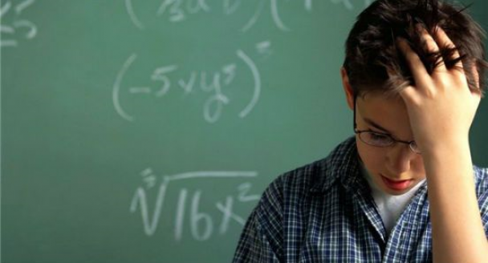

Причини, які приховані за цим

1. Недостатньо добре вивчив урок.
2. Психологічна проблема, оскільки учень добре вивчив урок

Коріння психологічної проблеми
(без цього важливого компоненту ніякі технічні прийоми, методи, готові рекомендації не дозволять отримати позитивні довготривалі результати)

Особистісні якості
Виокремимо, наприклад такі:
– відсутній досвід: у дошкільному навчальному закладі дитині не надавали можливість «сольно» виступати з віршем, піснею на святкових ранках, розвагах (існує в ДНЗ практика, звісно не у всіх, що вихователі, музичний керівник запрошують в центр музичної зали для «сольного» виступу дітей з гарною дикцією, артистичних, інші беруть участь у «масовці».
Виступ активних, сміливих – гарний показник роботи вихователя, муз. керівника, ці діти їх не підведуть);
– досвід невдалого виступу на ранковому святі, концерті – розгубився, забув слова тощо, за що сварили, насміхалися однолітки, батьки виявили розчарування, звинувачували, що «не виправдав» їхні очікування;
– підвищена тривожність, страх не отримати тих оцінок, яких очікує він сам, батьки;
– учень не дає собі право на помилку – він повинен бути найкращий (перфекціонізм).

Небезпеки, які несе із собою психологічна проблема для дитини

Теперішній час
– заважає учню добре вчитися;
– занепокоює батьків: «Син добре вивчив урок і удома все мені розповідав» (напружена психологічна атмосфера у сім’ї);
– високий градус психоемоційного напруження (незадоволений собою – не виправдав очікувань батьків) – самозвинувачення;
– боязнь може закріпитися і стати стійкою властивістю (в клінічній психології виділяють захворювання – аудиторний страх, боязнь публічних виступів або стати поштовхом для психосоматичних захворювань (PS).
Майбутній час
– в одному із номерів NewYorkTimes відмічено, що боязнь перед публічним виступом є однією з самих розповсюджених перешкод, яка заважає кар’єрному росту, бути успішною людиною. (Професія, одне з головних, важливих частин людського життя, яка відкриває людині можливості самореалізуватися, розкрити свій творчий потенціал). На сьогодні, в епоху електронної комунікації, існує шалений попит на людей, здатних невимушено, переконливо, красиво говорити в «живому» спілкуванні з аудиторією;
– для уникнення невдач, людина обирає стратегію «втечі», «занурення» в хворобу (PS) – це набагато вигідніше, небезпечніше для неї, оскільки, невдалий публічний виступ більш боляче «б’є» по її «Я – самооцінці», ніж хвороба. Людина таким чином знімає з себе відповідальність за якість свого життя, особистісне зростання. Вона знижує рівень домагання, гальмує свій внутрішній ріст, як зрілої особистості.

Реакція учня на цю психологічну проблему

поведінкова | емоційна | когнітивна
«втеча», «занурення» в хворобу, самозвинувачення | знервованість,  пригніченість, розгубленість, психоемоційне напруження | порушення розумової працездатності, порушення уваги

Умови усунення причин боязні відповідати урок біля класної дошки

Причина 2
Причина 1

бажання, прагнення самого учня
(особистісна мотивація)

Шляхи усунення причин боязні відповідати урок біля класної дошки

Причина 1.
Усувається достатньо легко і самостійно самим учнем – вивченням уроку
Причина 2.
Потребує допомоги з боку практикуючого психолога школи

Орієнтовані практичні кроки роботи з учнем

Зустріч 1. «Мій друг - моє «Я»
Мета:
– Навчити чітко формулювати свою проблему, зосереджувати увагу на своєму «Я», називати, «ім’я» емоцій, бачити причино-наслідкові зв’язки, робити логічні висновки;
– розширити досвід «спілкування» із своїм «Я»;
– розуміти особистісну мотивацію – навчитися впевнено відчувати себе перед аудиторію;
– розвивати самопізнання, міркування стосовно свого внутрішнього життя, пізнавальну активність, уяву, словниковий запас слів, цілепокладання, аналітичне мислення, рефлексію;
– виховувати працелюбність, цілеспрямованість у досягненні поставленої мети, вольові якості.
Попередня робота: знайомство з учнем, бесіда з його батьками, педагогами, спостереження за ним під час уроку (відвідування уроків).
Хід гри – вправи.
Вступна бесіда з учнем: що саме заважає впевнено відповідати урок біля дошки, чого саме боїться, навіщо хоче подолати цю проблему, як і де уміння впевнено говорити перед аудиторією знадобляться в житті, майбутній професії. (Міні - бесіда: «Ким я хочу бути»). Психолог пропонує учню намалювати себе в майбутній професії з наступним обговоренням та обміном думками. Психолог розповідає, як ці уміння необхідні в його професії і пояснює, що вміти впевнено, красиво, переконливо виступати з промовою (відповідати урок біля дошки) перед аудиторією (класом) – результат складної, але надзвичайно цікавої, пізнавальної роботи людини над собою, ці уміння не з’являються самі по собі.
Психолог: – Ти готовий до такої роботи? Ми пройдемо разом цікавий шлях до твоєї мети і почнемо рух вже зараз.
Психолог пропанує учню з множини сюжетних картинок, вибрати ту, яка найбільше відповідає реченню «Я боюсь відповідати біля дошки» і покласти перед собою. Далі, учень вибирає ту сюжетну картинку, яка відповідає тому емоційному стану, з яким би він хотів стояти біля дошки і відповідати урок (фіксуємо мету) і кладе її поряд з першою картинкою.
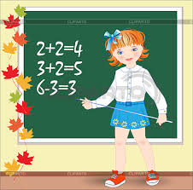
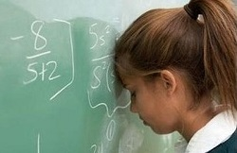
1.2.
Аналіз картинок – що їх об’єднує, а в чому різниця (різні емоційні стани) висування припущень – причина різних емоційних станів. Далі психолог пропонує учню показати ходою, поставою, мімікою, як кожен із зображених на картинках учнів йде до класної дошки, а потім – після відповіді, повертається до своєї парти (психогімнастика).
Психолог: – Як ти вважаєш, про що думає сумний школяр і про що думає веселий, радісний, що у кожного з них на думці? (Міні – бесіда «Що таке думка»).
Психолог: – З чим можна порівняти слово «думка»?
(За допомогою психолога учень доходить висновку: слово «думка» можна порівняти з хмарами на небі, адже думки людини, як і хмарки рухаються, змінюються за формою, кольором. Разом вони спостерігають за небом, хмарками і доповнюють: люди із сумними, важкими думками - їхні думки схожі на важкі, темні хмари, а люди веселі, впевнені мають думки схожу на біленькі, легенькі, прозорі, пухнасті хмаринки). Методом обривання,учень з білого та темного паперу робить хмарки і кладе темну біля картинки № 1, а білу поряд з № 2. (Обговорення.)
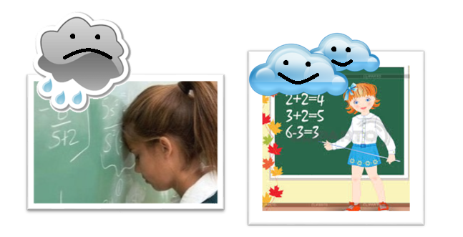

1. 2.
Психолог:– Щоб перейти від боязні до впевненості, а ти саме так хотів почуватися, необхідно подолати певну відстань, а допоможе тобі незвичайний місток (повторно фіксуємо мету – катинка № 2), який будуватимеш, ти сам із незвичайних будівельних матеріалів.
– Як ти вважаєшь, які це «матеріали»? (Психолог допомагає дійти висновку - необхідні: бажання, знання, уява, увага, позитивні думки тощо).
Психолог пропонує об’єднати ці дві картинки містком - намалювавши його і назвати кожнуйого перекладну своїм «ім’ям» – бажання, знання, старання,розуміння тощо.
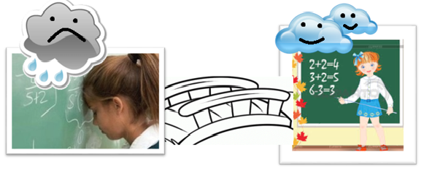
1. 2.
1.БАЖАННЯ2. ЗНАННЯ3.РОЗУМІННЯ
– В цій надзвичайно цікавій подорожі до мети, тобі можуть допомогти твої друзі. Назви їх. (Кого можна назвати другом. Прислів’я про дружбу).
–Ти не назвав свого найкращого друга, як ти гадаєш, хто це? Хочеш його побачити, познайомитися? (Психолог звертає увага школяра на ширму і говорить, що за нею – його друг. «Зустрінь його усмішкою і відсунь ширму. Учень виконує завдання – висунувши ширму» пропонує психолог учню. Він в дзеркалі бачить себе).
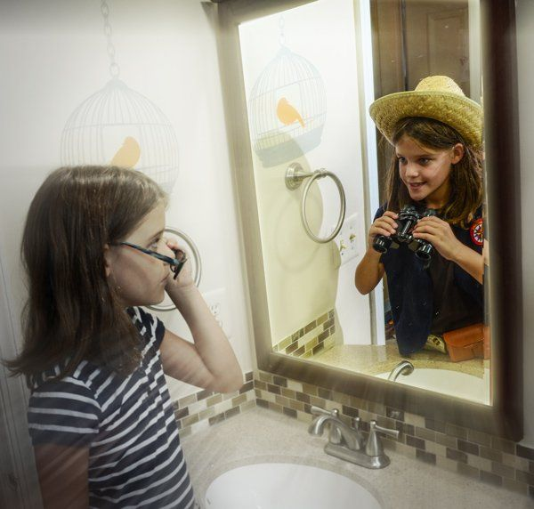
Психолог: –Ти здивувався, зрадів, розчарувався? (Просить пригадати героїв казок, оповідань, кінофільмів, коли вони завдяки своєму розуму, волі змогли допомогти собі, іншим врятуватись від поразки, знайти вихід із складної життєвої ситуації).
–Чи були в твоєму житті випадки за які ти сам собі міг би сказати «дякую»?
(Психолог пропонує учню обговорити певну життєву ситуацію (він може навести свою) і поміркувати, що можуть порадити батьки, друзі і його «Я». Після цього пропонує учню закінчити речення: «Я б прислухався до поради …., тому що …», «Я б не зробив так, як порадив мені…, тому що…» т.п.)
Психолог разом з учнем роблять висновок: важливо прислуховуватися до думки інших, але важливо вміти чути, розуміти себе, своє «Я».

Психологічний акорд завдань для учня.
1. Послухай дві мелодії (мажор, мінор) і скажи, яка підходить до настою, думок людини, яка щойно зустріла свого друга. Покажи мімікою, ходою, поставою під музику її настрій.
Підбери до кожної мелодії кольорові фішки (теплі - холодні кольори), які образи, почуття пробуджує в тебе кожна мелодія. Пригадай ситуації із свого життя і розкажи, яка музика підходить до радісної, а яка до сумної ситуації.
2. Намалюй настрій людини, яка зустріла свого найкращого друга. Намалюй настрій самотньої людини.

3. Склади речення із словом «друг».

Емоційний
вернісаж
4. Подивись на картинки із зображенням моря (три стани) і скажи, на якій з них «живе» «спокій» (штиль), хвилювання (хвилі), боязнь, тривога (шторм).

Який стан моря підходить до твоїх відчуттів, коли ти вдома учиш урок, коли відповідаєш біля дошки у класі? Розкажи, покажи за допомогою психогімнастики.
думки - хмаринки
5. Які думки у людини, яка чогось боїться? Які думки у впевненої, сміливої людини? Як ти вважаєш, чи впливають думки на поведінку людини, її внутрішній стан. Наведи приклади (учень може навести приклади із свого життя).
Про що б ти хотів мене запитати?
Психологічний акцент.
квітка - розуміння

Психолог дає в руки учню макет багатошарової квітки, пелюстки якої непомітно стягнуті ниткою – вона закрита, і говорить, що це незвичайна квітка на ім’я – «квітка-розуміння».
Психолог: –«Для того, щоб вона розкрилася необхідно чітко сказати, що ти зрозумів після нашої зустрічі, про що дізнався, яке твоє враження, ставлення». (Відповідь учня.)
Психолог, бажано непомітно для дитини, розриває тику і «квітка-розуміння» розкривається в її руках. Це досить сильний вражаючи психологічний ефект для учня, який він запам’ятає (єдність інтелектуального та емоційного переживання).
Психолог: –Подивись в твоїх руках розпустилася «квітка-розуміння», недарма народна мудрість мовить: «Все в твоїх руках». (Міні - бесіда.)
За допомогою психолога учень розуміє, резюмує:
1. у мене є мій найкращий друг – моє «Я»;
2. думки людини схожі на хмаринки, які можуть змінюватись, знаходитися у русі;
3. необхідно вміти прислухатися до свого – «Я»;
4. я знаю, яким я хочу бути, яка в мене мета, я зрозумів, що перший крок до неї це самопізнання, робота над собою.
Психолог пропонує учню розкриту «квітку-розуміння» поставити у вазочку і акцентує його увагу на тому, що це перша квітка на шляху до мети –навчитися впевнено відповідати урок біля класної дошки.
Психолог дякує учню за твору співпрацю, анонсує наступну зустріч.
Примітка. Авторська методика «Квітка» детально висвітлена у фахових періодичних виданнях, навчально-методичному посібнику «Викова та педагогічна психологія» (модуль: ситуації в житті дітей дошкільного віку. «Підводні рифи життєвих ситуацій» 2017р.)

Зустріч 2. «Таємниця тиші»
Мета:
–Навчити слухати свої відчуття, уміти їх висловлювати, свідомо ставитися до свого внутрішнього життя;
– розвивати інтерес до самого себе, приймати себе, (один із критеріїв психічного та соціального здоров’я (за А. Еллісом)), словниковий запас слів, уміння за допомогою символів показувати, пояснювати свій емоційний стан, уміння моделювати та розв’язувати морально-етичні ситуації, рефлексію, емоційну гнучкість;
– виховувати людність, дбайливе ставлення до природи.
Попередня робота: бесіда «Що таке тиша», «Що можна почути в тиші» (ліс, озеро, гори, місто, селище, кімната, ніч, ранок тощо).
Хід гри – вправи.
Психолог: – Сьогодні до нас завітала ТИША. У неї особливі звуки і коли вона приходить, то можна почути багато чого цікавого, незвичайного, те на що людина часто зовсім не звертає уваги.
(Учню пропонується знайти в кабінеті психолога зручне для себе місце і послухати ТИШУ. Психолог виконує завдання разом з дитиною. Після цього розповідають один одному про почуте. Психолог допомагає учню зробити висновок: ТИША – це не відсутність звуків, це їх якість, ці звуки треба вміти чути і розуміти.)
Психолог: –А я почула як радісно стукає моє серце – поряд зі мною гарна людина – ти. Давай покладемо руку на своє серце і послухаємо його, здогадаймося про що, воно нам «говорить», який у нього настрій. (Після виконання завдання йде обговорення: «Що сказало мені моє серце».)
Психолог: – Почути голос свого серця непросто, але якщо постаратися, то можливо його почути. Воно в нашому організмі найрозумніше, оскільки в ньому живе любов до людей, природи, світу і обов’язково до свого «Я». (Психолог наводить приклад: тендітна квітка пробиває важкий моноліт асфальту – вона любить сонечко, проростає, тягнеться до нього. Отак, і любов у серці веде людину до своєї мети, (повторюємо і знову фіксуємо мету учня – зустріч 1), допомагає бути активною людиною, працьовитою.)
Психолог пропонує учню подивитися на знайомі йому вже дві картинки (Зустріч 1) – учень біля класної дошки, який боїться… і впевнений учень і сказати, що на серці кожного з них.
–Як ти розумієш вислів: «камінь на серці», «серце рветься із грудей», «радість на серці». Наведи приклади життєвих ситуацій – із свого життя або життя казкових героїв, з оповідань, кінофільмів до цих висловів. (Обговорення.)
– Розкажи, який «голос», настрій твого серця, коли ти почув своє прізвище і тобі треба йти до дошки відповідати урок (відповідь учня, обговорення внутрішнього стану, тілесні маркери).
Психолог: – Ти вже знаєш, шо у тебе є найкращий друг – твоє «Я». Що воно тобі радить, щоб серце заспокоїлось (хвилина тиші – учень «слухає» свого друга – «Я», обговорення).
Психолог: –Треба вміти чути себе і допомагає людині в цьому ТИША, вона дає можливість пізнати себе, спілкуватися із своїм внутрішнім світом, розуміти його.

Психологічний акорд завдань для учня.
1. Станцюй мелодію «Танок мого серця» без музики так, щоб було зрозуміло, що у тебе «на серці».
Яка мелодія лунає у твоєму серці в хвилину тиші, коли не серці спокій, радість, хвилювання, страх.

2. Намалюй те, що підказує тобі твоє серце. Намалюй вчинок «хороброго» серця. (Обговорення.)

3. Розкажи, чи були в твоєму житті ситуації, до яких підходять словосполучення: «серце колотає», «серце співає».
Яка музика частіше лунає в твоєму серці?

Емоційний вернісаж
4. Подивись на ці чотири картинки –чотири пори року в лісі і уяви, що ти, поступово, опиняєшся в кожній з них. Уяви, що ліс має своє лісове серце. Послухай його, що воно говорить тобі про своє життя кожної пори року, про нас – людей. (Хвилина тиші. Відповідь учня.)
Намалюй від чого серце лісу радіє, а від чого плаче, чого боїться. Що б ти порадив людям? Коли ти почув і зрозумів «голос серця» лісу, його радість, біль, чи відгукувалося це на твоєму серці? (Обговорення.)
1. 2. 3. 4.
думки -хмаринки
5. Подумай і скажи, які необхідно людині мати якості, щоб подолати труднощі і перемагати? Як ти вважаєш, про що думає ліс взимку, восени, влітку?
Бачиш, у ліса, як і в людини – є «голос» серця, думки, які бувають і сумними і радісними – таке різнокольорове життя!
Психолог пропонує, за допомогою кольорових фішок, зробити дві картини: «Думки лісу», «Думки людини». Гарні думки – позначити світлими кольорами, а сумні – темними та обвести їх зеленою стрічною або зеленим олівцем. Зелений колір особливий – це колір життя.
ЛІС
ЛЮДИНА

темні кольори світлі кольори темні кольори світлі кольори
«емоційне» життя лісу «емоційне» життя людини

Психолог допомагає учню зробити висновок: в житті людина переживає багато емоцій, різними за «настроєм» є і думки – це нормально, головне, як людина навчилася користуватися ними, робити висновки, як долає труднощі.
Перед учнем лежать картинки – символи, за допомогою яких, після хвилини тиші, він розповідає про свій внутрішній стан.
Емоційний вернісаж
думки - хмаринки

Психолог: – Ці картинки –символи, поєднує головне – вони допомагають сконцентрувати увагу людини, в деталях, на своїх почуттях, настрою, щоб краще розуміти своє внутрішнє життя, розповісти про нього. (Психолог пропонує учню поєднати картинки - символи між собою – домальовуючи ручки, а потім обвести їх зеленою стрічкою або зеленим олівцем, так щоб утворилося коло, всередині якого опинилися усі картинки - наочно модель цілісного внутрішнього життя.)
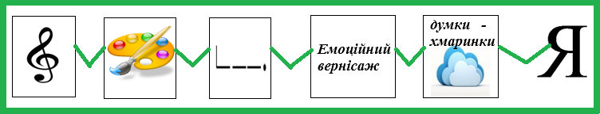
Про що б ти хотів мене запитати?
Психологічний акцент.
квітка- розуміння
Психолог дає в руки учню макет квітки на ім’я «квітка-розуміння» (аналогічно зустрічі 1.) і наголошує, щоб квітка в його руках розпустилася, необхідно розповісти про, що дізнався, зрозумів, чому навчився, що тепер вже вміє робити, висловити своє ставлення, сформулювати свою точку зору.
Наприклад: «Я тепер знаю, що…»; «Я зрозумів, що…»; «Я вмію слухати і чути….»; «Голос серця треба чути для того, щоб…».

За допомогою психолога учень резюмує:
1. Тиша відкриває людині багато звуків, дає можливість почути, зрозуміти «голос» свого серця, свого друга – «Я»;
2. внутрішній світ людини різнокольоровий, цікавий, пізнавати його –захоплююча справа;
3. знаючи, розуміючи себе – можна подолати труднощі;
4. думки впливають на вчинки, показують, що у людині на серці, яка вона;
5. переживання, боязнь, хвилювання – це нормально для людського життя.
Психолог пропонує учню поставити «квітку-розуміння» у вазочку, де стоїть вже така ж «квітка» і говорить, що на шляху до його мети (ще раз учень повторює свою мету, фіксуємо на ній увагу – навчитися впевнено, спокійно відповідати урок біля дошки), в його руках розкрилася ще одна квітка, завдяки його старанням.
Психолог дякує учню за творчу співпрацю, анонсує наступну зустріч.
Зустріч 3. «Багатолике «Я» людини»
Мета:
–Навчити виділяти ролі «Я», моделювати ситуації та висувати варіанти їх розв’язання;
– розвивати уяву, логічне, абстрактне мислення, цілісне сприйняття емоційного життя людини, уміння гнучко «переключатися» з однієї емоції на іншу, артистизм, впевненість;
– виховувати працелюбність та наполегливість.
Попередня робота: бесіда, про те, що учень запам’ятав, зрозумів з попередніх зустрічей, як оцінює свої досягнення на шляху до мети. Бесіда про те, як удома допомагає рідним, з ким товаришує, як поводиться у транспорті, чи дотримується правил дорожнього переходу тощо.
Хід гри – вправи.
Психолог: – З твоєї розповіді я зрозуміла, що ти гарний син свої батьків, турботливий онук, вірний друг тощо.
Психолог разом з учнем роблять висновок: упродовж дня людина виконує багато різних ролей. Перед учнем лежить велика літера «Я», він називає ролі свого «Я» і викладає фішки по колу таким чином, щоб літера опинилися всередині, проговорюючи:
- коли Я спілкуюсь із батьками – Я син;
- коли Я спілкуюсь із бабусею – Я онук;
- коли Я спілкуюсь з братом – Я брат;
- коли Я живу поряд з Дмитром – Я його сусід;
- коли Я дружу з Марійкою – Я друг;
- коли Я щось купую – Я покупець;
- коли Я їду в транспорті – Я пасажир;
- коли Я граю в футбол – Я футболіст;
- коли Я дивлюсь телебачення – Я телеглядач;
- коли Я подорожую – Я мандрівник;
- коли Я вчусь в школі – Я учень.

Психолог: – Подумай і скажи, чи відрізняється сприйняття себе як сина свої батьків від сприйняття себе як учня поряд з вчителем тощо.
Сьогодні поговоримо про твоє «Я – учень», про твої відчуття, емоції, коли ти готуєш уроки удома і твої відчуття, емоції, коли ти почув своє прізвище і треба йти до дошки відповідати урок. Чи є і в чому полягає різниця?
Психолог: – Перед тобою дві картинки. На одній зображений клас, де ти відповідаєш біля дошки, а на другій –твоя кімната вдома, в якій ти готуєш уроки. Добери до кожної картинки слова, які відповідають твоєму внутрішньому стану.
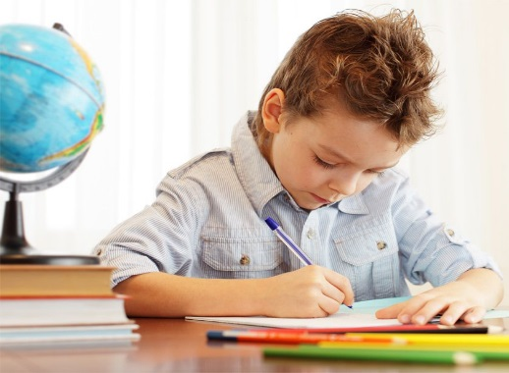
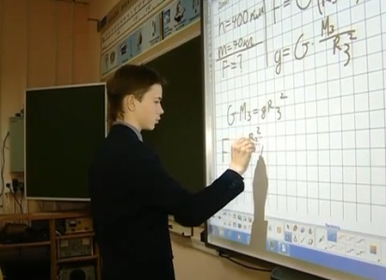
1. 2.
переживання спокій
паніка розслаблення
боюсь впевнено
тремчу затишно
все забув комфортно
серце вилітає спокійний, як кремезний дуб
тремтю, як лист осоки захищено
А тепер, до першої картинки добери символи, які відображають, що відбувається у тебе на душі, коли ти відповідаєш урок біля дошки і поклади поряд. Теж саме зроби відносно другої картинки.
прозорі, легенькі хмаринки
блискавка
гірі

велика грозова, темна хмара

розкол землі
штиль
подушка
переляк
шторм

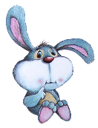
заяць
усмішка
спокій

А тепер до кожної картинки добери колір (жовтий – сірий). Подивись, яка вражаюча різниця! (Обговорення психоемоцінийх станів).
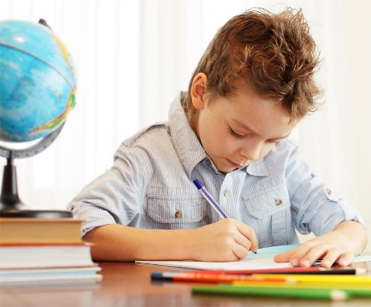
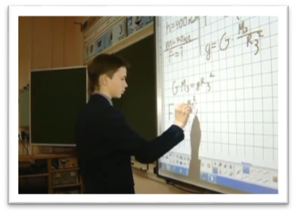
1. 2.
переживання спокій
паніка розслаблення
боюсь впевнено
тремчу затишно
все забув комфортно
серце вилітає спокійний, як кремезний дуб
тремтю, як лист осики захищено

Сірий колір Жовтий колір

(Психолог допомагає учню дійти висновку: чим більш різняця стани людини в той момент, коли вона вчить урок– отримує знання (дом) і відтворює їх – відповідає урок,(клас) тим важче «дістати» з пам’яті те, що вона вивчила – загадати.
Психолог: – Давай, спробуємо «подружити», зблизити ці стани – це буде ще одним кроком до твоєї мети, оскільки будь - яка промова перед аудиторією, допускає трішки хвилювання – це природньо, нормально і в той же час людина відчуває впевненість, спокій, які їй дають знання, розуміння своїх відчуттів тощо. Допоможуть нам фарби.
(Психолог малює синє коло, а учень накладає на його половинку жовту фарбу. Всередині з’являється зелений колір, на якому «дружать», «зживаються» і трішки хвилювання, і впевненість, які в результаті допомагають людині добре виконати завдання - розповісти… (урок), виступити з промовою перед аудиторією тощо.)
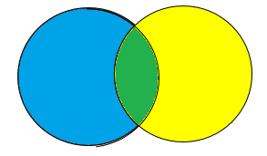

Синій колір Зелений колір Жовтий колір

(Зелений колір – єдиний колір, який відноситься до середніх хвиль частини кольорового спектру (загалом їх сім), які виконують функцію балансування нервового регулювання, теплого і холодного кольорів. Зелений колір особливий для людини - це колір життя, без дихання життя людини неможливе, для дихання потрібен кисень, його виділяє в атмосферу зелений рослинний світ планети. Релаксуюча роль зеленого кольору відома з сивої давними.)
Психолог акцентує увагу учня на тому, що у складних життєвих ситуаціях можна уявляти зелений колір, значення якого він вже знає.
Гра - вправа «Емоційна гойдалка»–покажи мімікою, ходою, поставою: радість - сум; розслаблення - напруження; спокій – переляк. Розкажи віршик, скажи будь-яке речення голосом зайчика – боягуза, зайчика-хвасти, хитрої лисиці, лева –царя звірів, полохливої білочки, ведмедя, вовка.
Уяви, що ти – заяць-хваста на лісовій галявині розповідаєш звірятам вірш (лісовий концерт) або ти сорока і розповідаєш веселу історію, або ти… .
Гра - вправа «Веселий жонглер».
Психолог: –Уяви, що ти жонглер, який вправно, легко жонглює незвичайними різнокольоровими кульками – різні емоційні стани людини. Вони тебе слухаються, підкоряються, ти вмієш ними керувати.
(Учень бере в руки різнокольорові кульки, які символізують емоційні стани людини і починає жонглювати - не виходить, кульки «не слухаються»).
Психолог звертає увагу - щоб кульки «слухались» треба працювати над собою, прикласти старання, терпіння.
Психолог: – Подивись, різнокольорові кульки – це, так би мовити наочні представники, портрет емоційного життя людини, в якому є і радість, і сум, переживання, хвилювання, спокій тощо. Як ти вважаєш, чому можна навчитися у «темних» кульок – емоційних станів?
Далі психолог пропонує учню зробити «портрет емоційного життя людини» – замастити клеєм папір і посипати на нього різнокольорове конфетті, і вставити в рамочку –таке життя!
Психолог: –Подивись у дзеркало. На тебе дивиться… («Я – друг»). Що твоє «Я» порадить - «Я – учень» (учень виконує завдання).
Моделювання ситуацій. Наприклад: «Якщо ти біля дошки відповідаєш урок, а хтось с однокласників посміхається з тебе, глузує и т.п., що тобі порадить в ці хвилини твій «Я – друг», «Я – учень». (Обговорення варіантів.) Розкажи будь-яку історію на тарабарській мові, як Всезнайка, як Забувайко, як Незнайко і т.п.
Разом з психологом учень робить висновок: добре коли «Я» людини якісно виконує багато своїх ролей,і ці ролі живуть між собою дружно, коли «Я – друг» допомагає «Я– учню» и т.п., тоді людина почувається здоровою, задоволеною, духовно зростає, внутрішньо збагачується, відчуває свою силу, стає впевненою.
Психологічний акорд завдань для учня.
1. За допомогою музичних інструменті треба «озвучити»: радість, страх, тривогу, спокій.
Доповни звуки мімікою, ходою, поставою, голосом, руками.
2. На малюнку зображений жонглер, якому аплодують глядачі – домалюй різнокольорові кульки – емоційні стани людини.
Уяви, що жонглер – ти, і глядачі аплодують тобі, за твою майстерність керувати «кульками».

3. Закінчи речення:
«Я тепер знаю, що моє «Я» має багато таких ролей, як…»;
«Я зрозумів, що…»;
«Я порадив би полохливому зайчику…»;
«Емоційними станами можно…».
Емоційний вернісаж

4. Подивись на портрети і скажи, яку емоцію переживає людина та припусти, яка життєва ситуація виклика її.
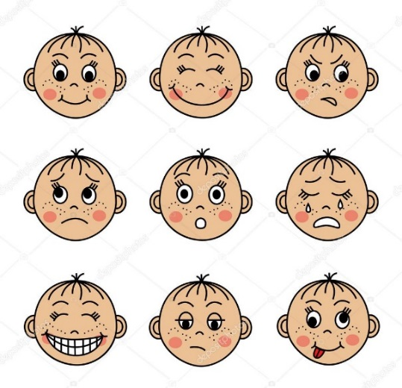
думки - - хмаринки

5. Уяви, що ти – Гулівер або добрий Велетень і відштовхуєш від себе важкі, темні, сумні думки – хмари, які пливуть по небу і бачиш, як вони ховаються за горизонтом, і небо стає чистим, блакитним, високим, сонячним –ЦЕ СПРАВА ТВОЇХ РУК!(В житті людини, як у природі є змінність - за важким, сумним приходить радість.)
Уяви, що ти Гулівер (добрий Велетень) проштрикнув пальцем важку темну хмару - думку - вона пролилася дощем на землю і перетворилася на легеньку ніжну хмаринку – думку (моделювання та розв’язання морально-етичних ситуацій: Гулівер розганяє важку темні хмари– думки не лише від себе, а й від інших людей, щоб на землі був мир, дружба тощо).
Наведи приклади з казок (оповідань, кінофільмів), коли позитивні, веселі думки допомагали головному герою виконати справу, подолати труднощі. Наведи приклади із свого життя.
Про що б ти хотів мене запитати?
Психологічнийакцент.
квітка- розуміння
Психолог дає в руки учня макет квітки на ім’я
«квітка-розуміння» (аналогічно зустрічі 1,2) і наголошує - щоб квітка в його руках розпустилася необхідно розповісти про те, що він зрозумів, чому навчився, що тепер вміє робити, яке його ставлення, яка точка зору.
За допомогою психолога учень резюмує:
1. «Я» людини має багато ролей. Вони повинні дружити між собою, тоді людина добре почувається, добре виконує свої справи;
2. людина повинна вміти себе слухати, бути уважною до свого «Я», бути для себе другом;
3. людина може керувати своїми емоціями, як вправний жонглер кульками;
4. емоційне життя людини – різнокольорове;
5. іноді страх, хвилювання допомагають людині – розвивають старання, устремління, наполегливість, розвивають її сильні риси характеру, волю;
6. думки впливають на поведінку, вчинки людини;
7. за допомогою уяви можна моделювати різні ситуації, спокійно їх аналізувати, бачити їх, знаходити декілька варіантів їх розв’язання. Тоді в реальній ситуації людина вже не розгубиться, бо вже знаєш, як діяти, оскільки в своїй уяві вона вже декілька разів її «розкручувала», і тому ця ситуація для неї вже «знайома» в усіх деталях і можливих варіантах. В результаті людина готова до неї. Також уява допомагає людині, як в кінострічці, побачити себе (емоції, поведінка) в різних ситуаціях, спрогнозувати свою поведінку, побачити себе такою, якою хоче бути (кінцевий бажаний результат).
Психолог пропонує учню поставити у вазочку «квітку-розуміння», яка розпустилася в його руках, завдяки його розуму, старанням, цілеспрямованості і звертає увагу, що на шляху до його мети (ще раз фіксуємо мету– учень поговорює її) розкрилася ще одна квітка.
Психолог дякує учню за творчу співпрацю і анонсує наступну зустріч.

Зустріч 4. «Дорога до дошки»
Мета:
–продовжити вчити моделювати ситуації, «прокручувати» їх в уяві «від» і «до» проблемну ситуацію, обговорити ключові моменти, робити умовиводи;
–розвивати процеси самопізнання, інтуїцію, емпатію;
–виховувати самовладання.
Попередня робота: індивідуальна бесіда, про те, як отримані знання, практичні уміння вже починають допомагати у досягненні поставленої мети. Що таке уява? Як вона допомагає людині?
(Пригадати улюблені сюжетно - рольові ігри -обговорення значення уяви.)
Хід гри – вправи.
Уяви, що:
1. ти в класі сидиш за партою і чуєш репліки однокласників, гомін, відчуваєш запах крейди, чуєш, як у когось впав на підлогу підручник, тихесенький сміх;
2. бачиш, як учитель дивиться в журнал і його ручка зупиняється напроти твого прізвища - він викликає тебе до дошки. (Обговорення - твої відчуття, думки, серцебиття, дихання, стан рук, ніг, яка інтонація голосу вчителя і т.п.) ;
3. ти чуєш, як хтось полегшено видихає – не «Я»!, хтось повертається до тебе глузує, тикає пальцем, зловтішається, а хтось і підтримує, хтось просто дивиться на тебе –ти в центрі уваги вчителя і усього класу. (Обговорення – як твоє тіло на це реагує, які емоції. Моделювання ситуації з припущенням варіантів її розв’язання. Що тобі порадить - «Я - друг» «Я - учню») ;
4. ти встаєш і йдеш повз парту однокласників (детально уявляєш, хто сидить за якою партою, одяг, настрій, хто і як на тебе дивиться, супроводжує сміхом, поглядом тощо), підходиш до класної дошки, стаєш обличчям до класу – ти перед усіма, як на долоні (твої відчуття).
Щоб заспокоїтися уяви, що поряд з тобою зелений клір (див. зустріч 3) або у тебе в долоні лежить зелена кулька. Зелений колір об’єднує твої хвилювання, боязнь і відчуття домашнього комфорту, впевненості (пригадуємо зустріч 3) і ти зможеш відтворити вивчений урок.
(Можна навести приклади артистів, які також хвилюються перед виходом на сцену до глядачів, але потім... Отже, зелений колір - «золота середина» для впевненого, гарного виступу перед аудиторіє (класом).Спочатку можна в долоню учню покласти реальну зелену кульку з паперу (учень її може сам зробити) або пластмасову, щоб він її зафіксував зорово, кінестетично, а потім вже перейти до уявної.)
Також, можна пригадати гру –вправу «Я –жонглер» (див. зустріч 3) - в уяві підкинути високо - високо сірі «темні» кульки – боязнь, хвилювання, тремтіння тощо, а в руках, біля себе залишити світлі «теплі» кольори - кульки, які символізують впевненість, спокій).
5. ти починаєш відповідати – голос твій впевнений, рівний і для тебе зараз головні – ЗНАННЯ, вивчений урок, вони на першому місці. Оцінка залежить від них і як ти зможеш відтворити вивчене;
6. ти добре відповів урок – твої відчуття, думки, що може сказати про твою відповідь: вчитель (уяви його обличчя і «прочитай» його вираз, чи задоволен він твоєю відповіддю, чи ні і чому), однокласники, чи співпадають їхні оцінки з твоїми очікуваннями. Як ти сам оцінюєш свою відповідь, обґрунтуй. Подивись на себе очима вчителя, деяких однокласників. (Обговорення.)
Психолог: –Пригадай свою улюблену казку (оповідання, кінофільм), в якій головний герой, виходить переможцем із складної ситуації. (Обговорення фіналу. )
–А тепер давай поміркуємо, що було б, якщо головний герой не подолав свої хвилювання, боязнь, страх ( учень висуває припущення, яким би був кінець казки - прогнозування фіналу). Що можна сказати про людину, яка перемогла свій страх, боязнь? (Учень видирає з множини карток, на яких написані слова, ті, які підходять до характеристики такої людини і робить «герлянду» слів, а потім підбирає одне узагальнююче слово.)

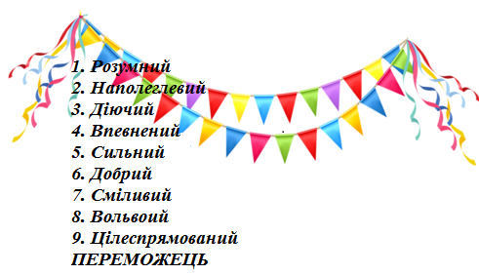

Психолог: – Уяви, що тобі, як твоєму улюбленому казковому герою, необхідно пройти через страшні лісові хащі, щоб досягти бажаної мети. Це смуга де «живуть» боязнь, хвилювання, тремтіння. Кого ти покличеш на допомогу («Я – друг», «Я –жонглер», зелений колір ). За що ти їм скажеш «дякую».
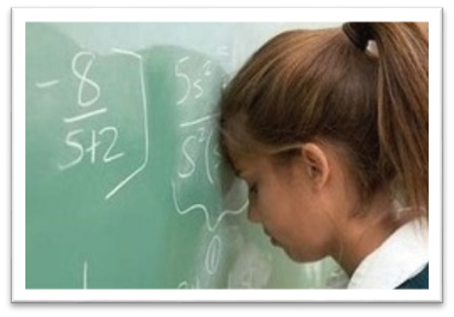
Психолог пропонує учню подивитися на малюнок, на якому зображена класна дошка і біла смуга, яка символізує перешкоду– боязнь, хвилювання, тремтіння тощо.

БОРЮСЬ

На смузі перешкод учень пише ключове для нього слово, яке найбільше відповідає його внутрішнім відчуттям (БОЮСЬ). Психолог просить учня за допомогою однієї літери, перетворити це слово на … (БОРЮСЬ) і продовжити речення: «Я сам поборов свої…», «Тепер я можу сказати, що я …(переможець)», «Я борюсь із своїм…» тощо.
(У слово боюсь вставляє літеру «Р».)
Психолог пропонує учню підняти руки у гору, заплющити очі і уявити, як він подолав «лісові хащі» – смугу боязні, і голосно сказати: «Ура, я переміг!».
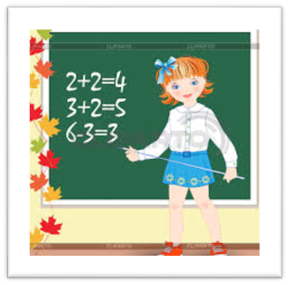
В цей момент психолог швидко перевертає картинку на зворотний бік, на якій зображений учень, який перетворив смугу боязні (перешкоду) на смугу задоволення, радості, яку він створив своїм старанням, розумом.

Задоволення

Учень відкриває очі і бачить «диво».
Психолог: – Ти справжній борець – чародій! Ти сам подолав смугу перешкод і сам зробив «чудо», перетворивши її на смугу задоволення, яка дає відчуття впевненості, можливість виявити себе, отримати досвід, бути задоволеним собою, розвити в собі сміливість, цілеспрямованість, розуміння, збагатитися знаннями, які допомагають досягти мети. Ти переможець, оскільки переміг те, що заважало тобі бути впевненою, сильною розумом, розумінням людиною.

Психологічний акорд завдань для учня.

1. Станцюй танець переможця. Заспівай пісню переможця (на ля - ля - ля - ля…).

2. Намалюй переможця.

3. Закінчи речення: «Знання та розуміння необхідні кожній людині, щоб…».
«Самопізнання допомагають людині…».
Подивись на малюнок – тендітна квіточка проростає крізь асфальт. Скажи, які якості допомогли квітці прорости - подолати перешкоди. Покажи їх мімікою, рухами.

Емоційний вернісаж
4. На малюнку зображена людина за трибуною, яка виступає з промовою і їй аплодують слухачі. Як ти гадаєш, як ця людина готувалась до виступу, щоб був такий результат. Уяви, що на місці цієї людини– ти. Твої відчуття.

думки - - хмаринки
5. Які думки допомагають людини налаштуватись на перемогу. Викресли ті слова, без яких людина може обійтися, коли йде до своєї мети. (Обґрунтуй свою думку.)
(Бажання, праця, знання, розуміння, старання, цілеспрямованість, бачення своєї мети, уміня, самопізнання.)
Висновок: жодного не можна викреслити!
Про щоб ти хотів мене запитати?

Психологічний акцент.

квітка - розуміння
Психолог дає в руки учню макет квітки на ім’я «квітка - розуміння» (аналогічно зустрічі 1,2, 3) і наголошує – щоб квітка в його руках розпустилася він повинен розповісти, про те, що він зрозумів, про що він дізнався, що вміє робити, висловити своє ставлення, свою точка зору, чи допомагають зустрічі з психологом наближуватись йому до мети, що цікавого він дізнався про своє внутрішнє життя, про своє «Я».
За допомогою психолога учень резюмує:
1. Я зрозумів, що завдяки уяві можна побачити кожний свій крок підготовки до відповіді уроку перед усім класом, добре підготуватися до цього, розгледіти ситуацію «від» і «до», побачити кінцевий результат ( мету);
2. те, що в уяві побачив (хоч сто разів) вже не викликає такого сильного хвилювання, боязні в реальній ситуації –вона вже в деталях тобі знайома;
3. я зрозумів, що смуга перед дошкою –це не перешкода, а місце біля дошки – не переляк, паніка. Це, перш за все, смуга можливості виявити себе, місце біля дошки –мій час, мій простір, в якому я можу відчути «смак» успіху, задоволення собою, створити позитивний імідж свого «Я»;
4. я зрозумів вислів: «Все в твоїх руках» (учень пояснює, ставиться акцент на відповідальності людини за результати своєї справи, яку вона виконує, за якість свого життя);
5. я знаю, щоб досягти свої мети необхідно працювати над собою;
6. я вмію, за допомогою уяви, побачити весь шлях до мети і схематично його намалювати.
Психолог пропонує учню поставити у вазу «квітку - розуміння», яка розпустилася у нього в руках, завдяки його розуму, старанням, цілеспрямованості і звертає увагу, що на шляху до його мети (ще раз проговорюємо і фіксуємо мету) розпустилася ще одна чарівна квітка.
Психолог дякує учню за творчу співпрацю і анонсує наступну зустріч.

Зустріч 5. «Кінострічка»
Мета:
– навчити візуалізувати свої внутрішні відчуття, бачити цілісну ситуацію в деталях, розуміти причино-наслідкові зв’язки;
– розвивати самопізнання, уміння аналізувати ситуацію з різних боків, надситуативність;
– виховувати вольові якості, цілеспрямованість
Попередня робота: індивідуальна бесіда про те, чи використовує учень і як набуті знання, практичні уміння у підготовці уроків, чи допомагають вони під час відповіді біля дошки. Як він оцінює свої досягнення, який отримав досвід. Після цього психолог пропонує, за вибором учня, переглянути його улюблену казку, використовуючи фільмоскоп, яким користувалися раніше бабусі, дідусі, коли були малятами, який був популярний у 60-ті роки минулого століття.
(Учень роздивляється фільмоскоп, плівку. Психолог звертає увагу, що плівка поділена на кадри, кожний з яких має певний сюжет і містить текст. Кадри між собою пов’язані загальним змістом казки. Кожний кадр можна «зупинити» (стоп - кадр) і роздивитися його наповнення, поміркувати.) Учень сам заправляє плівку в барабан, крутить ручку, що змінює кадри, читає текст - (перегляд казки разом з психологом). Психолог пропонує учню придумати веселу історію (він виступає в ролі автора) або пригадати будь - яку життєву ситуацію і «перекласти» її на саморобну плівку, яка поділена на кадри, і заповнити кожний кадр картинкою і текстом. (Обговорення.)
Хід гри – вправи.
Психолог згадує спільний перегляд казки через фільмоскоп, як вони хвилювались і раділи за головних героїв (об’єднання спільними емоціями).
– А тепер подивись на це (перед учнем лежить скручена паперова кінострічка). Він її розкручує –пусті кадри з нумерацією.

1. 2. 3. 4. 5. 6. 7.
Психолог: – Це твоя особиста кінострічка. Ти –її автор. Зроби цілісну кінострічку про свій шлях до мети. Розкрий покадрово свої внутрішні переживання та запиши текст (можна запропонувати намалювати або використовувати сюжетні, або схематичні картинки, заздалегідь приготовлені).
Психолог допомагає учню озвучити кожний кадр і поміркувати над ним., та заповнити кожний пустий кадр картинкою. Наприклад,
1. Я переживаю, боюсь…

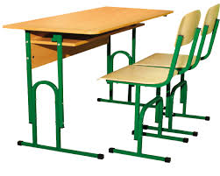
2. Моя парта.

3. Почув своє прізвище – треба йти до дошки відповідати урок. Відчуття – на мене упало небо.

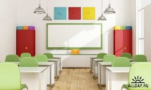
4. Я йду повз парти однокласників. Відчуття –блискавка вдарила в тіло.

5. Я стою перед усім класом – на мене дивляться усі учні і вчитель – оцінюють, очікують. Відчуття - мені на плаче впали дві важкі гірі, всередині шторм). Враження, що океанська хвиля відокремила мене і викинула з океану – стою один.

6. Я знаю, що у мене є «Я – друг», «Я – жонглер», зелений колір. Я глибоко вдихаю, повільно видихаю, пригадую скільки разів я бачив цю ситуацію в уяві, а це означає, що вона для мене вже знайома. Я прислухаюсь до свого серця, своїх думок - вони допоможуть! Відчуття – хмари розсіваються, небо стає чистим, високим, вітер роздував важкі гірі з плеч – розправив їх. Я немов кремезний дуб - впевнений, міцний. Мої коріння - знання та робота над собою.
7. Я–спокійне море. «Море хвилюється – раз. Море хвилюється – два, море хвилюється – три, на місті хвиля замри.» Я починаю відповідати – чую свій впевнений, рівний голос, яким я проговорював урок вголос удома. Пригадую свої відчуття, коли я удома.
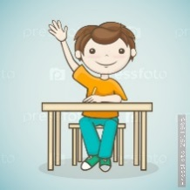

8. Я сам виявлено ініціативу і додатково розповідаю про що я дізнався з інших джерел за темою уроку. Відчуття – задоволення собою, відчуття внутрішньої сили, людини, яка не тільки збагатилася знаннями, яка вміє їх розповісти, але і яка вміє керувати собою.

9. Я добре відповів урок (міцні знання) + допоміг кадр 6. Відчуття – легкість, радість, я подолав свої… . Я вдячний їм за те, що завдяки ним, я став… . Відчуття переможця! Я дихаю чисте повітря на повні груди. Класно! З шпилю гори, я бачу те, чого не видно з її підніжжя.

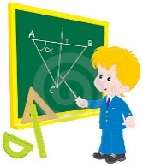
10.Я сприймаю смугу біля дошки, як задоволення, оскільки вона тепер не небезпека для мене, не перешкода від якої хотілося бігти, уникати її – вона тепер для мене зона комфорту. Я хочу частіше бути біля дошки. Відчуття – птах, який може піднятися високо – високо і побачити ситуацію під іншим кутом зору (надситуативність).

11.Я знаю і розумію, що місце біля дошки дає людині (учню) можливість виявити себе, це особистісний простір, де я може відчути задоволення собою, успіх, отримати досвід, розуміти «мову» мого тіла. Людина повинна використовувати можливості для свого внутрішнього росту.
Обговорення: чи співпадає цей кадр с твоїми очікуваннями, з малюнком № 2 (зустріч 1) – задоволений впевнений учень біля дошки - ти хотів саме так виглядати, почуватися під час відповіді біля класної дошки.
Психолог: Подивись на кінострічку, яку ти зробив сам – на перший і останній кадр. Кадр 11 – результат твої власних старань. Пам’ятаєш, ми обговорювали вислів: «Все в твоїх руках!». Ти зараз, на дотик відчуєш цей вислів, як твої зусилля привели тебе до мети.
Психолог разом з учнем бере в руки шар холодного твердого тіста (воно туге, цупке) і говорить: «Уяви, що в наших руках слово «боюсь». Ми будемо його м’яти, розминати»(Виконують кожний вправу).
Психолог: – Подивись, тісто в твоїх руках стало теплим, м’яким, піддатливим. Ти сам змінив його, отак і боязнь, яку ти відчував спочатку, ти взяв у свої руки – змінив себе, а значить змінився і твій погляд на ситуацію.
(Учень разом з психологом розкатує шар тіста та «оживлює» його - робить очі, усмішку – «Я вже не боюсь і сміливо сприймаю цю ситуацію», «Вона в моїх руках!»)Психолог обговорює ситуацію успіху. Уяви, що ти стоїш на шпилі гори. Подивись униз і оціни дорогу, яку ти пройшов, щоб піднятися на цей шпиль. Це – твій шлях, який був нелегкий, але дуже пізнавальний, цікавий. Ти тепер знаєш «ціну» успіху. Висновок: будь-який успіх – це шлях, робота, знання, розуміння, бажання. Що тепер ти думаєш про себе, свій шлях до мети. За що ти б сказав «дякую» собі і своєму шляху до мети.

Психологічний акорд завдань для учня.
1. Послухай тишу – відчуй музику свого серця, своїх думок. Які образи виникають від почутого.

2. Подивись на картинку – зображена лінія горизонту. Як гадаєш, що там? Щоб подивитися –треба йти. Чому б ти хотів ще навчитися, як це знадобиться тобі в житті. У кожної людини своя лінія горизонту. Розкажи про свою.
3. Закінчи речення: «Ця ситуація навчила мене…», «Я знаю, що за допомогою «стоп-кадра» можна…».
Розкажи, який досвід ти отримав. За що ти б сказав цій ситуації «дякую», чому вона тебе навчила? Що в тебе змінилося?
Емоційний вернісаж

4. Подивись на ці картинки. Що ти бачиш (вода в різних станах: лід, дощ, сніг, пара)? Висновок: все в природі, як і в житті людини змінюється - змінність - одна із характеристик ЖИТТЯ, змінюється і людина, а значить і її сприйняття, точка зору тощо. (Зробити акцент - змінюється на найкраще, людина завдяки знанням, умінням більше розуміє і т.п.)

думки - - хмаринки
5. Як змінились твої думки стосовно ситуації, яку ми аналізували, «розминали» як тісто, твого сприйняття себе, своїх переживань тощо. Чи вспливають думки на вчинки і як. Поясни свою відповідь.
«Прочитай» думки лісу, річки і якщо припустити, що в них є душа – скажи вона радіє чи сумує – від учинків людини? Наведи приклади. Про що думає природа, коли дивиться на нас – людей?

Про щоб ти хотів мене запитати?

Психологічний акцент.
квітка - розуміння
Психолог дає в руки учню макет квітки на ім’я «квітка- розуміння» (аналогічно зустрічі 1,2, 3, 4) і наголошує – щоб квітка в його руках розпустилася, необхідно розповісти, про те, що він зрозумів, чому навчився, що тепер вміє робити, яке його ставлення, як він оцінює свою роботу, яка дозволила досягти мети, висловити власну точку зору.
За допомогою психолога учень резюмує:
1. Пізнання свого «Я» допомагає долати труднощі;
2. все в житті змінюється. Треба змінити себе, тоді зміниться і погляд, ставлення до певної ситуації;
3. важкі ситуації допомагають розвинути в собі волю, розум, розширити знання, які дають розуміння себе, інших людей, ситуацій тощо;
4. кінострічка дає наочно побачити цілісну ситуацію в деталях –кадрах, які показують внутрішні переживання, їх змінність на шляху до мети, а «стоп - кадр» дозволяє роздивитися бажаний сюжет, щоб поміркувати, співставити, проаналізувати;
5. я сам можу створити свою кінострічку на будь-яку ситуацію;
6. я тепер можу «смугу перешкод», за допомогою знань, розуміння, думок, перетворити на смугу можливостей, де я отримую досвід, виявляю себе, можу відчути «смак» успіху;
7. чим більше людина пізнає себе, тим більше змінюється її життя на краще, тим більше цікавим стає спілкування із своїм «Я»;
8. знання та розуміння допомагають розвивати практичні уміння;
9. знання з психології допомагають розуміти життєві ситуації, знаходити вихід з них, дивитися на них під іншим кутом зору;
Психолог пропонує учню поставити у вазу «квітку-розуміння», яка розпустилася у нього в руках, завдяки наполегливій праці над собою, знаннями, цілеспрямованості і звертає увагу, що на шляху до його мети (учень «озвучує» її) розпустилася ще одна чарівна квітка.
Психолог: - Подивись на цей чарівний букет з «квіток - розуміння», який збільшувався від зустрічі до зустрічі. (Наголошує скільки треба знати, розуміти, вміти щоб «приборкати» те, що заважає,, щоб змінити своє ставлення, а значить і погляд на себе, на ситуацію.)
–Давай прикрасимо «квітками-розуміння» місток, який символізує твій перехід до нового погляду на ситуацію (відповідь урока біля дошки) – від боязні, небажання до бажання відповідати урок біля дошки.
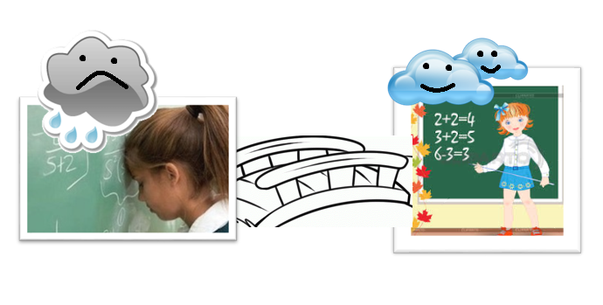

Учень за допомогою психогімнастики показує чи здійснилися його очікування від зустрічей з психологом, чи досяг він бажаної мети.
Психолог дякує учню за творчу співпрацю і говорить: «Ти тепер можеш САМ йти далі, долати труднощі, але якщо буде треба, я завжди поруч з тобою. Ти молодець, бо зрозумів, що змінився, перш за все, ти сам, а значить змінився і твій погляд, ставлення до цієї ситуації. Ти зрозумів, ще ця ситуація допомогла тобі подорослішати, стати мудрішою людиною із власною точною зору, розуміти свій внутрішній світ. Ти зрозумів себе, а значить розумітимеш інших, ти зрозумів на практиці вислів: «Все в твоїх руках», тепер ти людина із своїм власним життєвим досвідом. Ти автор свого результату! Можно сказати - ти гарний життєвий психолог».

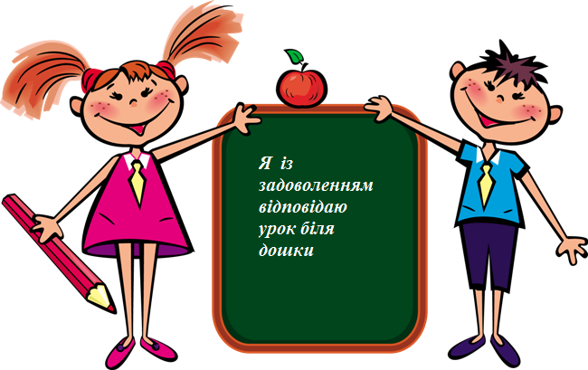

«Кінострічка» була представлена педколективом та практикуючим психологом ЗНЗ № 50, 41, 39 м. Миколаїв та отримала схвалення. Апробація відбулася на базах цих ЗНЗ.
Другий варіант візуального ряду «Кінострічка» розробила Чугуєва І. Є.
1. 2. 3. 4. 5. 6. 7.
Психолог: – Як ти думаєш, чому у тебе можна навчитися? Я теж навчилася у тебе, як необхідно йти до своєї мети. Ти своїм прикладом показав іншим, що людина завдяки своїм старанням, розуму, розумінню своєї мети досягає її і змінюється на краще. Давай допоможемо іншим досягти бажаного результату - підкажемо маршрут до бажаної мети.
(Перед учнем лежить велика мапа, на якій зображений ландшафт - річки, озера, ліси, гаї, поля, гори тощо. Він прокладає маршрут від сірого, з гострими кутами «камінь - спотикання», який символізує - складну життєву ситуацію (словосполучення «камінь - спотикання» може бути окремою темою для бесіди з учнем) до прапорця - символ досягнення мети. Маршрут виділяє зеленим кольором (значення зеленого кольору див. зустріч 3) та словами позначає ключові орієнтири, які не дозволяють збитися з маршруту.)
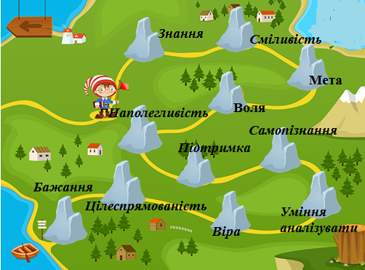
Життєва складна ситуація – «камінь-спотикання» (бажання, цілеспрямованість, віра, уміння аналізувати, вчитися, воля, мета, наполегливість тощо)
Психолог: – Молодець! Ти сам навчився і іншим допомагаєш зрозуміти, як треба йти до своєї мети.
(Психолог підводить учня до загального висновку - знання, розуміння, уміння застосовувати знання на практиці підвищують якість життя людини. Вона стає більш освіченою, самостійною, успішною, міцною своїм життєвим досвідом, уміння сприймати життя з позитивної точки зору, а будь-яку складну життєву ситуацію, як можливість розвиватися).
Психолог обов’язково проводить бесіду з учителем, батьками учня про результат роботи з дитиною, чи досягнутий, на їхній погляд, результат.
Слова - дороговкази, які допоможуть зробити практичні кроки на зустріч дитині, змінити своє бачення, ставлення, точку зору.

педагог
Земна куля не перестане обертатися, якщо учень деякий час, відповідатиме урок з місця (біля парти). Головне - дитина, а не місце, з якого вона відповідатиме.

батьки
Любить свою дитину. Головне – вона, а не оцінка, яку вона принесла із школи.

Автори, які допоможуть подивитися на ситуацію під іншим кутом зору та краще зрозуміти внутрішній світ дитини.

батьки
Лабиринт души. Терапевтические сказки
Хухлаева О.В. Хухлаев О.Е.
М.: Академический проект, 2016;
Заповедный мир детства
Франсуаза Дольто
Рама Паблишинг, 2015;
Как мы портим наших детей. Коллекция родительских заблуждений
Царенко Н.В. Феникс, 2013, 192 стр.
педагог
Развитие личности ребенка от семи до одиннадцати лет
Аверин В.А. Осорина М.В. Слободчиков И.М.
М.: Генезис 2010;
Практикум по детской психокоррекции. Игры, упражнения, техники
Истратова О.Н.
Феникс, 2013, 352 стр.;
Социально-психологическая адаптация ребенка в обществе. Коррекционно-развивающие занятия Семенака С.А.
М.: Генезис, 2006 г.

3.2. «Мої батьки розлучаються…»
Дороговказ для педагога-психолога
Психолог, пам’ятай!
Найбільш болючим розлучення є не для дорослих,
а для дитини!

Схема роботи з ситуацією (Схема 1)

1. Причини розлучення батьків (ПР)
Визначення причин розлучення батьків дозволяє в подальшому вірно діагностувати варіанти розвитку психологічної проблеми дитини

Зрада одного з батьків (Код – ПР1)

Негармонійні міжособистісні стосунки між батьками (Код – ПР2)
(різні погляди на життя та побут, неуживані звички,нещиросердність і брехня
у стосунках, надмірні ревнощі одного з подружжя тощо)

Матеріальні проблеми в сім’ї (Код – ПР3)
(низькій дохід в родині, жадібність одного з батьків і відсутність спільного
бюджету , азартність та ігрова залежність одного з батьків, дармоїдство)

Процвітання насилля в сімʼї (Код – ПР4)
(фізичне, сексуальне, моральне насилля над одним з батьків та/або
дитиною/дітьми)

2. Варіанти розвитку психологічної проблеми дитини (ВР)
Без цього важливого компоненту неможливо правильно підібрати ті технічні прийоми, методи, практичні методики та рекомендації, які дозволять отримати позитивні довготривалі результати

Варіант 1: порушення стабільності навколишнього світу дитини, руйнуван-ня звичної картини мікрокосму для дитини (в першу чергу стосовно сім’ї, взаємовідносин між чоловіком та жінкою, батьківської любові) (Код – ВП1)

Варіант 2: порушення ідентифікації дитини з одним з батьків або навичок налагодження стосунків з представниками протилежної статі (Код – ВП2)

Варіант 3: внутрішній конфлікт дитини між прихильністю до батька і до матері або їх ігнорування нею, егоцентричність у стосунках (Код – ВП3)

3. Реакція дитини на розлучення батьків (маркери)
Вміле визначення епізодичних, залишкових і маркерів уразливості дозволяє ефективно здійснювати як діагностичну, так і корекційну роботу з дитиною

Маркери емоційні Маркери когнітивні Маркери поведінкові
(Код – МЕ) (Код – МК) (Код – МП)
(гнів, страх, розгубленість, (втрата працездатності, (агресія, депресія,
поява почуття провини, розсіяність уваги, девіантність,
образа на батька,ригідністьмислення,прагнення дитини
агресивність незібраність, до усамітнення,
сум, туга, забудькуватість відстороненість
тощо) тощо) дитини тощо)

4. Небезпеки, які несе для дитини розлучення батьків (Т, М)
Реалізація антиципації впливу негативних наслідків ситуації розлучення на психіку і поведінку дитини без надання їй належної психологічної допомоги

Теперішній час – загальний перелік небезпек (Код – Т)
Емоційна дестабілізація дитини, використання несвідомої психосоматики як засобу об’єднання сім’ї, стан фрустрованості, формування низької самооцінки і невпевненості, почуття сорому та/або провини, замкнутість, самоусунення дитини із ситуації, розлади сну та апетиту, агресивність, підвищена тривожність, страх, регресія у розвитку дитини, відсутність нормальних умов статеворольової ідентифікації дитини, зниження успішності навчання молодшого школяра тощо

Майбутній час – загальний перелік потенційних небезпек (Код – М)
Потенційний фактор десоціалізації дитини, виникнення шкідливих залежностей, дитяча злочинність, втрата авторитету батьками, уповільнення розвитку дитини, невпевненість у собі та майбутньому, пасивна життєва позиція, песимістичність світогляду, формування у хлопчиків псевдочоловічої поведінки (виявляється у надмірній агресивності і жорстокості, грубості у відносинах), невміння дівчат вибудовувати дореч-ну поведінку у взаємодії з чоловіками, маніпулятивне ставлення до оточую-чих, депресивні розлади, неврози, перенесення негативного батьківського подружнього досвіду дитиною в дорослому віці у свою сімʼю, відсутнє свідоме батьківство тощо

5. Особливості переживання дитиною ситуації розлучення
в залежності від віку (ОП)
Вікові етапи значною мірою зумовлюють характер реакції дитини
на розлучення, переживаємі нею у зв’язку з цим почуття, і, як наслідок,
напрямок подальшої корекційної роботи психолога з дитиною

6-7 років (ранній молодший шкільний вік) – переживання розлученнязазви-чайвиявляється в тому, що дитина починає звинувачувати себе у виниклій ситуації, виникає почуття втрати. Порушується сприйняття світу, від-бувається самоусування з подій; дитина відчуває самоприниження і пригні-ченість, що призводить до зниження самооцінки. Відбуваєтьсязбільшення агресії і тривоги, дратівливість, невгамовність, гнівливість. Діти цього віку досить чітко уявляють, які зміни в їхньому житті викликає розлучен-ня, вже здатні розповісти про власні переживання, тугу за батьком, який пішов з сім’ї, бажання відновити сімʼю (Код – ОП1) ДІ – (Т) (ПР1-ПР4)

8-9 років (середній молодший шкільний вік) – переживання дитиною розлу-ченнявиявляється в зміні почуття власної провини злістю на батьків і вза-галі на оточуючих дорослих. Особливо дитина ображається на батька за те, що вони з мамою залишились самі. Відбувається погіршення дисципліни школяра, неслухняність, негативізм по відношенню до дорослих. Можливе зниження успішності навчання дитини (Код – ОП2) ДІ – (Т) (ПР1-ПР4)

10-12 років (предпідлітковий вік) – переживання розлученнявиявляється в тому, що молодший школяр усвідомлює власне місце в сім'ї, а після краху звичного укладу розуміє, що оточуючий світ ( зокрема, сім’я як мікрокосм) змінився, і своє місце та себе потрібно шукати заново. У дитини в цьому віці з’являються почуття розгубленості і занедбаності; образа на дорос-лих, які живуть своїми емоціями і забувають про неї; сором за те, що від-бувається в сім’ї, перед вчителями та однолітками. Може розвивати-
ся дитяча жорстокість. Знижується успішність навчання школяра
(Код – ОП3)ДІ – (Т, М)(ПР1-ПР4)

6. Умови усунення причин наявної проблеми (УУП)
Умови, створення і дотримання яких сприяє профілактиці та/або
корекції негативного впливу виниклої життєвої ситуації на психіку
і поведінку дитини

Стратегія поведінки для дитиниСтратегія поведінки для батьків
(основна робота психолога – (можедодатковосупроводжувати
з дитиною!) роботу психолога з дитиною)

Варіант 1 (дитина) – основна робота психолога(Код – УУП1)
Формування почуття безпеки; усвідомлення дитиною того, що батьки як і раніше люблять
її, а сама дитина не є причиною розлучення батьків; робота над самооцінкою дитини та позбавлення її від почуття провини; збереження подальших взаємин з батьком, який живе окремо; надання дитині можливості висловити свої емоції (страху, тривоги, гніву, агресив-ності, почуття провини); робота з невпевненістю і страхом «що її виженуть, як батька»; робота з соматичними розладами (болі в животі, головні болі тощо) ДІ – (ВП1) (М)
Варіант 1 (батьки) – допоміжна робота психолога
Умовний спокій; однакова стратегія батьків щодо інформування дитини про розлучення з урахуванням її віку та емоційного стану; відмова від звинувачення батьками один одного, запевнення дитини в любові та надійності батьків; не давати надії на возʼєднання сім’ї; не говорити, що кохання і шлюб батьків були помилкою (оскільки дитина є їх результатом)
Варіант 2 (дитина) – основна робота психолога(Код – УУП2)
Регулярні зустрічі з батьком, який живе окремо; збереження подальших взаємин з батьком, який живе окремо; навчити не звинувачувати батьків (одного з батьків) у розлученні; зна-ходження позитивних якостей у батька, який проживає окремо; робота над самооцінкою; надання дитині можливості висловити емоції (страху, агресивності, образи) ДІ – (ВП2) (М)
Варіант 2 (батьки) – допоміжна робота психолога
Стабільні регулярні зустрічі дитини з другим батьком, який проживає окремо, позитивна оцінка батьками один одного, позитивний приклад з боку значимих для дитини дорослих однієї з нею статі; спільний відпочинок з дитиною, обговорення книжок та фільмів
Варіант 3 (дитина)– основна робота психолога (Код – УУП3)
Усвідомлення дитиною того, що батьки все також люблять її, але вони також мають право на особисте життя; збереження дружніх відносин з батьками; звільнення дитини від потоку негативних переживань; корекція егоцентричного ставлення дитини до батьків, профілактика маніпулятивного ставлення до батьків та оточуючих ДІ – (ВП3) (М)
Варіант 3 (батьки) – допоміжна робота психолога
Відмова від звинувачення батьками одне одного, позитивна оцінка батьками одне одного, уникання суперництва між батьками, не виливати одним з батьків своєї образи на іншого на дитину, шанобливе ставлення подружжям одне до одного; спільне повідомлення подружжям дитині про розлучення; час від часу спільні зустрічі батьків з дитиною, .
спільний відпочинок з дитиною, обговорення прочитаних книжок та фільмів .
7. Шляхи усунення негативних наслідків для дитини
розлучення батьків (УН)
Визначаємо подальші шляхи роботи з дитиною в залежності від варіанту
розвитку психологічної проблеми дитини

Дитина може самостійно впоратись Дитина не може самостійно вирішити
з виниклою ситуацією виниклу ситуацію і потребує допомоги
(допомога психолога не потрібна) психолога

Стратегія поведінки для дитини Стратегія поведінки для батьків
(реалізація основної роботи психолога з (можедодатковосупроводжуватидитиною здійснюється у чотири етапи) основнуроботу з дитиною)

Варіант 1 (дитина) – основна робота психолога(Код – УН1) ДІ – (ВП1: ОП1-ОП3)
Етап 1. Робота з почуттями дитини (розпачу, невпевненості, провини, депресії тощо).
Етап 2. Виявлення фрустрованих потреб дитини, які стоять за наявними почуттями, і знаходження засобів їхнього задоволення. Покращення самооцінки, впевненості дитини.
Етап 3. Переосмислення дитиною складної життєвої ситуації, її причин.
Етап 4. Пошук внутрішніх і зовнішніх ресурсів і побудова планів на майбутнє.
Варіант 1 (батьки) – допоміжна робота психолога ДІ – (Т, М)
Збереження звичного способу життя дитини; уникнення плутанини понять
(мама і тато); пояснення, що розлучення – не кінець життя, а початок нового етапу, відповідна корекційна і терапевтична робота педагога-психолога з дитиною
Варіант 2 (дитина)– основна робота психолога(Код – УН2) ДІ – (ВП2: ОП1, ОП2)
Етап 1. Робота з почуттями дитини (гніву, образи, злості, зниження самооцінки).
Етап2. Виявлення фрустрованих потреб дитини, які стоять за наявними почуттями, і знаходження засобів їхнього задоволення. Робота зі страхами дитини.
Етап 3. Переосмислення дитиною наявної ситуації розлучення батьків.
Етап 4. Пошук внутрішніх і зовнішніх ресурсів і побудова планів на майбутнє.
Варіант 2 (батьки) – допоміжна робота психолога ДІ – (Т, М)
Збереження звичного способу життя дитини; уникнення плутанини понять (мама і та-то); виявлення почуттів; відповідна корекційна робота педагога-психолога з дитиною
Варіант 3 (дитина) – основна робота психолога(Код – УН3) ДІ – (ВП3: ОП2, ОП3)
Етап 1. Робота з почуттями дитини (невпевненості, тривоги, розгубленості, сорому).
Етап2. Виявлення фрустрованих потреб дитини, які стоять за наявними почуттями, і знаходження засобів їхнього задоволення. Пошук нового сенсу буття, укладу світу.
Етап 3. Переосмислення дитиною складної життєвої ситуації, стосунків з рідними.
Етап 4. Пошук внутрішніх і зовнішніх ресурсів і побудова планів на майбутнє.
Варіант 3 (батьки) – допоміжна робота психолога ДІ – (Т, М)
Пояснення, що розлучення – не кінець життя, а початок його нового етапу; позитивна взаємодія з дитиною, але від гіперопіки (перебільшеної уваги до дитини з боку батьків) .

Використані умовні коди у представленій схемі (Схема 1)

Код – коротке позначення, яке містить в собі посилання на один з блоків схеми роботи з ситуацією та його окремий компонент

ДІ – додаткова допоміжна інформація за іншими блоками схеми

ПР1, ПР2, ПР3– коди на позначення причин розлучення батьків дітей
молодшого шкільного віку

ВП1, ВП2, ВП3– коди на позначення варіантів виникаючих проблем у дитини внаслідок переживання нею розлучення батьків
МЕ, МК, МП– коди на позначення маркерів, які дозволяють діагностувати у дитини наявність психологічної проблеми внаслідок переживання молодшим школярем складної життєвої ситуації
ОП1, ОП2, ОП3– коди на позначення особливостей переживання дитиною розлучення в залежності від конкретного віку молодшого школяра
(6-7, 8-9, 10-11 років відповідно)
Т (у теперішньому часі) – код на позначення виникнення можливих негативних наслідків у психіці та поведінці дитини безпосередньо під час розлучення або невдовзі після завершення дії психотравмуючої ситуації

М(умайбутньому часі)– код на позначення виникнення можливих негативних наслідків у психіці та поведінці дитини через тривалий час після завершення дії психотравмуючої ситуації на молодшого школяра
УУП1, – коди на позначення умов усуненняпричин виникнення УУП2, психологічних проблем у молодших школярів внаслідок
УУП3 переживання складної життєвої ситуації

УН1, – коди на позначення шляхів усунення негативних наслідків
УН2, впливу складної життєвої ситуації на дитину
УН3
1блок.  Причини розлучення батьків дитини | Розлучення батьків Схема у кодах  ПР1ПР2ПР3ПР4  ВП1 | ВП2 ВП1 | ВП2 | ВП3ВП1 | ВП2 | ВП3ВП2 | ВП3  МЕ+МК+МП МЕ+МК+МП МЕ+МК+МП МЕ+МК+МП  Маркери Маркери Маркери Маркери
2 блок.
Імовірні варіанти розвитку психологічної проблеми
у дитини
3 блок.
Реакція дитини на розлучення батьків (маркери)
4 блок.  Небезпеки, які несе для дитини розлучення батьків  (антиципація) | Т М Т М Т М Т М  ОП1| ОП2| ОП3 ОП1| ОП2 | ОП3 ОП1 | ОП2 |ОП3 ОП1|ОП2| ОП3  УУП1|УУП2 УУП1-УУП3 УУП1-УУП3 УУП2 |УУП3  Діти Батьки Діти Батьки Діти Батьки Діти Батьки  УН1|УН2 УН1-УН3 УН1-УН3 УН2 | УН3  Діти Батьки Діти Батьки Діти Батьки Діти Батьки
5 блок.
Особливості переживання ситуації розлучення
в залежності від віку
6 блок.
Умови усунення причин наявної проблеми
7 блок.
Шляхи усунення негативних наслідків для дитини
розлучення батьків
В ході попередньої підготовки психолога до роботи з дитиною на етапі збору інформації окрім накопичення загальних даних про дитину (анамнезу) педагогу-психологу необхідно додатково звернути увагу на низку важливих моментів, які також можуть істотно вплинути на підбір корекційних і терапевтичних методик – дивись допоміжну схему (Схема 2).
Остаточне визначення корекційної роботи з дитиною визначається психоло-гом на основі опрацювання представлених схем (Схема 1, Схема 2) та заповнення бланку даних на дитину (див. заповнений зразок бланку даних).

Допоміжна схема збору інформації (Схема 2)

Кількість дітей в сім’ї

Єдина дитинаДекілька дітей
. (розлучення батьків дитиною
переживається гостріше)
Двоє дітей Троє і більше Проблемною є
дітей найменша дитина
(при розлученні батьків діти спрямовують агресію/
тривогу одне на одного, що знижує емоційне
напруження і зменшує ризик нервових зривів,
але потребує корекції взаємодії дітей)

З ким залишається дитина (діти) після розлучення батьків?
(інформація за статистичними даними)

З матір’ю З батьком
(94-95% випадків ) (5-6% випадків )

Характер стосунків дитини (дітей) з батьками після розлучення

З матір’юЗ батьком
«+» «–»(ПР1, ПР4) «+» «–» (ПР1, ПР4)

Характер стосунків між батьками та
у ставленні до дитини після розлучення
«+» «–» (ВП3)

Блан даних
(зразок заповнення)

ПІП учня Мельник Інна Дмитрівна .
Стать жіноча Вік 7 років Клас 1Б _
З ким проживає з матір’ю К-ть дітей в сімʼї єдина дитина _
Чи підтримується зв’язок з батьком, який проживає окремо ні .
№ | Назви блоків схеми | Отримані дані
1. | Причини розлучення батьків | ПР2
2. | Варіанти розвитку психологічної проблеми дитини | ВП2
3. | Реакція дитини на розлучення батьків | МЕ | розгубленість, почуття провини, почуття сорому
 |  | МК | розсіяність уваги, незібраність, зниження працездатності
 |  | МП | прагнення до усамітнення, відстороненість
4. | Небезпеки, які несе для дитини розлучення батьків  (психологічне прогнозування) | Т | подавлений настрій, стан фрустрованості, низька самооцінка і невпевненість, почуття провини
 |  | М | уповільнення розвитку, невпевненість у майбутньому, пасивна життєва позиція, песимістичність світогляду
5. | Особливості переживання дитиною розлучення в залежності від віку | ОП1
6. | Умови усунення причин наявної проблеми | УУП2
7. | Шляхи усунення негативних наслідків для дитини розлучення батьків | УН2
Поради для педагога-психолога

Необхідно пам’ятати, що кількість зустрічей дитини з пси-хологом може варіюватися в залежності від складності ситуації розлучення та особливостей її переживання молодшим школярем. Охопити всі аспекти роботи психолога з дитиною в даній ситуації неможливо, тому авторами в представленій програмі будуть стисло окреслені чотири зустрічі психолога з дитиною, в яких будуть розписані основні робочі моменти, а та-кож методи, психологічні вправи та методики роботи з дітьми молодшого шкільного віку.

Зустріч 1«Мої почуття у зв’язку з розлученням батьків»
Перелік можливих методів роботи психолога з дитиною, яка пе-реживає розлучення батьків: бесіда, ігрова терапія, казкотерапія, піді-брані відповідно до віку дитини психологічні вправи та ігри, пред-ставлені авторські методики (вправа «Квітка-розуміння», вправа «Кі-нострічка»). Авторами програми пропонується читачам для ознайомлення і подальшого використання вибірка з низки прикладів як окремих вправ, методик, засобів, так і методів для роботи педагога-психолога з дитиною під час першої зустрічі. Підібрані вправи орієнтовані переважно на роботу педагога-психолога з емоціями та соматичними переживаннями дитини в ситуації розлучення.
Перед проведенням вправ та методик з молодшим школярем проводиться попередня робота: знайомство з дитиною, бесіда з її батьками, вчителем, спосте-реження за учнем під час уроку (відвідування уроків), збір інформації про особ-ливості наявної ситуації розлучення – див. Схема 1 (Блоки 1, 3, 5), див. Схема 2.
Вступна бесіда з молодшим школярем включає у себе обговорення низки питань: як дитина розуміє сутність сім’ї (що таке сім’я, хто входить до її скла-ду, чим кожен займається у ній); значимість сімʼї для неї; що саме викликає фрустрацію (занепокоєння, внутрішнє напруження) у дитини; які побоювання (страхи) виникають у молодшого школяра у зв’язку з розлученням батьків; в чому полягає наявна проблема (див. Блок 2Схема 1) і навіщо, для чого дитина хоче її подолати (потрібно чітко формулювати цілі роботи педагога-психолога з молод-шим школярем в позитивному ключі).

Психологічна вправа«Кінострічка»
(Авторська методика Литвиненко І.С. – детально висвітлена у фахових пе-
ріодичних виданнях; навчально-методичному посібнику «Вікова та педагогічна психологія» (модуль: ситуації в житті дітей дошкільного віку) (2017 р.); книзі «Підводні рифи життєвих ситуацій» (2017 р.); розділі програми, присвяченому
ситуації «Я боюсь відповідати біля класної дошки...» (автор Литвиненко І.С.)).
Наповнення методики ситуативними матеріалами – Прасол Д.В.
Мета:
- виявити істинні переживання дитини у виниклій життєвій ситуації;
- навчити дитину дивитися на наявну ситуацію з різних боків, вміти роз-мірковувати над проблемною ситуацією, усвідомлювати свої відчуття та емоції, вміти жити в гармонії зі своїми почуттями;
- розвинути у дитини впевненість у собі, корегувати самооцінку, допомогти розкрити ресурси, які нададуть сил для переживання розлучення бать-ків, формування почуття безпеки у молодшого школяра;
- виховати у дитини активну життєву позицію, повагу до вибору батьків, повагу до матері та/або батька, відповідальність за сімʼю.
Зміст вправи
Кінострічка складної життєвої ситуації складається в середньому з 10-15 кадрів (можливе варіювання) – див. Рис. 1. Педагогом-психологом заздалегідь го-туються два набори фотокарток, малюнків, зображених символів (не менше 20-25 штук в кожному наборі для подальшого вибору карток з їх числа дитиною):
- перший набір (для розкриття актуальних внутрішніх переживань, емо-цій, виникаючих страхів у дитини) – див. Рис. 2;
- другий набір (для переосмислення дитиною наявної життєвої ситуації, пошуку внутрішніх ресурсів, антиципації (прогнозування) майбутнього розвитку, вивчення альтернативного розвитку подій) – див. Рис. 3.
На початку вправи педагогом-психологом спільно з дитиною опрацьову-ються її переживання з приводу наявної життєвої ситуації – розлучення батьків, проговорюються виникаючі страхи і тривоги з приводу розлучення (картки пер-шого набору). На наступному етапі дитина разом з педагогом-психологом здійс-нюють пошук ресурсів для успішного переживання нею фруструючої ситуації.
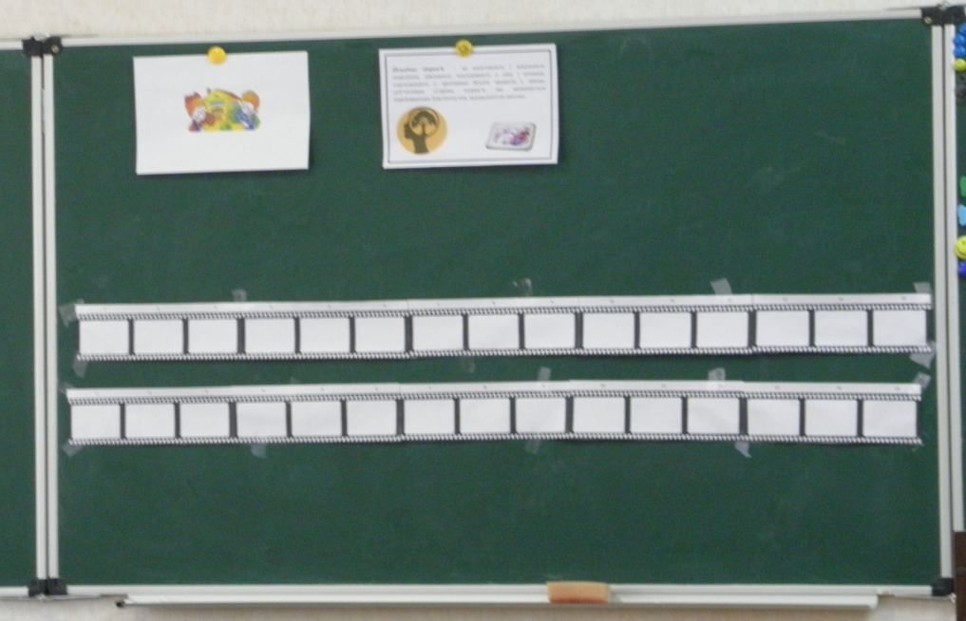
Рис. 1 Приклад наочності до вправи «Кінострічка» для роботи з дітьми

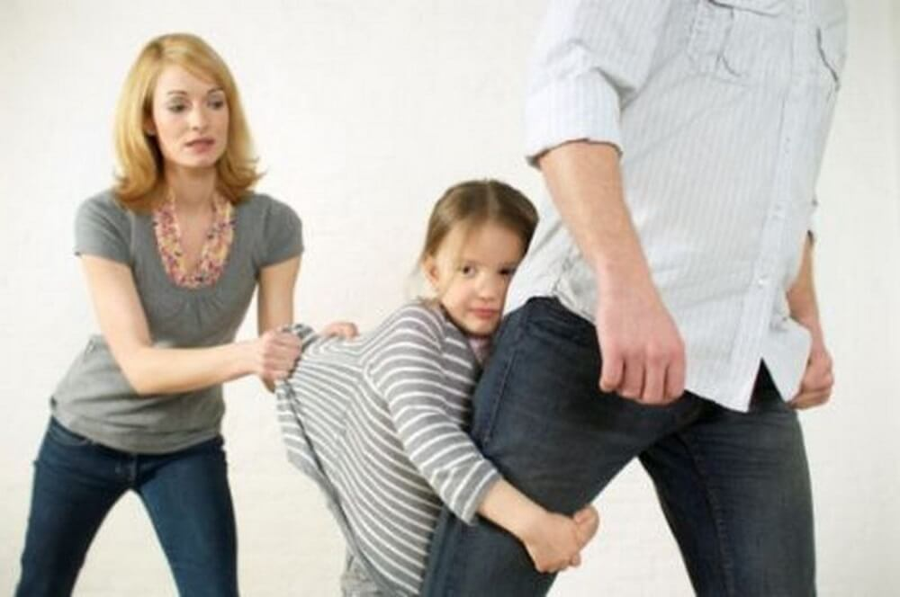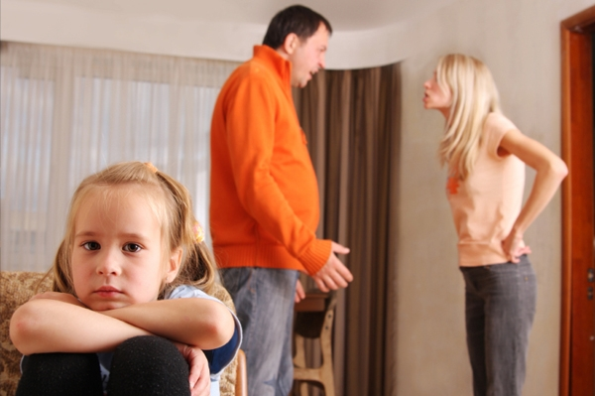
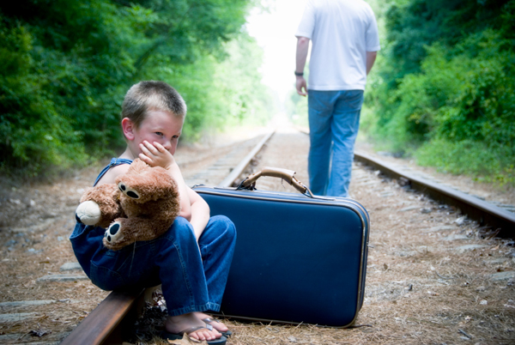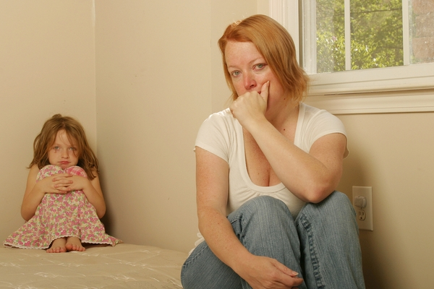

Рис. 2 Приклад малюнків до першого набору кінострічки
«Негативні наслідки ситуації розлучення»
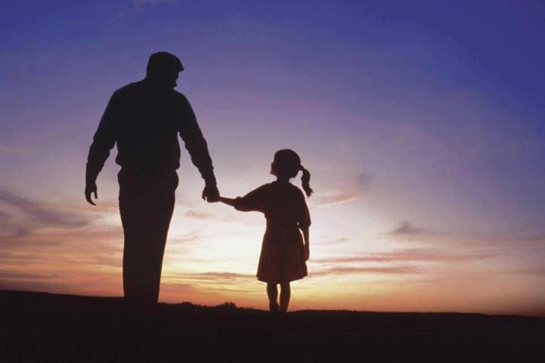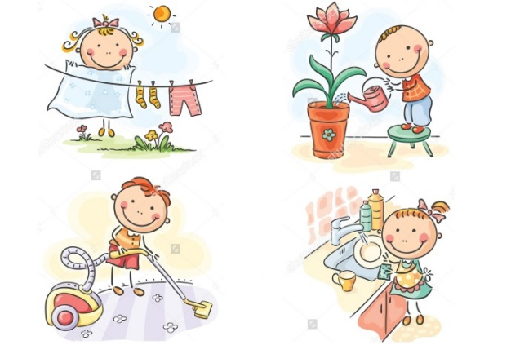
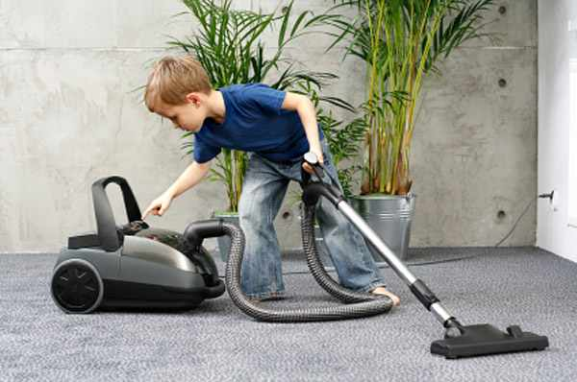

Рис. 3 Приклади малюнків до другого набору кінострічки
«Альтернативний розвиток складної життєвої ситуації»

В кінці психологічної вправи відбувається обговорення педагогом-психоло-гом з дитиною альтернативного варіанту розвитку подій в складній життєвій си-туації, отриманого дитиною під час виконання вправи досвіду та тих думок, пере-живань, які виникли у молодшого школяра з даного приводу.
Приклади питань для роботи дитини з першим набором карток:
Що таке розлучення?
Чому люди розлучаються?
Як я переживаю сварки батьків?
Що я відчуваю в ситуації розлучення?
Чого я боюсь в цій ситуації (які мої страхи)?
Як реагує моє тіло на цю ситуацію?
(Вивчається наявність можливих соматичних розладів у дитини).
Мої батьки все ще люблять мене?
Чого мені бракує після розлучення батьків?
Яка моя поведінка в цій ситуації?
(Виявлення поведінкових маркерів дитини: епізодичних, уразливості та/або залишкових).
За чим я сумую/сумуватиму в подальшому?
Приклади питань для роботи дитини з другим набором карток:
Що я відчуваю після того, як розпочався новий етап життя?
Що нового з’явилось в моєму житті?
Як реагує моє тіло на зміни?
Чого я навчився за цей час (який досвід отримав)?
Що я можу зробити в цій ситуації?
Чим я можу допомогти своїм мамі або тату?
Мама (тато) пишається мною?
Які я бачу докази любові батьків та ріднихдо мене?
В чому проявляється моя любов до батьків, рідних?
Можливе здійснення порівняльного аналізу картинок з двох наборів – що їх об’єднує, а в чому різниця (різні емоційні стани персонажів – батьків та дитини), здійснюється разом з молодшим школярем висування припущень щодо причин різних емоційних станів. В кінці вправи за допомогою педагога-психолога дитина робить висновки відповідно до побудованої кінострічки подій за другим альтерна-тивним варіантом – Чого я навчився? Що зрозумів? Як буду чинити надалі?

Психологічна вправа«Квітка-розуміння»
Квітка- розуміння
(Авторська методика Литвиненко І.С. – детально висвітлена у фахових періодичних виданнях; навчально-методичному посібни-ку «Вікова та педагогічна психологія» (модуль: ситуації в житті дітей дошкільного віку) (2017 р.); книзі «Підводні рифи життєвих ситуацій» (2017р.); розділі програми, присвяченому ситуації «Я боюсь відповідати біля класної дошки...» (автор Литвиненко І.С.)).
Наповнення методики ситуативними матеріалами – Прасол Д.В.
Мета:
- виявити істинні емоційні та соматичні переживання дитини унаявній
складній життєвій ситуації;
- навчити дитину дивитися на життєву ситуацію з різних сторін, працюва-ти зі своїми емоційними та соматичними переживаннями, навичкам са-моаналізу, усвідомлювати свої відчуття та емоції, вміти жити в гармонії зі своїми почуттями;
- розвинути у дитини впевненість, допомогти розкрити ресурси, які нада-ватимуть їй сил для переживання ситуації розлучення батьків;
- виховати у дитині активну життєву позицію, повагу до вибору батьків, повагу до матері (батька), відповідальність за сімʼю, яка залишилась.
Зміст вправи
Для виконання представленої вправи необхідно використовувати заздале-гідь виготовлену з картону квітку, яка має кілька шарів пелюсток, кожен з яких стосується певної сфери відчуттів (сприймання) дитини: зору, слуху, запаху, сма-ку, дотику, а у центрі квітки розміщується додатковий стимульний матеріал для подальшої корекційної роботипедагога-психолога з дитиною (символи впевне-ності, рішучості, відповідальності дитини в залежності від мети вправи на тій чи іншій тематичній зустрічі) – див. Рис. 4.

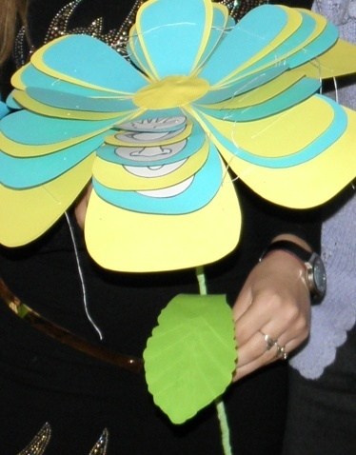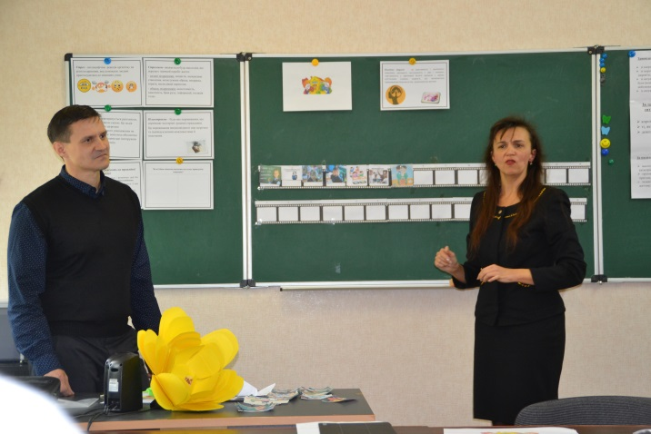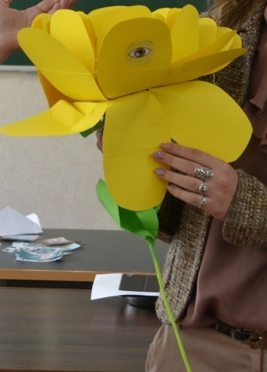

Рис. 4 Приклад реалізаціївправи «Квітка-розуміння» у роботі зішколярами

Психолог обговорює з дитиною, що саме вона відчуває на соматичному (тобто тілесному) рівнях під час переживання шлюборозлучного процесу батьків та як це співпадає з переживаємими нею емоціями. Що ти бачиш в ситуації роз-лучення? (Коли твої батьки сваряться, коли батьки роз’їхалися, коли ти лишився
з матір’ю (батьком) тощо). Що ти чуєш в цій ситуації? Що і як говорять бать-ки? Як вони спілкуються з тобою? Що ти відчуваєш (відчував) на смак при розлученні?(Гіркоту, кислоту, ватяний присмак тощо). Яке розлучення на дотик? (Колюче, слизьке, гостре, жорстке тощо). Як реагує твоє тіло на сварки бать-ків? Який відчуваєш запах при цьому? (Різкий, неприємний, затхлий тощо).
Потім педагогом-психологом молодшому школяру пропонується поглянути на цю ж ситуацію з іншого боку (розглянути альтернативні варіанти розвитку по-дій, знайти позитивні ключі тощо) і знову прислухатись до своїх соматичних та емоційних переживань – Що змінилось в сприйманні життєвої ситуації? Що ти відчуваєш тепер? Як змінилася картинка? Що ти чуєш тепер? Яке це почуття на смак? Якого воно кольору? Як воно звучить? Яке на дотик? Тощо.Дитина визначає, чого вона навчилася в ході вправи (я знаю, яким я хочу бути, яка в мене мета, я зрозумів, що перший крок до неї це самопізнання, робота над собою).
Наприкінці вправи педагог-психолог пропонує молодшому школяру роз-криту картонну «квітку-розуміння» поставити у вазочку і акцентує його увагу на тому, що це перша квітка на шляху до мети – знайти нові шляхи розвитку, пошук
резервів (додаткових сил) в складній для нього ситуації розлучення батьків.

Діагностично-терапевтична казка «Казка про розлучення»
(Автор казки – СмірноваАнна. Переклад з російської мови).
Наповнення методики ситуативними матеріалами – Прасол Д.В.
Мета:
- навчити дитину щиро виявляти свої переживання і страхи для подальшо-го успішного їх вирішення, роботи з почуттями школяра, навчити вміти розмірковувати над виниклою проблемною ситуацією (педагогу-психо-логу слід працювати з дитячими переживаннями у напрямку від розуму до емоцій – за висловом вітчизняного психолога Беха І.Д.);
- розвинути у дитини впевненість у своїх силах, корегувати її самооцінку, допомогти школяру розкрити ресурси, які нададуть йому сил для пере-живання наявної складної життєвої ситуації;
- виховати у дитині активну життєву позицію, розуміння і повагу до вибо-
ру батьків, повагу до матері (батька), відповідальність за сімʼю, що зали-шилась, частину відповідальності за добробут сімʼї.
Зміст казки
У лісі в сімействі ведмедів трапилась біда. Зовсім несподівано для малень-
кого ведмедика тато пішов жити в іншу барлогу. На прощання він сказав тільки:
- Не переживай, синку, ми з тобою будемо бачитися, тільки рідше.
Мишка ці слова більше засмутили, аніж заспокоїли. Він ніяк не міг зрозу-міти, чому тато вирішив піти і чому вони повинні рідко бачитися, чому він не зможе грати з ним перед вечерею в м’ячик, купатися в ставку, як колись, і не чути вранці звичне:
- Прокидайся, сонько, день уже почався.
- Які дивні ці дорослі, – розмірковував Мишко, – постійно їм потрібно щось міняти. Адже все було так добре.
Почувши одного разу вночі, як мама тихенько плаче, Мишко вийшов з бар-
логи і постукав до Пугача.
- Послухай, дядько Пугач, ти у нас в лісі наймудріший. Поясни, чому тато від нас пішов? Може ми його чимось образили або він нас просто розлюбив?
Пугач замислився.
- Знаєш, Мишко, у житті багато складних питань. На них дуже нелегко відповісти.
- Навіть тобі?
- Навіть мені.
- Я чув сьогодні, як мама плаче і зовсім розгубився. Раптом тато пішов через мене? Він, напевно, перестав мене любити і якщо я піду з дому, він по-вернеться до мами. Тоді вона більше не буде плакати.
- Я думаю, що твоя мама засмутиться ще сильніше, а тато тебе любить. Він сам говорив мені про це. Йому погано так само, як і тобі, тільки він нікому цього не показує.
- Але якщо йому погано, чому він не повернеться?
- Тому що в житті дорослих часто відбувається те, що дітям важко зрозуміти. Мине багато років, перш ніж ти дізнаєшся про велику кількість
складнощів життя.
- Але я хочу знати зараз. Чому люди розлучаються? Я чув від звірів, що в тата нова сім’я. Виходить, він нас кинув і скоро зовсім забуде?
- Ні, не забуде. Ви ж частина його життя.
- Я не хочу бути частиною. Нехай все стане як раніше.
- Розумієш, Мишко, у кожної сім’ї своє життя. Воно може бути дуже дов-гим. Діти виростають і мами з татами перетворюються на бабусь і дідусів, граються з онуками. В інших сім’ях мами з татами розлучаються раніше появи онуків.
- Це як у лисеняти? Від них пішла мама.
- І як у лисеняти, і як у зайчика. Він приходив до мене минулого літа і по-скаржився, що тато ображає маму, а варто йому заступитися, як теж діс-тається.
- Я знаю. Зайчик говорив, що він боїться тата, і з мамою йому спокійніше.
- Ось бачиш, які різні бувають стосунки. Напевно, твої батьки відчули, що
їх життя разом закінчилася раніше, ніж вони хотіли. І щоб не ображати один одного, як це бувало в родині зайчика, розлучилися. Є такі квіти, які не можуть разом уживатися на одній клумбі, хоча і подобаються одна одній. Якщо вони рос-туть поруч, то швидко починають в’янути, постійно сперечаючись і сварячись. Коли ж їх пересадять на різні клумби, вони знову розквітають. Так само буває і у дорослих. Спочатку вони люблять одне одного, а потім щось відбувається і жити разом стає важко.
- Я розумію, але від цього не легше.
- Так і має бути. Розлучатися з тим, кого любиш завжди важко, але таке іноді трапляється. Головне, зуміти це пережити.
- Важко бути дитиною, – зітхнув Мишко.
- Дорослим бути теж не легко. Ти зрозумієш це, коли виростеш. Так що не ображайся на тата і заспокой маму. Вона за тебе дуже переживає. Їй зараз теж важко. Допоможи їй.
Автори програми вважають за потрібне вказати читачам, що необхідно пам’ятати, що як і будь-яку іншу терапевтичну казку, сюжет цієї казки можна з дитиною намалювати, реалізувати додатково в ігровій формі (як ляльковий театр або у рольовій формі спільно з дитиною (якщо вона одна в сім’ї чи спільно з бра-тами/сестрами, якщо в сім’ї двоє і більше дітей) або просто обговорити з нею (в залежності від віку дитини – див. ОП1, ОП2, ОП3 (Блок 5) за Схемою 1). Дитина обговорює, чого саме вона навчались в ході виконання вправи, що зрозуміла, які почуття виникли, як вона буде діяти надалі з урахуванням отриманого досвіду.

Психологічна вправа «Робота дитини з пластиліном»
Мета:
- навчити дитину виражатисвій гнів безпечними, соціально придатними способами, каналізувати його через творчість, сприяти емоційній розрядці молодшого школяра, зняттю накопиченої емоційної напруги;
- розвинути у дитини здатність до самоаналізу і самоконтролю;
- виховати в дитини толерантність, повагу до інших людей та їхньої позиції, гуманне толерантне ставлення до оточуючих.

Зміст вправи
Дитині, коли вона у збудженому стані, пропонується виразити все, що вона відчуває, за допомог пластиліну та аркуша паперу: шматочки пластиліну з силою розтираються школярем на аркуші паперу – це каналізує агресію та створює цікавий пластиліновий малюнок, з яким педагогу-психологу також потім можна по-працювати разом з дитиною.На що схожий «малюнок» з пластиліну?Які кольори були тобою використані?Що вони можуть позначати? Що ти відчував під час виконання вправи? Що відчуваєш тепер?
Можна також використовувати в такій роботі спільні настільні ігри з дітьми (якщо в сім’ї, яка розпадається, декілька дітей), наприклад, граючи конструктором чи пластиліном: дітям пропонується вдвох чи втрьох зібрати яку-небудь фігуру з деталей конструктора або пластиліну. Під час гри психолог допомагає
дітям вирішити виникаючі конфлікти й уникнути їх. Після гри можливе програвання конфліктних ситуацій з пошуком шляхів виходу з них.
Квітка- розуміння
Завершення зустрічі відбувається через підведення підсумків із використанням квітки-розуміння: Що я відчуваю зараз? Про що я дізнався на першійзустрічі? Чого я навчився на ційзустрічі? Як це можна використовувати в подальшому?
Психолог дякує учню за активну твору співпрацю та анонсує дитині їхню наступну зустріч.

Зустріч 2«Чого я боюсь (Що мене гнітить)»
Перелік можливих методів роботи психолога з дитиною, яка пе-реживає розлучення батьків: ігрова терапія, казкотерапія, арт-тера-пія, підібрані відповідно до віку психологічні вправи та ігри, автор-ські методики (вправа «Квітка розуміння», вправа «Кінострічка»).
Пропонуємо читачам приклади деяких вправ, методик, засобів та методів для роботи психолога, соціального педагога, вчителя з дитиною під час другої зустрічі. При роботі з дитиною необхідно їй допомогти зрозуміти ситуацію, яку вона переживає, що саме її лякає під час розлучення батьків тощо.Потрібно також пам’ятати, що поширені дитячі страхи можуть посилюватись після пережитої складної життєвої ситуації: часто діти починають сильніше боятись темряви і самотності,виникають проблеми зі сном і різноманітні соматичні симптоми.
Попередня робота: індивідуальна бесіда про те, як отримані знання і прак-тичні уміння починають допомагати дитині у розрішенні виниклої ситуації.

Діагностично-терапевтична казка «Пташенята»
Наповнення методики ситуативними матеріалами – Прасол Д.В.
Мета:
- вивчити характер ставлення, відношення дитини до розлучення, при-хильностей дитини до батьків, наявні страхи, виявити маркери уразливості та залишкові маркери;
- навчити дитину щиро виявляти свої емоції і страхи для подальшої ус-
пішної роботи з ними, не боятися бути щирою, формувати почуття впев-
неності, вміти розмірковувати над виниклою проблемною ситуацією;
- розвинути у дитини впевненість у своїх силах, допомогти розкрити ре-сурси, які нададуть їй сил для переживання складної життєвої ситуації;
- виховати у дитині активну життєву позицію, розуміння і повагу до вибо-ру батьків.
Зміст казки
У гнізді на дереві міцно спала сім’я пташок: тато, мати і їхнє пташеня (пташенята, якщо декілька дітей в сім’ї). Раптом налетів сильний вітер, почав гнути дерева додолу, гілка зламалася і гніздечко впало додолу. Всі пташки опи-нилися на землі. Тато-птах злетів і сів на одну гілку, мама-пташка злетіла і сіла на іншу. Що робити пташенятку тепер (або пташенятам, якщо наявні декілька дітей в сімʼї)?
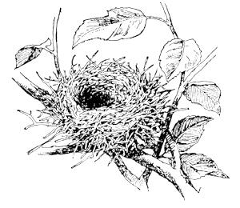
Психолог повинен дуже уважно вислухати відповіді школяра.
Найчастіше діти надають наступні варіанти відпові-дей: «Пташеня теж злетить і всядеться на яку-небудь гіл-ку», «Полетить до мами, тому що воно налякане», «Поле-тить до тата, бо він сильніший», «Залишиться на землі, тому що воно не вміє літати, але буде кликати на допо-могу, і тато (або мама) прилетить і забере його (їх)».
Ознаками прихованої тривожності, виникнення страху, невпевненості в собі
і майбутньому в дитини є наступні варіанти відповідей: «Пташеня не вміє літа-ти, тому залишиться на землі», «Спробує летіти, але не зуміє», «Помре від голо-ду (від спраги, дощу, холоду тощо)», «Про нього (них) всі забудуть, і хто-небудь на нього (них) наступить», «Його (їх) з’їсть кицька (лисиця, пес)», «Батьки за-беруть до себе, але тільки одного (але не мене/ лише мене)».
Крім того, автори програми знову ж таки нагадують читачам, що як будь-яку іншу терапевтичну казку, сюжет цієї казки можна разом з дитиною намалю-вати, реалізувати в ігровій формі (як ляльковий театр або у рольовій формі спільно з дитиною (якщо вона одна в сім’ї чи спільно з братами/сестрами, якщо в сім’ї
двоє і більше дітей), просто обговорити зі школярем – див. Блоки 6,7 в Схемі 1.
Питання для обговорення:
Чого навчила мене ця казка?
Яке саме я пташеня? (Якщо в сімʼї декілька дітей.)
Як я буду діяти в такій ситуації?Чи є у мене допомога від інших?

Психологічна вправа«Квітка-розуміння»
Квітка- розуміння
(Авторська методика Литвиненко І.С.).
Наповнення методики ситуативними матеріалами – Прасол Д.В.
Мета:
- виявити та конкретизувати виникаючі у дитини страхи (побоювання) у зв’язку з розлученням її батьків (поведінкові маркери);
- навчити дитину дивитися на життєву ситуацію з іншогобоку, спо-собам впоратися зі своїм страхами, навичкам самоаналізу;
- розвинути у дитини впевненість, допомогти розкрити ресурси, які нада-ватимуть їй сил для переживання фруструючої ситуації;
- виховати у дитині активну життєву позицію, рішучість, наполегливість, відповідальність за сімʼю.
Зміст вправи
Для виконання вправи слід використовувати заздалегідь виготовлену з кар-тону квітку, яка має кілька шарів пелюсток, кожен з яких стосується певної сфери відчуттів (сприймання) дитини: зору, слуху, запаху, смаку, дотику, а у центрі квітки розміщується додатковий стимульний матеріал для подальшої корекційної роботипедагога-психолога з дитиною.
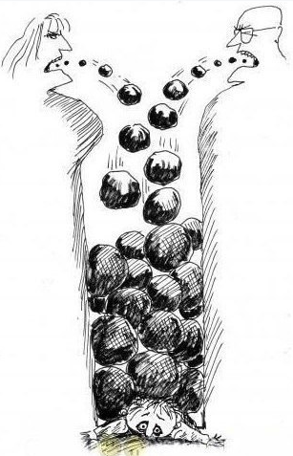
Психолог обговорює з дитиною переживаємі страхи, як вона їх переживає на соматичному та емоційному рівнях. Як ти сприймаєш свій страх? Що ти бачиш, що тебе лякає? (Коли батьки сваряться, коли батьки роз’їхалися, коли ти лишився на самоті тощо).Які звуки ти чуєш в цій ситуації? Що говорять батьки? Як вони спілкуються з тобою? Що говорять оточуючі? Що ти відчуваєш (відчував) на смак при переживанні страху? Яке розлучення на дотик?Як реагує твоє тіло на сварки батьків? Як реагує твоє тіло на страх?Який відчуваєш запах при цьому?
Згодом педагог-психолог пропонує молодшому школяру поглянути на цю ж
ситуацію без страху (його зниження) і знову прислухатись до своїх соматичних та емоційних переживань – Що змінилось? Що ти відчуваєш тепер? Як змінилася картинка? Що ти чуєш тепер? Яке це почуття на смак? Якого воно кольору? Якого розміру? Як воно звучить? Яке на дотик? Тощо. В центрі квітки, після розгортання всіх пелюсток, дитина бачить символ рішучості, впев-неності, переборення страху (маленькі білі пташки, смайлики, об-рази супергероїв тощо). Вона може взяти його в руки, потримати, прислухатись до своїх відчуттів.
Наприкінці вправи педагог-психолог пропонує молодшому школяру роз-криту картонну «квітку-розуміння» поставити у вазочку і акцентує його увагу на тому, що це ще одна, чергова квітка на шляху до мети – впоратися зі своїм стра-хом, знайти резерви (додаткові сили) в складній для нього ситуації розлучення.

Методика«Мій страх щезає (Я не боюся)»
Мета:
- навчити дитину знаходити позитивні якості в собі та інших, долати свої внутрішні страхи, усвідомлення те, що батьки все також її люблять;
- розвинути у дитини впевненість у собі, зняти тривожність;
- виховати у дитині активну життєву позицію, сміливість і наполегливість.
Зміст вправи
Ця методика є продовженням діагностичної роботи по виявленню страхів дитини, коли дитина малює свої страхи, побоювання з приводу розлучення бать-ків. Дитині пропонується намалювати свої страхи знову, але таким чином, щоб сама вона виглядала так, ніби вона не боїться. Педагог-психолог говорить: «А тепер намалюй, що ти вже не боїшся...» – подібна інструкція є протилежною попередній: «Намалюй, чого ти боїшся», коли дитина зазвичай зображує тільки об’єкт страху, а не себе. Тепер же школяр повинен зобразити себе активним, в конфронтуючій страху позиції. Подібна настанова діє як непряме навіювання чи вселяння додаткового стимулу подолання страху. Знову ж необхідно продумати, як краще виконати завдання, уявити собі варіанти, зупинитися на одному з них і графічно втілити його за допомогою досить тривалого вольового зусилля. Все це є прикладами подолання страху, що задаються педагог-психологом, але вимагають творчого розвитку і завершення самою дитиною. Кінець вправи завершується обговоренням з дитиною отриманого досвіду в ході виконання вправи.
Квітка- розуміння
Завершення зустрічі відбувається через підведення підсумків з використанням квітки-розуміння: Що я відчуваю зараз? Про що я дізнався на першійзустрічі? Чого я навчився на ційзустрічі? Як це можна використовувати в подальшому?
Психолог дякує молодшому школяру за активну творчу співпрацю, анонсує їхню наступну зустріч.

Зустріч 3«Мої внутрішні ресурси»
Перелік можливих методів роботи психолога з дитиною, яка пере-живає розлучення батьків: ігрова терапія, казкотерапія, пісочна тера-пія, арт-терапія, підібрані відповідно до віку психологічні вправи та іг-ри, авторські методики (вправи «Квітка-розуміння», «Кінострічка»).
Пропонуємо читачам приклади деяких вправ, методик, засобів та методів для роботи психолога, соціального педагога, вчителя з дитиною під час проведен-ня третьої зустрічі, яка спрямована на пошук внутрішніх ресурсів школяра.
Внутрішні ресурси є тим особистісним потенціалом дитини, що включає у себе рисихарактеру, відповідні властивості, мотивацію і ті певні уміння і навич-ки, які допомагають школяру зсередини пережити виниклу складну життєву си-туацію – див. Блоки 6, 7 Схема 1.
Попередня робота: індивідуальна бесіда про те, як отримані на попередніх зустрічах з педагогом-психологом знання івироблені практичні уміння почи-нають допомагати школяру у розрішенні виниклої складної життєвої ситуації.
Метод «Пісочна терапія»
Мета:
- виявити істинні переживання дитини у виниклій життєвій ситуації;
- навчити дитину дивитися на ситуацію з різних сторін, розмірковувати над виниклою проблемною ситуацією, усвідомлювати свої відчуття та емоції, вміти жити в гармонії зі своїми почуттями;
- розвинути впевненість, зняти тривогу, допомогти розкрити ресурси, які нададуть сил для переживання ситуації розлучення батьків;
- виховати активну життєву позицію, повагу до вибору батьків, відпові-дальність за сімʼю, що залишилась.
Зміст методики
При роботі з дитиною за допомогою пісочної терапії активно проявляється її творчість і вона руками за допомогою піску, надаючи йому певної форми, од-
ночасно розкриває педагогу-психологу свій внутрішній світ і виліковує свої ду-шевні переживання.
Граючись з піском і мініатюрними фігурками, діти наближають до себе свій
внутрішній світ, маючи можливість уважніше роздивитись його: зрозуміти свої бажання, розібратися зі спогадами; відкрити джерела внутрішньої сили, знайти вразливі місця, побачити, як краще вийти зі складної ситуації, і, навчившись зна-ходити гармонію в картині на піску, людина отримує досвід володіння собою і конструктивної взаємодії з оточуючим світом. Піддатливість піску провокує ба-жання створити з нього мініатюру реального світу, тому тут дитина виступає як творець, не прив’язаний до результатів своєї праці.
Використання в пісочниці мініатюрних фігурок та їх об’єднання в певний сюжет є спектаклем внутрішнього театру особистості, в якому фігурки можуть символізувати субособистості автора картини: спостерігаючи за стосунками ге-роїв цієї картини, дитина може встановити актуалізовані в даний момент суб-особистості і вступити з ними в діалог – в процесі пісочної терапії вона формує нові стосунки із самим собою. Фігурки, які використовуються в пісочниці, мо-жуть не лише відображати субособистості людини, але й символізувати реальних людей, явища того середовища, де перебуває дитина в такому середовищі можуть драматизуватися реальні життєві ситуації, щодо яких у неї виникають певні труд-нощі, і в цьому випадку пісочна терапія є мініатюрою психодрами: розігрування в пісочниці конкретних життєвих ситуацій дозволяє школяру змінити ставлення до них і знайти правильний для себе вихід.
В картинах з піску є ще один найважливіший психотерапевтичний ресурс – можливість творчої зміни форми, сюжету, подій та взаємин – саме ця ідея лежить в основі казкотерапевтичного підходу до роботи з пісочницею: дитина, яка грається в пісочниці з мініатюрними фігурками, уособлює Чарівника, який всту-пає у взаємодію з природними і соціальними силами. Оскільки гра відбувається в контексті казкового світу, молодшому школяру дається можливість творчої зміни ситуації чи стану, який тривожить її на даний момент. Перетворюючи ситуацію в пісочниці, дитинаодержує досвід самостійного розв’язання як внутрішнього, так і
зовнішнього конфлікту. Накопичений досвід самостійних конструктивних змін дитина переносить у реальність.
В пісочної терапії є потужні ресурси для корекційно-розвивальної та ос-
вітньої роботи з дитиною, оскільки тут створюється додатковий акцент на так-тильну чутливість, «мануальний інтелект» дитини, тому перенесення традиційних навчальних і розвивальних завдань у пісочницю дає додатковий ефект: суттєво підвищується мотивація дитини до занять та інтенсивніше й гармонійніше від-бувається розвиток пізнавальних процесів, а якщо врахувати, що пісок має чудову властивість «заземлювати» негативну психічну енергію, то в процесі роботи від-бувається і гармонізація психоемоційного стану дитини.
Стимульним матеріалом для організації процесу пісочної терапії є:
- пісочниця (ящик для піску) та пісок, чиста вода;
- колекція мініатюрних фігурок, камінців, паличок тощо.
Пісочницею є дерев’яний ящик блакитного кольору, який має розмір в сан-тиметрах: 50х70х8 (де 50х70 – це розмір поля, а 8 – глибина), оскільки вважаєть-ся, що такий розмір відповідає обсягу поля зорового сприймання – див. Рис. 5.
Традиційна пісочниця поєднує колір дерева і блакитний: дно і бортики (за
винятком зовнішньої сторони) фарбуються в блакитний колір (водовідштовхую-чою фарбою) – таким чином дно пісочниці символізує воду, а її бортики – небо.
Блакитний колір заспокійливо впливає на людину. Крім того, наповнена піс-ком, блакитна пісочниця є мініатюрною моделлю людського сприйняття нашої планети. Буває, що блакитні борти пісочниці асоціюються з водою, і тоді піскова картина являє собою підводний світ. В цьому випадку «водяний» простір ніби ак-туалізує «внутрішньоутробне блаженство», відчуття спокою і безтурботності. В
той же час було помічено, що деструктивні мешканці підводного світу в блакит-них пісочницях нерідко вказують на соматичні проблеми людини.
Пісочницю зазвичай заповнюють на одну третину або наполовину чистим
(промитим і просіяним) піском – див. Рис. 6.
Пісочна терапія – це не просто побудова піскового світу в невеличкій пісоч-ниці, вона включає аналіз снів, використання мистецтва, фантазії й активної уяви, а також вербальний компонент, в якому діти можуть обговорити свої переживан-ня, турботи, страхи і те, що вони робили на свідомому рівні – див. Рис. 6.

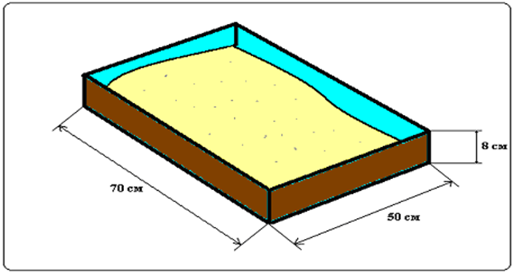

Рис. 5 Схема будови пісочниці
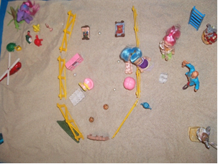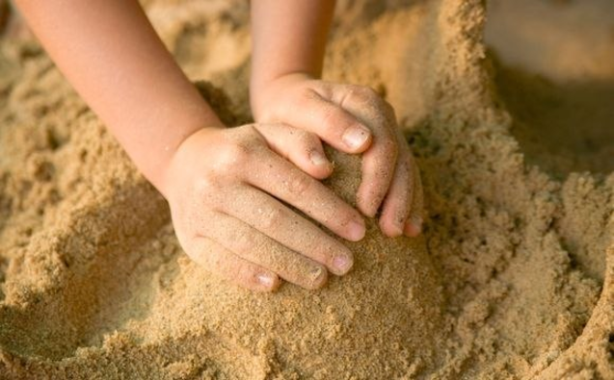

Рис. 6 Приклади дитячої творчості у пісочниці

Деякі психологи пропонують використовувати пісочницю на ніжках з маленькими (меблевими) коліщатками, що є досить зручним і мобільним. Висоту такої пісочниці потрібно регулювати в залежності від того, з ким переважно пра-цює педагог-психолог: для дітей дошкільного та молодшого шкільного віку вона нижча, а для підлітків – відповідно, дещо вища.

Діагностично-терапевтична казка «Розлучення тигра і кішки»
(Автор казки – Акулова Олена. Символічна історія була написана для дів-
чинки молодшого шкільного віку під час розлучення її матері з вітчимом. У дити-ни з вітчимом склались гарні відносини, проте мати стала з часом негативно наст-роєна до нього, їхнє розлучення було складним і тяжким, дитина в цей час мала асоціювати себе з матір’ю).
Переклад казки з російської мови і наповнення методики ситуативними ма-теріалами – Прасол Д.В.
Мета:
- навчити дитину вміти розмірковувати та аналізувати виниклужиттєву ситуацію, визначати оптимальну стратегію своєї поведінки;
- розвинути у дитини впевненість у своїх силах, скорегувати її самооцінку, допомогти школяру розкрити ресурси, які нададуть йому сил для пере-живання наявної складної життєвої ситуації, робота з почуттям провини;
- виховати у дитині активну життєву позицію, розуміння і повагу до вибо-
ру батьків, повагу до матері (батька), відповідальність за сімʼю, що зали-шилась, здатність брати на себе частину відповідальності за добробут мами (тата).
Зміст казки
Жила-була кицька Нявка і була у неї маленька донька Мурьонка. Так ви-йшло, що жили вони з мамою вдвох. І ось якось мама-кішка зустріла Тигра. Вони сподобалися одне одному: Тигр був великий і сильний, а Нявка була м’яка, пухнас-та і ласкава. І стали вони жити разом. Але виявилося, що хоча кішки і тигри схожі одне на одне, але вони різні. Тигр був набагато більшим і сильнішим за свою дружину і прийомну доньку, і коли він ходив по дому, ненароком зачіпаючи хвостом то стільці, то вази, ставало трохи лячно. Тигр любив поговорити, але він не вмів нявчати, як кішки, а говорив на своїй тигрячій мові. Коли він ходив і рикав собі під ніс, всі котячі родичі думали, що він зараз розсердиться і кинеться на них. А насправді Тигр так співав собі під ніс свою улюблену пісеньку: виходило гучне «Гр-р-р», замість звичного для котячого вуха «Му-р-р». Ось так вони і жи-ли. Нявка з Тигром були цікаві одне одному, тому що були дуже не схожі. Але через свою несхожість у них виникало багато непорозумінь, і вони часто свари-лися, хоча і подобалися одне одному. Так буває іноді. Незважаючи на це, Мурьона звикла до Тигра і навіть знайшла у себе на лобі смужки, які були дуже схожі на Тигрові. Мурьоні подобалося, що Тигр сильний і такий величезний, вона навіть звикла вважати його своїм татом. Вона мріяла, що з роками він стане все більше схожим на спокійного, муркочучого кота.
Але раптом сталося незрозуміле для Мурьони: її мама стала частіше сва-ритися з Тигром, а Тигр став постійно на всіх ричати, грізно розмахуючи хвос-том. Мурьоні було дуже страшно. Вона хотіла, щоб Тигр став лагідним і доб-рим, але, схоже, ніхто навіть не думав про це. Нявка все більше і більше серди-лася на Тигра, а Тигр навіть став випускати пазурі. Мурьона зовсім розгубилася: вона дуже хотіла жити і з татом, і мамою, а навколо творилося щось зовсім незрозуміле для неї. Іноді Мурьона навіть думала про те, що це вона поводила себе недобре, і через неї постійно сваряться батьки. Одного разу Мурьона так злякалася їхньої сварки, що вирішила піти з дому, думаючи, що без неї батьки по-миряться і не будуть сваритися. Вона йшла сумна по лісу і плакала. Як всім ма-леньким кошенятам, їй хотілося мати свій дім, свою сімʼю, і щоб там було завжди спокійно і добре. В лісі вона знайшла галявину, де було багато пеньків від спиляних дерев. Навколо пеньків то тут, то там росли гриби. Мурьона піднялася на один пеньок і стала грітися на сонечку. Але сльози продовжували литися з очей і крапали прямо на капелюшок одного з грибів. Раптом гриб стрепенувся і заговорив з нею:
- Ти чого ревеш?
Мурьона заплакала і розповіла йому все-все, що сталося з нею, їй так хоті-
лося, щоб хоч хтось вислухав її і пожалів.
- Все зрозуміло, – сказав Гриб, – твої мама з татом не будуть жити ра-
зом.
- Але чому? – здивувалася Мурьона. Їй навпаки, хотілося, щоб хто-небудь сказав, що все налагодиться і буде добре як у казці.
Гриб ніби прочитав її думки і серйозно сказав:
- Це тільки в казках буває: «Вони жили довго і щасливо...», а в житті все
інакше. І зауваж, на цих словах казки зазвичай закінчуються. А в житті, ось – подивися навколо...
Мурьона озирнулася і не побачила нічого, окрім пеньків, грибів, трави і лі-сових дерев.
-То що в житті? – запитала вона.
- А ти подивися уважніше, – зауважив Гриб, – під кожним пеньком рос-туть тільки одні гриби, своєю сім’єю. Немає серед лисичок мухоморів або дощо-виків, а серед підберезників не ростуть грузді та інші гриби. Всяк живе тільки зі своїми, схожими на нього. І тоді вони розуміють одне одне. Твоя мама і її чоловік різної породи, хоч зовні трохи схожі, а тому говорять на різних мовах. І сварилися вони не через тебе, а тому що не розуміли одне одного, так часто буває. Тигр так і не зміг навчитися говорити по-котячому, а твоя мама не змо-же рикати по-тигриному. Ніхто не винен! Краще буде, якщо він піде до своєї зграї. Вони, напевно, ще порикають одне на однепевний час, так завжди роб-лять і кицьки, і тигри, коли захищають свою територію, але це вже точно тебе не стосується, ти ще маленька. Ти тут ні при чому! Не вини себе! – впевнено заявив Гриб.
- А я думала, що Тигр ричить і сердиться на мене, — сказала Мурьона.
- Ні, це їхні з мамою стосунки, і тебе вони точно не стосуються. Нехай до-рослі вирішують свої питання самі, ти туди не лізь. Тобі потрібно жити своїм життям. Ти скоро подорослішаєш і будеш створювати свою сімʼю і свій дім сама. А твоя мама, якщо пощастить, зустріне когось із своєї породи, а не тиг-рячої. Але це буде вже її життя, а не твоє.
- А що ж мені робити зараз? – запитала Мурьона.
- Ну, я б на твоєму місці повернувся до свого пенька, до своїх родичів. Ра-зом воно якось і легше і тепліше. У тебе там є головний гриб?
- Хто-хто? – не зрозуміла Мурьона.
- Ну, цей, який головний у твоїй родині, у твоїй зграї?
- Так, це мій дідусь.
- Ну от, я б тримався біля головного. Біля нього, як завжди і тепліше, і віт-
ри з дощами не страшні, і завжди поруч інші родичі, – сказав мудрий Гриб і пір-нув під капелюшок.
Мурьона стрепенулася: сонце вже хилилося до заходу. Радісна і спокійна маленька кішечка побігла додому.
По завершенні казки її сюжет можна або намалюватиз дитиною, або реалі-зувати додатково в ігровій формі (ляльковий театр або у рольовій формі) – див. Рис 7, або просто обговорити з нею. Ми пропонуємо поєднувати виконання даної казки разом з вправою «Кінострічка», де на кадрах педагогом-психологом разом з дитиною розставляються картки за поданою історією – див. Рис. 8. Акцент у ро-боті робиться на стосунки між батьками, емоції дитини з приводу виниклої жит-тєвої ситуації.
Питання для обговорення:
Чого навчила мене ця казка?
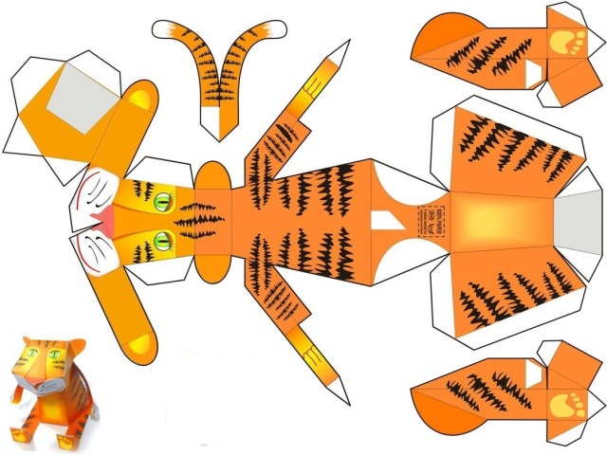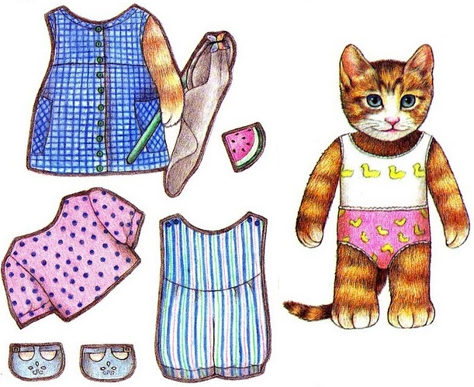

Рис.7 Заготівки до лялькового театру за казкою «Розлучення тигра і кішки»

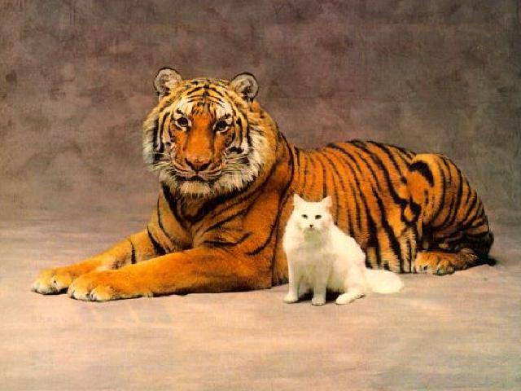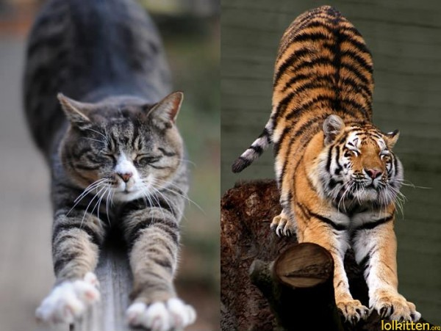
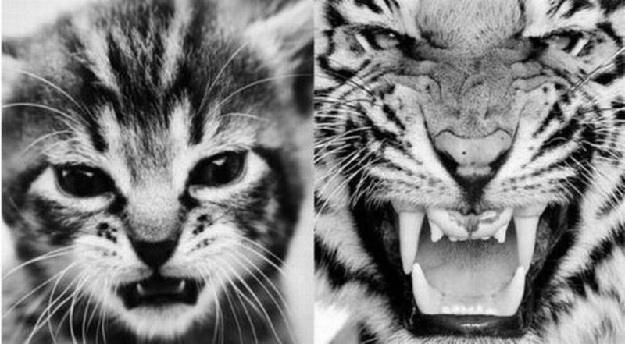

Рис. 8Приклади малюнків з набору кінострічки до казки
«Розлучення тигра і кішки»

Хто винен у наявній ситуації?
(Винні можуть бути чи не бути, але в жодному разі це аж ніяк не дитина.)
Що я відчуваю/відчувала в цій ситуації?
Як я маю діяти в такій ситуації?
Як мені поводитись надалі?
Хто може мені допомогти в цій ситуації?
Хто з мого оточення (родичі, друзі, однокласники, вчителі) може мене підтримати/підтримує в цій ситуації?
В чому виявляється їхня підтримка?
Хто з мого оточення (рідних) «головний гриб», «головний у зграї»?
Квітка - розуміння
Завершення зустрічі відбувається через підведення підсумків з використанням квітки-розуміння: Що я відчуваю зараз? Про що я дізнався на першійзустрічі? Чого я навчився на ційзустрічі? Як це можна використовувати в подальшому?
Психолог дякує дитині за активну твору співпрацю, а також анонсує наступну зустріч.

Зустріч 4«Мій життєвий шлях (Напрямок, в якому я рухаюсь)»
Перелік можливих методів роботи психолога з дитиною, яка переживає розлучення батьків: ігрова терапія, казкотерапія, пісочна терапія, арт-терапія, підібрані відповідно до віку психологічні впра-ви та ігри, авторські методики (вправи «Квітка-розуміння», «Кіно-стрічка»).
Життєвий шлях– є, за Рубінштейном С.Л., певною цілісністю і в той же час він складається з етапів, кожен з яких може стати поворотним в житті особистості[ , ]. Життєвий шлях є цілісною психологічною характеристикою індивідуаль-ного буття і визначається типом ставлення людини до життя (за Дружиніним В.Н.) [ , ]. Робота з життєвим шляхом дитини включає у себе як обговорення соціальних факторів тиску суспільства на дитину (як та має поводитись, яких цілей досягати тощо), так і визначення індивідуальних аспектів шляху, вибору ди-тини в тій чи іншій ситуації (зокрема, ситуації розлучення батьків).
Попередня робота: індивідуальна бесіда про те, як отримані на попередніх зустрічах знання івироблені практичні уміння допомагаютьдитині у розрішенні складної життєвої ситуації.

Вправа«Впевнені, невпевнені та грубі відповіді»
Наповнення методики ситуативними матеріалами – Прасол Д.В.
Мета:
- навчити дитину дивитися на різні ситуацію з різних точок зору, вміти розмірковувати над виниклою проблемною ситуацією та аналізувати її;
- розвинути у дитини впевненість, критичність мислення, креативний під-
хід до вирішення проблем;
- виховати у дитині активну життєву позицію, відповідальність за себе і за сімʼю, що залишилась, вихованість і повагу до оточуючих.
Зміст вправи
Інструкція для дитини: «Зараз ми виконаємо вправу, мета якої навчитися розрізняти, коли ми поводимося впевнено, коли – непевно і коли – грубо. От ця лялька, – педагог-психолог надягає на руку, – буде розповідати, що відбулося, а ти надягнеш на руку другу ляльку і повинна будеш показати, як поводиться в цій ситуації, що говорить впевнена, невпевнена у собі та груба людина».
Педагог-психолог від імені ляльки пропонує певну ситуацію (зокрема, си-туацію переживання дитиною розлучення). Другу ляльку надягає дитина. Після декількох ситуацій, запропонованих психологів, можна звернутися до школяра, щоб він придумав власні ситуації. На кожну сценку повинно приходитись в серед-ньому не більше, аніж 3-4 хв.
Наприкінці вправи проводиться коротке обговорення і визначається, що значитьвпевнена, невпевнена, груба поведінка, як це розуміє дитина. Коли дореч-на та чи інша поведінкова реакція людини.
Питання для обговорення:
Що таке грубість?
Як поводиться груба людина?
Що таке впевненість?
Як поводиться впевнена людина?
Як поводиться невпевнена людина?
Що таке ввічливість?
Як поводиться ввічлива людина?
Як поводжусь зазвичай я?
Яким новим способам поведінки я навчився?
Коли доречне їх використання?

Вправа «Мій портрет у променях сонця»
(Методика Овчарової Р.В. Модифікованийваріантметодики Прасола Д.В.).
Наповнення методики ситуативними матеріалами – Прасол Д.В.
Мета:
- навчити дитину знаходити позитивні якості в собі та інших людях (бать-ках, братах/сестрах (за наявності), родичах, друзях);
- розвинути у дитини впевненість, підняти самооцінку, зняти тривожність;
- виховати у дитині активну життєву позицію, рішучість, відповідальність за себе і за сімʼю, яка залишилась; здійснити корекцію егоцентричної по-ведінки молодшого школяра по відношенню до інших.

Зміст вправи
Психолог просить дитину відповісти на питання «Чому я заслуговую пова-ги?» – у такий спосіб: намалюй сонце, в центрі сонячного кола напиши своє ім’я чи намалюй свій портрет (це допоможе отримати додаткову діагностичну інфор-мацію про дитину – див. рекомендовану літературу для педагога-психолога (Пункт 2)). Потім уздовж променів напиши всі свої позитивні якості, все гарне, що ти про себе знаєш. Намагайся, щоб було якнайбільше променів– див. Рис. 9.
Використання цієї методики як діагностичного інструменту дозволить отри-мати додатково наступні відомості про дитину:
- самооцінку, оскільки кількість сонячних променів і відповідно позитив-них якостей, які дитина бачить в собі, можуть слугувати індикатором
рівня її самооцінки;
- ціннісно-мотиваційну сферу дитини, її життєві настанови та позицію;
- світовідчуття молодшого школяра, характерні йому життєві позиції чи, можливо, стани, яких йому не вистачає;
- про характер стосунків в сімʼї: якщо дана методика проводиться не з од-нією дитиною, а з усією сім’єю, то можливий аналіз ціннісно-мотивацій-ної єдності всієї родини, оцінка того, наскільки співпадають в членів сімʼї ті якості, які вони обрали як позитивні, і які властивості найбільше цінуються в сімʼї дитини.
Додатково можна запропонувати дитині обрати для себе псевдонім (має ві-дображати її особистісну сутність: ким вона себе відчуває, з ким асоціює) та девіз (має відображати стиль життя, індивідуальних життєвий шлях дитини, напрямок руху). Більше інформації читачі можуть знайти у навчально-методичному посіб-нику Литвиненко І.С., Прасола Д.В. «Проективні малюнкові методики» – див. рекомендовану літературу для педагогів-психологів. Необхідно провести з дити-ною обговорення змістового навантаження обраних псевдоніма і девіза.

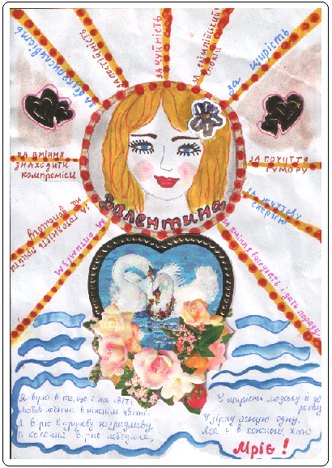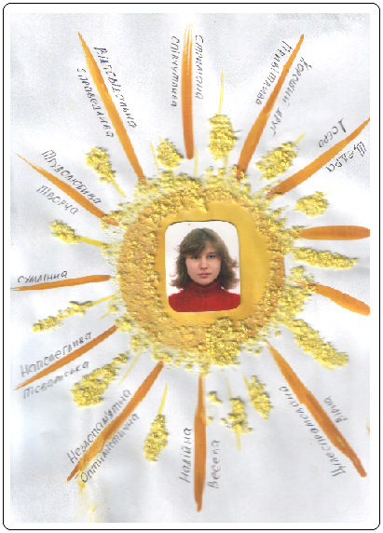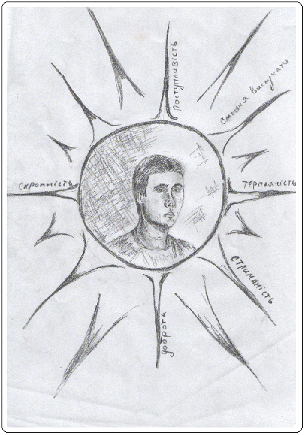

Рис. 9 Приклади малюнків школярів за запропонованою методикою

Вправа «Усвідомлення гніву через сенсорні канали»
(Автор Смирнова Т.П.)
Наповнення методики ситуативними матеріалами – Прасол Д.В.
Мета:
- навчити дітей знаходити позитивні якості в собі та інших, розуміти при-роду агресії та причини власної агресивної поведінки;
- розвинути у дитини впевненість у собі, знизити прояви агресії, розвинути самоконтроль, налагодження позитивних стосунків з оточуючими;
- виховати у молодшого школяратолерантність, повагу до інших, стри-маність, гуманність.
Зміст вправи
Вправа може проводитись в сім’ї, в якій декілька дітей приблизно одного
віку, у наступний спосіб:
  - Обговорення з дітьми питання «Що таке сварка?»
  - Обговорення з дітьми питання «Як виникає сварка?»
  - Обговорення з дітьми питання «Чи були у вашому житті випадки, коли ви починали сварку? Що ви при цьому робили?»
  - Обговорення з дітьми питання «Що мені подобається у сварці?»
Педагог-психолог аргументує своє питання тим, що раз діти в сімʼї
часто сваряться, то значить це їм подобається.
  - Обговорення з дітьми питання «Що мені не подобається у сварці?»
  - Обговорення з дітьми питань: «Який колір у сварки?», «Який смак у сварки?», «Яка вона на дотик?», «Яка вона на слух?»
Можливе сполучення виконання даної методики разом з авторською мето-
дикою Литвиненко І.С. «Квітка-розуміння», описаною вище у програмі, а також малювання з дітьми ситуації, через яку виникла сварка. Для виконання пред-ставленої вправи необхідно використовувати виготовлену з картону квітку, яка має кілька шарів пелюсток, кожен з яких стосується певної сфери відчуттів (сприймання) дитини: зору, слуху, запаху, смаку, дотику, а у центрі квітки роз-міщується додатковий стимульний матеріал для подальшої корекційної роботи педагога-психолога з дитиною (символи дружби, миру, злагоди).
Квітка - розуміння
Завершення зустрічі відбувається через підведення підсумків з використанням квітки-розуміння: Що я відчуваю зараз? Про що я дізнався на першійзустрічі? Чого я навчився на ційзустрічі? Як це можна використовувати в подальшому?
Наприкінці зустрічі педагог-психолог пропонує молодшому школяру розкриту картонну «квітку-розуміння» поставити у вазочку і акцентує його увагу на тому, що це остання квітка на шляху до мети – знайти нові шляхи розвитку, пошуку резервів в складній для нього життєвій ситуації.

Психологічна скарбничка для батьків
- Розлучення є тією складною життєвою, фруструючою ситуацією для ди-тини незалежно від віку, яка здійснює комплексний негативний вплив як на внутрішній стан молодшого школяра, так на і поведінкові реакції, характер стосунків з оточуючими людьми.
- В сімʼї, яка розпадається, навіть якщо це відбувається за обопільною згодою подружжя, завжди є скривджена, ображена сторона. Тому дуже важливо, щоб Ви як батьки не втягували в «болото» накопичених прик-ростей свою дитину [8, 65], не говорили їй гидот про іншого батька (на-віть якщо Ви так вважаєте), оскільки це негативно вплине на самооцінку Вашої дитини.
- Повідомляйте дитині про розлучення лише тоді, коли Ви точно визна-чилися з цим. Не варто говорити про це заздалегідь, поки Вами не прий-няте остаточне рішення – таке очікування для дитини буде катуванням.
- Потрібно намагатись на доступному для дитині рівні пояснити причину розлучення, але ні в якому разі не втягуйте її у вирішення проблеми «хто винен» у тому, що відбувається. Слід пам’ятати: розуміння підводить людину до прощення, а пошук винних – це шлях, що веде до глухого куту [8, 66].
- Час розмови про розлучення слід обрати з урахуванням режиму дитини:
не варто повідомляти про це у будній навчальний день або перед сном. Не залишайте дитину вдома на самоті після цієї інформації.
Рекомендована література
Поради для педагога-психолога:
Педагогічні працівники та психологи, звичайно, мають
в більшості випадків більш глибоку психолого-педагогічну підготовку, аніж батьки дітей, тому авторами програми було прийнято рішення подати літературу для самостійного опрацювання з запропонованих ситуацій в двох варіантах – для педагогів-психологів та батьків з урахуванням рівня їхньої підготовки та педагогічної компетентності. Під час розгляду ситуації розлученнями авторами запропонований також третій, додатковий список літератури – для дітей (переважно це тематичні казки або інша ху-дожня література, в якій розглядається ситуація розлучення батьків з позиції дитини). Наявна складна життєва ситуація подана в рекомендованій літера-турі доступною і зрозумілою для дитини мовою і дозволяє педагогу-психологу здійснювати додаткову терапевтичну роботу зі школярем.

Література для педагогів-психологів
- Аккерман Н. Роль сімʼї у появі розладів у дітей // Сімейна психотерапія. – СПб.: Видавництво «Пітер», 2000. – 146 с.
- Литвиненко І.С., Прасол Д.В. Проективні малюнкові методики: Мето-дичний посібник / І.С. Литвиненко, Д.В. Прасол. – Миколаїв: Вид-во «Арнекс», 2015. – 160 с.
- Литвиненко І.С., Прасол Д.В. Основи екстремальної психології: Навчаль-но-методичний посібник / І.С. Литвиненко, Д.В. Прасол. – Миколаїв: Вид-во «Арнекс», 2011. – 292 с.
- Осухова Н.Г. Психологическое сопровождение семьи и личности в кри-зисной ситуации // Школьный психолог: Еженедельное приложение к
газете «Первое сентября». – 2001. – №31.
- Павелків Р.В., Цигипало О.П. Дитяча психологія: Навч. посіб. / Р.В. Па-велків, О.П. Цигипало. – Київ: Академвидав, 2008. – 431 с.
- Прасол Д.В. Психодіагностика та корекція в роботі шкільного психолога: методичний посібник. Вид. 3-тє / Д.В. Прасол. – Миколаїв: Вид-во «Кріт», 2009. – 235 с.
- Прасол Д.В., Литвиненко І.С. Вікова та педагогічна психологія: мульти-медійний навчально-методичний посібник / Д.В. Прасол Д.В., І.С. Литви-ненко. – Миколаїв: Арнекс, 2016. – 150 с.
- Суятинова Е.Е. Психолого-педагогическая помощь детям дошкольного возраста,которые пережили развод родителей / Е.Е. Суятинова . – Science and Education a New Dimension. Pedagogy and Psychology, III(28), Issue: 55, 2015. – Р. 57-60.
- Фельдштейн Д.И. Глубинные изменения детства и актуализация психо-лого-педагогических проблем развития образования / Д.И. Фельдштейн. – СПб.: СПбГУП, 2011. – 36 с. – (Избранные лекции Университета. Вып. 119).
- Фигдор Г. Беды развода и пути их преодоления. В помощь родителям и консультантам по вопросам воспитания / Г. Фигдор. – М.: Московский психолого-социальный институт, 2006. – 141 с.
- Фигдор Г. Дети разведенных родителей: между травмой и надеждой. Психоаналитическое исследование / Г. Фигдор. – М.: Наука, 1995. – 371 с.

Література для батьків
- Башкирова Н. Ребенок без папы. Решение проблем неполной семи / Н. Башкирова. – СПб.: Ника, 2007 – 272 с.
- Гиппенрейтер Ю.Б. Общаться с ребенком. Как? / Ю.Б. Гиппенрейтер. – М.: Издательство АСТ, 2016. – 304с.
- Корниенко А.А. Детская агрессия: Простые способы коррекции нежела-
тельного поведения ребенка / А.А. Корниенко. – 2-е изд. – Екатеринбург: Рама Паблишинг, 2017. – 200 с. – (Серия «Учебники для родителей»).
- Микляева А.В., Румянцева П.В. Нам не страшен серый волк... Книга для родителей, которые хотят помочь своим детям избавиться от страхов / А.В. Микляева, П.В. Румянцева. – СПб.: Речь, 2008. – 202 с.
- Прасол Д.В., Прасол І.О. Психологія для школярів: Навчально-методич-ний посібник / Д.В.Прасол, І.О. Прасол. – Миколаїв: Вид-во «Арнекс», 2009. – 120 с
- Пикхарт Карл Е.Советы родителям. Руководство для одиноких роди-телей / Перевод с английского Ю. Муравьевой. – М.: «Росмэн», 1998. – 98 с.
- Старіков І.М. Вікова психологія / І.М. Старіков. – Миколаїв: Іліон, 2005. – 248 с.
- Старіков І. М. Психологія взаєморозуміння у конкретних ситуаціях. – 5-е
вид., перероб. і доп. / І.М. Старіков– Миколаїв: вид-ць Прокопчук Т.Ю., 2011. – 290 с.
- Чижова С.Ю., Калинина О.В. Детская агрессивность / С.Ю.Чижова, О.В. Калинина – Ярославль: Академия развития, 2003. – 160 с.

Література для дітей
- Гуишу Р. Самый лучший папа / Р. Гуишу. – СПб.: ЭНАС-КНИГА, 2017. – 26 с.
- Краузе У. Принцессы и разбойники / У. Краузе. – СПб.: ИД КомпасГид, 2015. – 28 с.
- Малейко А. Моя мама любит художника / А. Малейко. – СПб.: ИД «Ком-пасГид», 2015. – 90 с.
- Старк У. Пусть танцуют белые медведи / У. Старк. – Самара: Издатель-ство «Самокат», 2014 . – 176 с.
- ФрэнкЭ.,Науверадс К. Принцесса Анна / Э. Френк, К. Науверадс. – М.: Поляндрия, 2011. –32 с.
3.3. «У мене горе… (помер один з батьків)»
Дороговказ для педагога-психолога
Психолог, пам’ятай!
Втрата одного з батьків є для дитини особливою травмою, наповненою великою тривогою!

Схема роботи з ситуацією (Схема 3)

1. Причинасмерті одного з батьків дитини (ПС)
Визначення причин смерті одного батьків дозволяє в подальшому вірно діагностувати варіанти розвитку психологічної проблеми дитини

Нещасний випадок (Код – ПС1)
(автомобільна аварія, пожежа, утоплення, ураження електричним струмом,
нещасний випадок на виробництві тощо)

Хвороба (Код – ПС2)
(хронічні багаторічні хвороби, невиліковні хвороби, раптові хвороби з ускладнен-
нями: СНІД (ВІЛ), рак, червоний вовчак, грип, холера тощо)

Вбивство (Код – ПС3)
(через необережність, під час бойових дій (наприклад, під час участі батька у
АТО), при пограбуванні, іншою людиною в стані афекту тощо)

Самогубство (Код – ПС4)
(самогубство одного з батьків з різних причин: через сімейні проблеми, профе-
сійні проблеми, алкогольну залежність, депресивні розлади тощо)

2. Варіанти розвитку психологічної проблеми дитини (ВП)
Без цього важливого компоненту неможливо правильно підібрати ті технічні прийоми, методи, практичні методики та рекомендації, які дозволять отримати позитивні довготривалі результати

Варіант 1: актуалізація страху смерті у дитини або можливої смерті близь-ких, наявності у себе невиліковної смертельної хвороби тощо (Код – ВП1)

Варіант 2: порушення стабільності навколишнього світу молодшого школя-ра, руйнування звичної картини світу, внутрішньої цілісності (Код – ВП2)

Варіант 3: втрата зацікавленості до життя, емоційне потрясіння, депресивні розлади у молодшого школяра (Код – ВП3)

3. Реакція дитини на смерть одного з батьків (маркери)
Вміле визначення епізодичних, залишкових та маркерів уразливості дозволяє ефективно здійснювати як діагностичну, так і корекційну роботу з дитиною

Маркери емоційні (МЕ) Маркери когнітивні (МК) Маркери поведінкові (МП)
(гнів, страх, розгубленість, (втрата працездатності, (девіантна поведінка як
агресивність,тривожність, розсіяність уваги, спосіб витіснення горя,
істерики, бурхливі реакції, ригідністьмислення,усамітнення,відсто-
амбівалентність емоцій, незібраність, роненість дитини,
шоковий стан, заціпеніння, забудькуватість, суїцидальні прояви,
безпорадність, сум, регрес до попередньої капризування, втрата
негативізм,стадії розвитку колишніх моделей
образи померлого у уповільненість поведінки, агресія,
сновидінняхтощо) реакційтощо) плачтощо)

4. Небезпеки, які несе для дитини смерть одного з батьків
Реалізація антиципації впливу негативних наслідків ситуації розлучення
на психіку і поведінку дитини без надання їй належної психологічної допомоги

Теперішній час – загальний перелік небезпек (Код – Т)
Емоційна дестабілізація дитини, гострі емоційні спалахи,тривожність, занепокоєння, стан фрустрованості, агресивність, ворожі реакції, конф-лікт, страх смерті, почуття провини, негативізм, безпорадність, шоковий стан, замкнутість, самоусунення дитини із ситуації, образа на померлого, фізичні страждання і психосоматичні розлади (спазми в горлі, напади задухи, постійна потреба вдихнути, втрата м’язової сили, знемога тощо), розлади сну та апетиту, регресія у розвитку, занепад сил, зниження успішності навчання молодшого школяра тощо

Майбутній час – загальний перелік потенційних небезпек (Код – М)
Потенційний фактор десоціалізації дитини, виникнення шкідливих залеж-ностей, уповільнення розвитку дитини, в окремих випадках фантазії про повернення померлих, образа на померлого та перенесення її на весь світ, незрілі психологічні механізми захисту, невпевненість у собі та майбутньо-му, песимістичність світогляду, негативізм, депресивні розлади, неврози, психосоматичні розлади, виниклі внаслідок травматичних переживань хронічні захворювання (бронхіальна астма, нейродерміт тощо)

5. Особливості переживання дитиною ситуації смерті
одного з батьків в залежності від віку (ОП)
Вікові етапи значною мірою зумовлюють характер реакції дитини
на смерть батька, переживаємі нею у зв’язку з цим почуття, і, як наслідок,
напрямок подальшої корекційної роботи психолога з дитиною

6-7 років (ранній молодший шкільний вік) – переживання смерті одного з батьківзазвичайвиявляється в тому, що дитина все ще думає, що її думки можуть впливати на оточуючий світ, вона ще живе в ілюзії своєї всемогутності,в деяких випадках дитина може очікувати повернення батьків, шукати батька (матір), начебто забуваючи про смерть. Згодом дитина остаточно розуміє, що померлий батько вже ніколи не повернеться. Концепція смерті ще остаточно не сформована в цей період: бути померлим розуміється як бути відсутнім. Проте вже може з’являтися страх смерті і, як наслідок, прагнення підтвердження власного безсмертя Наявна фрагментованість поведінки учня (періоди туги за померлим можуть періодично змінюватися іграми та розвагами).(Код – ОП1)

8-9 років (середній молодший шкільний вік) – дитина розуміє, що смерть людини неминуча і остаточна. Неможливість змінити виниклі життєві обставини може викликати у дитини почуття суму, тривоги. Виникає страх смерті і прагнення до безсмертя («не хочу дорослішати, рости, аби не померти»). Це може бути наслідком прийнятого з боку батьків соціально санкціонованого міфу про безсмертя. Тривога за своє благополуччя і благополуччя рідних. Можлива фрагментованість поведінки молод-шого школяра (час від часуперіоди суму і туги змінюються розвагами, іграми і навпаки). (Код – ОП2)

10-12 років (предпідлітковий вік) – розуміння дитиною смерті стає більш абстракт-ним, молодший школяр вже задумується про її наслідки, як зміниться подальше життя зі смертю одного з батьків. Розуміння життя і смерті наближається до такого у дорослого. З’являються думки про несправедливість смерті. Діти, особливо хлопчики, часто можуть не хотіти говорити про смерть через болісні переживання з цього при-
воду. Можливе почуття провини, суїцидальні думки, складна поведінка як пошук пока-
рання з боку дорослих. Все ще можлива фрагментованість поведінки (періоди суму і
туги за померлим змінюються розвагами і навпаки).(Код – ОП3)

6. Умови усунення причин наявної проблеми
Умови, створення і дотримання яких сприяє профілактиці та/або
корекції негативного впливу смерті одного з батьків на психіку
і поведінку дитини

Стратегія поведінки для дитиниСтратегія поведінки для рідних
(основна робота психолога – (можедодатковосупроводжувати
з дитиною!) роботу психолога з дитиною)

Варіант 1 (дитина) – основна робота психолога (Код – УУП1)
Формування почуття безпеки; зниження страху власної смерті або смерті близьких; робота над позбавленням від почуття провини; збереження подальших взаємин з рідними та близь-кими, надання дитині можливості висловити свої емоції (страх, тривогу, гнів, агресивність, почуття провини, амбівалентні почуття); робота з невпевненістю; робота з соматичними розладами дитини (болі в животі, головні болі, порушення сну, апетиту тощо) ДІ – (ВП1)
Варіант 1 (рідні дитини) – допоміжна робота психолога
Не затягувати з повідомленням про смерть; однакова стратегія рідних щодо інформування дитини про смерть одного з батьків, її причин та сутності з урахуванням віку та емоційного стану дитини; умовний спокій; запевнення в любові та надійності рід-них, стабільності стосунків; не давати дитині примарної надії на «оживлення» померлого батька; надання можливості вираження горя з іншими, вислуховувати її; перерозподілити функції в сімʼї, оточити дитину фізичною турботою, здійснювати тривалі прогулянки
Варіант 2 (дитина) – основна робота психолога (Код – УУП2)
Регулярні спільні зустрічі, заходи з батьком, рідними та близькими дитини; зняття з себе звинувачення у смерті одного з батьків; пошук позитивних моментів, радостей у спілкуванні з рідними; робота з впевненістю дитини; надання дитині можливості висловити свої емоції (страх, тривожність, агресивності, горе, образи) та відреагувати їх через поведінкові про-яви (плач, крик, рухову активність тощо) ДІ – (ВП2)
Варіант 2 (рідні дитини) – допоміжна робота психолога
Пояснення причин смерті (чесно і просто без особливих подробиць); не створювати по можливості різких змін у житті дитини; стабільні регулярні зустрічі дитини з рідними; бесіди про плани на майбутнє дитини, рідних; позитивний приклад з боку значимих для ди-тини дорослих; спільні відпочинок, захоплення з дитиною; перерозподілити функції в сімʼї, оточити фізичною турботою; надання можливості вираження горя, вислуховувати її
Варіант 3 (дитина)– основна робота психолога(Код – УУП3)
Усвідомлення дитиною того, що батько, рідні так само люблять її; збереження дружніх відносин з рідними та близькими; звільнення дитини від потоку негативних переживань; вираження актуальних переживань дитини, зниження депресивних проявів тощо ДІ – (ВП3)
Варіант 3 (рідні дитини) – допоміжна робота психолога
Шанобливе ставлення до почуттів дитини; вчасне повідомлення дитини про смерть; спільні зустрічі, відпочинок, заходи рідних з дитиною, перерозподілити функції в сімʼї, оточити дитину фізичною турботою; здійснювати тривалі прогулянки; вислуховувати її . .

7. Шляхи усунення негативних наслідків для дитини
смерті одного з батьків
Визначаємо подальші шляхи роботи з дитиною в залежності від варіанту
коріння психологічної проблеми дитини

Дитина може самостійно впоратись Дитина не може самостійно вирішити
з виниклою ситуацією виниклу ситуацію і потребує допомоги
(допомога психолога не потрібна) психолога

Стратегія поведінки для дитини Стратегія поведінки для рідних
(реалізація основної роботи (можедодатковосупроводжувати
психолога з дитиною у чотири етапи) роботу з дитиною)

Варіант 1 (дитина) – основна робота психолога(Код – УН1) ДІ – (ВП1 – ОП1)
Етап 1. Робота з почуттями дитини (почуття провини, розпачу, горя тощо).
Етап 2. Виявлення фрустрованих потреб і страхів, які стоять за наявними почуттями, і знаходження засобів їхнього задоволення. Зниження фруструючих переживань дитини.
Етап 3. Переосмислення дитиною складної життєвої ситуації.
Етап 4. Пошук внутрішніх ресурсів і побудова планів на майбутнє.
Варіант 1 (рідні дитини) – допоміжна робота психолога
Вчасне повідомлення про смерть, сумісне прийняття трауру родиною; проговорення шко-лярем переживаємих страхів, оточення фізичною турботою, перерозподіл функції в сімʼї, відповідна корекційна і терапевтична робота педагога-психолога з дитиною ДІ – (Т, М)
Варіант 2 (дитина)– основна робота психолога(Код – УН2) ДІ – (ВП2: ОП1, ОП2)
Етап 1. Робота з почуттями дитини (гніву, образи, розпачу, розгубленості тощо).
Етап2. Виявлення фрустрованих потреб і страхів, які стоять за наявними почуттями, і знаходження засобів їхнього задоволення. Зниження фруструючих переживань дитини.
Етап 3. Переосмислення дитиною наявної складної життєвої ситуації.
Етап 4. Пошук внутрішніх ресурсів і побудова планів на майбутнє.
Варіант 2 (рідні дитини) – допоміжна робота психолога
Збереження звичного способу життя дитини; сумісне прийняття трауру родиною; обійми; відповідна корекційна і терапевтична робота педагога-психолога з дитиною (Т)
Варіант 3 (дитина) – основна робота психолога(Код – УН1) ДІ – (ВП3: ОП2, ОП3)
Етап 1. Робота з почуттями дитини (невпевненості, тривоги, розгубленості, депресії).
Етап2. Виявлення фрустрованих потреб і страхів, які стоять за наявними почуттями, і знаходження засобів їхнього задоволення. Зниження фруструючих переживань дитини.
Етап 3. Переосмислення дитиною складної життєвої ситуації.
Етап 4. Пошук внутрішніх ресурсів і побудова планів на майбутнє.
Варіант 3 (рідні дитини) – допоміжна робота психолога
Пояснення, що смерть ще не кінець життя сімʼї; сумісне прийняття трауру; перероз-
поділ функції в сімʼї, оточення фізичною турботою, але без гіперопіки ДІ – (Т, М) .
Використані умовні коди у представленій схемі (Схема 3)

Код – коротке позначення, яке містить в собі посилання на один зблоків схеми роботи з ситуацією та його окремий елемент

ДІ – додаткова інформація за іншими блоками схеми

ПР1, ПР2, ПР3– коди на позначення причин смерті одного збатьків дитини молодшого шкільного віку
ВП1, ВП2, ВП3– коди на позначення варіантів виникаючих проблем у дитини внаслідок переживання школярем смерті одного з батьків
МЕ, МК,МП – коди на позначення маркерів, які дозволяють діагностувати у дитини наявність психологічної проблеми внаслідок пережи-
вання молодшим школярем складної життєвої ситуації
Т – код на позначення виникнення можливих негативних наслідків у психіці та поведінці дитини безпосередньо під час похорон (у теперішньому часі) або невдовзі після смерті одного з батьків дитини
М (умайбутньому часі)– код на позначення виникнення можливих негативних наслід ків у психіці та поведінці дитини через тривалий час після завершення дії психотравмуючої ситуації на молодшого школяра
ОП1, ОП2,– коди на позначення особливостей переживання дитиною
ОП3 смерті в залежності від конкретного віку молодшого школяра
(6-7, 8-9, 10-11 років відповідно)
УУП1, – коди на позначення умов усуненняпричин виникнення
УУП2, психологічних проблем у молодших школярів внаслідок
УУП3 переживання складної життєвої ситуації
УН1, УН2,– код на позначення шляхів усунення негативних наслідків
УН3

1блок.  Причини смерті одного  з батьків | Смерть одного з батьків Схема у кодах  ПР1ПР2ПР3ПР4  ВП1 | ВП2 ВП1 | ВП2 | ВП3 ВП1 | ВП2 | ВП3 ВП2 | ВП3  МЕ+МК+МП МЕ+МК+МП МЕ+МК+МП МЕ+МК+МП  Маркери Маркери Маркери Маркери
2 блок.
Варіанти розвитку психологічної проблеми
3 блок.
Реакція дитини на смерть одного з батьків (маркери)
4 блок.  Небезпеки, які несе для  дитини смерть одного  з батьків (антиципація) | Т М Т М Т М Т М  ОП1| ОП2| ОП3 ОП1|ОП2 |ОП3 ОП1| ОП2| ОП3 ОП1|ОП2|ОП3  УУП1|УУП2 УУП1- УУП3 УУП1-УУП3 УУП2 |УУП3  Діти Батьки Діти Батьки Діти Батьки Діти Батьки  УН1|УН2 УН1-УН3 УН1-УН3 УН2 | УН3  Діти Батьки Діти Батьки Діти Батьки Діти Батьки
5 блок.
Особливості переживання ситуації смерті одного з батьків
в залежності від віку
6 блок.
Умови усунення причин наявної проблеми
7 блок.
Шляхи усунення негативних наслідків для дитини смерті одного з батьків
В ході попередньої підготовки психолога до роботи з дитиною на етапі збо-ру інформації окрім накопичення загальних даних про дитину (анамнезу) педа-гогу-психологу необхідно додатково звернути увагу на низку важливих моментів, які можуть істотно вплинути на підбір корекційних і психотерапевтичних мето-дик, вправ та завдань – див. допоміжну схему (Схема 3).
Остаточне визначення корекційної роботи з дитиною визначається психоло-гом на основі опрацювання представлених схем (Схема 2, Схема 3) та заповнення бланку даних на дитину (див. заповнений зразок бланку даних).

Допоміжна схема збору інформації (Схема 3)

Кількість дітей в сім’ї

Єдина дитинаДекілька дітей
. (смерть одного з батьків дитиною(смерть одного з батьків дітьми
переживається гостріше)переживається дещо легше, але
можливе надмірне виявлення ними агресії,
що потребує корекції їхньої взаємодії,
роботи з агресивними проявами)

З ким залишається дитина (діти) після смерті одного з батьків?

З матір’ю З рідними З батьком

Характерстосунків дитини з батьком (матір’ю)післясмерті
одного з подружжя

З матір’юЗ батьком
«+» «–» «+» «–»

Які стосунки між батьком (матір’ю)та
родичами після смерті одного з подружжя
«+» «–»

На основі проведеного збору даних заповнюється бланк даних, в якому подається інформація щодо впливу даної ситуації на психіку та поведінку школяра, окреслюються основні умови профілактики психічних порушень, визначаються шляхи усунення негативного впливу на дитину ситуації смерті одного з батьків.

Бланкданих
(зразок заповнення)

ПІП учня ______________Мельник Дмитро Олександрович___________________
Стать чоловіча Вік 9 років Клас 3А _
З ким проживає дитина збатьком К-ть дітей в сімʼї єдина дитина_
Чи є тісний зв’язок з іншими родичами так, з бабусею за материнською лінією .

№ | Назви блоків схеми | Отримані дані
1. | Причини смерті одного з батьків | ПС1
2. | Варіанти розвитку психологічної проблеми дитини | ПВ1
3. | Реакція дитини на смерть одного з батьків | МЕ | Страх смерті, тривожність, безпорадність
 |  | МК | незібраність, регрес до попередньої стадії розвитку
 |  | МП | усамітнення,відстороненість, втрата колишніх моделей поведінки
4. | Небезпеки, які несе для дитини смерть одного з батьків  (психологічне прогнозування) | Т | емоційна дестабілізація дитини, тривожність, занепокоєння, стан фрустрованості, психо-соматичні розлади (втрата м’язової сили, знемога)
 |  | М | уповільнення розвитку дитини, фантазії про повернення помер-лої матері, невпевненість у собі, депресивні розлади, неврози
5. | Умови усунення причин наявної проблеми | УУП1
6. | Шляхи усунення негативних наслідків для дитинирозлучення батьків | УН1
Поради для педагога-психолога

Слід пам’ятати, що кількість зустрічей дитини з психоло-гом може варіюватися в залежності від складності переживан-ня неюситуації смерті одного з батьків. Охопити всі аспекти роботи пси-холога з дитиною в цій ситуації неможливо, тому авторами в представленій ситуації будуть поданічотири зустрічі психолога з дитиною, в яких будутьстисло розписані основні робочі моменти, а також рекомендованіпсихоло-гічні методи, методики і вправи.

Якщо розглядати формування ставлення дітей до смерті в онтогенезі, то традиційно вважається, що у віці до двох років (вік немовляти і перша половина раннього дитячого віку) у дітей взагалі немає уявлення про смерть. У період від двох до шести років (друга половина раннього дитячого віку і дошкільний вік) у дітейформується уявлення, що люди помирають, але цеще не назавжди (смерть сприймається дитиною як тимчасове явище). І лише починаючи з молодшого шкільного віку, у віці від шести до одинадцяти років, ставлення до смертіу дітей стає більш реалістичним, а сама вона сприймається як остаточне явище. Діти в молодшому шкільному віці вже часто замислюються про смерть, у них формується розуміння, що вона неминуча, прикінцева і приходить до всіх без виключення. В предпідлітковий вік уявлення дитини про смерть стають більш абстрактними і вона вже починає задумуватися про її сенс та наслідки.
Варто не забувати, що період гострого переживання горя у подібних ситуа-ціях молодшого школяра зазвичай є коротшим, аніж у дорослої людини, проте при зіткненні дитини з новими життєвими ситуаціями її горе може знову оживати (наприклад, під час проведення родинних свят в школі, святкування днів народження вдома). Окрім того, дитяче горе через втрату одного з батьків зовні може виглядати не так, як горе втрати у дорослого, маскуючись під виглядом дивакуватої поведінки, втраті колишніх природних моделей поведінки дитини тощо. Як зазначають Фурманов И.А., Аладьїн А.А., Фурманова Н.В., навіть у поведінці 10-12-річних дітей (предпідлітковий вік), які пережили втрату близької людини,можна спостерігати ніби фрагментарність поведінки: для них характерні періо-дичне чергування станів смутку та розваг, ігор, що є способом психологічного захисту дитини від стану тривоги і страждання[ , 61].
Приховування факту смерті одного з батьків та заборона на прояви почуттів можуть призводити до появи залишкових маркерів у дитини (некерованої пове-дінки, гострої чутливості при розлуці, повної відсутності прояву будь-яких по-чуттів). Дитина має бути обов’язково включеноюу переживання всієї сімʼї, ос-кількивонамає, як і дорослі члени родини,пережити, відгорювати свою втрату. Тому батьку (матері) і рідним дитини не слід повністю приховувати свої переживання від дитини і надавати їй можливість також виявляти.

Поради для педагога-психолога

Автори хочуть зазначити, що неможливо надати чіт-кий рецепт за кожним конкретним випадком, пов’язаним зі смертю одного з батьків, а тому головне для дорослих (пси-хологів, педагогів та рідних дитини) –це виходити з потреби дитини в даній ситуації. Смерть одного з батьків є дуже важкою подією для дитини, оскіль-ки являє собоюзлам стійкої сімейної структури (мікрокосму дитини), звич-них стосунків з батьком, що залишився, та родичами, значні зміни у взаємо-відносинах молодшого школяра з оточуючими людьми (макрокосм): одноклас-никами, друзями, учителями, сусідами тощо.Дізнавшись про смерть одного з батьків, молодший школяр проходить через такі ж самі психологічні стадії, як і дорослі люди –це шок, заперечення, гнів та депресія і пов’язаний з нею відчай, відчуття провини і поступове прийняття смерті одного з батьків.

Зустріч 1«Мої почуття у зв’язку зі смертю одного з батьків»
Перелік можливих методів роботи психолога з дитиною, яка переживає смерть одного з батьків: ігрова терапія, казкотерапія, підібрані відповідно до віку дитини психологічні вправи та ігри, представлені авторські методики (вправа «Квітка-розуміння», вправа «Кінострічка»). Авторами програми пропонується для ознайомлення вибірка з низки прикладів як окремих вправ, методик, засобів, так і методів для роботи педагога-психолога з дитиною під час першої зустрічі. Підібрані вправи орієнтовані переважно на роботу педагога-психолога з емоціями та соматичними переживаннями дитини молодшого шкільного віку. Для дитини, як і для дорослого, в цій ситуації дуже важливою є можливість виразити свої переживання, емоції з приводу смерті рідної людини. Емоційне відсторонення дорослих від факту смертіта уникання розмови з дитиною про втрату і наявниху зв’язку з циму неї емоцій та почуттів є однією з типових помилок і доволі поширеним варіантом неправильної поведінки з молодшимшколярем, який переживає біль утрати одного з батьків в юному віці. Можливість дитини висловити свої істинні почуття через виконання психологічних вправ та ігор дає їм своєрідний «дозвіл» на вираження свого горя, що в кінцевому випадку сприяє більш швидкому відновленню психологічної рівноваги молодшого школяра. Як зазначав К. Ізард, «горе виконує біологічні та соціальні функції, що полегшують соціальні прихильності і групову згуртованість. Подібно до всіх емоцій або емоційних структур, горе заразливо, і ця заразливість викликає співчуття і посилює зв’язок між тими, хто поніс важку втрату»[І, 269]. Таким чином, горе, за К. Ізардом, виконує адаптивну функцію, забезпечуючи можливістьлюдині (зокрема, дитині) для пристосування до втрати. Бажання дитини поговорити про смерть є пози-тивним явищем, оскільки це для неї є можливістю нового і більш зрілого пере-живання і розуміннясмертного випадку[Ф, 62]. Психолог може делікатно уточнити обставини смерті одного з батьків з позиції дитини, якими вона сприймає наступні умови проживання, стосунки в сімʼї.
Емоція є безпосереднім відображенням в психіці людині об’єктів та явищ дійсності, що оцінює їх значення для людини, а почуття є стійким вибірковим ставленням людини до певних предметів або явищ дійсності: почуття та емоції не взаємовиключають одне одне. Під час роботи психолога з дитиною на першій зустрічі слід робити акцент на таких функціях емоцій, як відображальна, мобілізуюча, пристосувальна, підкріплююча та стабілізуюча.
Перед проведенням відповідних вправ та методик з молодшим школярем психологом проводиться попередня робота: знайомство з дитиною, бесіда з їїбатьком, рідними, вчителем, спостереження за учнем під час уроку (відвідування уроків), збір інформації про особливості наявної складної життєвої ситуації – див. Схема 1 (Блоки 1, 3, 5), див. Схема 2.
Вступна бесіда з молодшим школярем включає у себе попереднє обгово-рення низки питань: як дитина розуміє сутність смерті, яка її значимість для неї, що саме викликає фрустрацію (занепокоєння, внутрішнє напруження) у дитини, які страхи виникають у неї у зв’язку зі смертю одного з батьків, в чому конкретно полягає наявна проблема (див. Блок 2Схема 1) і для чогослідїї подолати (потріб-но формулювати цілі роботи педагога-психолога з молодшим школярем в позитивному ключі). Індивідуальнабесіда має проводитись з дитиною в атмосфері доброзичливості,співчуття і підтримки. В ході бесіди психолог встановлює біо-графічні дані в інтерпретації самогомолодшого школяра.
Попередньо на початку зустрічі психолог разом з дитиною обговорює такі питання, як:
Що таке емоція?
Що таке почуття?
Як емоції, почуття виявляються людиною?
Яке їхнє призначення в житті людини?
Які емоції, почуття я знаю?
Які емоції, почуття у мене переважають/переважали у зв’язку зі смертю одного з батьків?

Психологічна вправа «Погані і гарні почуття»
Наповнення методики ситуативними матеріалами – Прасол Д.В.
Мета:
- виявити істинні переживання дитини у виниклій життєвій ситуації;
- навчити дитину усвідомлювати свої відчуття та емоції, виробити вміння диференціювати власний емоційний стан, вміти жити в гармонії зі своїми почуттями, вільно виявляти їх;
- розвинути у дитини впевненість, допомогти розкрити ресурси, які нададуть сил для переживання ситуації смерті одного з батьків, формування почуття безпеки у молодшого школяра;
- виховати у дитини щиросердність.
Зміст вправи
Спочатку психолог спільно з дитиною обговорює питання: Що таке в її розумінні емоції та почуття? Що в них спільного і відмінного? Потім психолог просить учняназвати всі відомі йомуемоції та почуття і записує їх на аркуші паперу. Вони разом проводять мозковий штурм на тему: «Навіщо потрібні всілякі почуття?» (Які функції емоції та почуття виконують? Яку користь вони приносять людині?Чим вони корисні саме дитини?) Психолог пропонує дитині зробити малюнок «Погані і хороші почуття», який потім також обговорюється з дитиною.
Питання для обговорення:
Які емоції/почуття гарні, хороші?
Які емоції/почуття погані?
Чому ти так вирішив?
Як ти зобразив хороші/погані емоції та почуття?
Як ти виявляєш хороші почуття?
Як ти виявляєш погані почуття?
Чи можна людині виявляти всі почуття?
Що робити з «поганими емоціями/почуттями»?
Коли доречне виявлення «поганих» емоцій/почуттів?

Психологічна вправа «На що схожий мій настрій»
Вправа проводиться в групі дітей (зокрема, якщо в сімʼї декілька дітей).
Наповнення методики ситуативними матеріалами – Прасол Д.В.
Мета:
- виявити істинні переживання дітей у виниклій життєвій ситуації;
- навчити дітей диференціювати свої емоційні стани та стани інших людей, вміти жити в гармонії з почуттями;
- розвинути у дітей впевненість, виробити навички уважного ставлення до внутрішнього стану, впізнавання емоцій, допомогти розкрити ресурси, які нададуть сил для переживання ситуації смерті одного з батьків;
- виховати удітей щиросердність, розуміння і толерантність до інших, взаємопідтримку.
Зміст вправи
Психолог просить дітей прислухатися до себе і відповісти, на який колірзараз схожий їхній настрій. Вправа виконується по колу з м’ячиком. Потім дітям роздаються аркуші паперу і маркери, і вони мають намалювати свій настрій, використовуючи тільки лінії, форми, різні кольори. Потім кожнадитина передає свій малюнок сусіду праворуч. Його завдання полягає у тому, щобзрозуміти, який настрій зображено на малюнку дитини.
В кінці вправи діти разом обговорюють, чого вони навчились під час її ви-конання, що зрозуміли для себе, як це може змінити їхню поведінку в подаль-шому.

Психологічна вправа«Квітка-розуміння»
Квітка- розуміння
(Авторська методика Литвиненко І.С.).
Наповнення методики ситуативними матеріалами – Прасол Д.В.
Мета:
- виявити істинні емоційні та соматичні переживання дитини
у наявній складній життєвій ситуації;
- навчити дитину працювати зі своїми емоційними та соматичними пере-живаннями, навичкам самоаналізу, усвідомлювати свої відчуття та емо-ції, вміти виявляти свої почуття;
- розвинути у дитини здатність виявляти ресурси, які надаватимуть їй сил для переживання складної життєвої ситуації;
- виховати у дитині чесність, щиросердність.
Зміст вправи
Для виконання представленої вправи необхідно використовувати заздалегідь виготовлену з картону квітку, яка має кілька шарів пелюсток, кожен з яких стосується певної сфери відчуттів (сприймання) дитини: зору, слуху, запаху, смаку, дотику, а у центрі квітки розміщується додатковий стимульний матеріал для подальшої корекційної роботипедагога-психолога з дитиною (символи злагоди, чесності, спокою в залежності від мети вправи на тій чи іншій тематичній зустрічі).
Психолог обговорює з дитиною, що саме вона відчуває на соматичному (тобто тілесному) рівнях під час переживання смерті одного зі своїх батьків та як це співпадає з переживаємими нею емоціями. Що ти бачиш в ситуації смерті? Похорон одного з батьків? (Як поводяться родичі, друзі, сусіди тощо). Що ти чуєш в цій ситуації? Що і як говорять рідні, друзі, знайомі? Як вони спілкуються з тобою? Що ти відчуваєшна смак в цій ситуації? Якавона на дотик? Як реагує твоє тіло на смерть одного з батьків? Який відчуваєш запах при цьому?
Наприкінці вправи педагог-психолог пропонує молодшому школяру роз-криту картонну «квітку-розуміння» поставити у вазочку і акцентує його увагу на тому, що це перша квітка на шляху до мети – знайти нові шляхи розвитку, пошук резервів (додаткових сил) в складній життєвій ситуації.
Квітка- розуміння
Завершення зустрічі відбувається через підведення підсумків із використанням квітки-розуміння: Що я відчуваю зараз? Про що я дізнався на першійзустрічі? Чого я навчився на ційзустрічі? Як ябудуце використовувати в подальшому?
Психолог дякує молодшому школяру за активну твору спів-працю та анонсує дитині їхню наступну зустріч.

Зустріч 2«Чого я боюсь (Що викликає у мене страх)»
Перелік можливих методів роботи психолога з дитиною, яка переживає
смерть одного з батьків: ігрова терапія, казкотерапія, арт-терапія, підібрані відповідно до віку психологічні вправи та ігри, авторські методики (вправа «Квітка розуміння», вправа «Кінострічка»), використання тематичних кінофільмів, літератури.
Пропонуємо читачам приклади деяких вправ, методик, засобів та методів для роботи психолога, соціального педагога, вчителя з дитиною під час другої зустрічі. При роботі з дитиною необхідно їй допомогти зрозуміти ситуацію, яку вона переживає, що саме її лякає, викликає страхив результаті смерті одного з батьків.Потрібно також пам’ятати, що поширені дитячі страхи можуть посилюватись після пережитої складної життєвої ситуації.
Емоційно неблагополучна дитина в залежності від психічної структури осо-бистості, життєвого досвіду, взаємин з батьками і однолітками може відчувати як тривогу, так і страх. Стан безпідставного, невизначеного занепокоєння породжує тривогу, острах певних об’єктів чи думок – почуття страху.Функціонально страх слугує попередженням про майбутню небезпеку, дозволяє зосередити увагу на її джерелі, спонукає шукати шляхи її запобіганню. Методика Захарова-Панфілової «Страх у будиночках» показує, що фактично у ста відсотків дітей є страх перед власною смертю і смертю батьків, з яким обов’язково слід працювати психологу в цій складній для учня життєвій ситуації [К, 26]. Адже усвідомлення фатальності смерті досить часто призводить до виникнення у дитини страху і почуття незахищеності.
Страх – це психічний стан, що виникає на основі інстинкту самозбереження як реакція на дійсну чи уявлювану небезпеку; емоція, яка виникає в ситуаціях загрози біологічному чи соціальному існуванню індивіда і спрямована на джерело дійсної чи уявлюваної небезпеки. Це афективний психічний стан очікування небезпеки, при якому реальна небезпека загрожує від зовнішнього об’єкта, а невротична – від вимоги потягу [24, 274].Ступінь та форми його прояву різноманітні, але це найчастіше є областю насамперед індивідуальної психології.Невротичні страхи можуть бути результатом тривалих і нерозв’язних переживань.
Попередня робота: індивідуальна бесіда про те, як отримані знання і практичні уміння допомагаютьдитині у переживанні виниклої складної життєвої ситуації.

Методика «Страхи в будиночках»
(Авторька методика – Захарова А.В., Панфілова М.).
Наповнення методики ситуативними матеріалами – Прасол Д.В.
Мета:
- виявити страхи дітей у наявній складній життєвій ситуації;
- навчити дітей диференціювати та аналізувати свої страхи;
- розвинути у дітей впевненість, виробити навички уважного ставлення до внутрішнього стану, розпізнавання своїх емоцій та внутрішніх станів;
- виховати удітей щиросердність, ініціативність, наполегливість.
Зміст вправи
Психолог малює два будинки (на двох аркушах: чорного і червоного кольору, після чого пропонує розселити в будиночки страхи зі списку, які називає по черзі. Акцент необхідно робити на тих страхах, які дитина поселила у чорний будиночок, тобто визнала як найбільш проблемні для себе.
Інструкціядля дитини: «В чорному будиночку живуть страшні страхи, а в червоному – не страшні. Допоможи мені розселити страхи зі списку по цих буди-ночках».
Методикунеобхідно проводити неквапливо і ґрунтовно, перераховуючи страхи і очікуючи відповідей«так» - «ні» або «боюся» - «не боюся». Повторювати питання про те, боїться чи не боїться дитина, потрібно тільки час від часу. Тим самим запобігається мимовільне вселяння страхів. При стереотипному запереченні всіх страхів слід попросити давати розгорнуті відповіді типу «не боюся темряви», а не короткі. Психолог під час проведення методики повинен сидіти поруч з дитиною, не забуваючи її періодично підбадьорювати і хвалити за те, що вона чесновідповідає. Краще, щоб психолог перераховував страхи з пам’яті, лише іноді заглядаючи в список, а не зачитуючи його.
Подаємо перелік страхів, які називаються дитині.
Ти боїшся (тобі страшно):
- коли залишаєшся сам (страх самотності);
- нападу;
- захворіти, заразитися чимось;
- померти;
- того, що помруть твої батьки (помре твій батько);
- певних дітей(варто уточнити, яких саме);
- певних людей(слід уточнити, яких саме);
- мами або тата;
- того, що вони тебе покарають;
- казкових персонажів (Бабайки, Баби Яги, Бугімена, Кощея Безсмертного, Змія Горинича,привидів, вампірів, монстрів тощо);
- засинати;
- страшних снів, кошмарів (психологу слід уточнити, яких саме);
- темряви;
- певних тварин (собак, вовків, ведмедів, змій, павуків тощо);
- транспорту (машин, літаків, поїздів, ескалаторів);
- природніх стихій (бурі, завірюхи, землетрусів, наводнення, блискавки, грому тощо);
- коли дуже високо (страх висоти);
- коли дуже глибоко (страх глибини);
- маленьких тісних приміщень: кімнаток, туалетів, переповненого транс-порту, метро тощо (страх замкнутого простору);
- води;
- вогню;
- пожежі;
- війни, бойових дій (актуально для дітей з зони АТО, а також чиї батьки служать/служили або загинули);
- великих широких вулиць, площ (страх відкритого простору);
- лікарів (окрім стоматологів);
- крові, коли йде кров з рани;
- уколів;
- коли боляче;
- раптових неочікуваних звуків (хлопки, раптові падіння, стукіт);
- зробити що-небудь неправильно, помилитися;
- запізнитися до школи.
Всі вищеперераховані дитячі страхи можна поділити вісім груп. Деякі види страхів можуть належати до різних груп в залежності від ситуації (номери підкреслені):
- медичні страхи (біль, уколи, лікарів, хвороб). Номери: 3, 25, 26, 27, 28;
- страхи, пов’язані з нанесенням фізичної шкоди (транспорту, раптових неочікуваних звуків, пожежі, природних стихій, в деяких випадках – вій-ни та бойових дій). Номери: 2, 9, 14, 15, 16, 20, 21, 22, 23, 29;
- страх власної смерті (страх своєї смерті, іноді – бойових дій). Номери: 4, 23;
- страх смерті батьків (смерть батьків, іноді – війна та бойові дії). Номери: 5, 23;
- страх казкових персонажів. Номери: 10;
- страх темряви та страшних снів (кошмарів). Номери: 11, 12, 13;
- соціально-опосередковані страхи (людей, покарань, запізнень, самотності, помилок). Номери: 1, 6, 7, 8, 9, 30, 31;
- просторові страхи (висоти, глибини, замкнутого простору). Номери: 17, 18,19.
Після виконання завдання дитині пропонується закрити чорний будинок на замок (намалювати його), а ключ – викинути або втратити, що заспокоює актуалі-зовані страхи у дитини.
Додатково психолог може підрахувати страхи в чорному будинку і порівняти їх з віковими нормами. Сукупні відповіді дитини об’єднуються в декілька груп за різновидами страхів. Якщо дитина в трьох випадках з чотирьох-п’яти дає ствердну відповідь, то цей вид страху діагностується як наявний. З 31 різновиду страхів, виділених авторами, у дітей спостерігаються зазвичай від 6 до15 (у міських дітей кількість страхів може доходити до 15). Наявність великої кількості різноманітних страхів у дитини є показником преневротичного стану.
Бесіда «Обговорення тематичних кінофільмів»
Наповнення методу ситуативними матеріалами – Прасол Д.В.
Мета:
- виявити істинні емоційні та соматичні переживання дитини, діагностувати виникаючі страхи у наявній складній життєвій ситуації;
- навчити дитину працювати зі своїми емоційними та соматичними пере-живаннями, навичкам самоаналізу, усвідомлювати свої страхи і вміти їх долати;
- розвинути у дитини здатність виявляти ресурси, які надаватимуть їй сил для переживання складної життєвої ситуації;
- виховати у дитині чесність, щиросердність, сміливість.
Зміст методу
Педагог-психолог в залежності від складної життєвої ситуації може з разом дитиною переглянути цілий фільм або його фрагменти на дану тематику-ситуацію. Після чого обговорити переглянутий фільм, свої враження від нього, відповідаючи на низку питань:
Що таке страх?
Які емоції дитина переживала на початку фільму, в середині, наприкінці?
Чого боялась дитина – герой фільму?
Як вона долаласвій страх?
Що саме принесло їй полегшення?
Як складались її стосунки з оточенням?
Хто підтримував дитину у складний момент?
Як склалось (складеться) їхнє життя в майбутньому?
Чому навчає цей фільм?
Що я можу використати з засвоєного у власному житті?
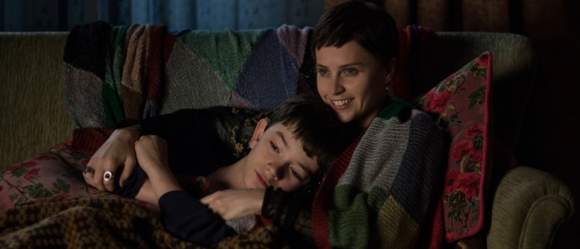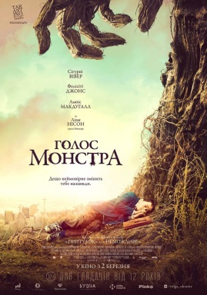

Рис. 9 Фрагменти з кінофільму «Голос монстра» (2016), в якому мати хлопчикапоступово помирає від раку

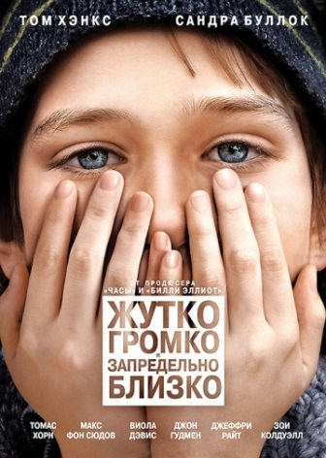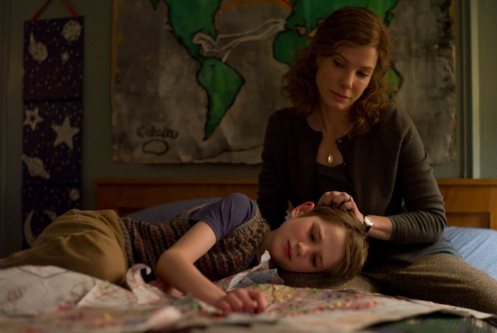

Рис. 10 Фрагменти з кінофільму «Жутко громко и запредельно близко» (2012),
в якому батько хлопчика загинув під час теракту

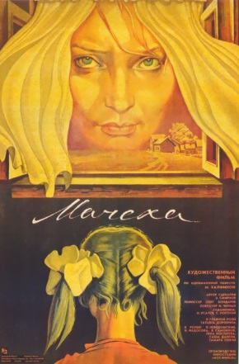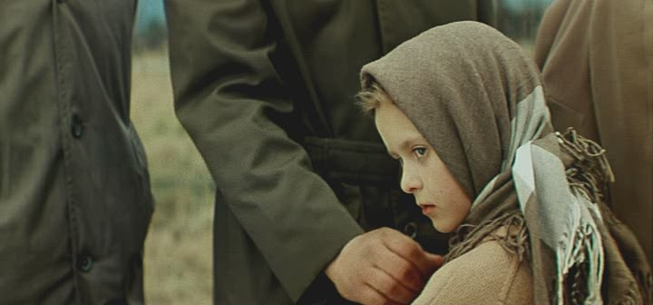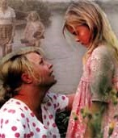

Рис. 11 Фрагменти з кінофільму «Мачуха» (1973), в якому переживання дівчинкою смерті матері виявляється через відстороненість, без емоційність
Як варіант для обговорення з дитиною може використовуватися літературні твори, приклади яких представлені у списку рекомендованої літератури для дітей.
Квітка - розуміння
Завершення зустрічі відбувається через підведення підсумків з використанням квітки-розуміння: Що я відчуваю зараз? Про що я дізнався на першійзустрічі? Чого я навчився на ційзустрічі? Як це можна використовувати в подальшому?
Психолог дякує дитині за активну твору співпрацю, а також анонсує наступну зустріч.

Зустріч 3«Мої внутрішні ресурси»
Перелік можливих методів роботи психолога з дитиною, яка пере-живає розлучення батьків: ігрова терапія, казкотерапія, пісочна тера-пія, арт-терапія, підібрані відповідно до віку психологічні вправи та іг-ри, авторські методики (вправи «Квітка-розуміння», «Кінострічка»).
Пропонуємо читачам приклади деяких вправ, методик, засобів та методів для роботи психолога, соціального педагога, вчителя з дитиною під час проведення третьої зустрічі, яка спрямована на пошук внутрішніх ресурсів школяра.
Внутрішні ресурси є тим особистісним потенціалом дитини, що включає у себе рисихарактеру, відповідні властивості, мотивацію і ті певні уміння і навички, які допомагають школяру зсередини пережити виниклу складну життєву ситуацію – див. Блоки 5, 6 Схема 1.
Попередня робота: індивідуальна бесіда про те, як отримані на попередніх зустрічах з педагогом-психологом знання івироблені практичні уміння починають допомагати школяру у розрішенні виниклої складної життєвої ситуації.

Методика «Малюнок сімʼї»
(Авторська методика – У. Форіндер та Л. Полфелдт).
Наповнення методики ситуативними матеріалами – Прасол Д.В.
Мета:
- виявити справжні емоційні переживання дитини, розкрити виникаючі страхи у ситуації смерті одного з батьків;
- навчити дитину працювати зі своїми емоційними переживаннями, навичкам самоаналізу, визначати ресурси для подолання почуття втрати;
- розвинути у дитини здатність розуміти себе, виявляти ресурси, які надаватимуть їй сил для переживання почуття горя;
- виховати у дитині комунікабельність, відкритість, рішучість, відновити Я-концепцію молодшого школяра.
Зміст методики
Діти малюють сімʼю. Це даєможливість поговорити про померлого батька, про причини смерті іситуації під час безпосередній близькості смерті. Що знає дитина? Чи існують питання, які необхідні і повинні бути їм задані?Тут можна зіткнутися з першою проблемою з приводу смерті – з проблемоючіткості тієї інформації, яку повідомляє дитина. Далі йде роботаз минулим. Якою була сім’я напередодні смерті? Як вона виглядає зараз?Часто після смерті близької відбуваються деякі зміни (появавітчима або мачухи, нових сестер або братів; нова сім'я, переїзд віншуквартиру чи місто).
Малюнки сімʼї розвішуються на стіні, і кожна дитина короткопредставляє свою сімʼю групі, розповідаючи про те, хто ззображених членів сімʼї помер, а також про причини його смерті.
Психологічна вправа «Мої спогади про батька/матір»
Наповнення методики ситуативними матеріалами – Прасол Д.В.
Мета:
- розкрити емоційні переживання, внутрішній світ дитини;
- навчити дитину навичкам самоаналізу, вміти долати свій страх;
- розвинути у дитини здатність самостійно виявляти ресурси, необхідні для подальшого життєвого шляху;
- виховати у дитині щиросердність, позитивне ставлення до минулого.
Зміст вправи
Спогади є важливою частиною особистості дитини, її внутрішніми обра-зами: діти плекаютьспогади, мають потребу в них, оскільки вони пов’язані з людиною,якої вже ніколи не буде (особливо якщо це хтось із батьків).Ця людина необхідна дитині для психологічного розвитку,дитина ніби пов’язує своє сьогодення з померлим. Використовується великий аркуш паперу, вивішений на стіну, на якому всередині того чи іншого кола записуютьсярізні деталі пам’яті дитини: «Особисті речі батька/матері», «Те, що ми робили разом», «Те, чому батько/матір навчили мене», «Він/вона в моїй особистості і наша фізична схожість», «Заплутані спогади», «Спогади з часу хвороби і смерті одного з батьків».
Ця вправа дозволяє дитині зберегти у своїй пам’яті актуальні позитивні спогади про померлу людину, не докладаючи значних зусиль, і спрямувати свою енергію на теперішній час, стосунки з рідними, друзями, знайомими.

Психологічна вправа-казка «Переможи свого дракона!»
Наповнення методу ситуативними матеріалами – Прасол Д.В.
Мета:
- розкрити емоційні та соматичні переживання дитини, конкретизувати виникаючі страхи у наявній складній життєвій ситуації;
- навчити дитину працювати зі своїми страхами, навичкам самоаналізу, вміти долати свій страх;
- розвинути у дитини здатність самостійно виявляти ресурси, необхідні для переживання складної життєвої ситуації;
- виховати у дитині щиросердність, сміливість, наполегливість, впевненість тощо.
Зміст вправи
Психолог розповідає дитині про те, що майже в кожного є «свій дракон», вирощений у домашніх умовах: це наші страхи, які заважають нам жити, але з якими ми миримося. В один прекрасний день майже кожен зважується вбити свого дракона. Але потім виявляється, що справа це нудна і довга, що на місці однієї відрубаної голови якось непомітно виростає друга, потім третя. І ми привчаємося жити зі своїм драконом, хоча згодом він все більше псує наше життя та життя наших близьких. Дитині пропонується намалювати чи склеїти макет «свого дракона» і назвати його в цілому і кожну його голову окремо. Після виконання завдання молодшому школяру пропонується придумати історію чи казку про те, як він переможе свого дракона. Історія може бути зображена у вигляді коміксу, представлена як розповідь чи сценарій фільму. Для творчостіучню може пропонуватися набір «гральних карт», зроблених за типом так званих «карт Проппа».
Карти Проппа – це колода карт на зразок гральних (добре, якщо вони ілюстровані, особливо жартівливими, гумористичними малюнками), на кожній з яких записана функція діючої особи чи яка-небудь тема для твору історії. Підкреслюється, що колода складена одна за одною в порядку, звичайному для казок, але дитина може працювати з перетасованою колодою, можуть витягти навмання декілька «карт» і створити історію за ними і т.д. Єдина умова – герой повинен діяти як людина, впевнена у собі. Можна використати набір з 15 карт, наприклад: розпорядження або заборона; порушення; ухвалення рішення про битву з драконом; збір озброєння; шлях до дракона; зустріч з дарувальником; чарівні дарунки; перешкоди; вороги; помічники; виклик дракона на бій; умови битви; битва; перемога; повернення героя; наслідки перемоги. На написання історії школяру дається 25 хвилин[23, 38-39].

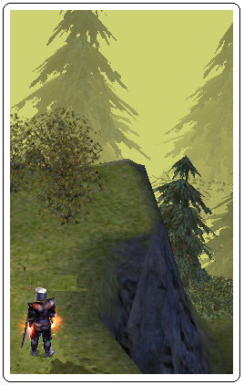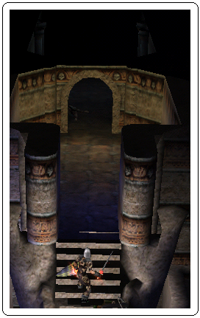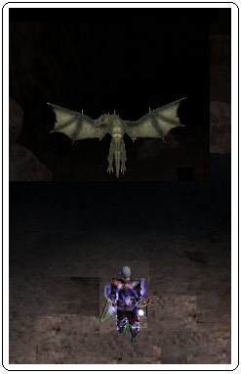

Рис. 12 Приклади створення карт Проппа для казкотерапії

Завершення зустрічі відбувається через підведення підсумків з використан-
Квітка - розуміння
ням квітки-розуміння: Що я відчуваю зараз? Про що я дізнався на ційзустрічі?Чого навчився на ційзустрічі? Як це зможу викорис-товувати в подальшому?
Психолог наприкінці зустрічі дякує дитині затвору співпрацю,анонсує їхню наступну зустріч.

Зустріч 4 «Мій життєвий шлях (Напрямок, в якому я рухаюсь)»
Перелік можливих методів роботи психолога з дитиною, яка переживає смерть одного з батьків: ігрова терапія, казкотерапія, пісочна терапія, арт-терапія, підібрані відповідно до віку психологічні вправи та ігри, авторські методики (вправи «Квітка-розуміння», «Кінострічка»).
Малкіна-Пих І.Г. зазначає, що головним завданням психолога є побудова у молодшого школяра нового ставлення до померлого батька і продовження життя: це не забуття людини, не відсутність емоцій, а саме їх перебудова: емоційне став-лення до померлого батька у дитини повинне змінитися таким чином, щоб у неї з’явилася можливість продовжувати жити, вступати в нові емоційно насичені відносини.
Попередня робота: індивідуальна бесіда про те, як отримані на попередніх зустрічах знання івироблені практичні уміння допомагаютьдитині у розрішенні складної життєвої ситуації.

Методика «Місто мого внутрішнього «Я» (Місто душі моєї)
(Методика Казарновського О. Модифікований варіант методики Литвиненко І.С., Прасола Д.В.).
Наповнення методики ситуативними матеріалами – Прасол Д.В.
Мета:
- розкрити емоційні переживання дитини, внутрішній світ учня;
- навчити дитину працювати зі своїми страхами, навичкам самоаналізу, вміти долати свій страх;
- розвинути у дитини здатність самостійно виявляти ресурси, необхідні для подальшого життєвого шляху;
- виховати у дитині щиросердність, наполегливість, впевненість.
Зміст методики
Прагнення зрозуміти себе, осягти внутрішній світ інших людей завжди було найважливішою спонукаючою силою діяльності людини і в пошуках засобів самопізнання, самовираження та розуміння світу люди створювали свої форми презентації внутрішнього світу людини. Більшість психологічних тестів визначають параметри психіки за її зовнішніми проявами тільки в заздалегідь продуманих ситуаціях: на даний момент не сформовано інструменти для безпосередньої аналогічної і конструктивної роботи в цій області – відсутні уявлення про простір, в якому розгортаються події, які складають внутрішнє життя людського «Я».
Існуючі методи аналізу в основному використовують знакові, текстові чи схематичні засоби, орієнтовані на лівопівкульове мислення. Пропонована ж модель не лише вимагає підключення правопівкульового мислення, але й задає простір, який може «населятися» як образними, так і знаковими формами, пов’язаними з відповідною системою взаємин. Таким чином, отриманий в данійметодиці простір дозволяє гармонійно поєднати знакове й образне мислення, використовувати спільно образотворчі та словесні засоби.
Конструктивне мислення, на думку Казарновського О., неефективне без базових уявлень щодо простору аналізованої дійсності, який задає «систему коор-динат», точку відліку точку опори для логічних побудов – пошуки способу моделювання такого простору, відображення мислення в наочній, образній формі привели його до ідеї моделі внутрішнього світу людини у вигляді міста: приїжджаючи до незнайомого міста, бродячи його вулицями, вдивляючись у фасади будинків та вслухуючись в музику його життя поступово починаєш відчувати його «норов», розуміти зміст руху його вулиць назустріч один одному, розташування головних будинків.
Якщо пильно вдивитися в обличчя міста, в малюнок його вулиць, то можна простежити історію його розвитку, зрозуміти логіку виникнення в тих чи інших місцях будинків, вулиць і інших елементів міського середовища – відчуття подібності між людиною та містом підштовхнуло до народження ідеї використання міста як моделі простору внутрішнього світу людини [17, 22]. Таким чином, можна сказати, що планування міста, називання вулиць, розташування районів і окремих будинків відповідають рисам внутрішнього «Я» людини. Місто, по суті, являє собою простір, на який людина «викладає» себе в образній формі.
Побудувавши такий простір, психолог, та й сама дитина, має можливість побачити себе «з висоти пташиного польоту», охопити свій світ єдиним погля-дом. Психолог на зображеному людиною малюнку може побачити найважливіші елементи її свідомості, їх розтушування в просторі міста, взаємопов’язаність.
Спорудження міста свого внутрішнього «Я» є грандіозним завданням, яке ініціює пошук людиною нових засобів самоаналізу і відображення діяльності: форма карти надає можливість і задає необхідність синтетичного поєднання знакових, словесних і графічних елементів і образів в загальній моделі [17, 22]. Дана проективна малюнкова методика може мати велике не лише діагностичне, але й корекційне значення, оскільки місто розвивається разом з людиною і вона може планувати його розвиток, створюючи нові, потрібні райони, будуючи нові вулиці та мости – проектуючи своє «Я-місто», людина намічає конструктивні кроки по перетворенню свого внутрішнього світу.
Для використання таких карт у науковому аналізі психологу, звичайно ж, необхідно мати більш глибоку техніку інтерпретування як на етапі підготовки (психологічного аналізу), так і на етапі «побудови моделі» (архітектура простору) – див. Рис. 13.
При аналізі елементів міста варто звернути увагу на геометричні фігури, які використовуються дитиною при його малюванні. За своєю суттю психогеометрія є унікальною практичною системою аналізу особистості, яка дозволяє миттєво визначити тип особистості людини, отримати докладну характеристику особистих якостей, а також особливості поведінки. Вційметодиці виділяють п’ять геометричних фігур, які дозволяють визначити психотип дитини в залежності від того, яку фігуру вона обрала (в нашому випадку – використала при зображенні свого міста).

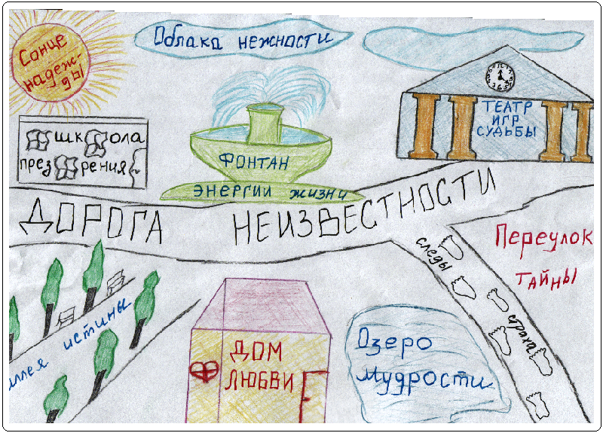

Рис. 13 Малюнок «Місто мого внутрішнього «Я»

«Квадрати» –працьовиті, старанні, витривалі, цінують порядок, їх ідеал – розплановане та передбачуване життя. Квадрати схильні до аналізу, упереджені до деталей, раціональні і емоційно стримані. Емоційна холодність може заважати їм швидко налагоджувати контакти з іншими людьми.
«Прямокутники» –непослідовні, з непередбачуваними вчинками, основним психічним станом є більш-менш усвідомлюваний стан замішання, заплутаності в проблемах і невизначеності по відношенню до себе на даний момент часу. Часто незадоволені своїм теперішнім життям, а тому прагнуть кращого становища. У прямокутників, як правило, низька самооцінка. Позитивні риси – зацікавленість оточуючим життям, відкритість новим ідеям.
«Трикутники» –лідери, енергійні, нестримні. Головною є установка на перемогу, успіх. Домінуючий стиль мислення – аналітичний. Схильні до кар’єризму.
«Зиґзаґи» – це творці з розвитою інтуїцією, домінуючий стиль мислення – синтетичний, спрямовані в майбутнє і більше цікавляться можливостями, ніж дійсністю. Характерне синтетичне мислення, що дозволяє будувати цілісні, гармонійні образи, не фіксуючи увагу на деталі. Дуже експресивні, дещо егоцентричні.
«Кола» – доброзичливі, щиро зацікавлені в гарних міжособистісних відно-синах, їхня вища цінність – люди, їхнє благополуччя, а тому вони дуже гарні комунікатори. Неконфліктні, в складних ситуаціях намагаються знайти компроміс. Слабким місцем є нерішучість. Характерне правопівкульове мислення: образне, інтуїтивне, емоційно забарвлене.

Психологічна вправа «Лист до батька/матері»
Наповнення методики ситуативними матеріалами – Прасол Д.В.
Мета:
- розкрити емоційні переживання дитини, внутрішній світ учня;
- навчити дитину працювати зі своїми страхами, навичкам самоаналізу, вміти долати свій страх;
- розвинути у дитини впевненість, здатність самостійно виявляти ресурси, необхідні для подальшого життєвого шляху;
- виховати у дитині щиросердність, рішучість, наполегливість.
Зміст вправи
В представленій вправі дитина може висловити переживання з приводу да-ної життєвої ситуації, які, будучи зафіксованимина аркуші паперу, прояснюють думки, роблять їх більш легкими для розуміння. Психолог може допомогти мо-лодшому школяру написати лист, також, можливо, дитина звернеться до малю-вання. Тобто це індивідуальна вправа, в якій проявляється зв’язок з померлим батьком. В ході написання письма психологом разом з дитиною обговорюються питання:
Що б ти хотів сказати померлому батьку (матері)?
Які побажання у тебе є?
Які почуття тебе переповнюють?
Які новини у тебе є для померлого батька (матері)?
Яким ти бачиш своє майбутнє?
В подальшому обговорюється питання про те, щоб дитина хотіла зробити злистом згодом: закопати в могилу, спалити і розвіяти попіл або кинути у воду.

Діагностично-терапевтична казка«Казка про найважливішу таємницю»
(Автор казки – дитячий психолог Комарова Анастасія. Казка розрахована переважно на роботу з дітьми раннього молодшого шкільного віку).
Переклад казки з російської мови і наповнення ситуативними матеріалами – Прасол Д.В.
Мета:
- навчити дитину вміти розмірковувати та аналізувати життєву ситуацію;
- розвинути у дитини впевненість у собі, допомогти розкрити ресурси, які нададуть сил для переживання смерті одного з батьків;
- виховати у дитини активну життєву позицію, сформувати сприйняття смерті як частини круговороту життя.
Зміст казки
Представлена казка є досить великою за розмірами, тому можна розбити ознайомлення дитини з нею і обговорення проблемних питань на декілька частин.
Частина 1
Далеко-далеко, високо-високо є чудова країна. Живуть там прекрасні істоти. Правда, вони нам можуть здатися незвичайними: вони більше схожі на хмаринки, аніж на людей. Ці істоти звуться душами.
Душі живуть дуже цікаво: вони намагаються робити якомога більше доб-рих справ. Їм подобається спостерігати за людьми і брати участь у їхньому житті. Так, наприклад, якщо побачить душа, що якась дитина засмучена, то підлетить до неї ближче і нашіптуєїй на вушко добрі хороші слова. Адже для душ найголовніше – нести добро в серця людей.Є люди, які відчувають присуд-ність душ поруч і називають їх ангелами-охоронцями. Їхня допомога відчувається людьми як спокій на серці, почуття спокійної радості.
Душі прагнуть зробити щось гарне в світі, в якому живуть люди: побудувати прекрасні будинки, намалювати чудові картини, виростити квіти і фрукти, допомогти землі бути чистою і красивою. Але душі схожі на хмарки, у яких немає ніг, щоб ходити по землі, немає рук, щоб малювати, писати і будувати, тримати кермо машини або саджати квіти. Уяви, як це непросто: носити в собі чудові бажання і не мати можливості їх втілити в життя!
Ось, виявляється, чим люди можуть допомогти душам: люди можуть до-помогти душам здійснювати їхнє бажання зробити життя на землі красивою. Адже люди мають руки, щоб будувати і малювати, вони мають голос і мову, щоб радитися одна з одною, мають ноги, щоб ходити і спостерігати за тим, хто потребує допомоги.
Як ти вважаєшь, а чи кожналюдина може допомогти душам здійснювати їх заповітні бажання? Може бути, для цього потрібно володіти особливими якостями? Якщо це так, то якими, по-твоєму, якостями повинен володіти людина, яка може допомогти душам?
Передбачається, що педагог-психолог вислухає думку дитини і обговорить з нею ці питання. Після можна запитати: «А хто з твоїх близьких чи знайомих володіє такими якостями? А сам ти ними володієш? Як ти думаєш, чи можна розвинути в собі ці якості? Що для цього потрібно робити? А ти що готовий робити для цього сам? Хто б міг тобі в цьому допомогти? В чому саме буде полягати допомога?»

Частина 2
А тепер прийшов час відкрити важливий секрет. Виявляється, душі мо-жуть ставати людьми! Коли маленька дитина росте в животі у мами, тільки ще збираючись з’явитися на світ, душа приймає важливе для себе рішення. Вона вирішує залишити свою чудову країну, щоб почати жити поруч з людиною на землі. І коли маленька людина народжується, разом з ним народжується і її душа. Душа, яка вибрала цюлюдину і заради неї покинула свою країну.
Людина зростає, і разом з нею росте душа. Завдяки їй навіть зовсім ще маленька людина творить добрі справи.Як ти думаєш, які справи людина здійснює завдяки душі?А ти? Звичайно, перш за все душа допомагає людині бути чуйним. Чи знаєш ти, що це значить?
Завдяки чуйності людина тонко відчуває настрій інших людей, особливо тих, хто її любить. Вона відчуває, коли близька людина сумує чи радіє, засму-чується або втомилася. І ось тоді душа допомагає їй знайти гарне слово, щоб втішити, підбадьорити або розділити радість.Як ти думаєш, чи важливо це?
Так, ти права– це дуже важливо. Тому що завдяки чуйності людина може виявляти свою любов до близьких людей. Ти можеш запитати: якщо всі люди мають душу, а душа допомагає їм бути чуйними і люблячими, то чому деякі люди сваряться, воюють або руйнують те, що будують інші?
Є питання, на які складно відповісти навіть дорослим. І це питання одне з таких. Може бути, люди сваряться, зляться від того, що не знають, що у них є душа і можна жити по-іншому? А можливо, деяким людям зовсім не потрібно знати, що у них є душа? Як ти думаєш?Над цими питаннями багато людей ду-мають все життя. Правда, вони про це нечасто говорять вголос.
Частина 3
А тепер нам відкриється найголовніший секрет. Виявляється, душа може жити разом з людиною тільки певний час. У кожної душі є свій термін життя разом з людиною. Наприклад, ти знаєш, що можеш дивитися мультфільми з шес-ти до семи годин вечора. Про це говорять так – є термін дивитися мультфільми. Тобто термін має свій початок і кінець. Так з народженням людини починається строк життя душі і людини разом. Коли ж душа відчуває, що термін її життя разом з людиною на землі підходить до кінця, вона повинна покинути людину і повернутися назад у свою чарівну країну. В той момент, коли душа прощається з людиною і відлітає до своєї країни, людина більше не може жити одна, без душі. І про таку людину кажуть: «Вонапомирає» або «померла».
У цей момент на очах близьких людей з’являються сльози. Адже коли хтось коханий і близький їде далеко, багато хто теж плаче. І от коли людина помирає, рідні люди розуміють, що її душа відлетіла далеко. Але як же можна піклуватися про того, кого немає поруч з нами?
Уяви собі, що ти їдеш на поїзді до іншого міста. Їхати доведеться багато часу, тому що ти хочеш добратися до далекого-далекого міста. Тому, коли люди відправляються удалеку подорож, перевіряють: чи м’який вагон, чи достатньо в них їжі, чи є запасних одяг та багато іншого.
Ось і душа, коли термін її життя разом з людиною закінчується, повинна відправитися в довгу подорож до своєї країни. І щоб в дорозі їй було добре, їй потрібна допомога людей, які любили ту людину, разом з якою жила душа.
Насамперед, потрібно частіше згадувати про той час, коли нашаблизька людина (батько або мати) робила щось хороше і добре. Наприклад, малювала, грала з нами, допомагала, доглядала за домашніми улюбленцями, садила квіти, готувала смачненьке і т.п. Словом, все те, що приносило радість їй і тим, хто був поруч з нею.
Такі спогади і розмови про це з іншими людьми надають душі сил, необхід-них для довгої подорожі. Чим більше сил нададуть душі ті, хто залишився на землі, тим швидше вона досягне своєї чудесної країни.Тепер ти знаєш, як допомогти душі у її скрутному подорожі. Чи можеш ти розповісти про те, як будеш допомагати душі?
Для тебе, напевно, важливо дізнатися, що відбувається з людиною тоді, коли її душа відправляється в подорож?
Близькі людині люди просять землю прийняти її тіло. Виявляється, це теж дає душі сили для подорожі до своєї країни. Як дерево восени віддає землі своє листя, щоб стати сильнішим і гарнішим навесні, так і душа віддає тіло землі, щоб стати сильнішою. А сила душі потрібна, як ти вже знаєш, для того, щоб допомагати людям у звершенні добрих справ.
Душа людини приносить іншим душам подарунки. Найдорожчі подарунки для душ – це розповіді про добрі справи людини. І тут ми знову можемо допо-могти душі близької нам людини. Хороші спогади, турбота про інших, яку ми бу-демо виявляти на землі, допоможе душі нашого батька (матері) розповісти ін-шим душам багато цікавого і приємного.
Отже, життя відкрило тобі ще одну своютаємницю –це таємниця дружби душі людини. Про це секреті знають навіть не всі дорослі люди. Але ти тепер знаєш.Що ти будеш робити тепер, знаючи секрет?
Питання для обговорення:
Чого навчила мене ця казка?Що я зрозумів/зрозуміла?
Що я відчуваю/відчувала, коли помер мій батько (мати)?
Як я маю діяти в такій ситуації?
Як мені поводитись надалі?
Хто з мого оточення (родичі, друзі, однокласники, вчителі) може мене підтримати/підтримує в цій ситуації?
В чому виявляється їхня підтримка?
Як я можу підтримати своїх рідних і близьких в цій ситуації?
По завершенні казки її сюжет можна або намалюватиз дитиною, або реалізувати додатково в ігровій формі (ляльковий театр або у рольовій формі), або просто обговорити з нею. Ми пропонуємо поєднувати виконання даної казки разом з вправою «Кінострічка», де на кадрах педагогом-психологом разом з дити-ною розставляються картки за поданою історією – див. Рис. 14. Акцент у роботі робиться на стосунки з живим батьком та рідними, емоції дитини з приводу ви-никлої життєвої ситуації та її наслідків.

Психологічна вправа«Кінострічка»
(Авторська методика Литвиненко І.С.).
Наповнення методики ситуативними матеріалами – Прасол Д.В.
Мета:
- виявити переживання дитини у складній життєвій ситуації;
- навчити дитину дивитися на ситуацію з іншої позиції, вміти розмірко-вувати над ситуацією, усвідомлювати свої відчуття та емоції, жити в гар-монії зі своїми почуттями;
- розвинути у дитини впевненість, зкорегувати самооцінку, допомогти розкрити ресурси, які нададуть сил для подальшого життя, формування почуття безпеки у молодшого школяра;
- виховати активну життєву позицію, рішучість та наполегливість.
Зміст вправи
Кінострічка складної життєвої ситуації складається в середньому з 10-15 кадрів. Педагогом-психологом заздалегідь готується набір фотокарток, малюнків, зображених символів (не менше 20-25 штук) для подальшого вибору карток з їх числа дитиною) – див Рис. 14. Представлений набір використовується для пере-осмислення дитиною наявної життєвої ситуації, пошуку внутрішніх ресурсів, ан-тиципації (прогнозування) майбутнього життєвого шляху.
На початку вправи дитина спільно з педагогом-психологом здійснює пошук ресурсів дляуспішного переживання нею психотравмуючої ситуації. Приклади питань для роботи дитини з першим набором карток:
Що я відчуваю/відчував після смерті батька (матері)?
Що змінилося в моїй сімʼї тепер?
Які у мене нові обов’язки в сімʼї?
Хто мене підтримує в цій ситуації?
Чим я займаюсь тепер?

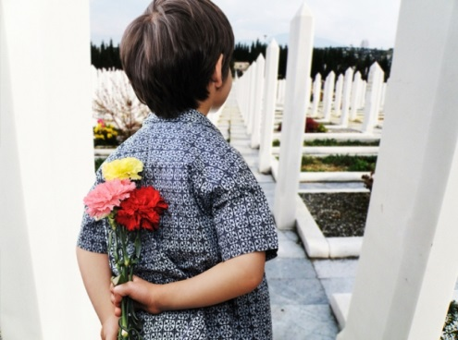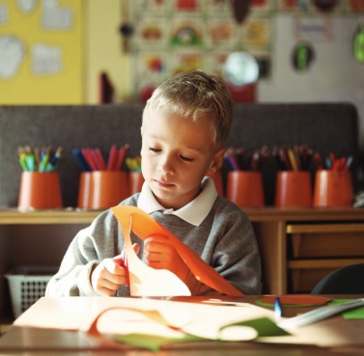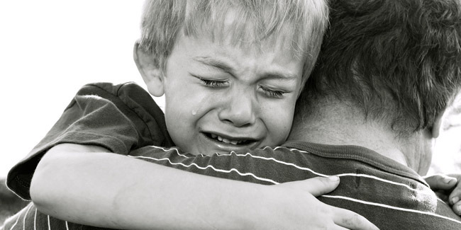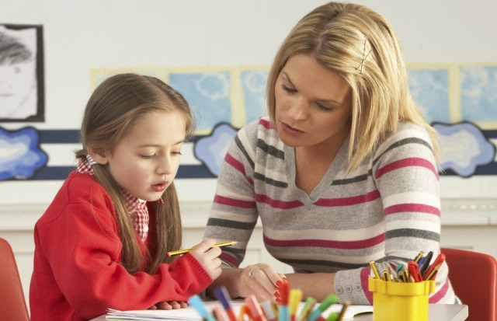

Рис. 14 Приклади малюнків до набору кінострічки у вправі
Що я бачу в своєму майбутньому?
В кінці вправи за допомогою педагога-психолога дитина робить висновки відповідно до побудованої кінострічки подій: Чого я навчився? Що зрозумів? Як я буду чинити надалі?
Квітка - розуміння
Завершення зустрічі відбувається через підведення підсумків з використанням квітки-розуміння: Що я відчуваю зараз? Про що я дізнався на першійзустрічі? Чого я навчився на ційзустрічі? Як це можна використовувати в подальшому?
Наприкінці зустрічі педагог-психолог пропонує молодшому школяру розкриту картонну «квітку-розуміння» поставити у вазочку і акцентує його увагу на тому, що це остання квітка на шляху до мети – знайти нові шляхи розвитку, пошуку резервів в складній для нього життєвій ситуації.

Психологічна скарбничка для батьків
- Вам обов’язково необхідно сказати дитині правду про смерть близької для неї людини, не приховуючи її. Діти все одно відчувають зміни у настроях, стосунках в сімʼї, що викликатиме у них тривогу, занепокоєння, негативні переживання і страхи. Необхідно пояснювати дитині це доступною для неї мовою.
- Вам необхідно надавати дитині можливість висловити свої справжні почуття, дозволяти виразити своє горе разом з Вами, що врешті-решт сприятиме більш швидкому відновленню її психологічної рівноваги.
- Потрібно не боятися в разі необхідності за потреби обговорювати з дитиною такі складні, проблемні питання, як смерть. Гірше буде, якщо Ваша дитина буде необізнана в цьому питанні, оскільки самі дорослі часто накладають табу на дану тему, уникають її.
- Дитина має зрозуміти, що померлий батько (мати) вже не повернеться, але залишається з нами у пам’яті, світлих спогадах, світосприйнятті.

Рекомендована література
Поради для педагога-психолога:

Під час розгляду ситуації смерті одного з батьків авто-рами запропоновані три списки літератури – для педагогів, батьків та дітей. Наявна складна життєва ситуація подана в рекомендованій літературі доступною і зрозумілою для чита-чів відповідно до їхнього віку та знань з психології мовою. Література для дітей дозволяє також педагогу-психологу здійснювати додаткову психотера-певтичну роботу з молодшим школярем.

Література для педагогів-психологів

Гроф С., Хэлифакс Дж. Человек перед лицом смерти / С. Гроф, Дж. Хэ-лифакс. – М.: Изд-во Трансперсонального Института, 1996. – 246с.

Захаров А.И. Дневные и ночные страхи у детей / А.И. Захаров. – Серия «Психология ребёнка». – СПб: Питер, 2000. – 448 с.
- Исаев Д.Н. Психопатологическая реакция детей на смерть родителя // Актуальные проблемы психиатрии. – Киров: 1996. – С. 34-37.
- Кюблер-Росс Э. О смерти и умирании / Э.Кюблер-Росс. – Симферополь: София, 2001. – 142 с.
- Литвиненко І.С., Прасол Д.В. Проективні малюнкові методики: Мето-дичний посібник / І.С. Литвиненко, Д.В. Прасол. – Миколаїв: Вид-во «Арнекс», 2015. – 160 с.
- Литвиненко І.С., Прасол Д.В. Основи екстремальної психології: Нав-чально-методичний посібник / І.С. Литвиненко, Д.В. Прасол. – Мико-лаїв: Вид-во «Арнекс», 2011. – 292 с.
- Малкина-Пых И.Г. Психологическая помощь близким / И.Г.Малкина-Пых. – СПб.: ЛитРес, 2009. – 240 с.
- Психологическая поддержка детей со страхами // Школьный психолог. Приложение к газете «Первое сентября».– 2002.–№6. – С. 4
- СельчёнокК.В. Психология смерти и умирания / Под ред. К.В. Сельчёнок. – Минск: Харвест, 1998. – 656 с.
- Фурманов И.А., Аладьин А.А., ФурмановаН.В.Психологическая работа с детьми, лишенными родительского попечительства. Книга дляпсихо-логов / И.А. Фурманов, А.А. Аладьин, Н.В. Фурманова. – Минск: Тесей, 1999. – 224 с.
- Эберлейн, Г. Страхи здоровых детей. / Пер. с нем. Ю.Лукоянова. – М.: Знание, 1981. – 192 с.
- Энтони С. Открытие смерти в детстве и позднее / Перевод Т.С. Драб-кина. – М.: Элиот, 2008. – 390 с.
- Шефов С.А. Психология горя / С.А.Шефов. – СПб.: Речь, 2006. – 144 с.

Література для батьків
- Волкан В., Зинтл Э. Жизнь после утраты. Психология горевания / В.Волкан, Э. Зинтл. – СПб: «Когито-Центр», 2007. – 160 с.

Джайнот Х.Д. Родители и дети («Некоторые причины страха у детей») / Х.Д. Джайнот. – М.: 2000. – 320с.
- Паскал В.В. Психологическая помощь ребёнку, пережившему смерть близкого человека // Школьный психолог. – Киев: , №2. – С. 11-14.
- Франкл В. Человек в поисках смысла: Сборник: Пер. с англ. и нем. / Общ. ред. Л.Я. Гозмана и Д.А. Леонтьева; вст. ст. Д.А. Леонтьева. – М.: Прог-ресс, 1990. – 368 с.

Література для дітей
- Нанетти А. Мой дедушка был вишней. – Киев: Самокат, 2016. – 128 с.
- Несс П. Голос монстра. – Москва: Рипол Классик, 2012. – 264 с.
- Сабитова Д. Где нет зимы. – Киев: Самокат, 2013. – 176 с.
- Сафран Ф.Дж. Жутко громко и запредельно близко. – Москва: Эксмо, 2013. – 416 с.
- Фрид А., Гляйх Дж. А дедушка в костюме? – Москва: ИД КомпасГид, 2010. – 32 с.

3.4. «Я не хочу йти до школи…»
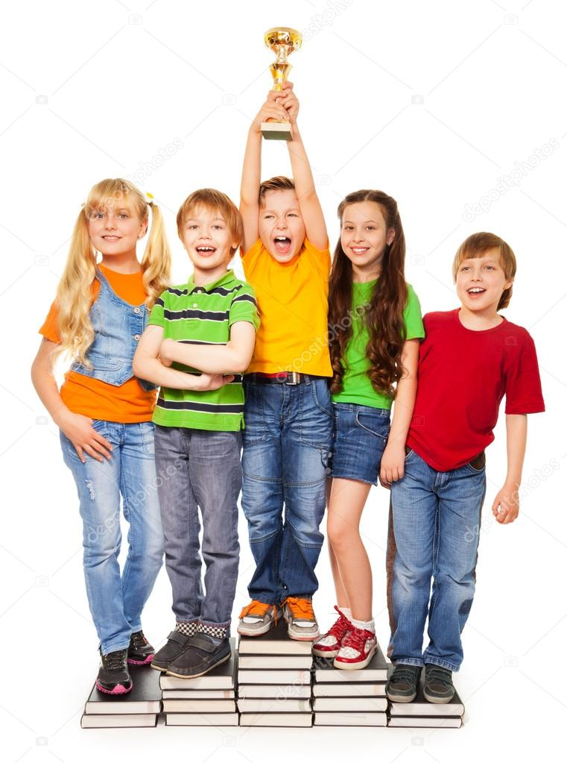

Причини, які приховані за цим

Не достатньо вивчив урок на «відмінно» (перфекціонізм)
1. Погана успішність
2. Образа на вчителя, або з ним конфлікт
3. Дитина стала «ізгоєм» в класі
4. Конфлікти з однокласниками (цькування, утиск, фізичне та психологічне жорстоке ставлення до дитини)
5. Страх перед більш сильними і успішними однокласниками
6. Страх отримати погану (незадовільну) оцінку
7. Не вивчив урок
8. Страх не виправдати очікування батьків

Коріння психологічної проблеми
(без цього важливого компоненту ніякі технічні прийоми, методи, готові рекомендації не дозволять отримати позитивні довготривалі результати)

Виокремимо, наприклад такі:
– Стиль виховання «я тебе люблю якщо ти …» (умовна любов батьків)
- Стиль виховання «ти найрозумніша, найкраща …»
- Компенсація в дитині своїх батьківських нереалізованих можливостей
- Завищені вимоги до дитини не враховуючи її індивідуально-особистісні якості
- Завищена самооцінка
- Маніпуляція батькам «я отримала (отримав) оцінку «відмінно» купіть мені …»
- Дефіцит уваги з боку батьків – дитина прагне її завоювати
- Порядок народження цієї дитини у сім’ї (перша, друга … дитина, сама найменша).
Особистісні якості (чутливість, тривожність)

Небезпеки, які несе із собою психологічна проблема для дитини
Теперішній час
- незадоволений собою, що не виправдав очікувань батьків;
- тривога, депресивний стан (фізичний та психічний), завищена самооцінка;
- прояви психосоматики;
- страх потерпіти невдачу;
- акцентується на помилках, а не на добре виконану роботу;
- засудження себе (не дає собі право на помилку);
- впадають у відчай, якщо хто-небудь оцінює їх роботу не на «відмінно»;
- постійно переслідує страх не досягти ідеалу.

Майбутній час
-приймають критику в штики, не можуть посміятися над собою (не сформована рефлексія);
- страх не відповідати ідеалу (бути завжди і у всьому кращим, комплекс «відмінника»)
- завищені вимоги до протилежної статті, що стає перепоною у сім’ї
- народивши дитину виховує із неї такого ж перфекціоніста
- неврастенія, психічні розлади(залежність від чужої думки, психоемоційне напруження)
- трудоголізм;
- кодекс невротика (кожна соціальна роль повинна виконуватися досконало)
- шантажування та симуляція, істеричний уход у хворобу
-в разі керівника завищені вимоги до підлеглих без врахування їхніх індивідуально-особистісних проблем (якостей).

Реакція учня на цю психологічну проблему

поведінкова | емоційна | когнітивна
упертість, агресивність, чіпляються за батьків і потребують постійної уваги у разі не виправдання їхніх сподівань, стан «змагання» | страх, тривога, емоційна напруга, почуття провини за те, що не виправдали надій, самокритичність, невпевненість у своїх силах, прихована ворожість або заздрість до тих хто кращий, не здатність радіти за успіхи інших, досягнення інших дітей сприймають як власну поразку | погіршення концентрації уваги, стають неуважними, стандартність мислення

Умови усунення причин боязні йти до школи

Причина 1Звертайте увагу дитини на важливість вивчення нової інформації, а не на оцінку
Причина 2Усвідомлення проблеми дитиною

бажання, прагнення самого учня
(особистісна мотивація)

Шляхи усунення причин боязні відповідати урок біля класної дошки

Причина 1.
Робота з почуттями дитини
Моделювання ситуацій
Причина 2.
Пошук внутрішніх ресурсів і побудова планів на майбутнє

Орієнтовані практичні кроки роботи з учнем

Зустріч 1. «Звернення до внутрішнього «перфекціоніста»»
Мета:
- вивчити характер ставлення, відношення дитини стосовно до ідеального виконання роботи;
- навчити дитину щиро виявляти свої емоції і страхи для подальшої успішної роботи з ними, не боятися бути щирою, вміти розмірковувати над виниклою проблемною ситуацією;
- розвинути у дитини впевненість у своїх силах, допомогти розкрити ресурси, які нададуть їй сил для переживання складної життєвої ситуації;
- розвивати самопізнання, міркування стосовно свого внутрішнього життя, пізнавальну активність, уяву, цілепокладання, аналітичне мислення, рефлексію.
Попередня робота: знайомство з учнем, бесіда з його батьками, педагогами, спостереження за ним під час навчання (відвідування уроків).
- Терапевтична казка «Жила була дівчинка, схожа на мене…»
(психотерапевтичні історії Доріс Бретт)
Хід вправи.
Психолог пропонує скласти казку.
Обговорення історії (орієнтовні питання: «Які відчуття ви зазнали по відношенню до героя?»; «Що означає для вас цей герой?»; «Задоволені ви казкою?» і т.п.)
Крім того, як будь-яку іншу терапевтичну казку, її сюжет можна з дитиною намалювати, реалізувати в ігровій формі або просто обговорити з нею.
Психолог повинен дуже уважно вислухати відповіді школяра.

Вправа «Лист до перфекціоніста»
1-й крок: Дитині пропонується написати лист до свого внутрішнього перфекціоніста, уявити його живою людиною.
2-й крок: Написати відповідь на отриманий лист від імені свого перфекціонізма
Психолог: –Треба вміти чути себе, пізнати себе, спілкуватися із своїм внутрішнім світом, розуміти його.
Психолог разом з учнем роблять висновок: важливо прислуховуватися до внутрішнього голосу, важливо вміти чути, розуміти себе, своє «Я».
Психологічний акорд завдань для учня.
- Послухай дві мелодії (мажор, мінор) і скажи, яка підходить до настою, думок людини, яка щойно зустріла свого друга. Покажи мімікою, ходою, поставою під музику її настрій.
- Підбери до кожної мелодії кольорові фішки (теплі - холодні кольори), які образи, почуття пробуджує в тебе кожна мелодія. Пригадай ситуації із свого життя і розкажи, яка музика підходить до радісної, а яка до сумної ситуації.
3. Намалюй настрій людини, яка зустріла свого найкращого друга. Намалюй настрій самотньої людини.
4. Які думки у людини, яка чогось боїться? Які думки у впевненої, сміливої людини? Як ти вважаєш, чи впливають думки на поведінку людини, її внутрішній стан. Наведи приклади (учень може навести приклади із свого життя).
Про що б ти хотів мене запитати?

Психологічний акцент.
квітка - розуміння

Психолог дає в руки учню макет багатошарової квітки, пелюстки якої непомітно стягнуті ниткою – вона закрита, і говорить, що це незвичайна квітка на ім’я – «квітка-розуміння».
Психолог: – «Для того, щоб вона розкрилася необхідно чітко сказати, що ти зрозумів після нашої зустрічі, про що дізнався, яке твоє враження, ставлення». (Відповідь учня.)
Психолог, бажано непомітно для дитини, розриває тику і «квітка-розуміння» розкривається в її руках. Це досить сильний вражаючи психологічний ефект для учня, який він запам’ятає (єдність інтелектуального та емоційного переживання).
Психолог: –Подивись в твоїх руках розпустилася «квітка-розуміння», недарма народна мудрість мовить: «Все в твоїх руках». (Міні - бесіда.)
За допомогою психолога учень розуміє:
1. У мене є мій найкращий друг – моє «Я»;
2. Дії людини схожі на хмаринки, які можуть змінюватись, знаходитися у русі;
3. Необхідно вміти прислухатися до свого – «Я»;
4. Я знаю, яким я хочу бути, яка в мене мета, я зрозумів, що перший крок до неї це самопізнання, робота над собою.
Психолог пропонує учню розкриту «квітку-розуміння» поставити у вазочку і акцентує його увагу на тому, що це перша квітка на шляху до мети –навчитися не боятися робити помилки, помилка це добре.
Психолог дякує учню за творчу співпрацю, анонсує наступну зустріч.

Зустріч 2. «Моє «Я»»
Мета:
– навчити виділяти ролі «Я», моделювати ситуації та висувати варіанти їх розв’язання;
- допомогти дитині усвідомити в собі як позитивні, так і негативні риси характеру;
- знайти ресурс переходу від негативного до позитивного;
- прийняття себе і новий погляд на свої недоліки.
Вправа «Це точно Я, це точно не Я»
Інвентар: 5 колод будь-яких асоціативних карт
Хід вправи
Виберіть 1 карту, яка відображає твердження: «Це точно Я», потім карту «Це точно не Я». Розглянути. Знайти три подібності. Задати питання: "Чому вибрав першу карту?" "Чому другу?"
Перша - це те, що приймає в собідитина, Друга - це те, що не приймає. Якщо дитина може знайти подібності, значить усвідомлює і приймає в себе, як негатив, так і позитив. Якщо не може знайти схожість, то значить, не може прийняти свою темну сторону, ідеалізує себе.
Висновок: асоціативні карти допомагають в роботі дитині з самим собою, м'яко і коректно можуть вказати йому на ті «хворі» місця, які потребують в усвідомленні, зцілення і трансформації.
Вправа "Мої негативні риси характеру і моя мета"
Інвентар: 5 колод будь-яких асоціативних карт
Хід вправи
Дитині пропонується вибрати карту, яка асоціюється у неї з її метою і 3 карти, які означають її негативні риси характеру, 3 карти - які позитивні. Викласти негатив - в праву колонку, позитив - в ліву.
Питання до дитини на кожну рису характеру: «Чи допомагає ця риса характеру досягти тобі своєї мети?». Викладіть в праву колонку ті риси характеру, які допомагають тобі досягти своєї мети, в ліву - які не допомагаю тобі досягти своєї мети.
Як правило, положення рис характеру в колонках змінюється, адже не завжди позитивні наші риси допомагають нам в досягненні цілей і навпаки.
Висновок: техніка "Мої негативні риси характеру і моя мета" розвиває в людині прийняття себе і новий погляд на свої недоліки.
Психологічнийакцент.
квітка- розуміння
Психолог дає в руки учня макет квітки на ім’я
«квітка-розуміння» (аналогічно зустрічі 1) і наголошує - щоб квітка в його руках розпустилася необхідно розповісти про те, що він зрозумів, чому навчився, що тепер вміє робити, яке його ставлення, яка точка зору.
За допомогою психолога учень резюмує:
1. 3. людина може керувати своїми емоціями, як вправний жонглер кульками;
2. емоційне життя людини – різнокольорове;
3. іноді страх, хвилювання допомагають людині – розвивають старання, устремління, наполегливість, розвивають її сильні риси характеру, волю;
4. думки впливають на поведінку, вчинки людини;
5. за допомогою уяви можна моделювати різні ситуації, спокійно їх аналізувати, бачити їх, знаходити декілька варіантів їх розв’язання. Тоді в реальній ситуації людина вже не розгубиться, бо вже знаєш, як діяти, оскільки в своїй уяві вона вже декілька разів її «розкручувала», і тому ця ситуація для неї вже «знайома» в усіх деталях і можливих варіантах. В результаті людина готова до неї. Також уява допомагає людині, як в кінострічці, побачити себе (емоції, поведінка) в різних ситуаціях, спрогнозувати свою поведінку, побачити себе такою, якою хоче бути (кінцевий бажаний результат).
Психолог пропонує учню поставити у вазочку «квітку-розуміння», яка розпустилася в його руках, завдяки його розуму, старанням, цілеспрямованості і звертає увагу, що на шляху до його мети (ще раз фіксуємо мету – учень поговорює її) розкрилася ще одна квітка.
Психолог дякує учню за творчу співпрацю і анонсує наступну зустріч.
Зустріч 3. "Я-реальне і Я-ідеальне"
Мета:
–формувати навички самоаналізу, саморозуміння і самокритики;
- вибудувати об'єктивну самооцінку;
–розвивати процеси самопізнання, інтуїцію, емпатію;
–виховувати самовладання.
Вправа «Якості»
Дитина повинна написати 10 позитивних і 10 негативних своїх якостей, потім проранжувати їх від більш значимих до менш важливих.
Обговорити з дитиною, що це за якості, як вона їх розуміє, що буде відбуватися якщо саме одну якість забрати. Слід звернути увагу на перші та останні якості.
Вправа «Комісійний магазин»
Пропонується пограти в комісійний магазин. Товари, які приймає продавець - це людські якості. Наприклад: доброта, дурість, заздрість. Дитина записує на картку риси свого характеру, як позитивні, так і негативні. Потім пропонується здійснити торг, в якому дитина може позбутися якоїсь непотрібної якості, або її частини, і придбати що-небудь необхідне. Наприклад, їй не вистачає для ефективного життя впевненості, і вона може запропонувати за нього якусь частину свого спокою і цілеспрямованості.
Після закінчення завдання підводяться підсумки і обговорюються враження.
Вправа "Я-реальне і Я-ідеальне"
Дитині дається 2 аркуша паперу і олівці іпропонується намалювати себе в "двох іпостасях": Я-реальне і Я-ідеальне. Дається 10-15 хвилин. Після цього відбувається обговорення:
- Коли ти відчувала більшу напругу: коли малювала ідеальне або реальне?
- Як ти думаєш, що тобі необхідно зробити, щоб ці два поняття стали єдиними?
Які думки допомагають людини налаштуватись на перемогу. Викресли ті слова, без яких людина може обійтися, коли йде до своєї мети. (Обґрунтуй свою думку.)
(Бажання, праця, знання, розуміння, старання, цілеспрямованість, бачення своєї мети, уміня, самопізнання.)
Висновок: жодного не можна викреслити!
Про щоб ти хотів мене запитати?
Психологічний акцент.

квітка - розуміння
Психолог дає в руки учню макет квітки на ім’я «квітка - розуміння» (аналогічно зустрічі 1,2) і наголошує – щоб квітка в його руках розпустилася він повинен розповісти, про те, що він зрозумів, про що він дізнався, що вміє робити, висловити своє ставлення, свою точка зору, чи допомагають зустрічі з психологом наближуватись йому до мети, що цікавого він дізнався про своє внутрішнє життя, про своє «Я».
Разом з психологом учень робить висновок: добре коли «Я» людини якісно виконує багато своїх ролей, і ці ролі живуть між собою дружно, коли «Я – друг» допомагає «Я – учню» и т.п., тоді людина почувається здоровою, задоволеною, духовно зростає, внутрішньо збагачується, відчуває свою силу, стає впевненою.

За допомогою психолога учень резюмує:
1. «Я» людини має багато ролей. Вони повинні дружити між собою, тоді людина добре почувається, добре виконує свої справи;
2. людина повинна вміти себе слухати, бути уважною до свого «Я», бути для себе другом;
3. я зрозумів вислів: «Все в твоїх руках» (учень пояснює, ставиться акцент на відповідальності людини за результати своєї справи, яку вона виконує, за якість свого життя);
4. я знаю, щоб досягти свої мети необхідно працювати над собою;
5. я вмію, за допомогою уяви, побачити весь шлях до мети і схематично його намалювати.
Психолог пропонує учню поставити у вазу «квітку - розуміння», яка розпустилася у нього в руках, завдяки його розуму, старанням, цілеспрямованості і звертає увагу, що на шляху до його мети (ще раз проговорюємо і фіксуємо мету) розпустилася ще одна чарівна квітка.
Психолог дякує учню за творчу співпрацю і анонсує наступну зустріч.

Зустріч 4. «Моя тінь»
Мета:
– навчити об’єктивності сприйняття, візуалізувати свої внутрішні відчуття, розуміти причино-наслідкові зв’язки;
– розвивати самопізнання, уміння аналізувати;
– виховувати вольові якості, цілеспрямованість
Попередня робота: індивідуальна бесіда про те, чи використовує учень і як набуті знання, практичні уміння у підготовці уроків, чи допомагають вони. Як він оцінює свої досягнення, який отримав досвід.
Вправа «Добре - це погано, погано - це добре ...»
Запропонуйте дитині написати список вчинків і якостей. Дайте можливість вибрати із списку, які вчинки і якості дитині не подобаються, виділіть найбільш значущі. Після того як дитина визначилась із списком, почніть працювати з менш значущих, поступово переходячи до більш значущих.
Наведіть 3 аргументу на користь того, що ця якість або вчинок дійсно щось погане. Наведіть 3 аргументу, коли ця якість або вчинок корисний і позитивний. Продовжіть міркувати, як може формуватися ця якість в людині, в зв'язку з якимись обставинами. В чому саме вона допомагає дитині. В яких ситуаціях вона вигідно, а коли ні. Коли не вигідно, можна замінити іншим, якоюсь іншою якістю або поведінкою. Якщо дитина знайшла якість в собі –дайте їй можливість «побути» із цією якістю, відчути, проявити. Дитина повинна навести 3 аргументу на користь їх «гарності» та 3 аргументу на користь їх «поганості».
Вправа «Робота зі своєю тінню»
В ході виконання попередньої вправи ви вже напевно помітили ті якості і вчинки, які вам найскладніше прийняти в собі. До тіні відносяться і ті речі, про які ми говоримо: «Я так ніколи не вступлю ...» «Я не такий ...». Коли ви чуєте або вимовляєте ці фрази, зверніть увагу на натиск, з яким вони вимовляються, скільки за ними прихованої енергії. Це енергія відкидання. А відкидаємо ми ... Так, саме її ... Свою тінь.
Запишіть списком все, що ви не приймаєте в собі. Спробуйте об'єднати це в якийсь цілісний образ. Замалюйте його. Придумайте і розкажіть розповідь від імені цього образу (що подобається - не подобається в житті, в людях; про що мріється; чого не вистачає; чого побоюється; які звички і риси). Подумайте, наскільки комфортно відчуває себе на папері образ Тіні ... Домальовуйте щось, щоб їй стало добре (може бути, їй потрібен зелений луг, квіточки ... або мотоцикл ... або величезний торт ...). Скажіть їй добрі і теплі слова, побажайте їй чого-небудь хороше.
Психологічний акорд завдань для учня.
1. Послухай тишу – відчуй музику свого серця, своїх думок. Які образи виникають від почутого.
2. Подивись на картинку – зображена лінія горизонту. Як гадаєш, що там? Щоб подивитися –треба йти. Чому б ти хотів ще навчитися, як це знадобиться тобі в житті. У кожної людини своя лінія горизонту. Розкажи про свою.
Розкажи, який досвід ти отримав. За що ти б сказав цій ситуації «дякую», чому вона тебе навчила? Що в тебе змінилося?

Про щоб ти хотів мене запитати?

Психологічний акцент.
квітка - розуміння
Психолог дає в руки учню макет квітки на ім’я «квітка- розуміння» (аналогічно зустрічі 1, 2, 3) і наголошує – щоб квітка в його руках розпустилася, необхідно розповісти, про те, що він зрозумів, чому навчився, що тепер вміє робити, яке його ставлення, як він оцінює свою роботу, яка дозволила досягти мети, висловити власну точку зору.
За допомогою психолога учень резюмує:
1. Пізнання своєї «тіні» допомагає долати труднощі;
2. все в житті змінюється. Треба змінити себе, тоді зміниться і погляд, ставлення до певної ситуації;
3. я тепер можу здолати «смугу перешкод», за допомогою знань, розуміння, думок, перетворити на смугу можливостей, де я отримую досвід, виявляю себе, можу відчути «смак» успіху;
4. чим більше людина пізнає себе, тим більше змінюється її життя на краще, тим більше цікавим стає спілкування із своїм «Я»;
Психолог пропонує учню поставити у вазу «квітку - розуміння», яка розпустилася у нього в руках, завдяки його розуму, старанням, цілеспрямованості і звертає увагу, що на шляху до його мети (ще раз проговорюємо і фіксуємо мету) розпустилася ще одна чарівна квітка.
Психолог дякує учню за творчу співпрацю і анонсує наступну зустріч.

Зустріч 5. «Право на помилку»
Мета:
–Навчити слухати свої відчуття, уміти їх висловлювати, свідомо ставитися до свого внутрішнього життя;
–приймати себе, рефлексію, емоційну гнучкість;
– дозволити собі робити помилки.
Хід гри – вправи «Побільше клякс»
Візьміть улюблений альбом (блокнот, зошит)починай писати твір, а потім дозволь собі зробити в ньому помилку, кляксу, щось замазати.
Обговорення (орієнтовні питання: «Що ти відчуваєш?», «Що сталося, коли ти замазав сторінку»…
Вправа «Так-Ні»
Навчитися новій звичці говорити «Так», а старій звичці говорити «Ні»
Дитині пропонується змінити свої звичні завдання на нові, наприклад спробувати писати лівою рукою.
Подумай і скажи, які необхідно людині мати якості, щоб подолати труднощі і перемагати?
Психолог допомагає учню зробити висновок: в житті людина переживає багато емоцій, різними за «настроєм» є і думки – це нормально, головне, як людина навчилася користуватися ними, робити висновки, як долає труднощі.
Про що б ти хотів мене запитати?
Психологічний акцент.
квітка- розуміння
Психолог пропонує учню поставити у вазу «квітку-розуміння», яка розпустилася у нього в руках, завдяки наполегливій праці над собою, знаннями, цілеспрямованості і звертає увагу, що на шляху до його мети (учень «озвучує» її) розпустилася ще одна чарівна квітка.
Психолог: - Подивись на цей чарівний букет з «квіток - розуміння», який збільшувався від зустрічі до зустрічі. (Наголошує скільки треба знати, розуміти, вміти щоб «приборкати» те, що заважає,, щоб змінити своє ставлення, а значить і погляд на себе, на ситуацію.)
Давай прикрасимо «квітками-розуміння» місток, який символізує твій перехід до нового погляду на ситуацію (відповідь урока біля дошки) – від боязні, небажання до бажання відповідати урок біля дошки.
Наприклад: «Я тепер знаю, що…»; «Я зрозумів, що…»;
За допомогою психолога учень резюмує:
1. внутрішній світ людини різнокольоровий, цікавий, пізнавати його –захоплююча справа;
2. знаючи, розуміючи себе – можна подолати труднощі;
3. думки впливають на вчинки, показують, що у людині на серці, яка вона;
4. переживання, боязнь, хвилювання – це нормально для людського життя.
Психолог пропонує учню поставити «квітку-розуміння» у вазочку, де стоїть вже така ж «квітка» і говорить, що на шляху до його мети (ще раз учень повторює свою мету, фіксуємо на ній увагу – навчитися впевнено, спокійно відповідати урок біля дошки), в його руках розкрилася ще одна квітка, завдяки його старанням.
(Психолог підводить учня до загального висновку - знання, розуміння, уміння застосовувати знання на практиці підвищують якість життя людини. Вона стає більш освіченою, самостійною, успішною, міцною своїм життєвим досвідом, уміння сприймати життя з позитивної точки зору, а будь-яку складну життєву ситуацію, як можливість розвиватися).
Психолог обов’язково проводить бесіду з учителем, батьками учня про результат роботи з дитиною, чи досягнутий, на їхній погляд, результат.
Психолог дякує учню за творчу співпрацю і говорить: «Ти тепер можеш САМ йти далі, долати труднощі, але якщо буде треба, я завжди поруч з тобою. Ти молодець, бо зрозумів, що змінився, перш за все, ти сам, а значить змінився і твій погляд, ставлення до цієї ситуації. Ти зрозумів, ще ця ситуація допомогла тобі подорослішати, стати мудрішою людиною із власною точною зору, розуміти свій внутрішній світ. Ти зрозумів себе, а значить розумітимеш інших, ти зрозумів на практиці вислів: «Все в твоїх руках», тепер ти людина із своїм власним життєвим досвідом. Ти автор свого результату!

Слова - дороговкази, які допоможуть зробити практичні кроки на зустріч дитині, змінити своє бачення, ставлення, точку зору.

батьки
Необхідно твердо розуміти, що отримання нових знань, розвиток уяви, вміння ризикувати і радіти відкриттям - це набагато важливіше, ніж високі оцінки; на першому плані – дитина, а неоцінка.
педагог
На прикладах спеціальних, завідома спланованих, помилок допомагайте дитині дійти висновку, що з помилок складається життєвий досвід, розвивається критичне мислення;
Хваліть дитину не за оцінку, а за винахідливість, трудолюбивість.

Автори, які допоможуть подивитися на ситуацію під іншим кутом зору та краще зрозуміти внутрішній світ дитини.

батьки
Браун. Б. Дары несовершенства: Как полюбить себя таким, какой ты есть.
Дорис Бретт «Жила-была девочка, похожая на тебя…» психотерапевтические истории для детей
Винникотт Д. Маленькие дети и их матери.
Курпатов А. 3 ошибки наших родителей: Конфликты и комплексы.
педагог
Браун Б. Великие дерзания.
Хорни К. Невроз и личностный рост.
Макклелланд Д. Мотивация человека.
Ильин Е. П. Работа и личность. Трудоголизм, перфекционизм, лень.
Роберт Э. Секреты уверенности в себе.

3.5. «Я посварився з однолітком…»
Діти часто сваряться, але швидко миряться і не тримають довго образ, адже ділитися, змагатися, переживати в іграх з кимось цікаво і весело. Саме у спільній діяльності виникають сварки, конфлікти, образи. Нерідко дитяча імпульсивність, емоційність, невміння себе контролювати заставляє переживати більше, ніж дорослих. Набратися досвіду та впоратися з труднощами можна у неодмінній практиці.
Важливо якомога раніше звернути увагу на труднощі, які проявляються в спілкуванні дитини та допомогти розібратися і позбутися проблеми!

Причини, що криються за конфліктом

Афективна сфера  Дитина не може знайти собі друзів! Боїться;  Соромиться;  Б’ється, кусається;  Кривдить.  Причина торкається соціального статусу, престижу, гідності дитини, ціннісних чинників.  Джерелами емоційних конфліктів переважно є особистісні-прагматичні інтереси дітей, їх психологічна несумісність.  Конфлікти, викликані особливостями взаємодії: нестримність, виразні емоціїтощо.  Інші причини пов’язані з глибокими морально-психологічними травмами чи з об’єктивними труднощами. | Когнітивна сфера  Недостатній інтелектуальний та психомоторний розвиток дитини, відсутність допомоги та уваги з боку дорослих. Причини закладаються на рівні:  Непорозуміння у передаванні та сприйманні інформації: відсутність або нестача інформації; хибна інформація; відмінності у розумінні важливості інформації; відмінності в інтерпретації інформації; відмінності в порядку та способах оцінювання інформації; хибне тлумачення та стереотипність мислення; відсутність зворотного зв’язку; часто повторювана негативна поведінка; відмінності в критеріях оцінювання ідей та поведінки тощо ін.  Інші причини пов’язані з глибокими морально-психологічними травмами чи з об’єктивними труднощами. | Діяльнісна сфера  Дитина не може вийти за межі сім’ї. Найчастіше конфлікт з однолітком є наслідкомвзаємного непорозуміння чи помилок, що швидко усвідомлюють особливості відносин, пов’язані з наявністю (відсутністю) почуття задоволення від взаємодії. При цьому враховується основа, сутність відносин, баланс сили, значущість їх для себе й інших, тривалість, сумісність – несумісність сторін;  Поведінкові чинники це – обмеження інтересів, невизнання самооцінки партнера, егоїзм, безвідповідальність, несправедливість, скептицизм, загострена увага на дрібницях,  грубість, тиск тощо;  Інші причини пов’язані з глибокими морально-психологічними травмами чи з об’єктивними труднощами.

Коріння психологічної проблеми
Особистісні властивості  Комунікативні:  Дефіцит неформального спілкування, внаслідок чого виникає поверхове уявлення про співрозмовника. Потреба в персоналізації, індивідуальності. Несформованість психічних функцій: довільна поведінка тільки починає формуватися, мимовільна увага переважає над довільною, сприйняття характеризується недостатньою диференційованістю  Соціальні:  Засвоєння соціальних норм, важливі уміння і навички, як-от: самоконтроль, самооцінка, самоорганізація і саморегуляція, спілкування з однолітками, перебувають у стадії формування. Проблеми полягають у недотриманні загальноприйнятих моральних норм, переоцінці власних можливостей, недооцінці можливостей інших. Моральні чинники.  Поведінкові:  Формується діяльність, рефлексія практичного, стихійного освоєння світу.  Хибне виховання в сім’ї (відсутність зовнішніх норм, обмежень)  в основі проблеми – неправильне тлумачення думок, вчинків. Самооцінка і рівень домагань при неадекватному завищенні реагують негативізмом та агресією. Численні та складні взаємодії між спадковістю індивіда та середовищем.  Індивідуально-типологічна властивість нервової системи - темперамент. | Відсутність відповідного життєвого досвіду

Небезпеки, які несе конфлікт для дитини

Зовнішні та внутрішні реакції
Теперішній час  Неслухняність  Неуважність  Упертість  Відмова йти до школи  Брутальність  Лінощі  Негативізм  Негативні емоції  Невпевненість  Підвищена конфліктність  Нестійкість настрою  Тривожність  Брехня  Втеча зі школи  Агресія  Аутоагресія  Психосоматика  Дезадаптація  Психогенна дезадаптація | Майбутній час  Девіантна поведінка  Делінквентність  Компенсація за рахунок оточення  Втеча  Інфантильність  Збереження дитячого егоцентризму  Незрілі форми психічного захисту  Аутсайдерство  Неформальність  Замкнутість самотність  Суїцид

Шляхи усунення причини конфлікту між однолітками
Причина 1 Особистісна  Усувається самим учнем На стадії прихованої напруженості дуже важливо своєчасно усвідомити ситуацію як конфліктну. Йдеться про момент усвідомлення, що суперечність звичними методами не розв’язати. Таке усвідомлення передбачає відмову від усіх стратегій й форм поведінки, що не відповідають стану конфлікту, і залучення запасу стратегій поведінки, які сприяють розв’язанню проблеми. | Причина 2 Соціальна  Стратегія поведінки для дитини (Програма корекції та розвитку) основна робота психолога – з дитиною!  Потребує поради  Обговорюється ситуація з досвіду спілкування.  З ким дружить, через що сварка, як мириться, на що ображається? | Причина 3  Поведінкова  Стратегія поведінки для батьків  Етап розв’язання міжособистісного конфлікту є найскладнішим для його учасників, вимагає вникнення в психологічну сутність суперечностей між конфліктуючими сторонами, не надаючи переваги жодному з опонентів. Вибір способів і методів подолання конфліктів залежить від об’єктивної ситуації, психічного стану конфліктуючих сторін, а також від спрямованості конфлікту. Аналізуючи спрямованість, роблять висновок, чи сприятиме конфлікт глибшому розумінню проблеми, а отже і розвитку елементів кооперативної взаємодії всередині конфлікту, чи поглибить неузгодженість взаємодії.  Потребує допомоги дорослих

Орієнтовні практичні кроки роботи з дитиною
Задіяні ресурси: для здоров’я – прогулянка парковою зоною, спорт, інше;
Для емоцій – улюблена справа, сім’я, інше; для підвищення впевненості, самооцінки – підтримка однолітків, інше; для рефлексії – щоденник.

Зустріч 1 «Моє ІМ’Я!»
Мета: діагностика ідентифікації, соціометрія.
Обладнання: ілюстрації кіно та героїв мультфільмів, смайлики – емоційні стани.
Дитині пропонується обрати собі ім’я, яким-би його називали інші. Вибір не свого імені може бути ознакою неприйняття себе. Психолог пропонує створити символ-образ імені та намалювати або зобразити піктограмою на папері. Після малювання граємо в гру «Гість». Дитина подумки представляє свято, яке відбулося або тільки буде відбуватися, уявляє радісний настрій. Психолог пропонує запросити на свято гостей. Таким чином, маємо можливість зафіксувати ієрархію стосунків дитини, особливо однолітків, статус кожного, та виявити потребу в статусній корекції. Отримана інформація про проблеми дитини дає можливість подальшої детальної розробки корекційно-розвивальної програми.
РЕФЛЕКСІЯ:
емоційна – викласти картку емоції після вправ;
інтелектуальна – вибрати одне слово, що сподобалося;
діяльнісна – назвати слово-дію.
Зустріч 2 «Мої емоції!»
Мета:діагностика стану, настрою, розпізнавання та корекція емоцій, інформація щодо характеру стосунків з однолітками
Обладнання:смайлики – емоційні стани,картки емоцій.
Психолог пропонує дитині зручно сісти, закрити очі та прислухатися «до себе», «зазирнути у себе», спробувати зрозуміти свої відчуття та настрої. Поки дитина «заглядає в себе», психолог викладає картки з різними емоційними станами людини, потім повідомляє учню, що потрібно розповісти не відкриваючи очі, як дитина себе почуває та який у неї настрій. Після розповіді відкриваємо оченята та малюємо свій настрій у щоденнику. Обов’язково граємо у гру «Подобається-Не подобається», для чого на аркушах паперу дописуємо наступні незакінчені речення: Мені не подобається у школі……!Мені не подобається вдома……!Мені не подобається у житті……!
Мені подобається у школі……!Мені подобається вдома……!Мені подобається у житті……!
РЕФЛЕКСІЯ:
емоційна – викласти картку емоції після вправ; трансформувати емоцію суму у радість.
інтелектуальна – пізнання емоційних станів інших людей; дослідження свого стану;
діяльнісна – диференціація емоцій, місце і роль дитини у школі, вдома, у житті.
Зустріч 3 «Сходи мого «Я»!»
Мета:визначення самооцінки на рівні домагань у навчальному середовищі
Обладнання:смайлики – емоційні стани,картки емоцій, схеми сходинок.
Вправа «Сходи» виконується за зразком психолога: дитина малює у щоденнику дві пари сходів по п’ять сходинок у кожного і уявляє ситуацію: «Всіх учнів класу розмістили на сходинках сходів. На першій – розумних і кмітливих, на другій – старанних, на третій – тих, хто припускається помилок і т. д. Уяви, де розмістять тебе? Намалюй себе на сходах 1. Тепер намалюй себе на других сходах на такій сходинці, де ти бажав би бути?»
РЕФЛЕКСІЯ:
емоційна – викласти картку емоції після вправ;
інтелектуальна – корекція самооцінки;
діяльнісна –

Зустріч 4 «Мій друг!», «Дружба яка!»
Мета: - навчити прогнозувати життєві ситуації з другом; - розвити здібність моделювати ситуації у дружніх стосунках; - виховати толерантність у стосунках.
Обладнання:смайлики – емоційні стани, картки емоцій.
Вправа «Впізнай емоцію!» - без звуків, обличчям, продемонструвати настрій!!!
РЕФЛЕКСІЯ:
емоційна – викласти картку емоції після вправ;
інтелектуальна –
діяльнісна
Зустріч 5 «Чарівник!», «Фільм»
Мета: оцінка своїх можливостей, діагностика особистісних проблем дитини, пояснення зони конфлікту у випадку дезадаптації.
Обладнання:смайлики – емоційні стани,картки емоцій, олівці.
Після того, як дитина смайликом представила свій настрій, їй пропонується уявити себе могутнім чарівником, який може зробити все, що забажає!!! Свою відповідь учень записує у щоденник. Діагностичною є «галузь чародійства» - школа, сім’я, друзі, вулиця, світ, особистісні якості. Після «Чарівника» перетворюємося у того, ким хотілося побути. (Кос венний психологічний портрет). Для фізичної хвилинки можна запропонувати дитині проемонструвати рухи того, на кого перетворився чарівник. Далі психолог пропонує дитині дати інтерв’ю малюнком: «Я у школі», «Якою б мені хотілося бачити школу!». У таких варіантах малюнків дитина зображує своє ставлення до школи, визначаючи своє місце серед однолітків, розкриваючи свої переживання й неусвідомлювані бажання. (Автори методики: Н.Г.Лусканова, І.О.Коробейніков, О.А.Мартиненко)
РЕФЛЕКСІЯ:
емоційна – викласти картку емоції після вправ;
інтелектуальна – індивідуальна психокорекція усвідомлених бажань.
Діяльнісна – демонстрація рис, які заперечуються.
Зустріч 6 «Подарунок!»
Мета: ігрова корекція агресивності, гніву; навчити контролювати себе, розвити навички самоконтролю емоцій; виховати здібність бути уважним до оточення;
Обладнання:смайлики – емоційні стани, щоденник, олівці, ручки.
Психолог пропонує дитині пригадати своє улюблене свято! Як він вітав зі святом когось? Потім пропонується пригадати, чи не образив він когось, і як виправив ситуацію? Придумати побажання другу і намалювати Подарунок, який би хотілося подарувати другу! Рольова гра «Подарунок!» - потрібно вручити подарунок різними настроями і з’ясувати, як подобається більше? Ця гра дозволить зняти небажані стереотипи поведінки та представити альтернативні.
РЕФЛЕКСІЯ:
емоційна – викласти картку емоції після вправ;
інтелектуальна – програвання ситуацій та аналіз;
діяльнісна – зняття небажаних стереотипів поведінки та представлення альтернативних форм.
Зустріч 7«Моє ІМ’Я!», «Що я хочу!», «Мрії!», «Три бажання!»
Мета: навчити уважно ставитися до інших людей, розвивати уміння уникати небажаних стереотипів у спілкуванні, виховувати культурні взаємини, засвоїти конструктивні засоби входження у контакт-привітання.
Психолог пропонує учню описати слова-привітання друга, однокласника і озвучити індивідуальну рису характеру свого друга. Рольова гра «Капелюх». Програти «злюку», «плаксу», «веселуна» якому сіли на капелюх, після вправи запропонувати загадати три бажання і записати їх у щоденник. Потім мріємо про золоту рибку і розповідаємо їй бажання. Психолог отримує інформацію про мотивацію, потреби, захоплення дитини, її соціалізацію, переживання та інше для детальної розробки корекційно-розвивальної програми.
Обладнання:смайлики – емоційні стани, щоденник
РЕФЛЕКСІЯ:
емоційна – викласти картку емоції після вправ;
інтелектуальна – пояснити усвідомлене ставлення до інших;
діяльнісна – продемонструвати слова-звернення.
Перелік можливих методів роботи психолога з дитиною, яка переживає конфлікт з однолітком: ігрова терапія, казкотерапія, арт-терапія, підібрані відповідно до віку психологічні вправи та ігри, авторські методики (вправа «Квітка розуміння», вправа «Кінострічка»).
Психологічна вправа-гра «Квітка-розуміння»
(Авторська методика Литвиненко І.С. – детально висвітлена у фахових періодичних виданнях; навчально-методичному посібнику «Вікова та педагогічна психологія» (модуль: ситуації в житті дітей дошкільного віку) (2017 р.); книзі «Підводні рифи життєвих ситуацій» (2017р.); розділі програми, присвяченому ситуації «Я боюсь відповідати біля класної дошки...» (автор Литвиненко І.С.)).
Мета:
- виявити істинні емоційні та соматичні переживання дитини у наявній складній життєвій ситуації;
- навчити дитину дивитися на життєву ситуацію з різних сторін, працювати зі своїми емоційними та соматичними переживаннями, навичкам самоаналізу, усвідомлювати свої відчуття та емоції, вміти жити в гармонії зі своїми почуттями;
- розвинути у дитини впевненість, допомогти розкрити ресурси, які надаватимуть їй сил для переживання конфлікту з однолітком;
- виховати у дитині активну життєву позицію, повагу до друга, повагу до колективу, відповідальність за свої вчинки.
ХІД ГРИ

СЮРПРИЗНИЙ МОМЕНТ – Різнокольорова КВІТКА-РОЗУМІННЯ + СКАРБНИЧКА (можливо, для добрих справ з другом)
Зміст вправи
Психолог обговорює з дитиною події з життя: вчинки учня, його друзів.Що дитину ображає, що засмучує? (причини образи, лайки, конфлікту), як вона їх переживає на соматичному та емоційному рівнях.
Психологічний акорд для дитини: Запропонувати намалювати мажорний образ друга і мінорний образ друга (Які виникли почуття?)
Як ти сприймаєш свого друга?
Запропонувати намалювати різними кольорами настрій, емоції! (Які виникли почуття?)
Що ти бачиш, що тебе лякає?
Які звуки ти чуєш в цій ситуації?
Незакінчене речення…Уяви…Пофантазуй….
Що говорять однолітки?
Як вони спілкуються з тобою?
Що ти відчуваєш (відчував) на смак при переживанні страху-гніву?
Який конфлікт на дотик?
Емоційний вернісаж. Запропонувати розгляд картини «Море». Де живе емоція? (Три стани: Шторм, Хвилювання, Спокій).
Як реагує твоє тіло на сваркуз другом?
Як реагує твоє тіло на страх-гнів?
Який відчуваєш запах при цьому?
Думки: прислухатися до думок інших дітей; прислухатися о своїх думок. Запропонувати намалювати комікси з пузирями мовлення.
«Я» + ДРУГ = ЦІКАВИЙ СВІТ (пропонуються пазли )
Запропонувати дитині висловитися Диво-словами:
Я тепер знаю….
Я тепер розумію…..
Я можу зробити так……
Я вважаю, що мій друг…….
«Сьогодні на занятті я зрозумів...»,
«Людину можна назвати другом, якщо вона...».
Згодом педагог-психолог пропонує молодшому школяру поглянути на цю ж ситуацію без страху (його зниження) і знову прислухатись до своїх соматичних та емоційних переживань – Що змінилось? Що ти відчуваєш тепер? Як змінилася картинка? Що ти чуєш тепер? Яке це почуття на смак? Якого воно кольору? Якого розміру? Як воно звучить? Яке на дотик? Тощо. У центрі квітки, після розгортання всіх пелюсток, дитина бачить символ рішучості, впевненості, переборення страху, подолання гніву (маленькі білі пташки, смайлики, образи супергероїв тощо). Вона може взяти його в руки, потримати, прислухатись до своїх відчуттів. Наприкінці вправи педагог-психолог пропонує молодшому школяру розкриту картонну «квітку-розуміння» поставити у вазочку і акцентує його увагу на тому, що це ще одна, чергова квітка на шляху до мети – впоратися зі своїм страхом-гнівом, знайти резерви (додаткові сили) в складній для нього ситуації конфлікту.

РОЗДАТКОВИЙ МАТЕРІАЛ ДЛЯ КОРЕКЦІЇ ЕМОЦІЙ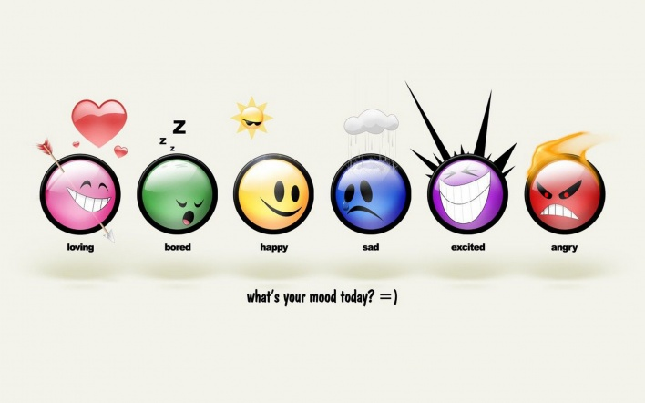
Про дитячу психологію, про те, як поводитися батькам і чого не треба робити
Пам’ятайте:
- Покарання — це моральний замах на здоров’я: фізичне і психічне.
- Покарання не повинне бути за рахунок любові. Не залишайте дитину без заслуженої похвали і нагороди. Ніколи не відбирайте подарованого вами чи кимось іншим.
- Краще не карати, ніж карати із запізненням. Запізнілі покарання нагадують дитині про минуле, не дають змоги стати іншою.
- Покараний — значить вибачений. Інцидент вичерпано — сторінка перегорнута. Наче нічого й не трапилось. Про старі гріхи — ні слова. Не заважайте починати життя спочатку!
- Хоч би що там трапилось, хоч би якою була провина, покарання не повинно сприйматися дитиною як перевага вашої сили над її слабкістю, як приниження.
- Дитина не повинна боятися покарання. Найвразливіше для неї — ваше засмучення.
- Не забувайте, що ключ до серця дитини лежить через гру. Саме в процесі гри ви зможете передати їй необхідні навички, знання, уявлення про життєві правила та цінності, навчите краще розуміти один одного.
- Частіше розмовляйте з дитиною, пояснюйте їй незрозумілі явища, ситуації, сутність заборон та обмежень. Допоможіть дитині навчитись висловлювати свої бажання, почуття та переживання, інтерпретувати свою поведінку та поведінку інших людей.
У «шкільному» житті першокласники стикаються з труднощами, невдачами, незаслуженими звинуваченнями, образами, припускаються помилок, потрапляють у конфлікти, відчуваючи невпевненість.
Найбільш доцільними для зняття психологічного напруження учнів молодшого шкільного віку (за В. І. Шахненко) є дихальна гімнастика, фізичні навантаження, домашній затишок, спілкування з чотирилапим другом, живопис, художнє слово, театр, позитивні емоції, музика та спілкування з природою.
Батьки і школа
Батькам доцільно знати способи зняття психічного напруження в дітей.
1. Глибоке дихання
Зробити глибокий вдих, випинаючи живіт уперед до відчуття участі в цьому діафрагми. Тепер трохи повільніше, видихаючи повітря до втягування живота всередину.
При цьому дитина повинна уявляти, що вдихає цілющий кисень — здоров’я, спокій, а видихає повітря, непотрібне організмові,— хворобливість і хвилювання.
2. Фізичні навантаження
Найкращим способом зняття нервового напруження є фізичні навантаження — фізична культура та фізична праця. Якщо в дитини поганий настрій, їй необхідно гратися на свіжому повітрі в рухливі ігри, спортивні ігри — футбол, волейбол, теніс.
3. Домашній затишок, спілкування з чотирилапим другом
Дитина повинна знати, що, коли їй дуже важко, її образили, треба йти додому. Домашній затишок, добре і лагідне слово рідних допоможуть їй. Учені вважають, що гра з кішкою та собакою знімає стресовий стан, заспокоює нервову систему.
4. Живопис
Живопис своїм розмаїттям кольорів, грою світла й тіні створює особливу музику картини. Так вважав французький художник Е. Делакруа. А російський учений Ф. Шмідт писав, що колір сам по собі, незалежно від предмета, якому він властивий, справляє на глядача певний психофізіологічний вплив.
5. Художнє слово
Читання цікавої казки, оповідання сприяє зменшенню нервового напруження і заспокоює дитину.
6. Театр
Вважають, що він має магічну силу впливу на психіку. Якщо є така можливість, відвідайте з дитиною ляльковий театр, подивіться мультфільм.
7. Позитивні емоції
З давніх-давен відомо, що усмішка, жарт, гумор знімають психічне напруження. Ю. Нікулін писав: «Я твердо вірю: сміх зміцнює здоров’я і подовжує життя». Почитайте з дитиною гуморески, відвідайте цирк.
8. Музика
Людям здавна відомо про цілющі властивості музики. Російський невропатолог і психіатр В. М. Бєхтєрєв довів, що в дитячому віці нормальному, здоровому розвиткові організму сприяють ніжні колискові пісні, спокійна музика.
9. Спілкування з природою
Природа заспокоює нервову систему, робить людину добрішою. Отже, якщо в дитини поганий настрій — відпочиньте з нею серед природи.
10. Гра
Гра — явище феноменальне, вона притаманна всім дітям без винятку. Особливу значущість гра має для першокласників, оскільки це та діяльність, без якої дитина шести років не може нормально жити і розвиватись. У навчальному процесі через його регламентованість не завжди є можливість забезпечити умови, необхідні для розгортання справжньої гри: ініціатива, добровільність, спонтанність, необмежене мовне спілкування. Тому доцільно батькам учнів першого класу подбати про те, щоб діти достатньо гралися у вільний від шкільних занять час. Причому, чим більший вибір ігор, тим легше розкрити індивідуальні можливості й обдарування кожної дитини, створити оптимальні умови для її повноцінного розвитку.
Творчо, оригінально наслідуючи дорослих, дітей, поведінку уявних персонажів, їх ставлення до оточення, дитина засвоює моральні норми, на чуттєвому рівні долучається до культури середовища, що її оточує. Другий фактор, яким зумовлюється виховний вплив творчих ігор, — реальні міжособистісні стосунки дітей у процесі гри. Вони мають величезне значення для подальшого розвитку особистості, засвоєння норм поведінки в дитячому середовищі.

Практичному психологу-педагогу, вихователю, вчителю
ПРИНЦИПИ РОЗВ’ЯЗАННЯ КОНФЛІКТІВ
Пам’ятка
- Воювати — то чесно -
• Будьте готові розв’язати проблему.
• Дивиться ширше (я бачу всю картину чи тільки свій куток?).
• Намагайтеся побачити потреби та побоювання інших.
• Запропонуйте засоби справедливого розв’язання конфліктів, які відповідають потребам усіх учасників.
• Ведіть справу на рівних.
• Визначте, що ви відчуваєте.
• Визначте, що ви хочете змінити? (Будь чесним, нападай на проблему, а не на особу.)
• Дивіться на плюси, а не на мінуси.
• Дайте іншій стороні знати, що розумієте її позицію.
• Визначтеся, чи потрібен нейтральний посередник (чи допоможе це вам зрозуміти один одного).
• Шукайте розв’язання, враховуючи потреби всіх учасників.
Кодекс поведінки в конфлікті
• Дайте партнеру «випустити» пару.
• Вимагайте від нього спокійно обґрунтувати претензії.
• Збивайте агресію неочікуваними прийомами (спогади, співчуття, комплемент) для переключення партнера з негативних емоцій на позитивні.
• Не давайте йому негативних оцінок, а кажіть про свої почуття («Я відчуваю себе обдуреною», «Я засмучена»).
• Попросіть окреслити форму бажаного кінцевого результату та сформулювати проблему як ланцюг перешкод.
• Запропонуйте супернику висловити свої погляди на розв’язання проблеми.
• Дайте партнеру «зберегти своє обличчя».
• Відображуйте це як зміст його висловлювань і претензій.
• Дотримуйтесь позиції «на рівних».
• Не бійтесь вибачитись, якщо відчуваєте свою провину.
• Нічого не треба наказувати.
• Замовкніть першим.
• Не характеризуйте стан опонента.
• Йдучи, не гримайте дверима.
• Говоріть, коли партнер охолонув.
• Незалежно від результату намагайтесь не руйнувати стосунки.
П’ять кроків для подолання конфліктів
• Чітко уясніть, які питання опинились у центрі конфлікту.
• Намагайтесь уписати ці питання в типологічну структуру, в ідеалі співвідносячи їх з визначенням психотипів.
• Досліджуйте найбільш вірогідну причину конфлікту також за можливістю в термінах типоведення.
• Попросіть кожну зі сторін стати на позицію іншої сторони.
• Шукайте компромісів і узгоджень, які можуть сприяти розв’язанню конфлікту.
3.6. «В класі зі мною ніхто не дружить…»
Дороговказ для психолога
Психолог, пам’ятай!
Всі, хто живуть не по закону соціуму стають ізгоями ...

Схема роботи з ситуацією

- Причини, які криються за цією проблемою
Визначення причин непопрулярності в класі дозволяє вірно діагностувати варіанти коріння психологічної проблеми дитини

- Висока активність в навчанні, нерідко учень сприймається як свого роду біла ворона, або вискочка;
- Дитина не «відпрацювала" в необхідній мірі "ігровий період", тобто коли гра виходить на перший план і стає провідною психіко-розвиваючою діяльністю;
- Сором'язливість;
- Низький соціальний статус (бідна родина, дитина одягається у поношений одяг, або має неохайний вигляд);
- дитина потрапляє в клас, де лідирує розважально-нехлюйська група.

2. Реакція дитини на те, що вона вигнанець
Вміле визначення епізодичних і залишкових маркерів дозволяє ефективно здійснювати як діагностичну, так і корекційну роботу з дитиною

Емоційні маркери Когнітивні маркери Поведінкові маркери
(гнів, страх, розгубленість,(втрата працездатності, (агресія, депресія, розсіяність уваги, незібраність прагнення дитини до образи,забудькуватість усамітнення,

- Небезпеки, які несе із собою ця проблема для дитини
Здійснення прогнозування впливу негативних наслідків на психіку і
поведінку дитини без надання їй належної психологічної допомоги

Теперішній час
Заважає учню добре вчитися
Занепокоює батьків
Занижена самооцінка
Надмірна агресивність
Байдужість до всього

Майбутній час
Наслідки заниженої самооцінки.
Погіршення здоров'я школяра (Психосоматичні розлади).
Самотність.
Агресивна поведінка.
Захворювання невротичного характеру.
Навіть думкам про вбивство або здійснення суїциду

Умови усунення причин
Умови, створення і дотримання яких сприяє профілактиці та/або
корекції негативного впливу виниклої життєвої ситуації на психіку
і поведінку дитини

Причина 1
Учень, з урахуванням свого досвіду знань, не впорається з цією проблемою самостійно.
Причина 2
Потребує кваліфікаційної допомоги психолога.

Орієнтовані практичні кроки роботи з учнем
Дороговказ для психолога

Необхідно пам’ятати, що кількість зустрічей дитини з психологом може варіюватися в залежності від складності ситуації та особливостей її переживання дитиною. Охопити всі аспекти роботи психолога з дитиною в даній ситуації неможливо, тому авторами в представленій роботі будуть виділені п’ять зустрічей психолога з дитиною, в яких будуть розписані основні робочі моменти.

Зустріч 1 «Що таке дружба?»
Мета: познайомитись з дитиною, розібратися в його проблемі. Розібрати з ним, що таке дружба і як він розуміє це поняття.
Навчити відверто говорити про дружні стосунки, розібратися, що таке справжня дружба і друзі.
Розвинути компанійські навички у дитини, не боятись висловлювати свою власну думку.
Виховатив дитині активну життєву позицію, повагу до своїх друзів, до інших дітей та до свого вибору.
Знайомство з учнем. Налагодження контакту з ним.
Перелік можливих методів роботи психолога з дитиною, яка являється вигнанцем у класі: ігрова терапія, казкотерапія, підібрані відповідно до віку дитини психологічні вправи та ігри. Авторами програми пропонується читачам для ознайомлення вибірка з низки прикладів як окремих вправ, методик, засобів, так і методів для роботи педагога-психолога з дитиною під час першої зустрічі.
Міні-бесіда на тему "Поговоримо про дружбу".
Гра проходить в юмористичному руслі. Учню пропонується давати відповіді з усмішкою. Не обов’язково відповідати на все серйозно.
Дана розробка може використовувати у своїй професійній діяльності соціальних педагогів, а також класний керівники. Даний захід можна запланувати на класній годині або в рамках тематичної декади або тижні.
Мета:
У процесі ігрової діяльності учень обговорить з психологом, що таке справжня дружба, дійдуть згоди про те, якими бувають друзі, хто такий справжній друг, а також зрозуміє, за якими правилами і законами живе справжня дружба, і чи може її щось зруйнувати.
1. Які слова не потрібно говорити друзям?
Відповідь: образливі.
2. Хто може бути «старим», якщо йому приблизно десять років?
Відповідь: старий друг, з яким давно знайомий.
3. Яка прислів'я математичні розрахунки доводять перевагу старих друзі?
Відповідь: старий друг краще нових двох.
4. Навіщо потрібні друзі?
Відповідь: щоб не залишитися одному.
5. Що буде, якщо сильно образити один?
Відповідь: може не бути нічого, але також під оком може з'явитися синець.
6. Що робити, якщо твій друг захворів на грип, а завтра - відповідальна контрольна, і не буде кому підказати?
Відповідь: потрібно терміново заразитися від нього грип, щоб в журналі був буква "н", а не цифра 2.
7. Що робити, якщо двоє друзів закохалися в одну і ту ж дівчинку?
Відповідь: ні в якому разі не сваритися через неї, дружбу набагато важливіше якогось дівчиська.
8. Що робити людині, якщо у нього немає друзів?
Відповідь: змінити свій характер, щоб вони з'явилися.
9. Як називається людина, яка завжди дбає тільки про свої інтереси?
Відповідь: егоїст.
Звичайно, це тільки приблизні питання, їх можна продовжити на свій розсуд.

Казка про дружбу

(автор казки – Смирнова Марія Петрівна)
Мета:
- навчити дитину цінувати справжню дружбу, зрозуміти, що друг може бути зовсім поряд;
- розвинути у дитини впевненість у своїх силах, навички спілкування, корегувати її самооцінку, допомогти школяру розкрити ресурси, які нададуть йому сил для переживання наявної складної життєвої ситуації;
- виховати у дитині активну життєву позицію, розуміння і повагу до друзів.
Зміст казки
Малесенький їжачок, що жив у нірці, одного літнього погожого дня вирішив прогулятись.
Вийшов їжачок з дому і захоплено подивився довкола: ранкове сонечко посміхалося сонному лісу, перетворюючи росу на коштовне каміння; яскраві квіти раділи, що прийшов новий день, чувся стукіт дятла і солов'їна пісня.
Їжачок так захопився, спостерігаючи за такою красою, що й не помітив, як зітнувся з зайченям.
-- Пробач, я тебе не побачив.
-- Нічого, -- відповіло зайченя. -- Мене звуть Вухастик.
-- А я -- Круглячок. Нумо гратися разом, -- запропонував їжачок.
Так вони і подружились.
Гралися їжачок з зайченям цілий день то у схованки, то у доганялки, спостерігали за яскравими метеликами, тоді дивились, як у річці "плавають" хмарки, а ввечері стомлені, але задоволені попрощались.
Їжачок вдома розповів батькам про зайчика і пішов спати. І снився йому друг Вухастик.
Висновки до казки (орієнтовані запитання до учня):
- Чи сподобалась тобі казка?
- Про що в ній розповідається?
- Чи можна цю зустріч вважати початком справжньої дружби?
Використання техніки арттерапії на зустрічі учня з психологом.
Мета висловити свої почуття на папері, що дозволить дитині позбавитись емоційного напруження.
Матеріал для роботи: аркуш паперу, фарби, музика для роботи.
Хід роботи.
Запропонуйте дитині намалювати свої емоції. Хай намалює людину в якої багато друзів і вона популярна серед однокласників. І хай намалює дитину, яка не може знайти спільної мови з однолітками і почуває сум, самотність та розгубленість. Для допомоги можна увімкнути музику різного забарвлення.
Робота з малюнком (обговорення з учнем намальованої роботи).
- Що саме ти намалював тут?
- Яка картинка тобі подобається найбільше?
- Які емоції в тебе викликає саме ця картинка? Чому?
- Як ти вважаєш, яким чином можна виправити цю ситуацію?
квітка - розуміння

Квітка розуміння
Мета: підвести підсумки роботи, розібратись з тим, що вони з’ясували під час зустрічі.
Матеріал для роботи: ножиці, клей, кольоровий папір, фломастери.
Хід роботи.
У психолога вже є заготовка – серцевина квітки. Учню пропонується вирізати з кольорового паперу пелюстки до квітки (бажано брати папір різного кольору) і написати на кожній пелюстці слова-асоціації, пов’язані з дружбою (Наприклад: щастя, любов, радість і т.д.). Після написання асоціацій ці пелюстки приклеюються до квітки, і психолог звертає увагу, що ці пелюстки різні, але разом вони створюють гармонію. Ця квітка асоціюється з дружбою, а самі пелюсточки – це друзі, які хоч і різні, але вони разом і дуже міцно тримаються.
Попутно психолог проводить заключну бесіду з учнем. І разом вони роблять висновки з придбаної інформації.
- Що ти зрозумів про дружбу?
- Хто такий справжній друг?
- Чи обов’язково потрібно бути у всьому схожими?
Зустріч 2.«Я і мої друзі»
Мета
- навчити дитину цінувати справжніх друзів;
- розвинути у дитини впевненість у своїх силах, навички спілкування, корегувати її самооцінку, допомогти школяру розкрити ресурси, які нададуть йому сил для переживання наявної складної життєвої ситуації;
- виховати у дитині активну життєву позицію, розуміння і повагу до друзів.
Відбувається діалог між психологом та учнем.
П: «Ми вже зустрічалися з тобою минулого разу. Давай згадаємо, що ми робили на минулій зустрічі?».
- В тебе є друзі в класі?
- А чи є друзі в тебе поза класом?
- На твою думку, якими мають бути справжні друзі, які в них якості?
- Чим саме важливі друзі?
Психолог: «Давай ми зараз з тобою прочитаємо казку в віршах і розберемось, чому все ж таки так важливо мати друзів»
Казка про дружбу
(автор казки – Надія Красоткіна)
Мета:
- навчити дитину цінувати справжню дружбу;
- розвинути у дитини впевненість у своїх силах, корегувати її самооцінку та впевненість у собі;
- виховати у дитині активну життєву позицію, розуміння і повагу до друзів, відповідальність за свої вчинки.
Зміст казки
Якщо нема у тебе друга,
То світ стає немилий, туга.
А тому хочу вам сказати,
Що завжди треба мати друга.
Сама б людина що зробила?
А з друзями — велика сила!
То ж друзів завжди поважайте
І в дружбі жити всі звикайте.
Про щиру дружбу в наше свято
Я хочу казку нагадати,
Відому всім з дитячих літ,
Щоб з друзями ішли ви в світ.
В батьків синів було багато.
Синів любили мама й тато,
Виховували їх і вчили,
Щоб діти білий світ любили,
Щоб діти вміли працювати,
Щоб в них чеснот було багато,
Щоб дружними у світ ішли
Та добрими усі були.
І от сини повиростали
Й дружити якось перестали.
Став кожен жити сам по собі —
Одні у радості й журбі.
І добрих слів в них стало мало,
А сил своїх не вистачало...
Тож перестали ще й радіти,
А для батьків вони всі — діти...
І визначив татусь причину,
Чому сини йдуть до загину...
Спішить зібрать сімейну раду,
Щоб дати всім синам пораду.
Щоб ті успішно процвітали
Й любов’ю серце наповняли,
Та щоб згуртовані були,
Щоб дружними в життя ішли.
Бо лиш у дружбі їхня сила,
Вона і дасть синочкам крила.
Отож, неспішною ходою
Пішов до річки за лозою.
Нарізав, скільки міг узяти,
Щоб дітям приклад показати.
Прийшов сумний, немов в імлі,
Галузки виклав на столі
І став синів своїх чекати,
Щоб щиру правду їм сказати.
Бо слово батьківське хороше
Синам потрібніше за гроші.
І от сини прийшли до хати.
Там їх чекали батько й мати.
Сини вклонилися чолом
І сіли в батька за столом.
Всі мовчазні, неговіркі
Якісь зробилися такі...
Нема ні радості, ні сміху,
Усі забулися про втіху...
І в батька стислося серденько,
Скупу сльозу зронила ненька,
А за столом — не частування,
А тихе батьківське ридання.
Й лоза нарізана лежить...
Настала довгождана мить...
Тут батько враз заговорив,
Бо все для себе вирішив.
— Ну, що, сини мої, соколи?
Я не чекав цього ніколи,
Що ви ось так почнете жити,
Один одного не любити.
Без дружби і без добрих слів
З вас кожен у житті побрів.
Тож зараз всі ви для науки
Візьміть одну галузку в руки.
Міцніше стисніть, розломіть
Й перед і мною покладіть... —
Всміхнулись хлопці, що й казати,
Якусь галузку розламати...
Тож кожен гілку в руки взяв,
В секунді зразу й розламав.
Поклали зламані вербиці,
Й цікавість виросла на лицях.
І стали думати-гадати,
Що батько хоче їм сказати?
Мовчить старий і слів не каже —
У віники галуззя в’яже.
А як усі гілки зв’язав,
То віники синам роздав
І каже: «А тепер візьміть
І швидко віник розломіть
Сини і досі не збагнули,
Взяли ті віники і гнули,
Хотіли швидше розламати,
Та де їм стільки сили взяти?
І так їх гнули, так крутили,
Але зламати не зуміли...
Тоді отець синам сказав:
«Отак і люди, як лоза...
Одного легко всім зламати,
Не треба й сили докладати.
А от, як дружба процвітає,
Ніхто вас, діти, не зламає!
І тільки в дружнім колективі
Усі ви будете щасливі.
В гурті живіть, про інших дбайте
Й на все життя запам’ятайте,
Що тільки разом всі ви дужі.
Не будьте, діточки, байдужі.
В любові, в мирі ви живіть
І між собою всі дружіть.
Бо тільки в дружбі ваша сила,
Вона дає людині крила,
Звеличить вас і піднесе.
На цьому, діточки, й усе».
Для казочки прийшов кінець,
Хто зрозумів, той молодець!
Психолог:
- Про що цей вірш?
- Як ти вважаєш чи правильно автор зобразила тут дружбу?
Робота з фарбами.
Намалюй на одній половині аркушу дитину, в якої немає друзів, а на іншій дитину в оточенні багатьох товаришів. Як ти вважаєш, яка дитина більш щаслива? Чим саме вона щаслива?
Перегляд фільмів відповідної спрямованості та проведення спільного обговорення переглянутого (Наприклад, перегляд художнього фільму «Опудало» за повістю В. Железнякова, автор написав повість на основі випадку з онукою).
Не обов’язково дивитись весь фільм. Можна переглянути певні моменти.
Робота психолога з дитиною після переглянутого фільму.
- Як ти вважаєш, чому у головної героїні не було друзів?
- Як вона мала поводитись в такому випадку? А як би поступив ти на її місці?
- Чи правильно поводив себе клас по відношенню до неї?
- Якби ти міг, щось змінити у їх стосунках, що б ти зробив?
квітка - розуміння

Квітка розуміння
Завершення зустрічі відбувається через підведення підсумків з використанням квітки-розуміння: Що я відчуваю зараз? Про що я дізнався на першій зустрічі? Чого я навчився на цій зустрічі? Як це можна використовувати в подальшому? Психолог дякує дитині за активну твору співпрацю, а також анонсує наступну зустріч.
Учню пропонується написати невелику доповідь про справжніх друзів.
Зустріч 3«Я і мої батьки.
Мета:
- навчити дитину цінувати своїх батьків, зрозуміти, що насамперед батьки можуть бути справжніми друзями, навчити цінувати батьків;
- розвинути у дитини впевненість у своїх силах, навички спілкування;
- виховати у дитині активну життєву позицію, розуміння і повагу до батьків та друзів.
Робота психолога с учнем та батьками.
- Привіт, сьогодні ми зустрілися з тобою і твоїми батьками. Розкажи мені, чи часто ти спілкуєшся з ними?
- Чи розповідаєш їм, як в тебе ідуть справи у школі, та поза нею?
- Чи можеш ті сказати, що з твоїми батьками в тебе дружні стосунки?
Зараз я запропоную тобі пройти один тест. А поки ті будеш робити свій тест, твої батьки також пройдуть тест.
Тест для дитини.
Тест «Малюнок сім’ї»

Мета:
Тест призначений для виявлення особливостей сімейних відносин. Він допоможе прояснити відносини дитини до членів своєї сім'ї, то, як він сприймає їх і свою роль в сім'ї, а також ті характеристики відносин, які викликають в ньому тривожні і конфліктні почуття.
опис тесту
Сімейну ситуацію, яку батьки оцінюють з усіх боків позитивно, дитина може сприймати абсолютно інакше. Дізнавшись, яким він бачить навколишній світ, сім'ю, батьків, себе, можна зрозуміти причини виникнення багатьох проблем дитини і ефективно допомогти йому при їх вирішенні.
Інструкція до тесту
Дитині дають простий олівець середньої м'якості і стандартний чистий аркуш паперу формату А4. Використання будь-яких додаткових інструментів виключається.
Інструкція: "Намалюй, будь ласка, свою сім'ю". Не слід давати якісь вказівки або уточнення. На виникають у дитини питання, такі, як "Кого треба малювати, а кого не треба?", "Треба намалювати всіх?", "А дідуся малювати треба?" і т.д., відповідати слід ухильно, наприклад: "Малюй так, як тобі хочеться".
Поки дитина малює, ви повинні ненав'язливо проводити спостереження за ним, відзначаючи такі моменти, як:
• Порядок заповнення вільного простору.
• Порядок появи персонажів малюнка.
• Час початку і закінчення роботи.
• Виникнення труднощів при виконанні того чи іншого персонажа або елементів малюнка (надмірна зосередженість, паузи, помітна повільність і т.д.).
• Час, витрачений на виконання окремих персонажів.
• Емоційний настрій дитини під час зображення того чи іншого персонажа малюнка.
По закінченню малюнка попроси дитина підписати або назвати всі зображені персонаж малюнка.
Після того як малюнок буде завершений, настає другий етап дослідження - бесіда. Бесіда повинна носити легкий, невимушений характер, не викликаючи у дитини почуття опору і відчуження. Ось питання, які слід задати:
• Чия сім'я зображена на малюнку, - сім'я дитина, його друга або вигадана особа?
• Де ця сім'я знаходиться і чим зайняті її члени в даний час?
• Як дитина описує кожен з персонажів, яка роль відводить кожному в родині?
• Хто в сім'ї самий хороший і чому?
• Хто найщасливіший і чому?
• Хто найсумніший і чому?
• Хто більше всіх подобається дитині і чому?
• Як у цій сім'ї карають дітей за погану поведінку?
• Кого одного залишать вдома, коли поїдуть на прогулянку?
Інтерпретація результатів тесту
Отримане зображення, як правило, відображає ставлення дитини до членів його сім'ї, то, якими він їх бачить, і яку роль в сімейному конфігурації відводить кожному.
1. Оцінка загальної структури
Що ми бачимо на малюнку: дійсно, сім'ю, члени якої зображені разом, близько стоять або зайнятими виконанням якогось спільної справи або це просто кілька ізольованих фігур, які не контактують один з одним. Слід мати на увазі, що те чи інше зображення сімейної ситуації може бути пов'язано з реальним станом в сім'ї, а може суперечити йому.
• Якщо, наприклад, члени сімей зображені тримається за руки, то це може відповідати реальній ситуації в родині, а може бути відображення бажане.
• Якщо дві людини зображені близько один до одного, то, можливо, це відображення того, як дитина сприймає їх взаємини, але при цьому воно не відповідає дійсності.
• Якщо якийсь персонаж віддалений від інших фігур, це може говорити про "дистанції", яку дитина зауважує в житті і виділяє її.
• Помістивши одного з членів сім'ї вище за інших, дитина тим самим надає йому винятковий статус. Цей персонаж, на думку дитини, має найбільшу владу в родині, навіть якщо він малює його найменший у порівнянні з розмірами інших.
• Нижче решті дитина схильна поміщати того, чий вплив у родині мінімально.
• Якщо дитина вище всіх завадить свого молодшого брата, то, на його думку, він саме той, хто управляє всіма іншими.
2. Визначення найбільш привабливий персонаж
Його можна виявити за такими ознаками:
• він зображується перший і поміщається на передньому плані;
• він вище і крупніше інші персонажі;
• виконано з більшою любов'ю і ретельністю;
• інші персонажі згруповані навколо, повернені в його сторону, дивляться на нього.
Дитина може виділити одного з членів сім'ї тим, що зображує його в якоїсь особливої ​​одязі, наділяє його якимись деталями і таким же чином зображує власну фігуру, ототожнюючи, таким чином, себе з цим персонажем.
Розмір того чи іншого члена сім'ї говорить про те значення, яке має цей персонаж для дитини. Наприклад, якщо бабуся намальована більшого розміру, ніж батько з матір'ю, то швидше за все в даний час відносини з батьками стоять для дитини на другому плані. Навпаки, найменш значущий персонаж на малюнку зображується найменшим, малюється в останню чергу і поміщається в стороні від решти. З таким персонажем дитина може обійтися більш категорично: перекреслити кілька штрихів або стерти гумку.
Сильна штрихування або сильний натиск олівця при зображенні тієї чи іншої фігури видають почуття тривоги, яке відчуває дитина по відношенню до цього персонажу. І навпаки, саме така фігура може бути зображена за допомогою слабкою, тонкої лінії.
Перевага того чи іншого з батьків виражається в тому, ближче до кого з батьків намалював себе дитина, який вираз обличчя прочитується в постатях батьків.
Дистанція між членами сім'ї - один з основних факторів, що відбиває перевагу дитина. Відстані на малюнку є відображення психологічної дистанції. Таким чином, найбільш близькі люди зображуються на малюнку ближче до фігури дитини. Це ж стосується і інших персонажів: ті, кого дитина завадить на малюнку поруч, близькі, на його думку, і в житті.
3. Дитина про себе
Якщо дитина більше всіх виділяє на малюнку свою фігуру, малює себе більш ретельно, прорисовуючи всі деталі, зображуючи більш яскраво, так що кидається в очі, а інші фігури складають просто фон, то тим самим він висловлює важливість власної особистості. Він вважає себе основним персонаж, навколо якого обертається життя в родині, найбільш значимий, унікальний. Подібне відчуття виникає на основі батьківського ставлення до дитини. Прагнучи втілити в дитині все те, чого не змогли домогтися самі, дати йому все, чого були позбавлені, батьки визнають його пріоритет, першочерговість його бажань та інтересів і свою допоміжну, другорядну роль.
Маленька, слабка фігурка, зображена в оточенні батьків, в якій дитина визнає себе, може виражати почуття безпорадності і вимога турботи і догляду. Такий стан може бути пов'язано з тим, що дитина звикла до атмосфери постійної і надмірної опіки, яка оточує його в сім'ї (часто спостерігається в сім'ях з єдиною дитиною), тому відчуває себе слабким і навіть може зловживати цим, маніпулюючи батьками і постійно вимагаючи від них допомоги та уваги.
Дитина може намалювати себе поблизу батьків, відтіснивши інших членів сім'ї. Таким чином, він підкреслює свій винятковий статус серед інших дітей.
Якщо дитина малює себе поруч з батьком і при цьому перебільшує розміри власної фігури, то, ймовірно, це вказує на сильне почуття суперництва і бажання дитини зайняти таке ж міцне і авторитетне місце в сім'ї, як і батько.
4. Додаткові персонажі
Малюючи сім'ю, дитина може додати людина, що не належить до сімейного кола, або тварини. Така поведінка трактується як спроба заповнити пустоти, відшкодувати брак близьких, теплих відносин, компенсувати недостатність емоційних зв'язків і т.д. Так, наприклад, хлопчик, будучи єдиною дитиною в сім'ї, може включити в свій малюнок двоюрідних сестер чи братів, самих далеких родичів і різних тварин - кішок, собак та інших, висловлюючи тим самим недолік близького спілкування з іншими дітьми і потреба мати постійного супутника в іграх, з яким можна було б спілкуватися на рівних.
На малюнку можуть бути присутніми і вигадані персонажі, які також символізують незадоволені потреби дитини. Не отримавши їх задоволення в реальному житті, дитина задовольняє ці потреби в своїй фантазії, в уявних стосунках. В такому випадку вам слід попросити дитину розповісти побільше про цього персонажа. У його відповідях ви знайдете те, чого йому не вистачає в дійсності.
Дитина може зобразити поблизу одного з членів сім'ї домашньої тварини, насправді відсутній. Це може говорити про потребу дитини в любові, яку він хотів би отримати від цієї людини.
5. Батьківська пара
Зазвичай батьки зображуються разом, батько вище і крупніше поміщається зліва, мати нижче праворуч, за ними слідують інші фігури в порядку значимості. Як уже відзначено, слід враховувати, що малюнок не завжди відображає дійсність, іноді це лише віддзеркалення бажаного. Дитина, яка виховується одним із батьків, може проте зобразити їх обох, висловлюючи тим самим своє бажання того, щоб їх союз відновився.
Якщо ж дитина малює одного з батьків, з яким живе, це означає прийняття ним реально існуюча ситуація, до якої дитина більш-менш адаптувався.
Один з батьків може виявитися на малюнку в ізольованому положенні. Якщо фігура батька одного з дитиною статі зображена в стороні від решти, то це можна інтерпретувати як бажання дитини перебувати з батьком протилежної статі. Ревнощі, викликана Едіповим комплексом, є цілком нормальним явищем для дитини до досягнення нею статевого дозрівання (в середньому 12 років).
Той випадок, коли фігура дитини і батька протилежної статі віддалені один від одного, може, мабуть, розглядатися як незначне порушення природного порядку взаємовідносин з батьком іншої статі.
Якщо на малюнку батьки контактують один з одним, наприклад тримаються за руки, то, значить, в житті між ними спостерігається тісний психологічний контакт. Якщо контакт на малюнку немає, то швидше за все його немає і в реальності.
Іноді дитина, ігноруючи реальну ситуацію, зображує одного з батьків неприродно великого розміру, часто це стосується материнської фігури. Це говорить про те, що в його очах цей батько сприймається як переважна фігура, присікати будь-який прояв самостійності і ініціативи. Якщо у дитини склався чином одного з батьків як домінуючі, що пригнічує, ворожий, лякаючий людина, то він схилені надати його фігуру великого розмірів в порівнянні з фігурами інших членів сім'ї, не враховуючи їх реальний фізичний розміри. Така фігура може зображуватися з великими руками, демонструючи свою позу владного, диктаторську відношення.
Протилежний чином батька, якого дитина не сприймає всерйоз, ігнорує, не поважає, по зображується невеликими розмірами, з маленькими руками або взагалі без них.
6. Ідентифікація
У малюнку сім'ї має місце і такий показовий фактор, як ідентифікація. Дитина легко ототожнює себе з тим чи іншим персонажем свого малюнка. Він може ототожнювати себе з батьком, матір'ю, сиблингам.
Ідентифікація з батьком своєї статі відповідає нормальному стану речей. Вона відображає його бажання мати кращі відносини з батьком протилежної статі.
Ідентифікація зі старшим сиблингам, незалежно від статі, також є нормальним явищем, особливо якщо є відчутна різниця в віці.
Іноді дитина може ототожнювати себе і з додатковими персонажами, що не входять до складу сім'ї. У чому виражається ідентифікація? Фігура, з якої ідентифікує себе дитина, зображується найбільш привабливий, закінчений; їй приділяється більше часу. Крім того, більш ніж достатньо інформації про це зазвичай дають результати бесіди. У бесіді, на яку слід покладатися найбільше, часто відкриваються абсолютно протилежні речі. Виявляється, що дитина може ідентифікувати себе з самим непоказним персонажем на малюнку, який має нечіткі обриси, поміщається в стороні від всіх інших і т.д. Такий випадок говорить про те, що дитина відчуває великі труднощі і напруженість у взаєминах з сім'єю і самим собою.
7. Відмова від зображення того чи іншого члена сім'ї
Якщо дитина малює себе на віддалі від інших членів сім'ї, то, ймовірно, він відчуває почуття самотності і ізольованості.
Якщо ж дитина взагалі відсутній на малюнку, то мова може йти про те ж саме, але в набагато більш сильному прояві. Такі переживання, як почуття неповноцінності або відчуття відсутності спільності, відчуженість, також змушують дитину виключати себе з малюнка сім'ї. Подібні приклади часто можна спостерігати в малюнках сім'ї, виконаний приймальний діти. Батьківське невдоволення, надмірна критичність, порівняння з братами або сестрами в невигідному для нього світлі сприяють формуванню заниженого самоповаги і придушення в дитині мотивації до досягнень. У більш м'якій формі це проявляється, коли дитина малює себе в останню чергу.
Часте явище в дитячих малюнків - відмова малювати молодший сиблинг. Пояснення, такі, як "Брата я забув намалювати" або "Для молодшого брата місця не вистачило" не повинні вводити вас в оману. Нічого випадкового в малюнку сім'ї немає. Все має своє значення, висловлює ті чи інші почуття і переживання дитини по відношенню до близьких йому людей.
Досить поширена ситуація, коли дитина постарше ревнує батьків до молодшій дитині, оскільки того дістається велика частина любові та уваги батьків. Оскільки в реальності він стримує прояв почуття невдоволення і агресії, в малюнку сім'ї ці почуття знаходять свій вихід. Молодший сиблинг просто не зображується на малюнку. Заперечуючи його існування, дитина знімає існуючу проблему.
Може мати місце і інша реакція: дитина може зобразити на малюнку молодшого сиблинга, але виключити самого себе зі складу сім'ї, таким чином ідентифікуючи себе з суперником, які користуються увагою і любов'ю батьків. Відсутність на малюнок дорослий може свідчити про негативне ставлення дитини до цієї людини, відсутність будь-якого емоційний зв'язок з ним.

Джерела
• Тест "Малюнок сім'ї" / Тейлор К. Психологічні тести і вправи для дітей. Книга для батьків і вихователів - М., 2005.
Тест для батьків.
Тест «Наскільки популярна моя дитина?»
Мета: визначити, на скільки адекватно батьки оцінюють статус їхньої дитини, чи добре вони розбирається в ній.
Чи знаєте ви, наскільки добре ставляться до вашої дитини оточуючі? Батьки часом нелегко визначити, наскільки їхня дитина популярні серед однолітків. Маленьким дітям бракує перспективи мислення, щоб зрозуміти абстрактну ідею популярності, а старші діти і підлітки нерідко просто не хочуть ділитися цими відомостями з батьками. Однак в цілому можна стверджувати, що чим більше часу дитина проводить з однолітками і чим різноманітніше їх проведення часу, тим він популярніший. Дайте відповідь на наведені нижче питання (вони стосуються дітей 6 років і старше). Чим більше разів ви відповісте "ТАК", тим популярнішими ваша дитина.
1. Моя дитина щодня розмовляє по телефону з іншими дітьми.
2. Моя дитина кожні вихідні спілкується з однолітками.
3. Моя дитина розповідає про своє "кращого друга".
4. Моя дитина складається в спортивній команді або бере участь в якихось спортивних заходах щонайменше раз на тиждень.
5. Моя дитина складається в будь-яких позашкільний гуртку, не пов'язаний зі спортом (в загоні юних бойскаути, по клубу інтересів і т. Д.).
6. Моя дитина регулярно запрошують в гості на вечірки до інших дітей і на інші соціальні заходи.
7. Моя дитина переписується з іншими дітьми за звичайною або електронною поштою.
8. Моя дитина (питання для дітей 8 років і старше) часто ходить в гості до інших дітей на тривалий час (4 години і довше).
9. Моя дитина (питання для дітей 8 років і старше) час від часу ночує в гостях у когось з друзів або хтось із його друзів ночує у нас вдома.
10. Моя дитина (питання для дітей 8 років і старше) разом з іншими дітьми бере участь у позакласних освітніх заняттях, наприклад, в наукових проектах, групових дослідженнях або в спільному приготуванні уроків.
(Тест взято: Лоренс Шапіро "Секретний мова діти Дитяча мова жести, сни, малюнки.").
Відбувається робота з тестами, психолог звертає їхню увагу, що потрібно відкорегувати у їхніх стосунках.
Суспільна праця з дитиною та батьками.
Обговорення результатів тестів. Та рекомендації, щодо подальших дій.
Емоційний вернісаж. Запропонуйте дитині подивитись на картини з зображенням природи (три картини – спокійна сонячна погода, пахмурний день та шторм). Яка більше їй подорбається?
Робота з пластиліном.
Дитині та батькам пропонується зліпити по фігурці людини. Потім дитині пропонується назвати ці фігурки. Кожна фігурка щось символізує, саму дитину батьків. Психолог пропонує щось зробити з цими фігурками,
квітка - розуміння

Квітка розуміння
Завершення зустрічі відбувається через підведення підсумків з використанням квітки-розуміння: Що я відчуваю зараз? Про що я дізнався на першій зустрічі? Чого я навчився на цій зустрічі? Як це можна використовувати в подальшому? Психолог дякує дитині за активну твору співпрацю, а також анонсує наступну зустріч.
Зустріч 4«Що мене турбує?»
Мета:
- навчити дитину цінувати розбиратися в своїх почуттях, відверто показувати, що турбує дитину;
- розвинути у дитини впевненість у своїх силах, навички спілкування, корегувати її самооцінку та емоційний стан;
- виховати у дитині активну життєву позицію, уміння пристосовуватись до нових умов, знаходити вихід з будь-якої ситуації.
Проектні методики для діагностики шкільної тривожності (А. М. Прихожан)
Шкали: рівень шкільної тривожності
Призначення тесту.
Методика була розроблена в 1980-1982 рр. А. М. Прихожан на підставі методики Amen Е.W., Renison Н. (1954). Методика призначена для для діагностики шкільної тривожності в учнів 6-9 років.
Опис тесту
Для проведення тесту необхідно 2 набору по 12 малюнків розміром 18 х 13 см в кожному. Набір А призначений для дівчаток, набір Б - для хлопчиків. Номери картинок ставляться на звороті малюнка.
Методика проводиться з кожним випробуваним індивідуально. Вимоги до проведення стандартні для проективних методик. Перед початком роботи дається загальна інструкція. Крім того, перед показом деяких малюнків даються додаткові інструкції.
Інструкція до тесту
Зараз ти будеш придумувати розповіді по картинках. Картинки у мене не зовсім звичайна. Подивися, все - і дорослі, і діти - намальовані без осіб. (Пред'являється картинка № 1.) Це зроблено спеціально, для того щоб цікавіше було вигадувати. Я буду показувати тобі картинки, їх всього 12, а ти повинен придумати, яке у хлопчика (дівчинки) на кожній картинці настрій і чому у нього такий настрій. Ти знаєш, що настрій відбивається у нас на обличчі. Коли у нас гарний настрій, обличчя у нас веселий, радісний, щасливий, а коли поганий - сумний, сумний. Я покажу тобі картинку, а ти мені розповість, яка у хлопчика (дівчинки) особа - веселий, сумний або який-небудь ще, і пояснить, чому у нього або неї така особа.
Виконання завдання по картинці №1 розглядається як тренувальна. В ході його можна повторювати інструкцію, домагаючись того, щоб дитина її засвоїв.
Потім послідовно пред'являються картинки №2-12. Перед пред'явленням кожної повторюються питання: Яке у дівчинки (хлопчика) особа? Чому у нього така особа?
Перед пред'явленням картинок №2, 3, 5, 6, 10 дитині попередньо пропонується вибрати одного з персонажів-дітей і розповісти про нього.

ТЕСТ
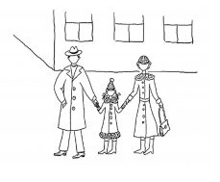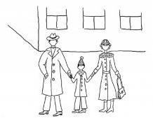
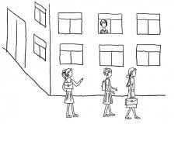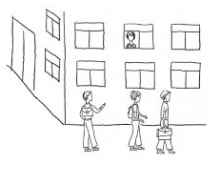
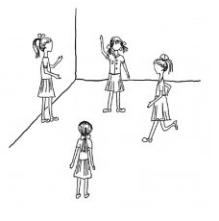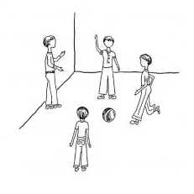
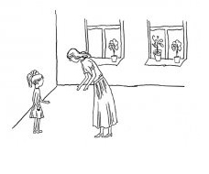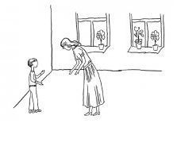
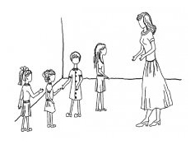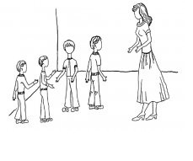
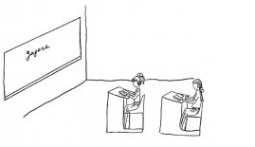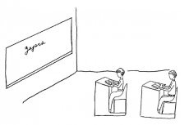
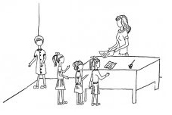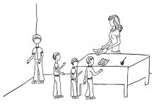
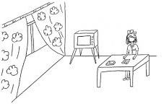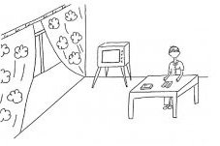
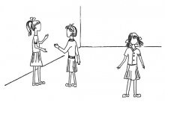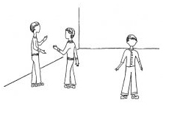
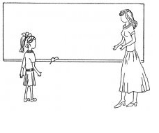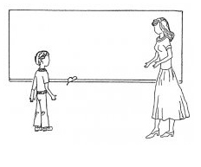
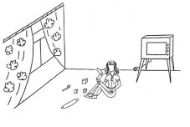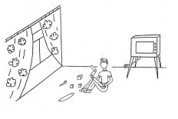
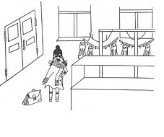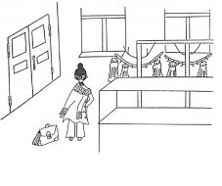
ОБРОБКА І ІНТЕРПРЕТАЦІЯ РЕЗУЛЬТАТІВ ТЕСТУ
Оцінюються відповіді за 10 картинками (№2-11). Картинка №1 - тренувальна, №12 виконує «буферну» функцію і призначена для того, щоб дитина закінчила виконання завдання позитивною відповідю. Разом з тим слід звернути увагу на рідкісних випадках (за даними А.М.Пріхожане, не більше 5-7%), коли дитина на картинку №12 дає негативну відповідь. Такі випадки потребують додаткового аналізу і повинні бути розглянуті окремо.
Загальний рівень тривожності обчислюється по «неблагополучним» відповідей випробовуваних, що характеризує настрій дитини на зображенні як сумне, сердите, нудне. Тривожним можна вважати дитини, дав 7 і більше подібних відповідей з 10.
Зіставляючи відповіді випробуваного з його інтерпретацією картинки, а також аналізуючи вибір героя на картинках з кількома дітьми (наприклад, на картинке № 6 - вибирає він учня на першій парті, який вирішив задачу, або учня на другій парті, що не вирішив її), можна отримати багатий матеріал для якісного аналізу даних.
Джерела.
Проективна методика для діагностики шкільної тривожності (А. М. Прихожан) / Діагностика емоційно-морального розвитку. Ред. і упоряд. Дерманова І.Б. -. СПб, 2002. С.47-60.

Діагностично-терапевтична казка «Дружба Кішки і Мишки»
(Автори казки - браття Грімм)
Зміст казки
Кішка познайомилася з мишкою і стільки співала їй про свою велику любов і дружбу, що мишка нарешті погодилася оселитися з нею в одному будинку і завести спільне господарство. "Так, ось до зими треба б нам наготувати припасів, а не то доведеться голодувати, - сказала кішка. - Ти, мишка, не можеш адже усюди ходити. Того гляди, закінчиш тим, що в мишоловку догодиш".
Добра порада був прийнятий і про запас куплений горщик жиру. Але не знали вони, куди його поставити, поки нарешті після довгих міркувань кішка не сказала: "Я не знаю місця для зберігання краще кірхи: звідти ніхто не наважиться вкрасти що б то не було; ми поставимо горщик під вівтарем і приймемось за нього не перш, ніж нам дійсно потрібно".
Отже, горщик поставили на зберігання у вірному місці; але небагато часу минуло, як захотілося кішці скуштувати жирку, і говорить вона мишці: "Ось що я хотіла тобі сказати, мишка: звана я до сестри двоюрідної на хрестини; вона народила синочка, білого з темними плямами - так я кумою буду. Ти пусти мене сьогодні в гості, а вже домашнім господарством одна позаймись". - "Так, так, - відповідала миша, - іди собі з Богом; а якщо щось смачне з'їсти доведеться, згадай про мене: я і сама б не проти випити трішки солодкого червоного крестинного винця".
Все це були вигадки: у кішки не було ніякої двоюрідної сестри, і ніхто не кликав її на хрестини. Пішла вона прямісінько у кірху, пробралася до горшочку з жиром, стала лизати і злизала зверху жирну плівочку. Потім прогулялася по міських дахах, оглянулась кругом, а потім розтягнулася на сонечку, облизуючись кожен раз, коли згадувала про горщику з жиром.
Тільки ввечері повернулася вона додому. "Ну, ти повернулася, - сказала миша, - вірно, весело день провела". - "Так, непогано", - відповіла кішка. "А як звали новонародженого?" - "Початочек", - коротко відповіла кішка. "Початочек?! - вигукнула миша. - Ось так дивно дивне ім'я! Або воно прийнято у вашій родині?" - "Так про що тут міркувати? - сказала кішка. - Воно не гірше, ніж Крошкокрад, як звуть твоїх хрещеників".
Трохи згодом знову здолало кішку бажання поласувати. Вона сказала мишці: "Ти повинна надати мені послугу і ще раз одна подбати про господарстві: я вдруге запрошено на хрестини і не можу відмовити, так як у новонародженого відмітина є: біле кільце навколо шиї".
Добра миша погодилася, а кішка позаду міської стіни прослизнула в кірху і з'їла з полгоршочка жиру. "Ось вже саме ніщо так не смакує, як те, що сама в своє задоволення поїси", - сказала вона, дуже задоволена своїм вчинком.
Коли вона повернулася додому, миша знову її питає: "Ну, а як цього дитинчати нарекли?" - "Середочкой", - відповіла кішка. "Середочкой?! Та що ти розповідаєш?! Такого імені я зроду не слыхивала і б'юся об заклад, що його і в святцях немає!"
А у кішки скоро знову слинки потекли, захотілося поласувати. "Бог любить трійцю! - сказала вона мишці. - Знову мені кумою бути доводиться. Дитинча весь чорний як смола і тільки одні лапки у нього біленькі, а на всьому тулубі жодного білого волоска не знайдеться. Це трапляється у два роки раз: ти б відпустила мене туди". - "Початочек, Середочка... - відповідала миша. - Це такі дивні імена, що мене роздум бере". - "Ти стирчиш вдома у своєму темно-сірому байковому халаті і зі своєю довгою косицей, - сказала кішка, - і причудничаешь: ось що значить вдень не виходити з будинку".
Мишка під час відсутності кішки прибрала всі кімнатки і весь будинок привела в порядок, а кішка-лакомка дочиста вылизала весь горщик жиру. "Тільки тоді на душі і спокійно, коли всі з'їж", - сказала вона собі і лише пізні вночі повернулася додому, сита-пресытая.
Мишка зараз же запитала, яке ім'я дали третій дитинчаті. "Воно тобі, мабуть, теж не сподобається, - відповідала кішка, - крихітку назвали Последышек". - "Последышек! - вигукнула миша. - Це саме підозріле ім'я. Я його щось досі не зустрічала. Последышек! Що б це значило?" Вона похитала головою, згорнулася калачиком і лягла спати.
З того часу ніхто вже кішку більше не кликав на хрестини, а коли підійшла зима і біля будинку не можна було знайти нічого їстівного, мишка згадала про своєму запасі і сказала: "Ходімо, кисонька, проберемося до припасенному нами горшочку з жиром, то-то смачно поїмо". - "О, так, - відповідала кішка, - буде смачно! Так само смачно, як якщо б ти свій тонкий язичок у віконце висунула".
Вони вирушили, а коли дійшли до мети, то знайшли горщик, хоча і на своєму місці, але зовсім порожнім. "Ах, - сказала миша, - тепер я бачу, що сталося: тепер мені ясно, який ти мені справжній друг! Ти все пожрала, коли на хрестини ходила: спершу почала, потім до середочки добралася, потім..." - "Замолчишь ти?! - скрикнула кішка. - Ще одне слово - і я тебе з'їм!"
У бідної мишки вже на язиці крутилося: "Последышек!" - і ледь зірвалося в неї це слово, як одним стрибком підскочив до неї кішка, схопила її і... проковтнула.
Ось так-то! Чого тільки на світі не буває!..

Психолог:
Чи сподобалась тобі ця казка? А може придумаємо для неї інший кінець? Хай він буде позитивним для обох персонажів.
Дитина має придумати іншу кінцівку казки.
квітка - розуміння

Квітка розуміння
Завершення зустрічі відбувається через підведення підсумків з використанням квітки-розуміння: Що я відчуваю зараз? Про що я дізнався на першій зустрічі? Чого я навчився на цій зустрічі? Як це можна використовувати в подальшому? Що він зрозумів із сьогоднішньої зустрічі?
Чи можна з будь якої ситуації для справжніх друзів знайти вихід? Психолог дякує дитині за активну твору співпрацю, а також анонсує наступну зустріч.

Зустріч 5«Всі ми чимось схожі»
Мета:
- навчити дитину цінувати справжню дружбу, зрозуміти, що друг може бути зовсім поряд;
- розвинути у дитини впевненість у своїх силах, навички спілкування, корегувати її самооцінку, допомогти школяру розкрити ресурси, які нададуть йому сил для переживання наявної складної життєвої ситуації;
- виховати у дитині активну життєву позицію, розуміння і повагу до друзів.

Психолог пропонує дітям пограти в ігри, які допоможуть їм краще зрозуміти один одного.
Джерело: ФопельК.Какнаучитьдетейсотрудничать? Психологическиеигрыиупражнения: Практическоепособие / Пер. снем.; В 4-хтомах. Т. 3.—М.: Генезис, 1998.— 160 с.
ГРА 1 (з 6 років)
Прошепочи ім'я!
Мета:Ця весела гра допомагає дітям зблизитися один з одним.
Гра здається діти привабливий і незвичайний, оскільки говорити в ній можна тільки пошепки. Вона дозволяє "задіяти" навіть соромливих дітей, так як в ній можна вести себе тихо і непомітно. При цьому діти насолоджуються інтимністю відносин "один на один", і їм стає легше сприймати свої і чужі помилки.
Коли все вже добре знають один одного і "обігравати" імена стає нецікаво, можна використовувати і інші варіанти гри. Наприклад, можна запропонувати: "Прошепчіть іншому на вушко найпрекрасніше з того, що ви пережили вчора", "! Прошепчіть іншому на вушко, що ви робили в ці вихідні", "Прошепчіть іншому на вушко, чого нового ви навчилися!" і так далі.
Інструкція: Приберіть в сторону парти і стільці, щоб у нас в класі було досить вільного місця ... Почніть бродити по класу ... При цьому підходите до різних дітям і шепочіть їм на вушко своє ім'я ... (2-3 хвилини. )
Тепер, будь ласка, зупиніться ... Зараз, коли ви знову почнете бродити по класу, вам потрібно буде підходити до різних дітям і шепотіти їм на вушко тепер уже не своє, а їх імена. Якщо ви не пам'ятаєте чийогось імені, то спробуйте вгадати його. Ваш партнер поправить вас, якщо ви помилитеся. (2-3 хвилин).

Аналіз вправи:
- Дізнався ти, як кого звуть?
- Чиє ім'я тобі було найважче запам'ятати?
- Чиє ім'я тобі подобається найбільше?
- Чи достатньо ти свій власне ім'я?
ГРА 2 (з 8 років)
Всі ми чимось схожі ...
Мета:В ході цієї гри дуже красиво проявляється як своєрідність кожної дитини, так і загальні риси, що об'єднують його з іншими. Кожного заспокоює думка про те, що в чомусь він не самотній. Відносний недолік часу забезпечує деяку поверховість спілкування, що полегшує участь в грі сором'язливих дітей.
Ця гра залучає дітей в інтенсивний процес обміну інформацією про себе. Покажіть їм, що Ви щиро зацікавлені в цьому, розмістивши в класі отримані в результаті гри списки, і повертаючись час від часу до того загального, що діти виявили у себе та інших.
Матеріали: Папір і олівець - кожна дитина.
Інструкція: Розбийтеся, будь ласка, на четвірки або п'ятірки. Нехай кожна група сяде і складе список того, що об'єднує її членів. У цьому списку можна написати, наприклад: "У кожної з нас є сестра ...", "У кожної з нас є м'яка іграшка ...", "Улюблений колір кожен з нас - синій ...", "У кожного з нас мама ходить на роботу ... "," ми всі дуже любимо макарони ... "," ми все не виносимо, коли хто-небудь ябедничає "," В канікули ми всі любимо їздити на море ... "і так далі , У вас є п'ятнадцять хвилин. Переможе та команда, яка знайде і запише найбільшу кількість спільних рис.
Аналіз вправи:
- Дізнався ти що-небудь цікаве про кого-небудь з інших дітей?
- Чи є щось таке, що об'єднує всіх дітей в класі?
- Чи є щось таке, що відрізняє тебе від усіх дітей в класі?
- Як ви працювали в своїй команді?
- Чи подобається тобі бути схожим на інших або ти віддаєш перевагу від всіх відрізнятися?
- Який повинні бути твої друзі - схожий на тебе або зовсім іншому?
Робота з фарбами.
Матеріали: ватман, фарби.
Психолог пропонує нанести всім дітям фарбу на долоні і зробити відбитки їх долонь на ватмані.
Після цього звертає їхню увагу на те, що колективна робота вийшла дуже яскрава і найголовніше те, що вони зробили це разом. І кожна долоня дуже важлива на цьому папері.
Заняття «Долоньки дружби»

Мета: розкрити поняття про те, що долоньки дітей є символом міцної дружби.

Завдання:

Розширити уявлення дітей про поняття дружби, друг. Вчити дітей передавати свої особисті враження словесно.

Розвивати пізнавальний інтерес до поняття дружби.

Розвивати образне мислення і зорове сприйняття.

Розвивати почуття кольору, композиція.

Розвивати зв'язне мовлення

Виховувати самостійність, старанність у роботі, увагу і акуратність в роботі.

Матеріал: зразок робота, картонний лист білого кольору за кількістю дітей, простий олівець за кількістю дітей, Пластилін, стеки, дощечки, Серветка.

Психолог: Діти, добрий день. Сьогодні до нас у вікно залетів ось такий гарний осінній листок з посланням для вас. (Психолог показує дітям великий осінній лист, на якому написані загадки). Діти, та це Дідок-Лісовичок написав вам листа! Давайте прочитаємо його: «Дорогі учні, зовсім недавно ми зустрічалися з вами на осінньому святі і ось, я знову вирішив нагадати про себе і надіслав вам цей красивий листочок зі свого осіннього лісу. Але це не простий листок - на ньому написані мудрі фрази, які ви повинні будете запам'ятати назавжди. Я буду дуже радий, якщо ви послухаєте мене. Дякую".

Діти ось таке письмо прийшло для вас. Скажіть мені, що таке мудрі фрази? (Відповіді дітей). Правильно, мудре це значить розумний, це слово, які нас чомусь - то повчає. Послухайте їх.

Психолог читає прислів'я разом з дітьми і роз'яснює їх зміст:

«За дружбу дружби платить».

«Відстань дружбі не заважає».

«Дерево тримається корінням, а людина друзями».

Психолог: молодець! Скажіть мені, про що всі ці прислів'я? (Відповіді дітей). Правильно, про дружбу. Запам'ятайте ці прислів'я. А що таке по - ваша дружба? (Відповіді дітей). Молодці, вірно. Дружба - це коли грає разом, чи не скупитися, не ображає нікого. Це коли вміє ділитися і готовий останнім віддати свій друг. Дружба - це коли поруч з тобою друзі, а друзі це люди з якими радісно грати, які завжди прийдуть на допомогу. Друзі це люди, які завжди за тебе порадіють і піднімуть тобі настрій, якщо раптом стало сумно. Скажіть, а друзям хочеться дарувати посмішку? (Відповіді дітей). Правильно, з одним потрібно ділитися посмішкою, своїм хорошим настроєм і теплом свого великого серця.

Основна частина.

Проблемне питання: Діти, а як можна передати своє тепло друзі? (Відповіді дітей: помацати одного, обійняти його.) Молодці! Сьогодні на занятті ми навчимося передавати тепло один одному за допомогою наших долоньок.

Ігрова вправа. Давайте доторкнеться долоньки один друг, і ви сам відчує, яке тепло передає ваші ручки. (Діти торкаються долоньки один друг і передає свої відчуття).

Сьогодні на занятті ми з вами виготовимо «Долоньки дружби». Для цього ми повинні намалювати наші долоньки на листку білого картону, щоб це зробити, нам треба докласти наші долоньки на картон і обвести їх простим олівцем. (Діти виконують інструкції психолога). Молодці, діти. Подивіться, які долоньки ви намалювали! Скажіть, а у вас вийшли маленькі чи великі долоньки? (Відповіді дітей: маленькі). Правильно, маленький, тому що ви ще не підріс. Ваші долоні будуть рости разом з вами, і коли ви станете дорослими, у вас будуть великі долоньки як у ваших батьків.

Психолог: Для роботи може взяти пластилін будь-якого кольору, який вам сподобається, нехай наші долоньки буде різнокольоровий. Нам потрібно розфарбувати долоньки як художники, але не фарби, а пластилін. (Психолог показує, як виконувати роботу) Для цього нам треба відщипнути шматочок пластиліну від великого шматка і придавити його на картонці - основа. Потім починаю розмазувати вказівний або великий палець цього шматочка пластиліну, не виходячи за контур долоні. Розмазує акуратно. Довгі мазки робимо, коли «розфарбовуємо» пальчики долоньок. Тепер ви можете приступити до самостійного виконання роботи. Вихователь контролює процес виконання та подає необхідну допомогу дітям.

Заключна частина.

Після закінчення роботи діти розглядають «долоньки дружби» і аналізують виконану роботу.

Психолог: давайте помилуємося на наші яскраві долоньки.

Вам сподобалося малювати пластиліном? (Відповіді дітей). Діти, тепер ви вмієте ділитися теплом своїх рук і вдома ви зможете показати своїм батьком як ви вмієте це робити. Що для цього потрібно зробити? (Відповіді діти: потрібно доторкнутися долонька до долоньці інша людина).
квітка - розуміння

Квітка розуміння
Завершення зустрічі відбувається через підведення підсумків з використанням квітки-розуміння: Що я відчуваю зараз? Про що я дізнався на першій зустрічі? Чого я навчився на цій зустрічі? Як це можна використовувати в подальшому?
Думки. Запропонуйте дітям подумати і зрозуміти, що з усіма можна знайти спільну мову. І що заводити друзів не так важко. А ті діти, які не ідуть на контакт насправді можуть виявитись дуже цікавими друзями.
Психолог дякує дитині за активну творчу співпрацю.

Рекомендована література
Дороговказ для психолога:
Педагогічні працівники та психологи, звичайно, мають більш глибоку психолого-педагогічну підготовку, аніж бать-ки, тому авторами посібника було прийнято рішення подати літературу для самостійного опрацювання в трьох варіантах – для педагогів-психологів тадля батьків з урахуванням рівня їхньої підготовки, а також для дітей.
Література для педагогів-психологів
- Діагностика емоційно-морального розвитку. Ред. і упоряд. Дерманова І.Б. -. СПб, 2002.
- Тейлор К. Психологічні тести і вправи для дітей. Книга для батьків і вихователів - М., 2005.
- Фопель К. Как научить детей сотрудничать? Психологические игры и упражнения: Практическое пособие / Пер. с нем.; В 4-х томах. Т. 3.— М.: Генезис, 1998.— 160 с.
Література для батьків
- Гавальда, А. 35 кило надежды: роман / А. Гавальда. - М.: АСТ, Астрель, 2010.-127с.
- Иен Стракан. Паренек в пузыре. – М., 2003.
- Паласио, Р. Дж. Чудо/ Р. Дж. Паласио; пер. с английского Анны Красниковой.- М.: Розовый жираф, 2013.-432с.
- Ромер К. Ничего, кроме страха // Игностранная литература, № 11, 2014.
Література для дітей
- Гофман, Э.Т.А. Щелкунчик и мышиный король / Э.Т.А. Гофман. - М.: РИО «САМОВАР 1990», 2003.-117с.
- Гримм, Я. Гензель и Гретель / Братья Гримм [пересказ с нем. под ред. П.Н. Полевого; худ. А.И. Архипова].- М.: РИПОЛ классик, 2011.-32с.
- Железняков, В.К. Чучело: повесть / В.К. Железняков; ил. В.Л. Гальдяева. - М.: Дрофа-Плюс, 2006.- 180 с.
- Перро, Ш. Золушка: Сказка / Ш. Перро.- М.: «Детская литература», 1992.-20с.
- Сабитова, Д. Мышь Гликерия. Цветные и полосатые дни / Д. Сабитова.- М.: Розовый жираф, 2012.-88с.
- Такие же, как я! пер. с англ. О. Свитовой. - М.: НИГМА, 2011.-28с.
- Халаши М. На последней парте. – М., 1966.

3.7. «Мені з комп’ютером цікавіше, ніж з вами…»

Дороговказ для психолога
Психолог, пам’ятай!
... ми можемо годинами обговорювати в інтернеті проблему комп'ютерної залежності у дітей ...

Схема роботи з ситуацією
- Причини, які криються за цією проблемою
Визначення причин комп’ютерної залежності дозволяє вірно діагностувати варіанти коріння психологічної проблеми дитини

- Брак спілкування з однолітками і значущими для дитини людьми
- Брак уваги з боку батьків. «Не заважай мені, мені ніколи – іди краще пограй»
- Невпевненість у собі і своїх силах, сором'язливість, комплекси і труднощі в спілкуванні
- Схильність підлітків до швидкого «вбирання» всього нового, цікавого
- Бажання дитини бути «як усі» його однолітки, слідувати за їх захопленнями, не відставати
- Відсутність у дитини захоплень або хобі, будь-яких інших уподобань, не пов'язаних з комп'ютером
- Наявність власного маленького світу, який доступний тільки для нього
- Відсутність відповідальності за дії і помилки
- Повне занурення і відхід від реальності
- Багаторазова можливість виправлення допущених промахів
- Можливість самостійно приймати рішення і впливати на результат.

2. Реакція дитини на те, що її відлучають від компьютера
Вміле визначення епізодичних і залишкових маркерів дозволяє ефективно здійснювати як діагностичну, так і корекційну роботу з дитиною

Емоційні маркери Когнітивні маркери Поведінкові маркери
(гнів, страх, розгубленість,(втрата працездатності, (агресія, депресія, розсіяність уваги, незібраність прагнення дитини до образи,забудькуватість усамітнення,

- Небезпеки, які несе із собою ця проблема для дитини
- Здійснення прогнозування впливу негативних наслідків на психіку і
- поведінку дитини без надання їй належної психологічної допомоги

Теперішній час
- Залежність
- Відрив від реальності
- Відставання у навчанні
- Різноманітні психічні реакції (агресія, буйна радість)

Майбутній час
- Граючи в жорстокі комп'ютерні ігри, дитина ототожнює себе з героєм віртуального простору. Маленька людина звикає вирішувати проблеми за допомогою грубості і насильства.
- У відносинах дитини з оточуючими людьми виникають труднощі. В результаті підліток ще більше замикається в собі.

- Залежна від комп'ютера дитина не контролює час, забуваючи про важливі справи і їжу. Спілкування з рідними і близькими у нього викликає роздратування.
- Якщо школяра позбавити можливості пограти в улюблену гру, він стає озлобленим і депресивним.
- Ожиріння.
- Затримка психічного розвитку.

4. Умови усунення причин
Умови, створення і дотримання яких сприяє профілактиці та/або
корекції негативного впливу виниклої життєвої ситуації на психіку
і поведінку дитини

Причина 1. Допомога батьків.Якщо вони цього дійсно хочуть і бачать в цьому проблему, бо якщо батькам це зручно, то цю проблему вони не усуватимуть.
Причина 2. Потребує кваліфікаційної допомоги психолога.
Орієнтовані практичні кроки роботи з учнем
Дороговказ для психолога
Необхідно пам’ятати, що кількість зустрічей дитини з психологом може варіюватися в залежності від складності ситуації та особливостей її переживання дитиною. Охопити всі аспекти роботи психолога з дитиною в даній ситуації неможливо, тому авторами в представленій роботі будуть виділені п’ять зустрічей психолога з дитиною, в яких будуть розписані основні робочі моменти.
Зустріч 1«Що ж це таке – інтернет та комп’ютер?»
Мета: познайомитись з дитиною, розібратися в його проблемі. Розібратися з ним у проблемі інтернетної та комп’ютерної залежності.
Навчити відверто говорити про цю проблему.
Розвинути компанійські навички у дитини, не боятись висловлювати свою власну думку.
Виховатив дитині активну життєву позицію, повагу до оточуючих.

Мотиваційна бесіда
Психолог: Сьогодні ми торкнемося нагальну тему для багатьох дітей.
Ти багато часу проводиш за комп’ютером, планшетом або телефоном?
Було таке, що ти пропускав уроки, щоб пограти в комп’ютерні ігри?
Чи розмовляєшти з друзями про комп'ютерні ігри, коди, рівні і т. д.?
Чи відчуваєш ви задоволення від роботи за комп'ютером?
Сердишся шна тих, хто відволікає тебе від комп'ютера?
Чи доводилося тобі дурити близьких, кажучи, що ти писав реферат або шукав інформацію, в той час, коли ти просто грав або спілкувався?
Чи траплялося тобі забувати про час під час гри за комп'ютером?
Відкладаєш важливі справи заради комп'ютера?
Чи любишти пограти за комп'ютером в хвилини смутку, пригніченості?
Лають тебе батьки зате, що ти занадто багато часу витрачаєш на ігри та Інтернет?
(Відповіді дитини)
Ми пропонуємо орієнтовні тести для виявлення комп’ютерної залежності у дитини. Тест можна проводити водночас з батьками та дитиною.

Тест на комп'ютерну залежність у дітей (для дітей та батьків)
(Автор: Ольга Кутуєва)
Мета: Виявити залежність у дитини від комп’ютера.
Тест для батьків.
Відповідайте чесно на наступні питання:
Ваша дитина:
1. Проводить час за комп'ютером щодня, не пропускаючи жодного дня;
2. Включаючи комп'ютер, втрачає відчуття часу;
3. Ніколи не встає з-за комп'ютера, не завершивши гру;
4. Приймає їжу біля монітора комп'ютера;
5. Не погоджується з вашим твердженням, що занадто багато часу зайнятий комп'ютером;
6. Не закінчує гру, поки не досягне бажаного рівня;
7. Занадто сильно пишається результатами і досягненнями в іграх і повідомляє про них усім оточуючим;
8. Не робить уроки, не слухає зауваження;
9. Якщо комп'ютер зламався, сильно дратується;
10. Якщо дорослі відсутні вдома, весь час проводить за комп'ютером.
Якщо на 5 запитань тесту ви відповіли позитивно, то вже цілком можна говорити про комп'ютерної залежності дитини.

А це тест на комп'ютерну залежність, на питання якого попросіть відповісти дитину:
1. Часто ти проводиш час за комп'ютером?
- щодня - 3 бали;
- один раз в два дні - 2 бали;
- тільки коли нема чого робити - 1 бал.
2. Яка кількість часу за один підхід ти присвячуєш комп'ютера?
- більше 2-3 годин - 3 бали;
- 1-2 години (захоплююся грою) - 2 бали;
- не більше години - 1 бал.
3. У якому випадку ти вирішуєш вимкнути комп'ютер?
- поки не виключать батьки - сам не вимикаю, або вимикаю, коли він перегрівається, або коли не починаю засипати, або коли починає боліти спина, або зливаються кольору - 3 бали;
- буває по-різному, іноді можу вимкнути комп'ютер сам - 2 бали;
- вимикаю сам з власної волі - 1 бал.
4. Коли у тебе з'являється вільний час, на що його витратиш?
- звичайно, на комп'ютер - 3 бали;
- залежить від настрою і бажання, можливо, на комп'ютер - 2 бали;
- навряд чи буду сидіти за комп'ютером - 1 ба
5. Пропускав ти якісь важливі заходи або навчання заради гри в комп'ютерні ігри?
- так, було таке - 3 бали;
- пару раз, можливо, і траплялося, але захід не був таким вже важливим - 2 бали;
- ні, ніколи такого не було - 1 бал.
6. Як часто ти думаєш про те, чим займаєшся сидячи за комп'ютером, наприклад, про ігри:
- майже весь час думаю про це - 3 бали;
- можу пару раз згадати протягом дня - 2 бали;
- майже зовсім не згадую, може бути, дуже рідко - 1 бал.
7. Чим для тебе є комп'ютер? Яку роль у твоєму житті він грає?
- комп'ютер - для мене все - 3 бали;
- велику роль, але і інших цікавих речей у житті багато, які теж для мене багато значать - 2 бали;
- комп'ютер не займає якесь особливе місце в моєму житті - 1 бал.
8. Коли ти приходиш додому, то першим ділом:
- йду до комп'ютера і включаю його - 3 бали;
- кожен раз буває по-різному, іноді сідаю за комп'ютер - 2 бали;
- точно не сідаю за комп'ютер - 1 бал.
Тепер підрахуйте суму балів.
8-12 балів - все відмінно, ні про яку комп'ютерної залежності у вашої дитини немає і мови.
13-18 балів - залежно поки немає, проте варто уважно поставитися до того, щоб дитина проводила менше часу за комп'ютером, мала інші захоплення, цікавих друзів, гуляв на свіжому повітрі. Зверніть увагу на дитину, поки не стало пізно.
19-24 бали - у дитини на обличчя комп'ютерна залежність. Терміново необхідно вживати заходів! Швидше за все, без сімейного психолога обійтися буде складно. Починати потрібно міняти ситуацію невідкладно.
Ось такий зовсім простий тест на комп'ютерну залежність допоможе вам виявити проблему. Часто батькам важко визнати існування проблеми у їх дитини. Але навіть якщо ви проблему не визнаєте, це не означає, що її немає, вона сама по собі не зникне. Пускати на самоплив ситуацію ніяк не можна, наслідки можуть бути вельми плачевні.
Після тесту психолог дає рекомендації батькам, щодо поведінки з дитиною. Психолог пропонує прочитати казку.
Казка про комп'ютерну залежність«Дивна знахідка»
( автор казки – Людмила Поцепун)
Мета: зрозуміти небезпеку, яку несе в собі комп’ютер.
- навчити дитину робити правильний вибір та приймати рішення;
- розвинути у дитини впевненість у своїх силах, корегувати її самооцінку, допомогти школяру розкрити ресурси, які нададуть йому сил для пере-живання наявної складної життєвої ситуації;
- виховати у дитині активну життєву позицію.

Зміст казки
Одного разу в лісі маленьке вовченя вибрався на велику галявину. Його привернув туди запах багаття, адже тато часто розповідав, що коли в ліс приходять люди, вони палять багаття, а коли йдуть, то після них може залишитися трохи смачної їжі. Малюк був голодний, та до того ж дуже цікавий, а тому став сміливо досліджувати галявину на наявність їжі. Їжі не було. Навіть обгорток від цукерок не було, люди все за собою забрали. Видно хороші туристи попалися, тато теж про таких розповідав.
Вовченя вже хотіло було піти геть, але тут він почув дивний шум. Він пішов на нього і незабаром побачив у високій траві дивного предмета: плоский, темний колір по краях, а посередині світиться. Цікавий малюк підійшов ближче. Світла пляма, виявляється, був не просто світиться. Там бігали білочки і збирали горіхи, які голосно падали з дерев.
Вовченяті захотілося допомогти білочку і він підштовхнув один горіх, але замість цього, змінилася картинка. Тепер він побачив яскраві машини, які гналися один за одним, немов грали в догонялки, як вовченя з братами. Тепер уже малюк спеціально доторкнувся до знахідки, і побачив барвистий мультфільм про вовка та лисицю. В кінці він навіть заплакав, так прикро йому стало, що лисиця обдурила вовка.
Так, вовченя просидів з дивною предметом до ранку, періодично торкаючись до нього лапі і не зводячи очей зі світловим екраном. Він не бачив, як навколо нього загрозливо ухала сова, як необережний зайченя пробіг прямо перед його носом, і навіть не відчув мисливця, який минув від нього зовсім недалеко. Всі його увагу було спрямовано до дивного предмета. Здавалося, він навіть не кліпав і не дихав ... немов час для нього зупинилося.
А тим часом тато-вовк і мама-вовчиця збилися з ніг у пошуках зниклого малюка. Нарешті, захекавшись вони одночасно вибігли на галявину з різних сторін.
Папа-вовк навіть лаятися вже не міг: він просто був щасливий, що нарешті знайшов свого сина. Вони відвели його додому, а малюк не забув і дивний предмет з собою прихопити.
Будинки вовченя погодували і спати поклали. А йому і спати хочеться, а не спиться. Тільки закриє очі, бачить як машини несуться. Відкриє, а йому здається, що каратисти прямо перед ним бій влаштували. Його стало те трясти, то морозити, то навпаки, ставати жарко. Тепер уже він не хотів ні їсти, ні пити, ні спати ... Тільки як зомбі так і тягнувся до дивного предмета.
Вовк і вовчиця зрозуміли в чому справа. Вони перезирнулися погляди і в миті ока тата-вовк схопив дивний предмет зубів і вибіг з лігва. Малюк голосно завив і хотів бігти за ним, але вовчицю ніжно, але міцно обійняв його і приголубив. Плачу, вовченя, все-таки заснув ...
Папа-вовк з люттю нісся по лісі і зупинився тільки тоді, коли у нього на шляху виросла величезна глибока прірва. Він викинув дивний предмет у прірву, і той довго падав, вдаряючись об каміння і чіпляючись за корчі, поки не почувся глухий стукіт з дна ...
Вовк повернувся додому і з тих пір уважно стежив, щоб люди після себе не залишали в лісі дивних світиться, розмовляє і показують предмети. А вовченя незабаром знову став звичайним грайливим, трохи пустотливий малюк з хорошим апетитом ...
Психолог.
- Що ти дізнався з цієї казки? Чи правильно зробило вовченя, що так захопився знахідкою?Що, на твою думку потрібно було йому зробити?
- Чи правильне рішення прийняв тато-вовк?
квітка - розуміння

Квітка розуміння.
Завершення зустрічі відбувається через підведення підсумків з використанням квітки-розуміння: Що я відчуваю зараз? Про що я дізнався на першій зустрічі? Чого я навчився на цій зустрічі? Як це можна використовувати в подальшому? Психолог дякує дитині за активну твору співпрацю, а також анонсує наступну зустріч.
Зустріч 2«Мій стан»
Мета: розібратися в емоційному стані дитини.
Навчити розбиратися в своїх емоціях та переживанням, відверто говорити про цю проблему.
Розвинути компанійські навички у дитини, не боятись висловлювати свою власну думку.
Виховатив дитині активну життєву позицію, повагу до оточуючих.
Бесіда(орієнтовані питання)
Що ти відчуваєш, коли в тебе нема можливості гратися?
Тобі легше, коли комп’ютер знаходиться завжди поруч з тобою?
Які почуття охоплюють тебе, коли тебе відволікають від інтернету та комп’ютера?
Психолог: Пропоную трохи погратися з піском. Обіцяю, тобі сподобається.
Пісочна терапія.
Мета вправи зняття емоційної напруги, агресії.
Взаємодіючи з піском в процесі ігор, дитина отримує свій перший досвід рефлексії (самоаналізу), він вчиться розпізнавати та ідентифікувати свої відчуття, розвивається дрібна моторика рук. Коли дитина намагається промовляти свої відчуття, відбувається розвиток мови, мислення, тому значення пісочної терапії важко переоцінити.
Вправи для пісочної терапії
На рівній поверхні піску дорослий і дитина залишають відбитки своїх рук, спочатку просто притискають долоню до піску, а потім роблять це тильною стороною долоні. При цьому дорослий промовляє, що він в даний момент відчуває. І просить дитину розповісти про свої відчуття. Який пісок? Гладкий? Сухий? Яка різниця у відчуттях дотиків тильною стороною долоні? Це вчить дитину прислухатися до своїх відчуттів, класифікувати відчуття, як приємні або з приємні. Здавалося б, така проста процедура, як дотик дає багатющий досвід для роздумів, якщо робити це усвідомлено. Такі вправи розвивають дрібну моторику, вчать давати характеристику своїх відчуттів.
Створити пальцями, кісточками пальців, ребрами долонь, кулачками різні візерунки на піску, а потім пофантазувати, на що вони схожі. Можна побачити квіти, сніжинки, гілки або сліди тварин. Тут неосяжний простір для фантазії, потрібно тільки ненав'язливо, поволі пробудити її в дитині. Ця вправа позитивно впливає на емоційний стан дітей.
Влаштуйте з дитиною зливу з піску. Нехай спочатку це буде невеликий дощик з піску, що помістився в одній долоньці, потім дощик посилюється, пісок зачерпується двома долонями, а ось для зливи можна використовувати, як допоміжний матеріал, дитяче відерце. Важливо, щоб дитина усвідомила ідею своєї причетності до подій навколишнього світу. Вона буде менше його боятися. Світ перестане бути для неї ворожим. Вправа допомагає усунути напругу, стрес, агресію.
Психолог: А тепер пропоную трошки пограти з пластиліном.
Вправа «Робота дитини з пластиліном»
Мета:
- навчити дитину виражати свої емоції, не звертаючись до компьютера, соціально придатними способами, сприяти емоційній розрядці школяра, зняттю напруги;
- розвинути у дитини здатності до самоконтролю;
- виховати в дитини толерантність, повагу до інших та їхньої позиції.
Зміст вправи
Дитині, коли вона у збудженому стані, пропонується виразити все, що вона відчуває, за допомог пластиліну та аркуша паперу: шматочки пластиліну з силою розтираються на аркуші паперу – це каналізує агресію та створює цікавий пластиліновий малюнок, з яким психологу також потім можна попрацювати.
Граючи пластиліном дитині пропонується зібрати яку-небудь фігуру з пластиліну. Під час гри психолог допомагає дитині вирішити виникаючі емоції та зкорегувати їх. Після гри можливе програвання емоційних ситуацій з пошуком шляхів виходу з них.
квітка - розуміння

Квітка розуміння
Завершення зустрічі відбувається через підведення підсумків з використанням квітки-розуміння: Що я відчуваю зараз? Про що я дізнався на цій зустрічі? Чого я навчився на цій зустрічі? Як це можна використовувати в подальшому? Психолог дякує дитині за активну твору співпрацю, а також анонсує наступну зустріч.
Зустріч 3«Мої друзі»
Мета: дізнатися про друзів учня та з’ясувати яким чином дитина проводить з ними свій час, і чи цікаво йому з ними.
Навчити відверто говорити про дружні стосунки, проводити свій час з друзями, а не з комп’ютером.
Розвинути компанійські навички у дитини, не боятись висловлювати свою власну думку.
Виховатив дитині активну життєву позицію, повагу до своїх друзів, до інших дітей та до свого вибору.
Психолог запрошує на зустріч друзів дитини.
Гра 1. Скакалки
Правила гри: потрібно пропригать на скакалці всі вправи. Кожна вправа виконується від 1 до 10 разів залежно від складності. Один гравець починає стрибати, але, якщо десь збивається або не виконує, хід переходить до наступного. Перемагає той, хто першим виконав всі вправи.

Гра 2. «Світлофор»
Правила гри: гравці креслять дві лінії на відстані 5 метрів. Ведучий, він же «світлофор», стає між лініями, а гравці - за однією з них. Стоячи спиною до гравців, він називає будь-який колір. Якщо гравець відшукує на собі цей колір, то береться за нього і спокійно переходить через «дорогу». Ті, у кого немає кольору, повинні пробігти повз, щоб ведучий їх не спіймав. Той, кого спіймав, сам стає «світлофор».
Гра 3. «Колечко-колечко, вийди на ганок!»
Правила гри: всі гравці сідають в ряд і складають долоньки. Один - ведучий - бере будь-який дрібний предмет (. Колечко, камінчик і т д.), Ховає його у себе в долоньках, потім підходить по черзі до кожного гравця і намагається передати його будь-якого з гравців так, щоб інші не здогадалися, кому саме. Після того як ведучий пройшов всіх гравців, той, у якого в руках опинився предмет, повинен вскочити з лави. Завдання інших гравців - постаратися утримати його.
Діагностично-терапевтична казка «Догрався»
Мета:
- навчити дитину щиро виявляти свої переживання і страхи для подальшого успішного їх вирішення, роботи з ними, навчити не боятися бути щирою, вміти розмірковувати над виниклою проблемною ситуацією;
- розвинути у дитини впевненість у своїх силах, корегувати її самооцінку, допомогти школяру розкрити ресурси, які нададуть йому сил для переживаннянаявної складної життєвої ситуації;
- виховати у дитині активну життєву позицію, розуміння і повагу до друзів, відповідальність за свої вчинки, здатність брати на себе відповідальності за ситуацію.

Зміст казки
На день народження Сашку подарували багато іграшок. Сашко дуже радів новим подарункам, він грався з новими іграшками, бігав з новим м’ячем і грався ним з друзями.
Ввечері, коли Сашко малював малюнок в дверях пролунав дзвінок. Це прийшов в гості його дядько, який приніс Сашкові чудовий подарунок. Комп’ютер! Справжній комп’ютер!!!Сашко дуже зрадів подарунку, він був найщасливішим у світі.
І почалось нове цікаве життя. Сашко грався у комп’ютер цілими днями. Він більше не грався іграшками, не виходив на вулицю пограти в м’яча, весь день він проводив зі своїм новим другом. Він став роздратованим, агресивним, він із неохотою відходив від комп’ютера. Навіть друзі перестали вже кликати його на вулицю.
Та незабаром сталася одна історія. Батьки поїхали на декілька годин з дому, і затори на дорозі їх затримували. Сашко зрадів, що ніхто тепер не буде відволікати його від своєї улюбленої справи – комп’ютерної гри. І він почав грати. І тут раптом монітор почав блимати, дивні звуки пролунали с нього і Сашко з жахом побачив, що на нього з екрану комп’ютера дивиться страшне чудовисько. Воно простягало до Сашка руки і страшним голосом казало, що тепер Сашко його раб, а цей монстр його господар і почав тягнути до хлопчика свої лапи. Хлопець закляк на місці і не міг зостраху поворухнутися. Чудовисько майже схопило Сашка, але раптом у вікно залетів м’яч від хлопців і Сашко прийшов до тями – він висмикнув дріт з розетки і чудовисько зникло.
Діти попросили свого м’яча назад і Сашко побіг з м’ячем на вулицю. Коли Сашко набігався і повернувся додому, то в першу чергу він попросив пробачення за свою поведінку у своїх батьків.
А до комп’ютера без особливої нагоди він вирішив не наближатися.
Робота с казкою. Психолог з’ясовує враження від прочитаного. Що найбільше вразило у цій казці учня?
квітка - розуміння

Квітка розуміння
Завершення зустрічі відбувається через підведення підсумків з використанням квітки-розуміння: Що я відчуваю зараз? Про що я дізнався на першій зустрічі? Чого я навчився на цій зустрічі? Як це можна використовувати в подальшому? Психолог дякує дитині за активну твору співпрацю, а також анонсує наступну зустріч.
Зустріч 4«Не тільки шкода, а й користь»
Мета: з’ясувати, що комп’ютер можна використовувати не тільки для гри, а й для збагачення інформацією.
Навчити правильно використовувати комп’ютер, не для шкоди, а для користі.
Розвинути компанійські навички у дитини, не боятись висловлювати свою власну думку.
Виховатив дитині активну життєву позицію.

Вірш про комп’ютер
«Робото-кіт»
(Автори – Русанова С., Іллющенко І., Мухіна О.)
Зміст вірша
Наш комп’ютер у куточку примостився, наче квочка.
Поруч нього килимком «мишка» біга з мотузком.
Кіт зі сховку тишком-нишком підкрадається до «мишки».
— Ой ти, котику-коточку, на мишей чатуй в садочку.
На такого виду «мишки» не полюють навіть кішки.
Проковтнеш її з хвостом, — станеш робото-котом.
Працюватимеш за «мишку».
Ночуватимеш не в ліжку, а з комп’ютером в кутку, на твердому килимку.
Робота психолога з дитиною. Враження від вірша.

Монотипія
Психолог пропонує намалювати аквареллю або гуашу на гладкому листі, що погано вбирає фарбу малюнок, пов’язаний із комп’ютером.
Дитина хаотично наносить лінії або плями. На поверхню відразу накладається аркуш паперу, де малюнок виходить віддрукованим в дзеркальному відображенні. Психолог просить розглянути, що вийшло, який образ бачать дитина, що можна домалювати.Це добрий чи поганий малюнок?
«Загадки»
Психолог пропонує відгадати декілька загадок.
•В неї довгий сірий хвіст, До курсору має хист. (Комп’ютерна мишка )
•Він покаже все на світі: Що малюють, пишуть діти, Грають як і що співають, І як пошту відправляють. Все, що є відображає, Без нього ПК немає! (Монітор)
•Скромний сірий колобок Довгий, тонкий проводок Зверху на коробці Дві великі кнопки В тебе є хороша книжка, А в комп'ютера є ......(мишка).
•Сотня клавіш, різні знаки Спершу учні – небораки, А тепер раз – два і готово Відстукали слово. Ось де пальцям фізкультура І це все – ......(клавіатура).

Діагностично-терапевтична казка «Казка про комп’ютер»
(Автор – Мусієнко Аліна)
Мета: донести казкою можливість використання комп’ютера у корисних цілях.
- навчити дитину дружнім стосункам і поважати інших людей;
- виховати почуття толерантності.
Зміст казки
Давним-давно в одному маленькому місті, в старому нежилому будинку жила маленька Мишка з довгим хвостом. Спала вона, де прийдеться, харчувалася тим, що знайде в будинку. І ось одного разу вранці вона помандрувала на пошуки їжі. Раптом почула миша незнайомі звуки, злякалася, запищала, хотіла втікати, але чує:
- Не бійся мене, Мишко.
Підкралася Миша і побачила на смітнику лежить стара друкарська Машинка і кнопками клацає:
-Я, надавала послуги вірою і правдою багато років одній письменниці, але одного разу зробила помилку в її творі, і вона викинула мене як непотріб. Мишка запросила друкарську Машинку до себе в будинок. Поки вони йшли додому, побачили маленький Телевізор. Він розповів історію схожу на історії друкарської Машинки та Мишки, його також викинули, після купівлі нового. Думаючи, що далі робити, вони вирішили довести своїм господарям, що старі речі, ще можуть стати у пригоді.
- Ми повинні стати знаменитими, - запропонувала Мишка.
- Я вмію друкувати тексти,- сказала друкарська машинка.
- А я, можу показати текст на своєму екрані, - відповів Телевізор. - Добре, а я, буду вами керувати, сказала Мишка. Друзі вирішили придумати собі нові імена.
Друкарську Машинку назвали Клавіатурою, Телевізор назвали Монітором, а Мишка вирішила залишитися Мишкою. А всі разом вони стали називатися «КОМП’ЮТЕР».
Запитання до дитини:
- Це корисна казка, чи ні?
- Чому навчає ця казка?

квітка - розуміння

Квітка розуміння
Завершення зустрічі відбувається через підведення підсумків з використанням квітки-розуміння: Що я відчуваю зараз? Про що я дізнався на першій зустрічі? Чого я навчився на цій зустрічі? Як це можна використовувати в подальшому? Психолог дякує дитині за активну твору співпрацю, а також анонсує наступну зустріч.

Зустріч 5«Чи можливе життя без комп’ютерних ігор?»
Мета:
Навчити дитину спокійно обходитися без комп’ютера;
Розвинути комунікативні навички, розумові дії,
Виховатив дитині активну життєву позицію.
Вірш.
Інтернет
(Автор вірша – Антоніна Грицаюк)
Заснувала увесь світ,
Тонка павутина,
Не важливо скільки літ,
Старий чи дитина.
Інтернет взяв у полон,
Мов павук той муху,
Забувають геть про сон,
І не чути й духу.
Книги давно відійшли,
Газети, журнали,
Забавку собі знайшли,
Хоч ніч не доспали.
Крутять інтернет усі,
Геть, що заманеться,
Збігла каша, то пусте,
Дитя переб’ється.
Мами, тати, дідусі,
Немов одуріли,
Зависають там усі,
Лайкають щосили.
Там з усього світу бруд,
Як кому живеться,
Зависає геть весь люд,
Може це минеться?
Робота психолога над віршем. Основна ідея вірша. Що автор хотів цим сказати? І чи є надія у людей на майбутнє?
Використання техніки арттерапії на зустрічі учня з психологом.
Мета висловити свої почуття на папері, що дозволить дитині позбавитись емоційного напруження.
Матеріал для роботи: аркуш паперу, фарби, музика для роботи.
Хід роботи.
Запропонуйте дитині намалювати свої емоції. Хай намалює людину в якої багато друзів і вона популярна серед однокласників. І хай намалює дитину, яка не може знайти спільної мови з однолітками і почуває сум, самотність та розгубленість. Для допомоги можна увімкнути музику різного забарвлення.
Робота з малюнком (обговорення з учнем намальованої роботи).
- Що саме ти намалював тут?
- Яка картинка тобі подобається найбільше?
- Які емоції в тебе викликає саме ця картинка? Чому?
- Як ти вважаєш, яким чином можна виправити цю ситуацію?
Вибірковий перегляд кадрів з теле-шоу «Кохана, ми вбиваємо наших дітей» про Сашка Фокіна, який занадто захопився комп’ютерними іграми.
Психолог проводить бесіду з учнем, його враження від побаченого. Чи вважає він це нормою? І чи правильно себе поводить Сашко? Чи хотів би учень опинитись на місці цього хлопця?
квітка - розуміння

Квітка розуміння
Завершення зустрічі відбувається через підведення підсумків з використанням квітки-розуміння: Що я відчуваю зараз? Про що я дізнався на першій зустрічі? Чого я навчився на цій зустрічі? Як це можна використовувати в подальшому? Психолог дякує дитині за активну твору співпрацю.
Рекомендована література
Дороговказ для психолога:
Педагогічні працівники та психологи, звичайно, мають більш глибоку психолого-педагогічну підготовку, аніж батьки, тому авторами посібника було прийнято рішення подати літературу для самостійного опрацювання в двох варіантах – для педагогів-психологів та для батьків з урахуванням рівня їхньої підготовки.
Література для педагогів-психологів
  - Белавина И.Г. Восприятие ребёнком компьютера и компьютерных игр // Вопр. психологии. - 1993. - №3. - С.62-69.
  - Гурьева Л. П. Психологические последствия компьюте ризации: функциональный, онтогенетический и исторический аспекты // Вопр. психологии. - 1993. - № 3.— С. 5-16.
  - Детская психоневрология / Под редакцией профессораЛ.А. Булаховой. - К.: Здоров'я, 2001. - 494 с.
  - Войскунский А. Е. Зависимость от Интернета: актуаль ная проблема // Журн. неврологии и психиатрии. - 2002. -№3. - С. 79.
  - Войскунский А.Е. Общение, опосредованное компьюте ром: Автореф. дис... канд. психол. наук. - М., 1990. - 25 с.
  - Лоскутова В. А. Интернет-зависимость- патология XXI века?// Вопр. ментальной медицины и экологии. - 2000. — Т. VI, №1.-С.11-13.
  - Лучшие психологические тесты / Отв. ред. А.Ф. Кудряшов. — Петрозаводск: Петроком, 1992. - 318 с.
  - Напреенко А. К., Марчук Т. Е. Посттравматическое стрессовое расстройство (обзор литературы) // Арх. психіатрії.- 2001. - Т. 9 , вип. 3. - С. 33-42.
  - Носов Н. А. Виртуальная психология. — М: Аграф, 2000.- 430 с.
  - Общая психодиагностика / Под ред. А.А. Бодалёва. - СПб., 2000.-234с.
  - ЮрьеваЛ. Н., БольботТ. Ю. Компьютерная зависимость: формирование, диагностика, коррекция и профилактика: Монография.— Днепропетровск: Пороги, 2006.-196с.
Література для батьків
- Войскунский, А. Е. Актуальные проблемы зависимости от Интернета / А. Е. Войскунский // Психологический журнал. - 2004. - № 1. - С. 90-100.
- Керделан, К. Дети процессора: как Интернет и видеоигры формируют завтрашних взрослых / К. Керделан, Г. Грезийон; пер. с фр. А. Лущанова. - Екатеринбург: У - Фактория, 2006.
- Краснова С. В. Как справиться с компьютерной зависимостью. - К., 2008.
- Мельник Э. В. О природе болезней зависимости: (алко голизм, наркомания, «компьютеромания» и др.). — О., 1998.,С.134-159.
3.8. «Я сумую, мій дім далеко…»
Дороговказ для психолога
Психолог, пам’ятай!
Дитина гостро переживає руйнування свого звичного світу, координатами якого виступають: мій дім, мої рідні, мої друзі, затишок, спокій, безпека.
Не може осмислити об’єктивні причини того,
що відбувається і не може на це вплинути.

Схема роботи з ситуацією (Схема 1)

1. Причини виникнення ситуації
Визначення причин дозволяє вірно діагностувати
варіанти корінняпсихологічної проблеми дитини

Несприятливі соціально-економічні умови у регіоні, безробіття, труднощі у працевлаштуванні, матеріальні труднощі у сім’ї

Соціально-політичні конфлікти, військові конфлікти

Стихійні лиха

Техногенні та екологічні катастрофи

2. Коріння психологічної проблеми дитини
Без цього важливого компоненту жодні прийоми, методи, рекомендації, готові методики не дозволять отримати позитивні довготривалі результати

Складова 1: порушення стабільності навколишнього світу дитини, руйнування звичної цілісної картини світу
Складова 2: порушення картини найближчого світу (втрата родинних зв’язків, домівки, кола друзів, домашніх улюбленців )
Складова 3: нова життєва територія, порушення ідентифікації з «малою батьківщиною», проблема входження у нове соціальне коло, учбовий колектив

3. Реакція дитини на ситуацію
Вміле визначення епізодичних і залишкових маркерів дозволяє ефективно здійснювати як діагностичну, так і корекційну роботу з дитиною

Емоційні маркери Когнітивні маркери Поведінкові маркери
Усамітнення, порушення комунікативних навичок, агресія, капризність, вередливість, плаксивість, порушення саморегуляції і самоконтролю
Втрата пізнавальних інтересів, порушення розумової працездатності, порушення уваги, ригідність мислення, порушення пам’яті
Гнів, страх, розгубленість, відчуття образи, розпачі, нудьга, апатія, депресія

4. Небезпеки, які несе для дитини ситуація
Здійснення прогнозування впливу негативних наслідків на психіку і
поведінку дитини без надання їй належної психологічної допомоги

Теперішній час
Емоційна дестабілізація дитини на тлі розірваності внутрішньої картини світу на «До» і «Після» травмуючих подій, не сприймання дійсності, негативний ставлення до реальності, стан фрустрації, формування низької самооцінки і невпевненості, замкнутість, розлади сну та апетиту,агресивність, підвищена тривожність, страх, зниження успішності навчання тощо
Майбутній час
Потенційний фактор десоціалізації дитини,виникнення шкідливих залежностей, дитяча злочинність, уповільнення емоційного і соціального розвитку дитини, невпевненість у собі та майбутньому, пасивна життєва позиція, песимістичність, образа на життя, маніпулятивне ставлення до оточуючих, фіксація проблемних проявів акцентуацій характеру, депресивні розлади, неврози, психосоматичні розлади, уникання відповідальності, формування комплексу жертви, інфантилізм, прагнення помсти.

5. Вікові особливості переживання ситуації дитиною
Вік дитини значною мірою зумовлює характер її реакції на складну ситуацію, її почуття, і, як наслідок, напрямок подальшої
корекційної роботи психолога з дитиною

6-7 років (ранній молодший шкільний вік) – переживання ситуації як втрати, порушується сприйняття світу, дитина відчуває страх, розпач, тривогу, пригніченість, що призводить до зниження самооцінки. Відбувається збільшення агресії і тривоги, дратівливість, невгамовність, гнівливість. Діти цього віку здатні розповісти про власні переживання, тугу за рідними, домівко тощо, бажання повернутися додому.
8-9 років – переживання виявляється у негативному ставленні до на оточуючих дорослих. Відбувається погіршення дисципліни.
10-12 років (предпідлітковий вік) – переживання виявляється в тому, що після краху звичного укладу розуміє, що оточуючий світ змінився, і своє місце та себе потрібно шукати заново. У дитини з’являється почуття розгубленості і занедбаності, образа на дорослих, може розвиватися дитяча жорстокість. Знижується успішність навчання

6. Умови усунення причин наявної проблеми
Умови, створення і дотримання яких сприяє профілактиці та/або
корекції негативного впливу виниклої життєвої ситуації на психіку
і поведінку дитини

Стратегія поведінки для дитини Стратегія поведінки для батьків

Складова 1 (дитина) – основна робота психолога
Формування відчуття безпеки; усвідомлення дитиною того, що вона не самотня, що є ті, хто її люблять; робота над самооцінкою дитини та позбавлення її від почуття безсилля; збереження взаємин з близькими, які живуть далеко; надання дитині можливості висловити свої емоції (страх, тривога, гнів, агресивність, почуття самотності); робота з невпевненістю і страхами; робота з соматичними розладами дитини.
Складова 1 (батьки) – допоміжна робота психолога
Умовний спокій; однакова стратегія батьків щодо інформування дитини про необхідність покинути свій дім з урахуванням її віку та емоційного стану; запевнення дитини в любові та надійності; не давати приводу для розгубленості; не говорити, що все втрачено назавжди, запевнити, що труднощі і проблеми є тимчасовими
Складова 2 (дитина) – основна робота психолога
Збереження родинних взаємин з родичами, які опинилися далеко; уявлення про велику батьківщину; знаходження позитивних моментів на новій життєвій території; робота над самооцінкою дитини; надання дитині можливості висловити свої емоції (страх, агресивність, образа, самотність, сум)
Складова 2 (батьки) – допоміжна робота психолога
Позитивний приклад з боку значимих для дитини дорослих, особливо однієї з нею статі
Складова 3 (дитина) – основна робота психолога
Усвідомлення дитиною того, що життя триває, що можна знов відтворити власний життєвий простір: побудова дружніх відносин з оточуючими; звільнення дитини від потоку негативних переживань; корекція егоцентричного ставлення дитини до дорослих, профілактика маніпулятивного ставлення до оточуючих; уникання суперництва з однолітками шляхом компенсації за рахунок минулого – «В мене було більше, краще, …»
Складова 3 (батьки) – допоміжна робота психолога
Відсторонення від звинувачення ситуації, що склалася, концентрація на конструктивному вирішення ситуації, показувати приклад відтворити на новому місці власного життєвого простору і допомогти дитині зробити це, уникання негативного ставлення до нового середовища і оточення , не виливати на дитину свою образу на ситуацію що склалася на дитину, шанобливе ставлення до нового оточення; час від часу зустрічі, заходи, час для активного неформального спілкування дитини з новим оточенням

7. Шляхи усунення негативних наслідків для дитини
Визначаємо подальші шляхи роботи з дитиною в залежності від ступеня
психологічної проблеми дитини

Дитина не може самостійно вирішити виниклу ситуацію і потребує допомоги психолога
Дитина може самостійно впоратися з виниклою ситуацією, без допомоги психолога можна обійтися, але найчастіше дитина лише пристосовується до нової ситуації і відстрочені негативні ефекти не усуваються, тому краще провести з дитиною психологічну роботу

Стратегія поведінки для дитини Стратегія поведінки для батьків

Складова 1 (дитина)– основна робота психолога
Етап 1. Робота з почуттями дитини (почуття розпачу, образи, суму, агресії тощо).
Етап 2. Виявлення фрустрованих потреб дитини, які стоять за наявними почуттями, і знаходження засобів їхнього задоволення. Покращення самооцінки, впевненості дитини.
Етап 3. Переосмислення дитиною складної життєвої ситуації.
Етап 4. Пошук внутрішніх ресурсів і побудова планів на майбутнє.
Складова 1 (батьки) – допоміжна робота психолога
Збереження звичного способу життя дитини; уникнення плутанини понять
(мама і тато); пояснення, що розлучення – не кінець життя, а початок нового етапу, відповідна корекційна і терапевтична робота педагога-психолога з дитиною
Складова 2 (дитина)– основна робота психолога
Етап 1. Робота з почуттями дитини (гнів, образа, зниження самооцінки тощо).
Етап2. Виявлення фрустрованих потреб дитини, які стоять за наявними почуттями, і знаходження засобів їхнього задоволення.
Етап 3. Переосмислення дитиною наявної ситуації розлучення.
Етап 4. Пошук внутрішніх ресурсів і побудова планів на майбутнє.
Складова 2 (батьки) – допоміжна робота психолога
Відтворення звичного способу життя дитини; відповідна корекційна і терапевтична робота педагога-психолога з дитиною
Складова 3 (дитина) – основна робота психолога
Етап 1. Робота з почуттями дитини (невпевненості, тривоги, розгубленості тощо).
Етап2. Виявлення фрустрованих потреб дитини, які стоять за наявними почуттями, і знаходження засобів їхнього задоволення. Пошуку нового сенсу буття, укладу світу.
Етап 3. Переосмислення дитиною складної життєвої ситуації.
Етап 4. Пошук внутрішніх ресурсів і побудова планів на майбутнє.
Складова 3 (батьки) – допоміжна робота психолога
Пояснення, що вимушений переїзд на нове місце проживання – не кінець життя, а початок нового етапу; позбавлення
від гіперопіки ( надмірно перебільшеної уваги до дитини з боку дорослих) .

Дороговказ для психолога
Необхідно пам’ятати, що кількість зустрічей дитини з психологом може варіюватися в залежності від складності ситуації та особливостей її переживання дитиною. Охопити всі аспекти роботи психолога з диною в даній ситуації неможливо, тому авторами в представленій роботі будуть виділені чотири зустрічі психолога з дитиною, в яких будуть розписані основні робочі моменти.

В ході попередньої підготовки психолога до роботи з дитиною на етапі збору інформації окрім накопичення загальних даних про дитину (анамнезу) педагогу-психологу необхідно додатково звернути увагу на низку важливих моментів, які можуть суттєвим чином вплинути на підбір корекційних і терапевтичних методик – дивись допоміжну схему (Схема 2).

Допоміжна схема збору інформації (Схема 2)

Кількість дітей в сім’ї

Єдина дитина Декілька дітей

Двоє дітей Троє і більше Проблемною є
найменша дитина
(діти можуть спрямовують агресію чи тривогу один на одного, що в цілому знижує емоційне напруження і зменшує ризик нервових зривів, але потребує корекції взаємодії дітей)

Дороговказ для психолога
Вимушене переселення є досить важкою подією для кожної дитини, оскільки являє собою і злам стійкої життєвої структури (мікрокосм дитини), і значні зміни у взаємовідносинах молодшого школяра з оточуючими людьми (макрокосм): однокласниками, учителями, сусідами тощо. Тож вимушене переселення є значною фрустрацією для дитини будь-якого віку, в тому числі для дітей молодшого шкільного віку.

Зустріч 1«Мої почуття у зв’язку з вимушеним переселенням»
Перелік можливих методів роботи психолога з дитиною, яка переживає розлучення батьків: ігрова терапія, казкотерапія, підібрані відповідно до віку дитини психологічні вправи та ігри, представлені авторські методики (вправа «Квітка-розуміння», вправа «Кінострічка»). Авторами програми пропонується читачам для ознайомлення вибірка з низки прикладів як окремих вправ, методик, засобів, так і методів для роботи педагога-психолога з дитиною підчас першої зустрічі.
Психологічна вправа «Кінострічка»
(Авторська методика Литвиненко І.С.– детально висвітлена у фахових періодичних виданнях, навчально-методичному посібнику «Вікова та педагогічна психологія» (модуль: ситуації в житті дітей дошкільного віку) (2017 р.), книзі «Підводні рифи життєвих ситуацій» (2017р.)
Наповнення методики ситуативними матеріалами – Чугуєва І.Є.
Мета:
виявити істинні переживання дитини у виниклій життєвій ситуації;
навчити дитину дивитися на виниклу ситуацію з різних боків, вміти розмірковувати над проблемною ситуацією, усвідомлювати свої відчуття та емоції;
розвинути у дитини впевненість у собі, корегувати самооцінку, допомогти розкрити ресурси, які нададуть сил для адаптації у нових життєвих умовах;
виховати в дитині активну життєву позицію, відповідальність за себе, уміння налагоджувати гармонійні взаємовідносини з новім оточенням.
Зміст вправи
Кінострічка складної життєвої ситуації складається з 10-15 кадрів – див. Рис. 1. Педагогом-психологом заздалегідь готуються два набори фотокарток, малюнків, зображених символів (не менше 20-25 штук в кожному наборі для їх подальшого вибору дитиною):
перший набір (для розкриття внутрішніх переживань, емоцій, виникаючих страхів у дитини) – див. Рис. 2;
другий набір (для переосмислення дитиною наявної життєвої ситуації, пошуку внутрішніх ресурсів, антиципації (прогнозування) майбутнього розвитку) – див. Рис. 3.
На початку вправи педагогом-психологом спільно з дитиною опрацьовуються її переживання з приводу наявної життєвої ситуації – вимушене переселення, проговорюються виникаючі страхи і тривоги з приводу розлучення (картки першого набору). На наступному етапі дитина разом з психологом здійснюють пошук ресурсів для того щоб успішно пережити ситуацію вимушеного переселення.

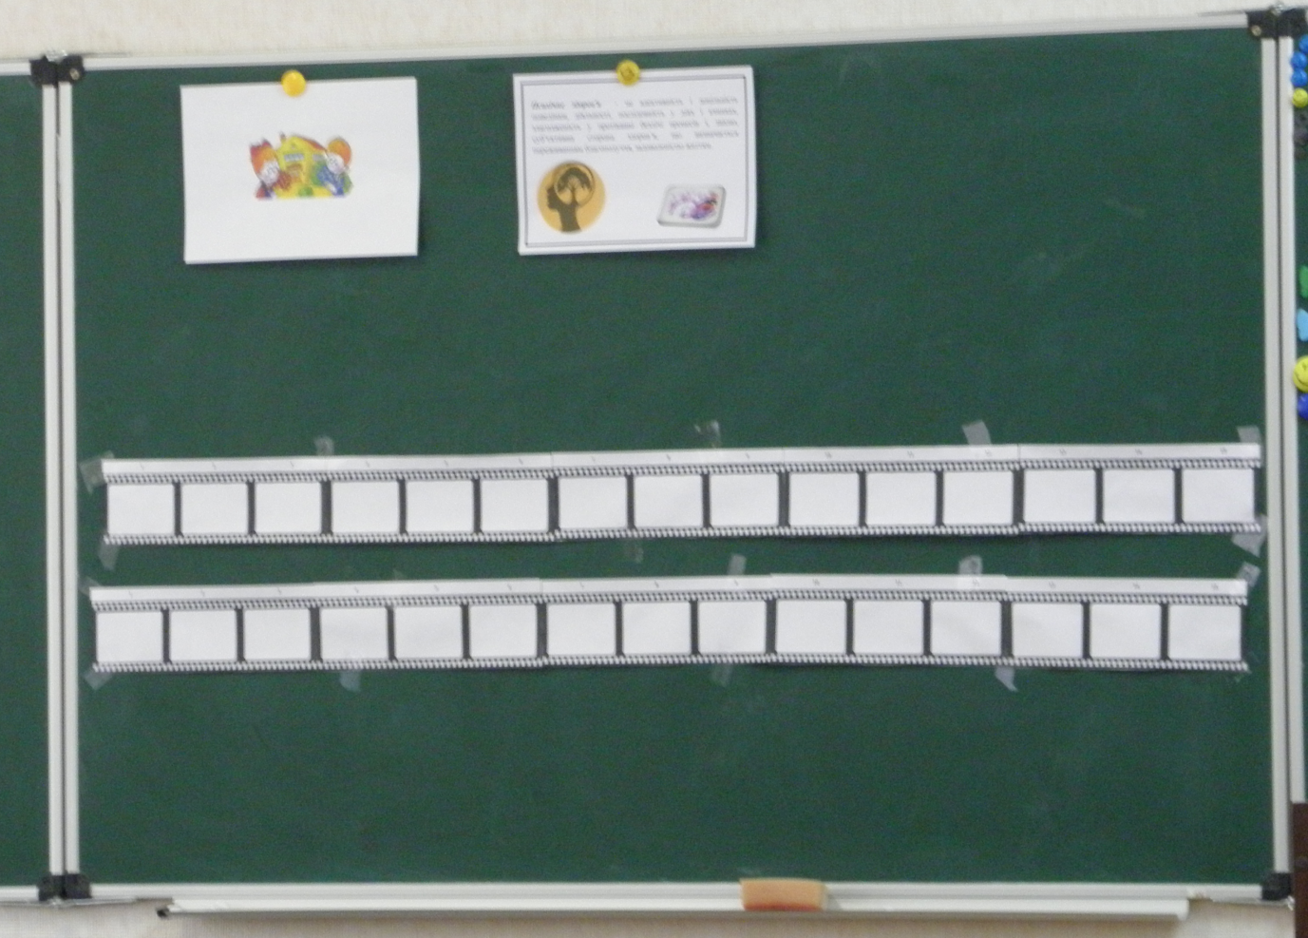

Рис. 1Використання вправи «Кінострічка» під час роботи з дітьми
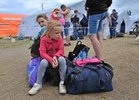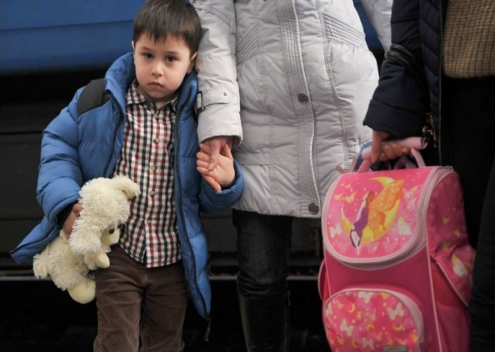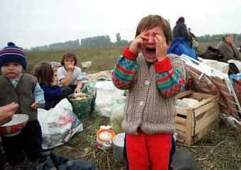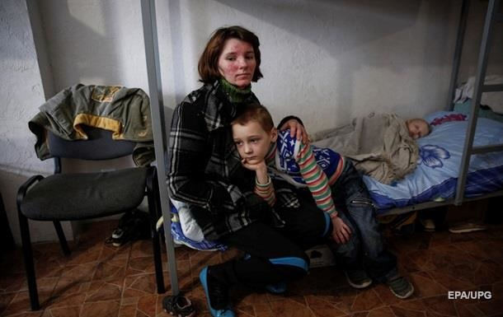

Рис. 2 Приклад малюнківдо першого набору кінострічки
«Негативні наслідки ситуації вимушеного переселення»

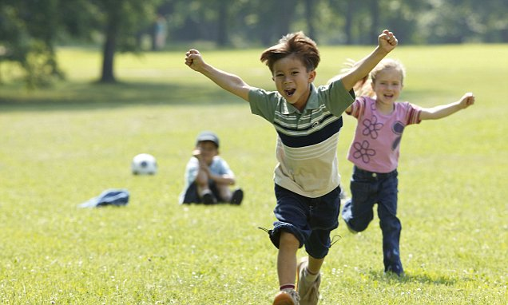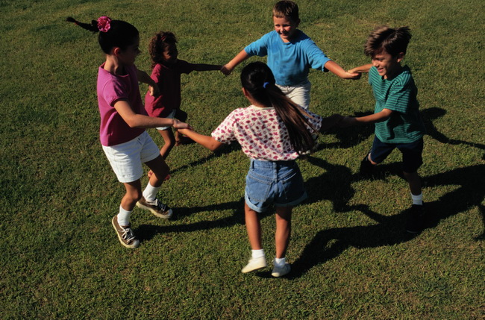
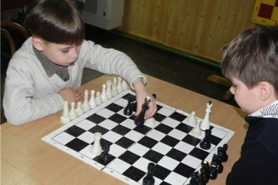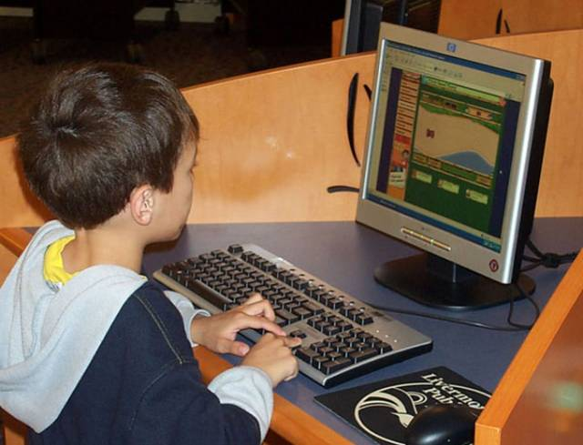
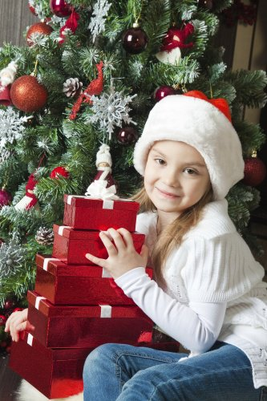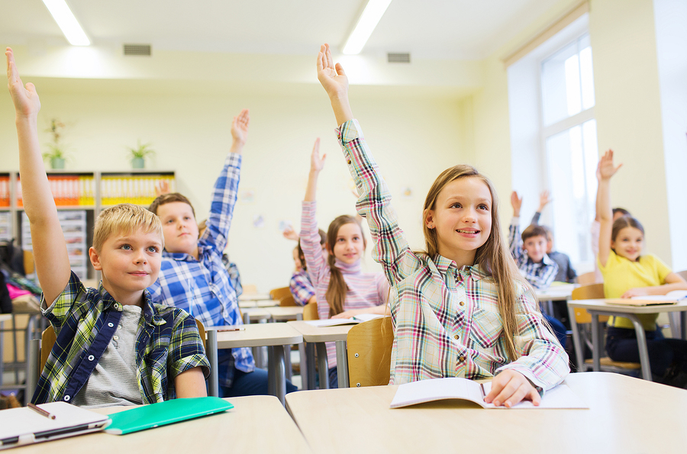
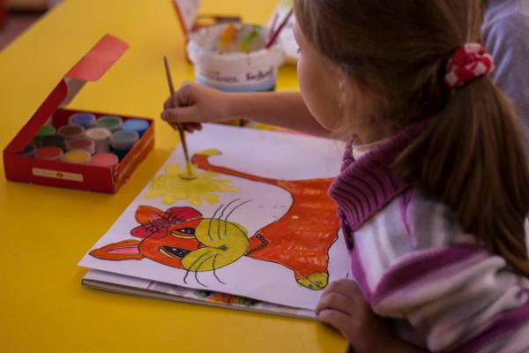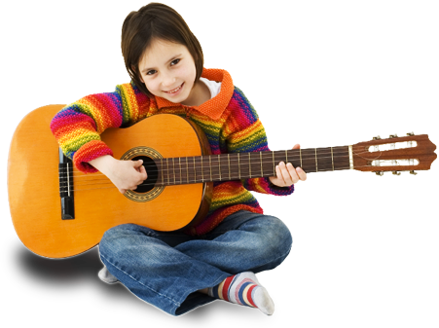
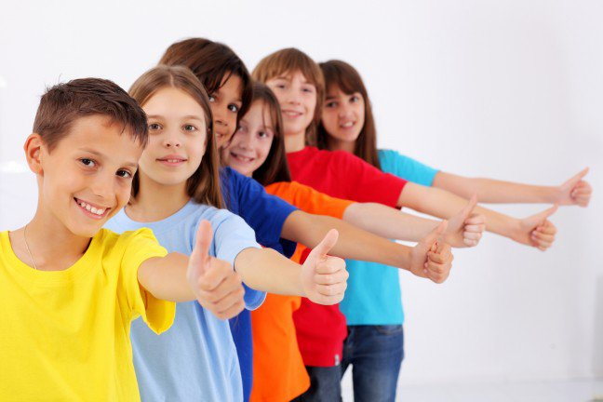
Рис. 3Приклади малюнків до другого набору кінострічки
«Новий розвиток складної життєвої ситуації для дитини»

В кінці психологічної вправи відбувається обговорення педагогом-психологом з дитиною альтернативного варіанту розвитку подій у складній життєвій ситуації, отриманого дитиною під час виконання вправи досвіду та думок, переживань молодшого школяра з даного приводу.
Приклади питань для роботи дитини з першим набором карток:
Як я переживаю те,що вимушений покинути свою домівку?
Що я відчуваю?
Чого я боюсь в цій ситуації?
Як реагує моє тіло?
Чого мені бракує після переїзду?
Приклади питань для роботи дитини з другим набором карток:
Що я відчуваю після переїзду?
Як реагує моє тіло?
Що мені подобається робити?
Що я можу робити цікавого?
Як я себе почуваю, коли роблю те, що мені подобається?

Психологічна вправа «Квітка - розуміння»
квітка - розуміння

(Авторська методика Литвиненко І.С. – детально висвітлена у фахових періодичних виданнях, навчально-методичному посібнику «Вікова та педагогічна психологія» (модуль: ситуації в житті дітей дошкільного віку) (2017 р.), книзі «Підводні рифи життєвих ситуацій» (2017р.)
Наповнення методики ситуативними матеріалами – Чугуєва І.Є.

Мета:
виявити емоційні та соматичні стани дитини у наявній негативній життєвій ситуації;
навчити дитину дивитися на життєву ситуацію з різних боків, працювати зі своїми емоційними переживаннями;
розвинути у дитини впевненість, допомогти розкрити ресурси, які надаватимуть сил для адаптації до нових умов;
виховати в дитині активну життєву позицію, повагу до нової малої батьківщини, відповідальність за своє життя.
Зміст вправи
Для виконання представленої вправи необхідно використовувати заздалегідь виготовлену квітку, яка має кілька шарів пелюсток, кожен з яких стосується певної сфери відчуттів (сприймання) дитини: зору, слуху, запаху, смаку, дотику, а у центрі квітки розміщується стимульний матеріал для подальшої корекційної роботи педагога-психолога з дитиною – див. Рис. 5

Рис. 4Використання вправи «Квітки-розуміння» у роботі зі школярами

Психолог обговорює з дитиною, що саме вона відчуває на соматичному (тобто тілесному) рівнях під час переживання вимушеного переселення в іншу місцевість та як це співпадає з її емоціями. Що ти бачиш в ситуації переселення? Що ти чуєш у цій ситуації? Що говорять батьки? Що ти відчував на смак? Яке переселення на дотик? (Колюче, слизьке, гостре тощо). Який відчуваєш запах при цьому? (Різкий, неприємний, затхлий тощо).
Потім педагогом-психологом молодшому школяру пропонується поглянути на цю ж ситуацію з іншого боку (альтернативні варіанти) і знову прислухатись до своїх соматичних та емоційних переживань – Що змінилось? Що ти відчуваєш тепер? Як змінилася картинка? Що ти чуєш тепер? Яке це почуття на смак? Якого воно кольору? Як воно звучить? Яке на дотик? Тощо.
По завершенні вправи педагог-психолог пропонує молодшому школяру роз
криту «квітку-розуміння» поставити у вазочку і акцентує його увагу на тому, що це перша квітка на шляху до мети – знайти нові приємні враження у своєму новому житті.

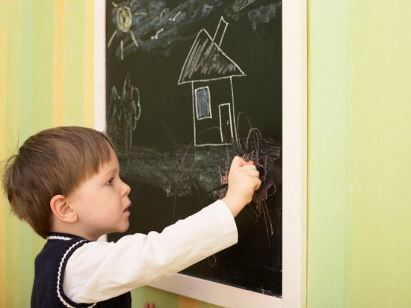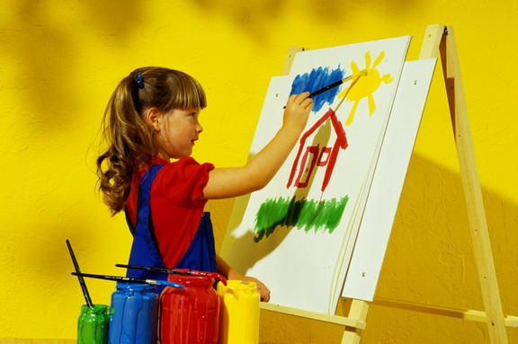
Терапевтична вправа «Перетворюємо казку»
Проблема: дитина сумує за своєю покинутою домівкою
Мета:
за допомогою уяви відобразити у казкових сиквах своє переживання, відреагувати власні емоції, уявити альтернативні у життєвій ситуації, символічно реалізувати альтернативний сценарій, відчути зміну в емоційному стані.
За основу для вправи береться казка «Про трьох поросят». Казку можна розіграти за допомогою ляльок, або намалювати серію сюжетних малюнків.
В сюжеті казки дитина з допомогою психолога вносить зміни у події, вони сильно відрізняються від справжньої казки. Новий фінал починається з складних подій – сірий вовк зруйнував усі домики поросят і навіть кам’яний дім Наф-нафа теж поламав, поросята ледве встигли убігти від вовка. У своєму лісі вони вже не могли залишитися, оскільки їм ніде було сховатися від вовка, вони вимушені були сісти у човен і попливли по річці. Течія була сильна і човен швидко уносив поросят від злого вовка, вони раділи, що він їх не упіймав. І вони гучно заспівали свою пісеньку: «Нам не страшний сірий вовк, сірий вовк, сірий вовки.
Не впіймав нас глупий вовк, старий, страшний вовк.
Гарний човник наш пливе, наш пливе, наш пливе.
І річці від додому допливе, допливе».
Човник довго-довго плив порічці і нарешті приплив до іншого казкового лісу. Тут також були високі дерева, кущі, квіти, галявини, але зовсім не схожі з тими, які були у лісі де жив вовк. Поросяти вийшли з човна і пішли розвідати, що тут є, у цьому новому лісі. Раптом на галявинку вибіг зайчик і спитав : «Ви хто такі і звідки ви взялися?»
«Ми поросята», - відповіли поросята. «Ми приплили на човнику з іншого лісу, ботам оселився злий, страшний і голодний вовк і він ледве не з’їв нас. Ми втекли від нього, а у вашому лісі є вовки?». «Ні, в нашому лісі немає ані вовків, ані лисиць, тут живуть добрі і дружні звірки». І поросята познайомилися з зайцем, білкою, їжачком, борсуком, бабаком. А потім почали будувати для себе домик, усі друзі прийшли їх допомагати. Дім вийшов красивий, гарний, а головне гостинний, тому що у гості до поросят завжди приходили їхні нові друзі.
По завершенню казки дитина може намалювати малюнок за мотивами нової казки.

Вправа «Робота дитини з пластиліном»
Мета:
навчити дитину виражати гнів безпечними, соціально придатними способами, сприяти емоційній розрядці школяра, зняттю напруги;
розвинути у дитини здатності до самоконтролю;
виховати в дитини толерантність, повагу до інших та їхньої позиції.
Зміст вправи
Дитині, коли вона у збудженому стані, пропонується виразити все, що вона відчуває, за допомогою пластиліну та аркуша паперу: шматочки пластиліну з силою розтираються на аркуші паперу – це каналізує агресію та створює цікавий пластиліновий малюнок, з яким психологу також потім можна попрацювати.
Можна також використовувати в такій роботі спільні настільні ігри з дітьми, наприклад, граючи конструктором чи пластиліном: дітям пропонується вдвох чи втрьох зібрати яку-небудь фігуру з деталей конструктора або пластиліну. Під час гри психолог допомагає дітям вирішити виникаючі конфлікти й уникнути їх. Після гри можливе програвання конфліктних ситуацій з пошуком шляхів виходу з них.

Зустріч 2«Чого я боюсь (Що мене гнітить)»
Перелік можливих методів роботи психолога з дитиною, яка переживає ків: ігрова терапія, казкотерапія, арт-терапія, підібрані відповідно до віку психологічні вправи та ігри, авторські методики (вправа «Квітка розуміння», вправа «Кінострічка»).
Пропонуємо читачам приклади деяких вправ, методик, засобів та методів для роботи психолога, соціального педагога, вчителя з дитиною під час другої зустрічі.
Діагностично-терапевтична казка «Пташенята»

Мета:
- вивчити характер ставлення, відношення дитини стосовно до переїзду в іншу місцевість;
навчити дитину щиро виявляти свої емоції і страхи для подальшої успішної роботи з ними, не боятися бути щирою, вміти розмірковувати над виниклою проблемною ситуацією;
розвинути у дитини впевненість у своїх силах, допомогти розкрити ресурси, які нададуть їй сил для переживання складної життєвої ситуації;
виховати у дитині активну життєву позицію, розуміння і повагу до оточуючих. Зміст казки
У гнізді на дереві спала сім’я пташок: тато, мати і їхнє пташеня. Раптом налетів сильний вітер, почав гнути дерева додолу, гілка зламалася і гніздечко впало додолу. Всі пташки опинилися на землі. Тато-птах злетів і сів на одну гілку, мама-пташка злетіла і сіла на іншу. Що робити пташенятку тепер?
Психолог повинен дуже уважно вислухати відповіді школяра.
Найчастіше діти надають наступні варіанти відповідей: «Пташеня теж злетить і сідає на яку-небудь гілку», «Полетить до мами, тому що воно налякане», «Полетить до тата, бо він сильніший», «Залишиться на землі, тому що воно не вміє літати, але буде кликати на допомогу, і тато (або мама) прилетить і забере його».
Ознаками прихованої тривожності, виникнення страху, невпевненості у собі і майбутньому в дитини є наступні варіанти відповідей: «Пташеня не вміє літати, тому залишиться на землі», «Спробує летіти, але не зуміє», «Помре від голоду (від спраги, дощу, холоду тощо)», «Про нього всі забудуть, і хто-небудь на нього наступить», «Його з’їсть кицька, лисиця, пес».
Крім того, як будь-яку іншу терапевтичну казку, її сюжет можна з дитиною намалювати, реалізувати в ігровій формі або просто обговорити з нею.

Зустріч 3«Мої внутрішні ресурси»
Перелік можливих методів роботи психолога з дитиною, яка пере-живає розлучення батьків: ігрова терапія, казкотерапія, пісочна тера-пія, арт-терапія, підібрані відповідно до віку психологічні вправи та іг-ри, авторські методики (вправи «Квітка розуміння», «Кінострічка»).
Пропонуємо читачам приклади деяких вправ, методик, засобів та методів для роботи психолога, соціального педагога, вчителя з дитиною під час проведен-нядругої зустрічі.
Методика «Пісочна терапія»
Мета:
виявити істинні переживання дитини у виниклій життєвій ситуації;
навчити дитину дивитися на ситуацію з різних сторін, розмірковувати над виниклою проблемною ситуацією, впоратися з емоціями;
розвинути впевненість, зняти тривогу, допомогти розкрити ресурси, які нададуть сил для переживання ситуації розлучення батьків;
виховати активну життєву позицію, повагу до вибору батьків, відпові-дальність за сімʼю, що залишилась.
Зміст методики
При роботі з дитиною за допомогою пісочної терапії активно проявляється його творчість і вона руками за допомогою піску, надаючи йому певну форму, одночасно розкриває психологу свій внутрішній світ і виліковує свої душевні переживання.
Граючись з піском і мініатюрними фігурками, діти наближають до себе свій внутрішній світ, маючи можливість уважніше роздивитись його: зрозуміти свої бажання, розібратися зі спогадами; відкрити джерела внутрішньої сили, знайти вразливі місця, побачити, як краще вийти зі складної ситуації, і, навчившись зна-ходити гармонію в картині на піску, людина отримує досвід володіння собою і конструктивної взаємодії з оточуючим світом. Піддатливість піску провокує ба-жання створити з нього мініатюру реального світу, тому тут дитина виступає як творець, не прив’язаний до результатів своєї праці.
Використання в пісочниці мініатюрних фігурок та їх об’єднання в певний сюжет є спектаклем внутрішнього театру особистості, в якому фігурки можуть символізувати субособистості автора картини: спостерігаючи за стосунками ге-роїв цієї картини, дитина може встановити актуалізовані в даний момент суб-особистості і вступити з ними в діалог – в процесі пісочної терапії вона формує нові стосунки із самим собою. Фігурки, які використовуються в пісочниці, мо-жуть не лише відображати субособистості людини, але й символізувати реальних людей, явища того середовища, де перебуває дитина в такому середовищі можуть драматизуватися реальні життєві ситуації, щодо яких у неї виникають певні труд-нощі, і в цьому випадку пісочна терапія є мініатюрою психодрами: розігрування в пісочниці конкретних життєвих ситуацій дозволяє школяру змінити ставлення до них і знайти правильний для себе вихід.
В картинах з піску є ще один найважливіший психотерапевтичний ресурс – можливість творчої зміни форми, сюжету, подій та взаємин – саме ця ідея лежить в основі казкотерапевтичного підходу до роботи з пісочницею: дитина, яка грається в пісочниці з мініатюрними фігурками, уособлює Чарівника, який всту-пає у взаємодію з природними і соціальними силами. Оскільки гра відбувається в контексті казкового світу, молодшому школяру дається можливість творчої зміни ситуації чи стану, який тривожить її на даний момент. Перетворюючи ситуацію в пісочниці, дитинаодержує досвід самостійного розв’язання як внутрішнього, так і зовнішнього конфлікту. Накопичений досвід самостійних конструктивних змін дитина переносить у реальність.
В пісочної терапії є потужні ресурси для корекційно-розвивальної та ос-вітньої роботи з дитиною, оскільки тут створюється додатковий акцент на так-тильну чутливість, «мануальний інтелект» дитини, тому перенесення традиційних навчальних і розвивальних завдань в пісочницю дає додатковий ефект: суттєво підвищується мотивація дитини до занять та інтенсивніше й гармонійніше відбувається розвиток пізнавальних процесів, а якщо врахувати, що пісок має чудову властивість «заземлювати» негативну психічну енергію, то в процесі робо-ти відбувається і гармонізація психоемоційного стану дитини.
Стимульним матеріалом для організації процесу пісочної терапії є
пісочниця (ящик для піску) та пісок;
чиста вода;
колекція мініатюрних фігурок, камінців, паличок тощо.
Пісочницею є дерев’яний ящик блакитного кольору, який має розмір в сан-тиметрах: 50 х 70 х 8 (де 50 х 70 – розмір поля, а 8 – глибина), оскільки вважаєть-ся, що такий розмір відповідає обсягу поля зорового сприймання – див. Рис.6.
Традиційна пісочниця поєднує колір дерева і блакитний: дно і бортики (завинятком зовнішньої сторони) фарбуються в блакитний колір (водовідштовхую-
чою фарбою) – таким чином дно нашої пісочниці символізує воду, а її бортики – небо.
Блакитний колір заспокійливо впливає на людину. Крім того, наповнена піс-ком, блакитна пісочниця є мініатюрною моделлю людського сприйняття нашої планети. Буває, що блакитні борти пісочниці асоціюються з водою, і тоді піскова картина являє собою підводний світ. В цьому випадку «водяний» простір ніби ак-туалізує «внутрішньоутробне блаженство», відчуття спокою і безтурботності. В той же час було помічено, що деструктивні мешканці підводного світу в блакит-них пісочницях нерідко вказують на соматичні проблеми людини.
Пісочницю зазвичай заповнюють на одну третину або наполовину чистим (промитим і просіяним) піском – див. Рис. 6.
Рис. 6 Пісочниця

Пісочна терапія – це не просто побудова піскового світу в невеличкій пісочниці, вона включає аналіз снів, використання мистецтва, фантазії й активної уяви, а також вербальний компонент, в якому діти можуть обговорити свої турботи і те, що вони робили на свідомому рівні див. Рис. 7.

Рис. 7 Дитяча творчість у пісочниці
Деякі психологи пропонують використовувати пісочницю на ніжках з ма-ленькими (меблевими) коліщатами, що є досить зручним і мобільним. Висоту та-кої пісочниці потрібно регулювати залежно від того, з ким переважно працює психолог: для дітей вона нижча, для підлітків відповідно вища.

Зустріч 4«Мій життєвий шлях (Напрямок, в якому я рухаюсь)»
Перелік можливих методів роботи психолога з дитиною, яка переживає вимушений переїздв: ігрова терапія, казкотерапія, пісочна терапія, арт-терапія, підібрані відповідно до віку психологічні вправи та ігри, авторські методики (вправи «Квітка розуміння», «Кінострічка»).

Вправат«Впевнені, невпевнені та грубі відповіді»
Мета:
- навчити дитину дивитися на різні ситуацію з різних точок зору, вміти розмірковувати над виниклою проблемною ситуацією;
- розвинути у дитини впевненість, критичність мислення, креативний підхід до вирішення проблем;
- виховати у дитині активну життєву позицію, відповідальність за себе, вихованість і повагу до оточуючих.
Зміст вправи
Інструкція для дитини: «Зараз ми виконаємо вправу, мета якої навчитися розрізняти, коли ми поводимося впевнено, коли – непевно і коли – грубо. От ця лялька, – психолог надягає на руку, – буде розповідати, що відбулося, а тинадяг-неш на руку другу ляльку і повинен будеш показати, як поводиться в цій ситуації, що говорить упевнена, невпевнена у собі та груба людина».
Психолог від імені ляльки пропонує певну ситуацію. Другу ляльку надягає дитина. Після декількох ситуацій, запропонованих психологів, можна звернутися до школяра, щоб він придумав власні ситуації. На кожну сценку повинно приходитись в середньому не більше 3-4 хв.
Наприкінці проводиться коротке обговорення і визначається, що значить
впевнена, невпевнена, груба поведінка.

Вправа «Мій портрет у променях сонця»
Мета:
навчити дитину знаходити позитивні якості в собі та інших;
розвинути у дитини впевненість, підняти самооцінку, зняти тривожність;
виховати у дитині активну життєву позицію, рішучість, відповідальність за себе і за сімʼю, яка залишилась.
Зміст вправи
Психолог просить дитину відповісти на питання «Чому я заслуговую поваги?» – у такий спосіб: намалюй сонце, в центрі сонячного кола напиши своє ім’я чи намалюй свій портрет. Потім уздовж променів напиши всі свої позитивні якості, все гарне, що ти про себе знаєш. Постарайся, щоб було якнайбільше променів – див. Рис. 8.

Рис. 8 Приклади малюнків школярів за запропонованою вправою

Методика «Мій страх щезає (Я не боюся)»
Мета:
навчити дитину знаходити позитивні якості в собі та інших, долати свій внутрішній страх;
розвинути у дитини впевненість у собі, зняти тривожність;
виховати у дитині активну життєву позицію, сміливість і наполегливість.
Зміст вправи
Ця методика є продовженням діагностичної роботи по виявленню страхів дитини. Дитині пропонується намалювати свої страхи знову, але таким чином, щоб сама вона виглядала так, ніби вона не боїться. Психолог говорить: «А тепер намалюй, що ти вже не боїшся...» – подібна інструкція є протилежною попередній: «Намалюй, що ти боїшся», коли дитина зазвичай зображує тільки об’єкт страху, а не себе. Тепер же школяр повинен зобразити себе активним, в конфронтуючій страху позиції. Подібна настанова діє як непряме навіювання чи вселяння додаткового стимулу подолання страху. Знову ж необхідно продумати, як краще виконати завдання, уявити собі варіанти, зупинитися на одному з них і графічно втілити його за допомогою досить тривалого вольового зусилля. Все це є прикладами подолання страху, що задаються психологом, але вимагають творчого розвитку і завершення самою дитиною.
Вправа «Усвідомлення гніву через сенсорні канали»
(Автор Смирнова Т.П.)
Мета:
- навчити дітей знаходити позитивні якості в собі та інших, розуміти природу агресії та причини власної агресивної поведінки;
- розвинути у дитини впевненість у собі, знизити прояви агресії, розвинути самоконтроль, налагодження позитивних стосунків з оточуючими;
- виховати у молодшого школяра толерантність, повагу до інших, стриманість, гуманність.
Зміст вправи
Вправа може проводитись в сім’ї, в якій декілька дітей приблизно одного віку, у наступний спосіб:
Обговорення з дітьми питання «Що таке сварка?»
Обговорення з дітьми питання «Як виникає сварка?»
Обговорення з дітьми питання «Чи були у вашому житті випадки, коли ви починали сварку? Що ви при цьому робили?»
Обговорення з дітьми питання «Що мені подобається у сварці?» Психолог аргументує своє питання тим, що раз діти часто сваряться, значить це їм подобається.
Обговорення з дітьми питання «Що мені не подобається у сварці?»
Обговорення з дітьми питань: «Який колір у сварки?», «Який смак у сварки», «Яка вона на дотик?», «Яка вона на слух?»
Можливе сполучення даної методики з авторською методикою «Квітка розуміння» (автор Литвиненко І.С.), описаною вище у посібнику.
Малювання з дітьми ситуації, через яку виникла сварка.

Рекомендована література
Дороговказ для психолога:
Педагогічні працівники та психологи, звичайно, мають більш глибоку психолого-педагогічну підготовку, аніж бать-ки, тому авторами посібника було прийнято рішення подати літературу для самостійного опрацювання в трьох варіантах – для педагогів-психологів тадля батьків з урахуванням рівня їхньої підготовки, а також для дітей.

Література для педагогів-психологів
Литвиненко І.С., Прасол Д.В. Проективні малюнкові методики: Мето-дичний посібник / І.С. Литвиненко, Д.В. Прасол. – Миколаїв: Вид-во «Арнекс», 2015. – 160 с.
Литвиненко І.С., Прасол Д.В. Основи екстремальної психології: Навчаль-но-методичний посібник / І.С. Литвиненко, Д.В. Прасол. – Миколаїв: Вид-во «Арнекс», 2011. – 292 с.
Осухова Н.Г. Психологическоесопровождениесемьи и личности в кри-зиснойситуации // Школьный психолог: Еженедельноеприложение к газете «Первоесентября». – 2001. – №31.
Павелків Р.В. Дитяча психологія: Навч. посіб. / Р.В. Павелків, О.П. Циги-пало. – Київ: Академвидав, 2008. – 431 с.
Прасол Д.В. Психодіагностика та корекція в роботі шкільного психолога: методичний посібник. Вид. 3-тє / Д.В. Прасол. – Миколаїв: Вид-во «Кріт», 2009. – 235 с.
Прасол Д.В., Литвиненко І.С. Вікова та педагогічна психологія: мульти-медійний навчально-методичний посібник / Д.В. Прасол Д.В., І.С. Литви-ненко. – Миколаїв: Арнекс, 2016. – 150 с.
Суятинова Е.Е. Психолого-педагогическаяпомощьдетямдошкольноговозраста,которые пережили разводродителей / Е.Е. Суятинова . – ScienceandEducation a NewDimension. PedagogyandPsychology, III(28), Issue: 55, 2015. – Р. 57-60.
Фельдштейн Д.И. Глубинныеизменениядетства и актуализацияпсихо-лого-педагогических проблем развитияобразования / Д.И. Фельдштейн. – СПб.: СПбГУП, 2011. – 36 с. – (ИзбранныелекцииУниверситета; Вып. 119).
Фигдор Г. Детиразведенныхродителей:междутравмой и надеждой. Психоаналитическоеисследование / Фигдор Г. – М.: Наука, 1995. – 371 с.

Література для батьків
Башкирова Н. Ребенок без папы. Решение проблем неполной семьи / Н. Башкирова. – СПб.: Ника, 2007 – 272 с.
Гиппенрейтер Ю.Б. Общаться с ребенком. Как? / Ю.Б. Гиппенрейтер. – Москва: Издательство АСТ, 2016. – 304с.
Корниенко А.А. Детская агрессия: Простые способы коррекции нежелательного поведения ребенка / А. А. Корниенко. – 2-е изд. – Екатерин-бург: Рама Паблишинг, 2017. – 200 с. – (Серия «Учебники для ро-дителей»).
Микляева А.В., Румянцева П.В. Нам не страшенсерыйволк... Книга для родителей, которыехотятпомочьсвоимдетямизбавиться от страхов / А.В. Микляева, П.В. Румянцева. – СПб.: Речь, 2008. – 202 с.
Карл Е.Пихартт Советы родителям. Руководство для одиноких роди-телей / Перевод с английского Ю. Муравьевой. – М.: «Росмэн», 1998. – 98 с.
Прасол Д.В., Прасол І.О. Психологія для школярів: Навчально-методич-ний посібник / Д.В.Прасол, І.О. Прасол. – Миколаїв: Вид-во «Арнекс», 2009. – 120 с
Старіков І.М. Вікова психологія / І.М. Старіков. – Миколаїв, Іліон, 2005. – 248 с.
Старіков І. М. Психологія взаєморозуміння у конкретних ситуаціях. – 5-е вид., перероб. і доп. / І.М. Старіков – Миколаїв: вид-ць Прокопчук Т.Ю., 2011. – 290 с.
Чижова С.Ю., Калинина О.В. Детская агрессивность / С.Ю.Чижова, О.В. Калинина– Ярославль: Академия развития, 2003. – 160 с.

Література для дітей
Гуишу Р. Самыйлучший папа / Р. Гуишу. – СПб.: ЭНАС-КНИГА, 2017. – 26 с.
Краузе У. Принцессы и разбойники / У. Краузе. – СПб.: ИД КомпасГид, 2015. – 28 с.
Старк У. Пусть танцуют белые медведи / У. Старк. – Самара: Издатель-ство «Самокат», 2014 . – 176 с.
Фрэнк Э.,Науверадс К. Принцесса Анна / Э. Френк, К. Науверадс. – М.: Поляндрия, 2011. –32 с.

Розділ 4.
Понятійний апарат програми:
1. Життєва компетентність: здатність молодої людини ефективно розв’язати проблеми, що виникають в реальних життєвих ситуаціях, діяти адекватно вимогам соціуму та у відповідності з власною природою.
2. Гуманізація навально - виховного процесу: організація виховного (навчального) процесу на засадах людяності, визнання цінностей людської особистості, її права на вільний розвиток та реалізацію своїх здібностей.
3. Виховання: процес залучення зростаючої особистості до виробничих людством цінностей, створення сприятливих умов для реалізації нею свого позитивного природного потенціалу на розвиток ставлення до життя.
4. Вихованець: суб’єкт виховного (навчального) процесу, який свідомо привласнює морально-духовні цінності, на їх основі плекає власні особистісні надбання, приймає самостійні рішення, покладає на себе відповідальність, здійснює свідомі життєву вибори.
5. Вчинок: основна особистісна форма і одиниця поведінки, акт маральнісного самовизначення, яким особистість виявляє і формує свої ставлення до суспільства, людей, самої себе, природи, діяльності, мистецтва.
6. Особистість: суспільна істота, яка вільно та відповідально визначає свою позицію серед інших, здатна до свідомих соціальних дій, самостійного вибору та прийняття життєво доцільних рішень.
7. Позиція: система ставлень особистості до явищ, людей, об’єктів; їх оцінка, заснована на індивідуальному досвіді, моральних принципах і переконаннях.
8. Розвиток особистості: послідовні кількісні зміни свідомості та поведінки особистості від народження і до кінця життя, становлення людини як суб’єкта культури і життєвотворчості.
9. Самовиховання: активізація особистістю власних зусиль, спрямованих на видозміну і вдосконалення свої моральної свідомості а поведінки.
10. Соціалізація: процес соціального розвитку особистості, формування її соціальних якостей; результат виховання дітей та учнівської молоді, який здійснюється в ході їхньої діяльності та спілкування з іншими людьми.
11. Ціннісна система: складно побудований регулятор особистості, який відображає у своїй структурі та змісту особливості її духовно - практичної діяльності.
12. Ціннісні орієнтації: спрямованість інтересів і потреб особистості на певну ієрархію життєвих цінностей; способи диференціації нею об’єктів і явищ за їх значущістю для себе.
13. Психологічна компетентність дорослих – знання і розуміння себе, дитини та інших людей, уміння не зашкодити собі та іншим у розв’язані проблем, що виникають; уміння знаходити засоби подолання своїх негативних станів і надати допомогу іншим. (за О. Алексєєвою)
14. Вік – часові характеристики розвитку індивіда в онтогенезі, а також на окремих стадіях (періодах) його життя. Хронологічний вік визначає тривалість життя індивіда з моменту його народження.
15. Вік молодший шкільний – період психічного розвитку дитини, пов'язаний з навчанням у початкових класах (1 –4). Найважливішою подією цього періоду є зміна соціальної позиції дитини: дошкільник стає школярем, у нього поєднуються особливості дошкільного дитинства і школяра.
Провідна діяльність - учіння, основною метою якого є засвоєння наукових знань, формування навичок і вмінь та розвиток мислення.
Молодший школяр вчиться спрямовувати свою увагу на учбове завдання і утримувати її певний час. У навчанні триває формування особистості молодшого школяра, значний вплив на що здійснює спілкування з учителем, ровесниками, життя в дитячому колективі. Молодші школярі безвідмовно визначають авторитет учителя і наслідують його (погляди, манеру поведінки тощо).
16. «Психотравма», «травмівний стрес» часто вживаються як синоніми. Ними позначають будь-яке переживання, що спричиняє нестерпні душевні страждання. Це переживання невідповідності між загрозою та індивідуальними можливостями її подолання. Стан травмічного струсу супроводжується інтенсивним страхом, гострим відчуттям безпорадності та втрати контролю, фізіологічними змінами способу саморегуляції. Наслідком психотравми можуть бути тривалі фізичні, психічні й особистісні розлади.
17. Криза (від грецьк. krisis– рішення, повторний пункт, вихід) – тяжкий перехідний стан людини, що викликаний внутрішнім чи зовнішнім чинником або різкою зміною статусу персонального життя.
18. Срес (від англ. Stress– напруга) – стан людини, який характеризується сильним напруженням і який виникає у відповідь на різноманітні екстремальні впливи (стресори).
19. Посттравматичний стресовий розлад (ПТСР) – це стійка реакція на травмуючу подію. Коли людина переживає ПТСР, обов’язково є наявність травмівного чинника.
20. Кризова ситуація – ситуація емоційного та інтенсивного стресу, що вимагає звичайні зміни уявлень про свій, і про себе за короткий проміжок часу.

Використана література
1. Анцыферова Л.И. Личность в трудных жизненных условиях: переосмысление, преобразование ситуаций и психологическаая защита/Л.И. Анцыферова // Психологический журнал, 1995.№1., с. 3 – 19.
2. Бондаренко А.Ф. Психологическая помощь: теория и практика / А.Ф. Бондаренко. – изд. 4 – е, испр. и допол. – К.: «Освіта України». 2007. – 332.
3. Бурлачук Л. Ф. Психология жизненных ситуаций/ Л.Ф. Бурлачук, Е.Ю. Коржова. – М.:Российское педагогическое агенство. 1998. – 263с.
4. Діти і соціум: Особливості соціалізації дітей дошкільного та молодшого шкільного віку: Монографія/ [А. М. Богуш, Л. О. Варяниця, Н. В. Гавриш, С. М. Курінна, І. П. Печенко]; Наук. ред. А.М. Богуш; За доп. ред. Н. В. Гавриш. – Луганськ: Аль – ма – матер, 2006. – 368с.
5. Кадыров Р.В. Постравматические стрессовые расстройства (PTSD): состояние проблемы, психодиогностика, психическая помощь: учебное пособие/Р.В. Кадыров.– СПб.: Речь,2012. – 448с.
6. Максименко С.Д. Психологія особистості/ С.Д. Максименко, К.С. Максименко, М.В. Папуча. – К.:Видавництво ТОВ «КММ», 2007. – 296с.
7. Малкина – Пых И.Г. Психологическая помощь в кризисных ситуациях/ И.Г. Малкина – Пых. – М.: Эксмо.– 928с.
8. Менщиков В.Ю. Психологическое консультирование: работа с кризысными и проблемными ситуациями/ В.Ю. Меновщиков. – 3-е издн. испр. – М.: Смысл, 2011. – 191с.
9. Мир детства: Младший школьник/ Под ред. А.Г. Хрипковой; Оснв. ред. В.В. Давыдов. – 2-е изд. доп. – М.: Педагогика, 1988. – 272с.
10. Основи практичної психології/ В. Панюк, Т. Титаренко, Н. Чепелева та ін.: Підручник. – Вид. 2-ге, стретеотип. – К.: Либідь, 2001. – 536с.
11. Осипова А.А. Справочник психолога по работе в кризисных ситуациях/ А.А. Осипова. – Ростов н/Д: Феникс, 2005. – 315с.
12. Панюк В.Г. Практична психологія. Теоретико – методолгічні засади розвитку. Монографія / В.Г. Панюк. – Чернівці: Технодрук, 2010. – 486с.
13. Програма виховання дітей та учнівської молоді в Україні (Автор. кол. І.Д. Бех, Т.Ф. Алексєєнко, Г.О. Балл та ін.) // Шкільний світ. – 2010. – № 33 (545). – с. 4–36.
14. Психологічна допомога постраждалим внаслідок кризових травматичних подій: методологічний посібник/ З.Г. Кісарчук, Я.М. Омельченко, Г.П. Лазос, Л.І. Литвиненко, Л.Г. Царенко.; за ред. З.Г. Кісарчук. – К.: ТОВ «Видавництво “Логос” – 2015. – 207с.
15. Решетников М.М. Психологическая травма / В. Решетников. – СПб.: Восточно– Европейский Институт Психоанализа, 2006. – 322с.
16. Саржвеладзе И., Беберашвили З., Джавахишвили Д., Маташвили Н., Сарджвеладзе Н. Травма и психологическая помощь / И. Саржвнладзе, З, Беберашвили и др. – М.: Смысл,2007. – 108с.
17.Селье Г. Стресс без дистресса/ Гане Силье.– М.: Прогресс, 1982. – 124с.
18. Тарабрина Н.В. Практическое руководство по психологии постравматического стресса, 4.1. Теория и методы / Н.В. Тарабина, В.А, Агарков, Ю.В. Быховец и др. – М.; Изд-во «Когнито – Центр», 2007. – 208с.
19. Титатренко Т.М. Кризове психологічне консультування/ Т.М Титаренко. – К.: Главник, 2005. – 96с.
20. Трубицына Л.В. Процесс травм/ Л.В. Трубицына. – М.: Смысл, ЧеРо, 2005. – 218с.
21. Фельдштейн Д.И.Детство как социально – психологический феномен и особое состояние развития / Д.И. Фельдштейн// Впоросы психологии. – 1998. – №1. – с. 9 – 13.
22. Фельдштейн Д.И. Феномен Детство и его место в развитии современного общества/ Д.И. Фельштейн// Мир психологии. – 2002. – № 1(29). – с. 9–20.
23. Фридман М.Дж. Постравматическое стрессовое расстройство. Псхологическая энциклопедия, 2-изд./ Под ред. Р. Карасин, А. Ауренбаха. – СПб.: Питер, 2006. – с. 869 – 870.

